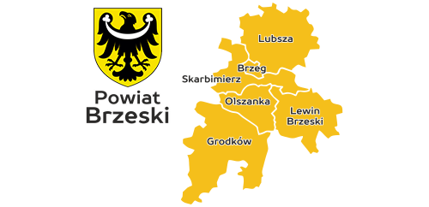

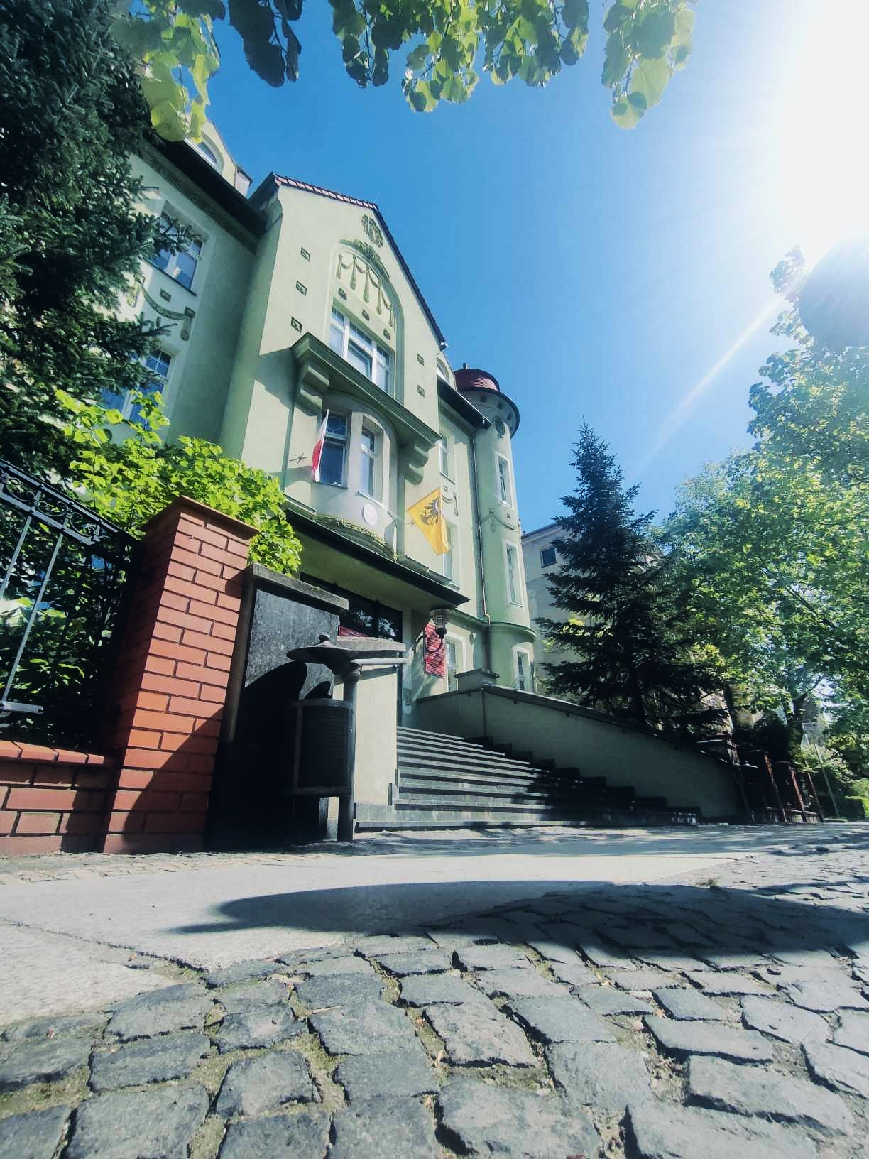

RAPORT O STANIE POWIATU BRZESKIEGO
2024 ROK

Spis treści
WPROWADZENIE 5
1. CHARAKTERYSTYKA POWIATU 6
1.1. Położenie i cechy charakterystyczne 6
1.2. Zadania Powiatu 8
1.3. Organa władzy 10
Rada Powiatu Brzeskiego 10
Zarząd Powiatu Brzeskiego 26
Starosta Powiatu Brzeskiego 26
1.4. Demografia 27
2. INFORMACJE O STANIE FINANSÓW POWIATU 28
2.1. Wykonanie planu dochodów budżetowych w 2024 r. 28
2.2. Plan oraz wykonanie dochodów budżetowych Powiatu ze względu na ich rodzaj: 29
2.3. Plan oraz wykonanie wydatków budżetowych ze względu na ich rodzaj: 31
2.4. Zobowiązania Powiatu wg tytułów dłużnych na 31.12.2024 r.: 49
3. ZAMÓWIENIA PUBLICZNE I ZREALIZOWANE INWESTYCJE 49
3.1. Podsumowanie roku 2024 w Biurze Zamówień Publicznych. 50
3.2. Informacje o stanie inwestycji rozpoczętych/ realizowanych 54
4. GEODEZJA I GOSPODARKA NIERUCHOMOŚCIAMI 59
4.1. Zadania zrealizowane w 2024 r. 59
4.2. Zadania strategiczne, realizowane równolegle z bieżącą działalnością 60
4.3. Zadania z zakresu Gospodarki Nieruchomościami Powiatowymi 62
4.4. Zadania z zakresu Gospodarki Nieruchomościami Skarbu Państwa oraz wywłaszczanie
nieruchomości 62
4.5. Gospodarowanie środkami budżetowymi 63
5. INFRASTRUKTURA DROGOWA I KOMUNIKACYJNA 64
5.1. Infrastruktura drogowa 64
5.2. Koncepcja rozwoju sieci dróg na terenie powiatu brzeskiego 75
5.3. Wydział Komunikacji 76
6. BEZPIECZEŃSTWO I OBRONNOŚĆ 77
7. POWÓDŹ 2024 80
7.1. Powiatowe Centrum Zarządzania Kryzysowego 80
7.2. Wydział Dróg 81
7.3. Powiatowe Centrum Pomocy Rodzinie 88
7.4 Stanowisko ds. darów pomocy rzeczowej 90
7.5. Wydział Kultury i Sportu 91
8. OCHRONA ŚRODOWISKA 92
8.1. Program Ochrony Środowiska 92
8.2. Działalność Wydziału bezpośrednio i pośrednio związana z wykonywaniem działań na
rzecz Powiatu Brzeskiego. 95
8.3. Udzielanie pozwoleń, zezwoleń i koncesji. 96
8.4. Finansowanie Ochrony Środowiska 97
9. ADMINISTRACJA ARCHITEKTONICZNO-BUDOWLANA 103
9.1. Informacja na temat spraw prowadzonych w Wydziale Budownictwa 103
9.2. Informacja o ruchu budowlanym w powiecie 103
10. RYNEK PRACY I BEZROBOCIE 105
10.1. Ogólna sytuacja na lokalnym rynku pracy w 2024 r. 105
10.2. Stopa bezrobocia w 2024 r. 105
10.3. Struktura bezrobocia w powiecie brzeskim w 2024 r. 106
10.4. Poradnictwo zawodowe 113
10.5. Wsparcie pracodawców, bezrobotnych oraz osób poszukujących pracy 116
10.6. Wsparcie pracodawców, bezrobotnych oraz osób poszukujących pracy w ramach usług
i instrumentów rynku pracy. 118
11. POMOC SPOŁECZNA 123
11.1. Powiatowe Centrum Pomocy Rodzinie 123
11.2. Instytucjonalna Piecza Zastępcza w Powiecie Brzeskim 129
11.3. Tworzenie i realizacja programów osłonowych 130
11.4. Prowadzenie i rozwój infrastruktury domów pomocy społecznej o zasięgu
ponadgminnym oraz umieszczanie w nich skierowanych osób 130
11.5. Wyrównywanie szans osób niepełnosprawnych 131
12. EDUKACJA 134
12.1. Kształcenie ponadpodstawowe 135
12.2. Kształcenie specjalne 137
12.3. Egzaminy zewnętrzne w roku szkolnym 2023/2024 138
12.4. Poradnictwo psychologiczno-pedagogiczne 141
12.5. Kształcenie w szkołach niepublicznych 143
12.6. Finansowanie oświaty publicznej 144
13. PROMOCJA, KULTURA I SPORT 145
13.1. Promocja powiatu i współpraca z mediami 145
13.2. Działalność sportowa 146
13.3. Działalność kulturalna 147
13.4. Działalność Muzeum Piastów Śląskich w Brzegu 148
14. ZDROWIE 157
14.1. Działalność Brzeskiego Centrum Medycznego Samodzielnego Publicznego Zakładu
Opieki Zdrowotnej 157
14.2. Świadczenia BCM 158
14.3. Współpraca z innymi jednostkami, w tym jst, stowarzyszeniami, związkami itp. oraz
polityki, programy, strategie realizowane przez Brzeskie Centrum Medyczne 162
14.4. Wykaz projektów finansowych ze środków Ministerstwa Zdrowia realizowanych
w Brzeskim Centrum Medycznym ze stanem realizacji na koniec 2024 r. 164
14.5. Powiatowy Zespół ds. Orzekania o Niepełnosprawności 165
15. WSPÓŁPRACA Z ORGANIZACJAMI POZARZĄDOWYMI 168
15.1. Program współpracy z organizacjami pozarządowymi 168
15.2. Zlecanie przez Powiat realizacji zadań publicznych organizacjom pozarządowym 168
15.3. Powiatowa Rada Działalności Pożytku Publicznego 168
15.4. Nadzór nad działalnością organizacji pozarządowych 169
16. USŁUGI OBYWATELSKIE 169
16.1. System nieodpłatnej pomocy prawnej i nieodpłatnego poradnictwa obywatelskiego,
w tym mediacji oraz edukacji prawnej 169
16.2. Biuro rzeczy znalezionych 171
16.3. Potwierdzanie profilu zaufanego w starostwie 171
17. ADMINISTRACJA I ZARZĄDZANIE 172
17.1. Starostwo Powiatowe w Brzegu 172
17.2. Skargi i wnioski w starostwie 174
17.3. Kontrole zewnętrzne w starostwie 174
17.4. Ochrona danych osobowych 174
17.5. Zatrudnienie w starostwie 175
17.6. Wyjazdy i delegacje służbowe 177
17.7. Dostępność 178
17.8. Informatyzacja starostwa 178
17.9. Administrowanie budynkami 178
PODSUMOWANIE 180

WPROWADZENIE

Szanowni Państwo,
oddajemy w Wasze ręce kolejny Raport o Stanie Powiatu Brzeskiego. Tym razem to podsumowanie roku 2024. Rokrocznie poddajemy Państwa ocenie efekty najważniejszych działań Powiatu Brzeskiego. Dla nas wszystkich był to ponownie trudny i pracowity okres.
We wrześniu mierzyliśmy się z żywiołem, którego się nie spodziewaliśmy. Wezbrana Odra oraz Nysa Kłodzka zalały część naszego regionu. Pod wodą znalazł się Lewin Brzeski oraz kilka miejscowości należących do gminy. Woda nie oszczędziła również kilku grodkowskich sołectw oraz wyspy i najniżej położonej części Brzegu. Wpierw walczyliśmy z żywiołem,
a następnie z jego skutkami. Było to nie lada wyzwanie dla nowych władz samorządowych. Wiosną ubiegłego roku podsumowaliśmy kadencję 2018-2024. W maju mieszkańcy zdecydowali o nowym kształcie rady, co w następstwie przełożyło się na zmiany w Zarządzie Powiatu. Ponadto w 2024 roku zrealizowaliśmy wiele inwestycji, a także dostarczyliśmy merytorycznych przesłanek do kontynuacji nowych projektów, by rozwijać nasz region.
Jak co roku, złożyła się na to praca ogromnej liczby osób: przedstawicieli Zarządu Powiatu Brzeskiego i Rady Powiatu Brzeskiego (minionej, jak również nowej kadencji), urzędników, pracowników jednostek organizacyjnych, jak również partnerów społeczno-gospodarczych oraz samych mieszkańców naszego powiatu, którzy często inspirują nas do działań, za co po raz kolejny serdecznie dziękuję.
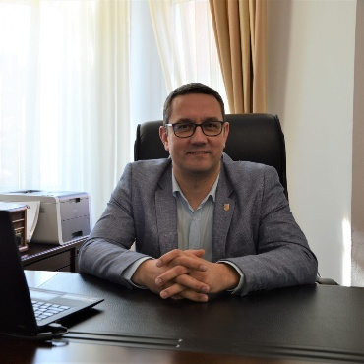
Starosta Powiatu Brzeskiego
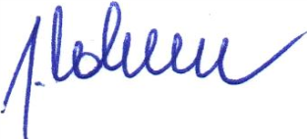
Jacek Monkiewicz

CHARAKTERYSTYKA POWIATU

Położenie i cechy charakterystyczne
Powiat brzeski to obszar leżący w zachodniej części województwa opolskiego, obejmujący teren: Gminy Miasta Brzeg, Gminy Skarbimierz, Miasta i Gminy Grodków, Miasta i Gminy Lewin Brzeski, Gminy Lubsza i Gminy Olszanka. W strukturze osadniczej przeważają wsie – 92 sołectwa. Prawa miejskie posiadają Brzeg, Grodków oraz Lewin Brzeski. Obszar graniczy bezpośrednio z powiatami: nyskim, opolskim, namysłowskim oraz oławskim.
W województwie opolskim (stan na 31.12.2024 r.- dane GUS) -ludność 930 296 powiat brzeski stanowi ponad 9% pod względem powierzchni i zaludnienia (powierzchnia 9,32 %, ludność 85 613- 9,2 %), co plasuje go na piątym miejscu pod względem zaludnienia, a na czwartym – pod względem powierzchni.

Mapa powiatu brzeskiego

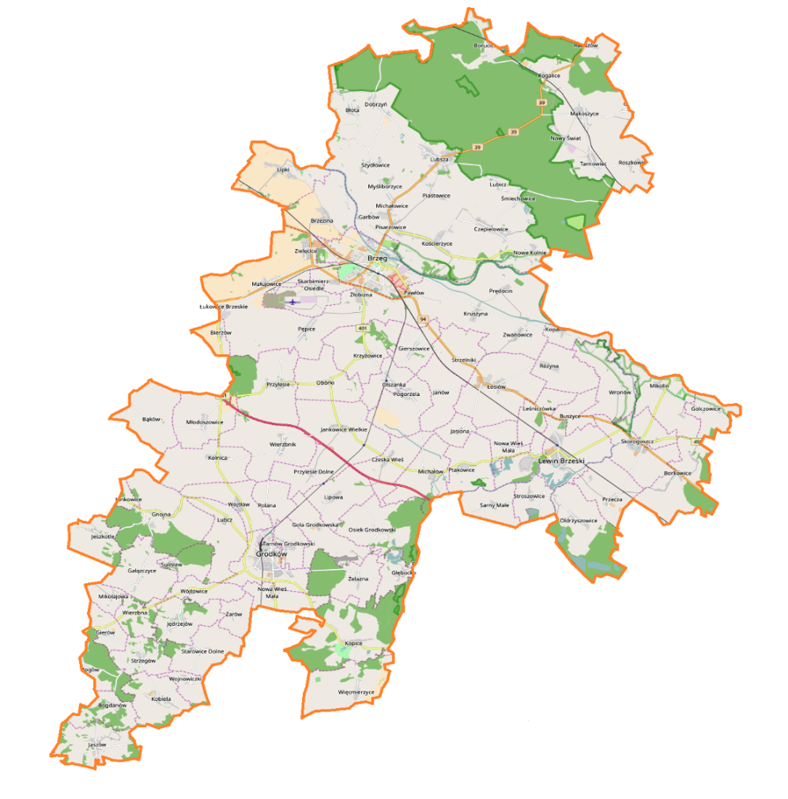
Szczególne znaczenie ma przebiegająca przez obszar powiatu autostrada A4, będąca częścią szlaku komunikacyjnego Berlin–Kijów. Na terenie powiatu znajduje się zjazd
z autostrady w miejscowości Przylesie (tzw. Węzeł Brzeg). Przez obszar przebiegają, pod nadzorem Generalnej Dyrekcji Dróg Krajowych i Autostrad, dwie drogi krajowe: DK nr 94 relacji Chojnów–Kraków (Balice) oraz DK nr 39 relacji Łagiewniki–Kępno. Sieć tras wojewódzkich liczy 128 km (9 dróg). Łączna długość dróg powiatowych wynosi 320 km.
Sieć ciągów komunikacyjnych na terenie powiatu brzeskiego z uwagi na wzrastające nadal natężenie ruchu drogowego jest nieprzystosowana do przenoszenia coraz większych obciążeń komunikacyjnych. Nie ma kompleksowych rozwiązań uwzględniających usprawnienie ruchu w miastach. Dotychczasowy układ funkcjonalny dróg nie odpowiada określonym parametrom technicznym oraz nie zapewnia w pełni bezpieczeństwa ruchu drogowego.
Równolegle do autostrady przez powiat brzeski przebiega linia kolejowa Opole–Wrocław. Trasa ta jest jedną z najważniejszych arterii komunikacyjnych w Polsce. Ponadto przez nasz teren przebiegają inne linie kolejowe:
- Opole–Wrocław (przez północną część powiatu – miejscowości Tarnowiec, Mąkoszyce w gminie Lubsza),
- Brzeg–Grodków–Nysa.

Ważnym szlakiem transportowym jest również rzeka Odra, chociaż infrastruktura hydrotechniczna nie pozwala na pełne wykorzystanie rzeki i nadanie jej III klasy żeglowności.
Powiat brzeski znacząco wyróżnia się spośród innych powiatów Opolszczyzny liczbą
i znaczeniem obiektów dziedzictwa kulturowego. Wynika to z bogatej spuścizny dziejowej ziemi brzeskiej, którą kształtowały 4 kultury: polska, czeska, niemiecka i żydowska.
Do najwartościowszych obiektów zabytkowych należą: Zamek Piastów Śląskich – perła renesansu śląskiego – od 2018 r. Pomnik Historii oraz zespół średniowiecznych polichromii (tzw. Szlak Polichromii Brzeskich) w 18 miejscowościach, z czego najcenniejsze malowidła znajdują się w Małujowicach, Krzyżowicach, Pogorzeli i Strzelnikach. Do cennych zabytków zaliczyć można także ratusz w Brzegu pochodzący z XVI w., barokowy kościół pw. Podwyższenia Krzyża Świętego w Brzegu oraz renesansowy kościół
pw. Świętego Mikołaja w Brzegu.
Cechą charakterystyczną powiatu są duże obszary leśne, w tym Stobrawski Park Krajobrazowy.
Stopa bezrobocia na dzień 31 grudnia 2024 roku wyniosła w powiecie brzeskim 8,3 %
i zwiększyła się w porównaniu do ubiegłego roku o 0,1 %. Powiat wyróżniają duże obszary przeznaczone pod inwestycje. Tereny Skarbimierza należące do Wałbrzyskiej Specjalnej Strefy Ekonomicznej „Invest-Park” o powierzchni ok. 400 ha, stały się miejscem inwestycji m.in. Aquila Brzeg, Donaldson Polska, Adient Poland, Mondelez Polska Production, Mitsui High-tech z Japonii. W czerwcu 2024 roku na terenach inwestycyjnych w Brzegu (również WSSE) koreańska firma POSCO rozpoczęła budowę nowej fabryki produkującej komponenty do silników hybrydowych. W tej samej strefie powstaje również centrum logistyczne sieci sklepów DINO. To nowe miejsca pracy oraz rozwój gospodarczy samego Brzegu.
W grudniu 2024 r. w Wałbrzyskiej Specjalnej Strefie Ekonomicznej otworzona została fabryka Ebersprächer w Przylesiu, specjalizująca się w produkcji innowacyjnych, energooszczędnych i przyjaznych dla środowiska systemach zarządzania termicznego dla autobusów oraz autokarów.
Teren wokół zjazdu z autostrady A-4 (Węzeł Brzeg) jest ogromną szansą inwestycyjną Gminy Olszanka i Grodków. Duży potencjał stanowią również wspomniane tereny inwestycyjne w miejscu byłej bazy wojskowej w Brzegu. Zagospodarowanie tych terenów powinno przyczynić się do znacznego zwiększenia zatrudnienia w powiecie brzeskim.

Zadania Powiatu
Zgodnie z ustawą z dnia 5 czerwca 1998 roku o samorządzie powiatowym do zakresu działań samorządu powiatowego należą zadania publiczne o charakterze ponadgminnym, przedstawione w poniższej tabeli.

Lp. | Zadanie | Podmiot odpowiedzialny i/lub nadzorujący
1 | Edukacja publiczna | Nadzór:  Wydział Oświaty  Jednostki nadzorowane:  7 szkół, 2 poradnie psychologiczno-pedagogiczne i specjalny ośrodek szkolno-wychowawczy
2 | Promocja i ochrona zdrowia | Brzeskie Centrum Medyczne, Stanowisko ds. Zdrowia, Powiatowe Centrum Pomocy Rodzinie
3 | Pomoc społeczna | Nadzór:  Powiatowe Centrum Pomocy Rodzinie  Jednostki nadzorowane:  2 Domy Pomocy Społecznej
4 | Wspieranie rodziny i systemu pieczy zastępczej | Nadzór:  Powiatowe Centrum Pomocy Rodzinie  Jednostki nadzorowane:  3 CAPOW
5 | Polityka prorodzinna | Powiatowe Centrum Pomocy Rodzinie
6 | Wspieranie osób niepełnosprawnych | Powiatowe Centrum Pomocy Rodzinie
7 | Transport zbiorowy i drogi publiczne | Wydział Dróg, Wydział Komunikacji
8 | Kultura oraz rejestracja instytucji kultury i monitorowanie ich działalności | Wydział Kultury i Sportu
9 | Kultura fizyczna i turystyka | Wydział Kultury i Sportu
10 | Geodezja, kartografia i kataster | Wydział Geodezji i Gospodarki Nieruchomościami
11 | Gospodarka nieruchomościami | Wydział Geodezji i Gospodarki Nieruchomościami
12 | Administracja architektoniczno-budowlana | Wydział Budownictwa
13 | Gospodarka wodna | Wydział Ochrony Środowiska
14 | Ochrona środowiska i przyrody | Wydział Ochrony Środowiska
15 | Rolnictwo, leśnictwo i rybactwo śródlądowe | Wydział Ochrony Środowiska
16 | Porządek publiczny i bezpieczeństwo obywateli | Zespół ds. Zarządzania Kryzysowego  i Ochrony Informacji Niejawnych
17 | Ochrona przeciwpowodziowa, w tym wyposażenie i utrzymanie powiatowego magazynu przeciwpowodziowego, przeciwpożarowej i zapobieganie innym nadzwyczajnym zagrożeniom życia  i zdrowia ludzi oraz środowiska | Zespół ds. Zarządzania Kryzysowego  i Ochrony Informacji Niejawnych, Wydział Ochrony Środowiska
18 | Przeciwdziałanie bezrobociu oraz aktywizacja lokalnego rynku pracy | Powiatowy Urząd Pracy w Brzegu
19 | Ochrona praw konsumenta | Powiatowy Rzecznik Konsumentów
20 | Utrzymanie powiatowych obiektów  i urządzeń użyteczności publicznej oraz obiektów administracyjnych | Wydział Organizacyjno-Prawny, Wydział Geodezji i Gospodarki Nieruchomościami, Wydział Dróg
21 | Obronność | Zespół ds. Zarządzania Kryzysowego  i Ochrony Informacji Niejawnych
22 | Promocja powiatu | Wydział Kultury i Sportu
23 | Współpraca i działalność na rzecz organizacji pozarządowych oraz podmiotów wymienionych w art.3, ust.3 ustawy z dnia 24 kwietnia 2003 roku o działalności pożytku publicznego  i o wolontariacie | Wydział Organizacyjno-Prawny, Wydział Kultury i Sportu, Wydział Oświaty, Powiatowy Urząd Pracy w Brzegu, Powiatowe Centrum Pomocy Rodzinie, Zespół ds. Zarządzania Kryzysowego  i Ochrony Informacji Niejawnych
24 | Działalność w zakresie telekomunikacji | Nie dotyczy

Ponadto Powiat wykonuje także zadania przewidziane innymi przepisami prawa,
jak np. nieodpłatna pomoc prawna czy kwalifikacja wojskowa (zadania zlecone z zakresu administracji rządowej).
Istotnym elementem działalności Powiatu są jego zadania administracyjne. Z punktu widzenia obywatela ważne są decyzje i dokumenty, których wydawanie należy do kompetencji powiatowej. Mowa m.in. o obszarze komunikacji (np. prawa jazdy, rejestracja pojazdów),
czy budownictwa (np. pozwolenia na budowę), gdzie tego typu dokumentów wydawanych jest najwięcej.

Organa władzy

Zgodnie z ustawą z dnia 5 czerwca 1998 roku o samorządzie powiatowym (Dz. U. z 2024 r. poz. 107) organami powiatu są:
- Rada Powiatu organ stanowiący i kontrolny (kadencja trwa 5 lat), w skład którego wchodzi 21 radnych. Zakres i właściwości Rady określa art. 12 powyższej ustawy.
- Zarząd Powiatu – organ wykonawczy, wybrany przez Radę Powiatu spośród radnych powiatu, który swoje zadania wykonuje za pomocą Starostwa Powiatowego oraz pozostałych jednostek organizacyjnych Powiatu wykazanych
w Statucie Powiatu Brzeskiego.

Rada Powiatu Brzeskiego

STYCZEŃ- KWIECIEŃ 2024 r.

W skład Rady Powiatu Brzeskiego wchodziło 20 radnych

Na dzień 19 grudnia 2023 r. skład Rady stanowi 20 radnych zgodnie z Postanowieniem Komisarza Wyborczego w Opolu II z dnia 29 grudnia 2023 r., który stwierdził wygaśniecie mandatu radnej Moniki Jurek na podstawie pisemnego zrzeczenia się mandatu. Zgodnie
z obowiązującymi przepisami (Kodeks Wyborczy Dz.U. z 2023 r. poz. 2408) mandat Rady Powiatu Brzeskiego pozostanie nieobsadzony do końca kadencji.

Skład Rady Powiatu Brzeskiego VI kadencji (2018–2024) wg pełnionych funkcji jak niżej:
- Cecylia Zdebik - Przewodnicząca Rady Powiatu Brzeskiego
- Józef Kaczan - Wiceprzewodniczący Rady Powiatu Brzeskiego
- Zuzanna Prążyńska - Wiceprzewodnicząca Rady Powiatu Brzeskiego

Członkowie Zarządu:
- Jacek Monkiewicz – Przewodniczący Zarządu Powiatu Brzeskiego
- Ewa Smolińska - Członek Zarządu Powiatu Brzeskiego, Zastępca Przewodniczącego Zarządu Powiatu Brzeskiego,
- Arletta Kostrzewa – Etatowy Członek Zarządu Powiatu Brzeskiego; Przewodnicząca Komisji Budżetowej.
- Tomasz Komarnicki – Członek Zarządu Powiatu Brzeskiego
- Jerzy Wójcik - Członek Zarządu Powiatu Brzeskiego (powołany uchwałą
nr LX/404/24 z dnia 25.01.2024 r. ); Przewodniczący Komisji Rozwoju
i Gospodarki
Pozostali radni :
- Adam Dziasek- Przewodniczący Komisji Oświaty, Kultury i Sportu
- Mariusz Grochowski- Sekretarz Komisji Rewizyjnej (Uchwała
nr LXI/412/24 z dnia 29 lutego 2024 r.)
- Julia Goj-Birecka- Przewodnicząca Komisji Zdrowia
- Mieczysław Grzybek
- Klemens Jakubowski
- Janusz Jakubów
- Stanisław Jurasz
- Arkadiusz Majewski- Z-ca Przewodniczącego Komisji Rewizyjnej
- Tomasz Róża
- Jacek Mazurkiewicz- Przewodniczący Komisji Skarg, Wniosków i Petycji
- Janusz Suzanowicz
- Tomasz Trzaska- Przewodniczący Komisji Rewizyjnej

Przy Radzie Powiatu Brzeskiego funkcjonują dwa Kluby Radnych:
Klub Radnych „Prawa i Sprawiedliwości”
Klub Radnych „Radni ponad podziałami”

MAJ- GRUDZIEŃ 2024 r.

Skład Rady Powiatu Brzeskiego VII kadencji (2024–2029) wg pełnionych funkcji jak niżej :
- Renata Listowska- Przewodnicząca Rady Powiatu Brzeskiego
- Tomasz Komarnicki- Wiceprzewodniczący Rady Powiatu Brzeskiego
- Marcin Moczarski- Wiceprzewodniczący Rady Powiatu Brzeskiego
Członkowie Zarządu:
- Jacek Monkiewicz- Przewodniczący Zarządu Powiatu Brzeskiego
- Krzysztof Danicki- Członek Zarządu Powiatu Brzeskiego, Zastępca Przewodniczącego Zarządu Powiatu Brzeskiego,
- Marek Błoch- Członek Zarządu Powiatu Brzeskiego
- Tomasz Trzaska- Członek Zarządu Powiatu Brzeskiego
- Jerzy Wójcik- Członek Zarządu Powiatu Brzeskiego
Pozostali radni:
- Dariusz Banik-Przewodniczący Komisji Zdrowia
- Szymon Bednarz
- Adam Dziasek- Przewodniczący Komisji Oświaty, Kultury i Sportu
- Anna Głogowska- z-ca Przewodniczącego Komisji Rewizyjnej
- Maciej Górski
- Wacław Grabiec
- Mariusz Grochowski – Postanowienie Nr 1578/2024 Komisarza Wyborczego
w Opolu II z dnia 9 grudnia 2024 r. ws. stwierdzenia wygaśnięcia mandatu radnego Rady Powiatu Brzeskiego - Stwierdza się wygaśnięcie z dniem 3 grudnia 2024 r. mandatu radnego wybranego do Rady Powiatu Brzeskiego w okręgu wyborczym nr 1 z listy nr 1 - KW PRAWO I SPRAWIEDLIWOŚĆ, z powodu pisemnego zrzeczenia się mandatu.
- Jacek Hargot
- Jacek Mazurkiewicz- Przewodniczący Komisji Skarg, Wniosków i Petycji
- Wojciech Najda- Przewodniczący Komisji Budżetowej
- Radosław Preis- Przewodniczący Komisji Rozwoju i Gospodarki, Sekretarz Komisji Rewizyjnej
- Sebastian Rachwalski- Przewodniczący Komisji Rewizyjnej
- Ewa Smolińska
Przy Radzie Powiatu Brzeskiego kadencji 2024 - 2029 funkcjonują Kluby Radnych:
- Klub „Prawo i Sprawiedliwość”
- Klub „Razem dla Powiatu”
- Klub „Powiat Brzeski OdNowa”

Rada Powiatu Brzeskiego na posiedzeniu w dniu 26 stycznia przyjęła plan pracy na rok 2024. Odbyło się łącznie 13 posiedzeń w tym 3 zwołane poza planem w następujących terminach :
- LX/2024 – 25 stycznia 2024 r.
- LXI/2024 – 29 lutego 2024 r.
- LXII/2024 – 21 marca 2024 r.
- LXIII/2024 – 25 kwietnia 2024 r. (ostatnie posiedzenie Rady Powiatu Brzeskiego VI kadencji)
- I/2024 – 7 maja 2024 r. (pierwsze posiedzenie Rady Powiatu Brzeskiego VII kadencji)
- II/2024 – 23 maja 2024 r.
- III/2024 – 29 czerwiec 2024 r.
- IV/2024 – 22 sierpnia 2024 r. ( posiedzenie poza planem)
- V/2024 – 26 września 2024 r.
- VI/2024 – 24 październik 2024 r.
- VII/2024 – 13 listopada 2024 r. – (dodatkowe posiedzenie dotyczące przeprawy mostowej dla powiatu brzeskiego),
- VIII/2024 – 28 listopada 2024 r.
- IX/2024 – 19 grudnia 2024 r.
Wszystkie sesje Rady Powiatu Brzeskiego odbywały się w Muzeum Piastów Śląskich
w Brzegu.
Rada Powiatu Brzeskiego łącznie w roku 2024 podjęła 89 uchwał, które znajdują się na stronie Biuletynu Informacji Publicznej Starostwa Powiatowego w Brzegu.
- I-IV.2024 r. - 20 uchwał
- V-XII.2024 r. - 69 uchwał
Rada Powiatu Brzeskiego w roku sprawozdawczym podjęła łącznie 19 uchwał, które podlegały publikacji i zostały opublikowane w Dzienniku Urzędowym Województwa Opolskiego zgodnie z obowiązującymi przepisami (I-IV.2024 r. – 7, V-XII.2024 r. – 12 ).

Do Rady Powiatu wpłynęły pisma, które zostały zakwalifikowane zgodnie z kodeksem postepowania administracyjnego, jako skargi i w związku z tym Rada Powiatu w 2024 r. podjęła uchwały:

- Nr LXII/418/24 z dnia 21 marca 2024 r. ws. rozpatrzenia skargi na działalność Powiatowego Centrum Pomocy Rodzinie w Brzegu.
- Nr VI/51/24 z dnia 24 października 2024 r. ws. rozpatrzenia skargi na działania Starosty Powiatu Brzeskiego.

Wszystkie protokoły z posiedzeń Rady Powiatu Brzeskiego oraz podejmowane przez Radę Powiatu uchwały, a także zarchiwizowane nagrania transmisji obrad znajdują się na stronie Biuletynu Informacji Publicznej Starostwa Powiatowego w Brzegu.

Sprawozdanie z realizacji podejmowanych uchwał radni otrzymują każdorazowo wraz
z przedkładanymi przez Zarząd Powiatu Brzeskiego sprawozdaniami z prac Zarządu .

Radni Powiatu Brzeskiego złożyli za pośrednictwem Przewodniczącej Rady Powiatu Brzeskiego łącznie 42 zapytań i interpelacji, na które udzielono odpowiedzi i przesłano je radnym drogą elektroniczną (I-IV.2024 r.- 8 , V-XII.2024 r.- 34 ). Interpelacje i zapytania oraz udzielone na nie odpowiedzi zostały umieszczone na stronie Biuletynu Informacji Publicznej Starostwa Powiatowego w Brzegu.

Lp. | Nr uchwały | Data podjęcia uchwały | Treść uchwały | Sposób realizacji | Uwagi
1. | LX/404/24 | 25.01.2024 | W sprawie wyboru członka zarządu | Na członka Zarządu Powiatu Brzeskiego wybrano Pana Jerzego Wójcika. | Zrealizowano
2. | LX/405/24 | 25.01.2024 | W sprawie podniesienia wysokości wynagrodzenia rodzinom zastępczym zawodowym oraz prowadzącym rodzinne domy dziecka na terenie Powiatu Brzeskiego | Uchwała została ogłoszona w Dz. Urz. Woj. Op. z dnia 29.01.2024 r. poz. 220 | Zrealizowano
3. | LX/406/24 | 25.01.2024 | Uchylająca obwieszczenie o sprostowaniu błędu | Traci moc Obwieszczenie Nr LIX/401/2023 | Zrealizowano
4. | LX/407/24 | 25.01.2024 | Zmieniająca uchwałę budżetową Powiatu Brzeskiego na rok 2024 | Uchwała została ogłoszona w Dz. Urz. Woj. Op. z dnia 29.01.2024 r. poz. 221 | Zrealizowano
5. | LX/408/24 | 25.01.2024 | W sprawie zmiany statutu powiatu | Uchwała została ogłoszona w Dz. Urz. Woj. Op. z dnia 29.01.2024 r. poz. 222 | Zrealizowano
6. | LX/409/24 | 25.01.2024 | Zmieniająca uchwałę w sprawie uchwały budżetowej Powiatu Brzeskiego na rok 2024 | Uchwała została ogłoszona w Dz. Urz. Woj. Op. z dnia 30.01.2024 r. poz. 247 | Zrealizowano
7. | LXI/410/24 | 29.02.2024 | W sprawie powierzenia Gminie Lewin Brzeski realizacji zadania własnego Powiatu Brzeskiego w zakresie zaprojektowania i wykonania ścieżki pieszo-rowerowej wzdłuż drogi powiatowej  nr 1165 O w miejscowości Strzelniki | Dnia 15.03.2024 r. zostało podpisane porozumienie Powiatu Brzeskiego  i Gminy Lewin Brzeski w sprawie powierzenia Gminie Lewin Brzeski realizacji zadania własnego Powiatu Brzeskiego w zakresie zaprojektowania  i wykonania ścieżki pieszo-rowerowej wzdłuż drogi powiatowej nr 1165 O  w miejscowości Strzelniki | Zrealizowano
8. | LXI/411/24 | 29.02.2024 | Zmieniająca uchwałę w sprawie uchwały budżetowej Powiatu Brzeskiego na rok 2024 | Uchwała została ogłoszona w Dz. Urz. Woj. Op. z dnia 07.03.2024 r. poz. 723 | Zrealizowano
9. | LXI/412/24 | 29.02.2024 | W sprawie zmiany składu Komisji Rewizyjnej | Zmieniono skład Komisji | Zrealizowano
10. | LXI/413/24 | 29.02.2024 | W sprawie składu Komisji Oświaty , Kultury i Sportu | Zmieniono skład Komisji | Zrealizowano
11. | LXI/414/24 | 29.02.2024 | W sprawie określenia zadań, na które przeznacza się środki przekazane przez Prezesa Państwowego Funduszu Rehabilitacji Osób Niepełnosprawnych z uwzględnieniem planu finansowego Funduszu | Określono zadania, na które przeznacza się środki przekazane przez Prezesa PFRON wraz z ich podziałem | Zrealizowano
12. | LXI/415/24 | 29.02.2024 | W sprawie protestu rolników na terenie powiatu brzeskiego | Biuro Rady Powiatu Brzeskiego w dniu 07.03.2024 r. przekazało stanowisko Rady Powiatu Brzeskiego Prezesowi Rady Ministrów, Wojewodzie Opolskiej, Sejmikowi Województwa Opolskiego  i radom powiatów w województwie opolskim | Zrealizowano
13. | LXII/416/24 | 21.03.2024 | Zmieniająca uchwałę w sprawie uchwalenia wieloletniej prognozy finansowej na lata 2024-2032 | Zmieniono wieloletnią prognozę finansową na lata 2024-2032 | Zrealizowano
14. | LXII/417/24 | 21.03.2024 | Zmieniająca uchwałę w sprawie uchwały budżetowej Powiatu Brzeskiego na rok 2024 | Uchwała została ogłoszona w Dz. Urz. Woj. Op. z dnia 26.03.2024 r. poz. 849 | Zrealizowano
15. | LXII/418/24 | 21.03.2024 | W sprawie rozpatrzenia skargi na działalność Powiatowego Centrum Pomocy Rodzinie w Brzegu | Skargę uznano za bezzasadną | Zrealizowano
16. | LXII/419/24 | 21.03.2024 | W sprawie założenia Branżowej Szkoły II stopnia nr 1 w Brzegu oraz włączenia Branżowej Szkoły II stopnia nr 1 w Brzegu do Zespołu Szkół Zawodowych Nr 1 im. Marii Skłodowskiej – Curie w Brzegu | Dnia 1 września 2024 r. założono Branżową Szkołę II stopnia nr 1 w Brzegu oraz włączono Branżową Szkołę II stopnia nr 1 w Brzegu do Zespołu Szkół Zawodowych Nr 1 im. Marii Skłodowskiej – Curie w Brzegu | Zrealizowano
17. | LXIII/420/24 | 25.04.2024 | W sprawie przyjęcia „Strategii Rozwoju Subregionu Brzeskiego na lata 2023-2033” | Przyjęto strategię rozwoju ponadlokalnego pn. „Strategia Rozwoju Subregionu Brzeskiego na lata 2023-2033” | Zrealizowano
18. | LXIII/421/24 | 25.04.2024 | W sprawie przyjęcia listy projektów  do „Strategii Rozwoju Subregionu Brzeskiego na lata 2023-2033” | Przyjęto listę projektów do „Strategii Rozwoju Subregionu Brzeskiego na lata 2023-2033” | Zrealizowano
19. | LXIII/422/24 | 25.04.2024 | Zmieniająca uchwałę w sprawie uchwalenia wieloletniej prognozy finansowej na lata  2024-2032 | Zmieniono wieloletnią prognozę finansową na lata 2024-2032 | Zrealizowano
20. | LXII/423/24 | 25.04.2024 | Zmieniająca uchwałę w sprawie uchwały budżetowej Powiatu Brzeskiego na rok 2024 | Uchwała została ogłoszona w Dz. Urz. Woj. Op. z dnia 06.05.2024 r. poz. 1284 | Zrealizowano

Zakończenie VI kadencji Rady Powiatu Brzeskiego 2018-2024

Początek VII kadencji Rady Powiatu Brzeskiego 2024 - 2029

Lp. | Nr uchwały | Data podjęcia uchwały | Treść uchwały | Sposób realizacji | Uwagi
1. | I/1/24 | 7.05.2024 | W sprawie wyboru przewodniczącego Rady Powiatu Brzeskiego | Wybrano przewodniczącą Rady Powiatu Brzeskiego Renatę Listowską | Zrealizowano
2. | I/2/24 | 7.05.2024 | W sprawie wyboru wiceprzewodniczącego Rady Powiatu Brzeskiego | Wybrano wiceprzewodniczącego Rady Powiatu Brzeskiego Tomasza Komarnickiego | Zrealizowano
3. | I/3/24 | 7.05.2024 | W sprawie wyboru wiceprzewodniczącego Rady Powiatu Brzeskiego | Wybrano wiceprzewodniczącego Rady Powiatu Brzeskiego Marcina Moczarskiego | Zrealizowano
4. | I/4/24 | 7.05.2024 | W sprawie wyboru Starosty Powiatu Brzeskiego | Wybrano Starostę Powiatu Brzeskiego  Jacka Monkiewicza | Zrealizowano
5. | I/5/24 | 7.05.2024 | W sprawie wyboru Wicestarosty Powiatu Brzeskiego | Wybrano Wicestarostę Powiatu Brzeskiego Krzysztofa Danickiego | Zrealizowano
6. | I/6/24 | 7.05.2024 | W sprawie wyboru członka Zarządu Powiatu Brzeskiego | Wybrano członka Zarządu Powiatu Brzeskiego Marka Błocha | Zrealizowano
7. | I/7/24 | 7.05.2024 | W sprawie wyboru członka Zarządu Powiatu Brzeskiego | Wybrano członka Zarządu Powiatu Brzeskiego Jerzego Wójcika | Zrealizowano
8. | I/8/24 | 7.05.2024 | W sprawie wyboru członka Zarządu Powiatu Brzeskiego | Wybrano członka Zarządu Powiatu Brzeskiego Tomasza Trzaskę | Zrealizowano
9. | I/9/24 | 7.05.2024 | W sprawie powołania Komisji Rewizyjnej | Powołano Komisję Rewizyjną | Zrealizowano
10. | II/10/24 | 23.05.2024 | W sprawie powołania Komisji Budżetowej | Powołano Komisję Budżetową | Zrealizowano
11. | II/11/24 | 23.05.2024 | W sprawie zatwierdzenia wyboru przewodniczącego Komisji Budżetowej | Zatwierdzono wybór przewodniczącego  Komisji Budżetowej | Zrealizowano
12. | II/12/24 | 23.05.2024 | W sprawie powołania Komisji Rozwoju i Gospodarki | Powołano Komisję Rozwoju i Gospodarki | Zrealizowano
13. | II/13/24 | 23.05.2024 | W sprawie zatwierdzenia wyboru przewodniczącego Komisji Rozwoju i Gospodarki | Zatwierdzono wybór przewodniczącego Komisji Rozwoju i Gospodarki | Zrealizowano
14. | II/14/24 | 23.05.2024 | W sprawie powołania Komisji Zdrowia | Powołano Komisję Zdrowia | Zrealizowano
15. | II/15/24 | 23.05.2024 | W sprawie zatwierdzenia wyboru przewodniczącego Komisji Zdrowia | Zatwierdzono wybór przewodniczącego Komisji Zdrowia | Zrealizowano
16. | II/16/24 | 23.05.2024 | W sprawie powołania Komisji Oświaty, Kultury i Sportu | Powołano Komisję Oświaty, Kultury i Sportu | Zrealizowano
17. | II/17/24 | 23.05.2024 | W sprawie zatwierdzenia wyboru przewodniczącego Komisji Oświaty, Kultury i Sportu | Zatwierdzono wybór przewodniczącego  Komisji Oświaty, Kultury i Sportu | Zrealizowano
18. | II/18/24 | 23.05.2024 | W sprawie powołania Komisji Skarg, Wniosków i Petycji | Powołano Komisję Skarg, Wniosków i Petycji | Zrealizowano
19. | II/19/24 | 23.05.2024 | W sprawie zatwierdzenia wyboru przewodniczącego Komisji Skarg, Wniosków i Petycji | Zatwierdzono wybór przewodniczącego  Komisji Skarg, Wniosków i Petycji | Zrealizowano
 | II/20/24 | 23.05.2024 | W sprawie wyrażenia zgody na przystąpienie  przez Powiat Brzeski do projektu partnerskiego pod nazwą: „KIS w BSSM Brzeg – kontynuacja 4 edycja” | Powiat Brzeski nie przystąpił do projektu partnerskiego pod nazwą: „KIS w BSSM Brzeg – kontynuacja 4 edycja”, w związku ze zmianą warunków udziału, wprowadzoną przez lidera projektu | Nie zrealizowano
 | II/21/24 | 23.05.2024 | Zmieniająca uchwałę w sprawie uchwalenia wieloletniej prognozy finansowej na lata 2024-2032 | Zmieniono wieloletnią prognozę finansową na lata 2024-2032 | Zrealizowano
 | II/22/24 | 23.05.2024 | Zmieniająca uchwałę w sprawie uchwały budżetowej Powiatu Brzeskiego na rok 2024 | Uchwała została ogłoszona w Dz. Urz. Woj. Op. z dnia 27.05.2024 r. poz. 1447 | Zrealizowano
 | II/23/24 | 23.05.2024 | W sprawie zaciągnięcia kredytu długoterminowego | W dniu 25.11.2024 r. pomiędzy Powiatem Brzeskim a Bankiem Spółdzielczym w Brzegu została zawarta umowa kredytowa. Zarząd Powiatu Brzeskiego na posiedzeniu w dniu 11.12.2024 r. zdecydował  o odstąpieniu od tej umowy | Zrealizowano
 | II/24/24 | 23.05.2024 | W sprawie delegowania przewodniczącego rady przez wiceprzewodniczącego rady | Wskazano do delegowania | Zrealizowano
 | II/25/24 | 23.05.2024 | W sprawie zmiany uchwały w sprawie zatwierdzenia planu kontroli Komisji Rewizyjnej Rad Powiatu Brzeskiego na rok 2024 | Wprowadzono zmiany | Zrealizowano
 | III/26/24 | 27.06.2024 | W sprawie udzielenia votum zaufania dla Zarządu Powiatu Brzeskiego za 2023 r. | Udzielono wotum zaufania Zarządowi Powiatu Brzeskiego za 2023 r. | Zrealizowano
 | III/27/24 | 27.06.2024 | W sprawie rozpatrzenia i zatwierdzenia sprawozdania finansowego wraz ze sprawozdaniem z wykonania budżetu | Rozpatrzono i zatwierdzono sprawozdanie finansowe wraz ze sprawozdaniem z wykonania budżetu | Zrealizowano
 | III/28/24 | 27.06.2024 | W sprawie w sprawie udzielenia absolutorium dla Zarządu Powiatu Brzeskiego za 2023 r. | Udzielono absolutorium dla Zarządu Powiatu Brzeskiego za 2023 r. | Zrealizowano
 | III/29/24 | 27.06.2024 | W sprawie informacji o stanie bezpieczeństwa Powiatu Brzeskiego za 2023 rok | Przyjęto do wiadomości | Zrealizowano
 | III/30/24 | 27.06.2024 | W sprawie zatwierdzenia sprawozdania i wyniku finansowego Brzeskiego Centrum Medycznego za 2023 r. | Zatwierdzono sprawozdanie i wynik finansowy Brzeskiego Centrum Medycznego za 2023 r. | Zrealizowano
 | III/31/24 | 27.06.2024 | W sprawie powierzenia Gminie Lewin Brzeski realizacji zadania własnego Powiatu Brzeskiego  w zakresie zaprojektowania i wykonania ścieżki pieszo-rowerowej wraz z oświetleniem wzdłuż dróg powiatowych nr 1184 O i 1508 O relacji Sarny Małe − Stroszowice − Lewin Brzeski | W dniu 08.07.2024 r. pomiędzy Powiatem Brzeskim a Gminą Lewin Brzeski zawarte zostało porozumienie w sprawie powierzenia Gminie Lewin Brzeski realizacji zadania własnego Powiatu Brzeskiego w zakresie zaprojektowania  i wykonania ścieżki pieszo-rowerowej  wraz z oświetleniem wzdłuż dróg powiatowych nr 1184 O i 1508 O relacji Sarny Małe – Stroszowice – Lewin Brzeski | Zrealizowano
 | III/32/24 | 27.06.2024 | W sprawie wyrażenia zgody na zawarcie kolejnej umowy najmu lokalu stanowiącego własność Powiatu Brzeskiego | W dniu 01.08.2024 r. pomiędzy Powiatem Brzeskim a Bankiem Spółdzielczym Grodków – Łosiów zawarta została kolejna umowy najmu pomieszczenia biurowego  nr 055, położonego w budynku  przy ul. Wyszyńskiego 23 w Brzegu | Zrealizowano
 | III/33/24 | 27.06.2024 | W sprawie wyrażenia zgody na zawarcie kolejnej umowy najmu garażu stanowiącego własność Powiatu Brzeskiego | W dniu 19.08.2024 r. pomiędzy Powiatem Brzeskim a Polskim Związkiem Wędkarskim Okręg Opole zawarta została kolejna umowy najmu garażu blaszanego  nr 5, położonego przy ul. Wyszyńskiego 23 w Brzegu | Zrealizowano
 | III/34/24 | 27.06.2024 | W sprawie wprowadzenia zmian  w uchwale w sprawie ustalenia planu sieci publicznych szkół ponadpodstawowych  oraz publicznych szkół specjalnych mających siedzibę na obszarze Powiatu Brzeskiego,  od dnia 1 września 2019 roku | Uchwała została ogłoszona w Dz. Urz. Woj. Op. z dnia 02.07.2024 r. poz. 1819 | Zrealizowano
 | III/35/24 | 27.06.2024 | W sprawie delegowania radnych do składu Komisji Bezpieczeństwa i Porządku | Wydelegowano radnych | Zrealizowano
 | III/36/24 | 27.06.2024 | Zmieniająca uchwałę w sprawie uchwalenia wieloletniej prognozy finansowej na lata 2024-2035 | Zmieniono wieloletnią prognozę finansową na lata 2024-2032 | Zrealizowano
 | III/37/24 | 27.06.2024 | Zmieniająca uchwałę w sprawie uchwały budżetowej Powiatu Brzeskiego na rok 2024 | Uchwała została ogłoszona w Dz. Urz. Woj. Op. z dnia 02.07.2024 r. poz. 1818 | Zrealizowano
 | IV/38/24 |  | W sprawie powierzenia Gminie Brzeg przygotowania i przeprowadzenia postępowania przetargowego na prace związane z letnim  i zimowym utrzymaniem czystości jezdni  i chodników dróg powiatowych na terenie miasta Brzeg w roku 2025 | W dniu 14.10.2024 r. pomiędzy Powiatem Brzeskim a Gminą Brzeg zawarte zostało porozumienie w sprawie utrzymania grupy zamawiających w celu wspólnego przeprowadzenia postępowania i udzielenia zamówień na prace związane z letnim  i zimowym utrzymaniem czystości jezdni  i chodników dróg gminnych i powiatowych  na terenie miasta Brzeg w roku 2025 | Zrealizowano
 | IV/39/24 | 22.08.2024 | W sprawie powierzenia Gminie Brzeg przygotowania i przeprowadzenia postępowania przetargowego na prace związane z bieżącym utrzymaniem terenów zielonych przy drogach powiatowych na terenie miasta Brzeg w roku 2025 | W dniu 14.10.2024 r. pomiędzy Powiatem Brzeskim a Gminą Brzeg zawarte zostało porozumienie w sprawie utrzymania grupy zamawiających w celu wspólnego przeprowadzenia postępowania i udzielenia zamówień na bieżące utrzymanie terenów zieleni miejskiej oraz powiatowej zieleni przyulicznej w 2025 r. | Zrealizowano
 | IV/40/24 | 22.08.2024 | W sprawie wyrażenia zgody na realizację Projektu pn. „Bliżej rodziny i dziecka − wsparcie rodzin przeżywających problemy opiekuńczo-wychowawcze oraz wsparcie pieczy zastępczej − etap II” realizowanego w ramach Programu Fundusze Europejskie dla Opolskiego na lata 2021-2027, Priorytet/Działanie 6.7 Wsparcie rodziny i pieczy zastępczej | W dniu 06.08.2024 r. pomiędzy Powiatem Brzeskim (jeden z 31 partnerów)  a Regionalnym Ośrodkiem Polityki Społecznej zawarta została umowa  o partnerstwie na rzecz realizacji Projektu „Bliżej rodziny i dziecka - wsparcie rodzin przeżywających problemy opiekuńczo - wychowawcze oraz wsparcie pieczy zastępczej - etap II” realizowany w ramach Programu Regionalnego Fundusze Europejskie dla Opolskiego 2021-2027, Priorytet 6 Fundusze Europejskie wspierające włączenie społeczne  w opolskim, działanie 6.7 Wsparcie rodziny  i pieczy zastępczej | Zrealizowano
 | V/41/24 | 26.09.2024 | Zmieniająca uchwałę w sprawie uchwalenia wieloletniej prognozy finansowej na lata 2024-2035 | Zmieniono wieloletnią prognozę finansową  na lata 2024-2035 | Zrealizowano
 | V/42/24 | 26.09.2024 | Zmieniająca uchwałę w sprawie uchwały budżetowej Powiatu Brzeskiego na rok 2024 | Uchwała została ogłoszona w Dz. Urz. Woj. Op. z dnia 30.09.2024 r. poz. 2453 | Zrealizowano
 | V/43/24 | 26.09.2024 | W sprawie opłat i kosztów związanych  z usuwaniem pojazdów na 2025 r. | Uchwała została ogłoszona w Dz. Urz. Woj. Op. z dnia 30.09.2024 r. poz. 2454 | Zrealizowano
 | V/44/24 | 26.09.2024 | Uchylająca uchwałę w sprawie wspólnej obsługi w zakresie inspektora ochrony danych | Z dniem 01.01.2025 r. uchylona została uchwała w sprawie wspólnej obsługi  w zakresie inspektora ochrony danych | Zrealizowano
 | V/45/24 | 26.09.2024 | W sprawie rozpatrzenia petycji o wprowadzenie audiowizualnej rejestracji przebiegu obrad komisji Rady Powiatu Brzeskiego oraz udostępniania zapisu na stronie Biuletynu Informacji Publicznej | Petycję uznano za niezasadną | Zrealizowano
 | VI/46/24 | 24.10.2024 | Apel w sprawie przeprawy mostowej dla powiatu brzeskiego | Przyjęto Apel i doręczono wg rozdzielnika | Zrealizowano
 | VI/47/24 | 24.10.2024 | Apel w sprawie przywrócenia połączeń kolejowych na trasie Nysa-Grodków-Brzeg-Wrocław | Przyjęto Apel i przesłano wg właściwości | Zrealizowano
 | VI/48/24 | 24.10.2024 | Apel w sprawie wprowadzenia w rozkładzie jazdy pociągów InterCity postojów na stacji Brzeg | Przyjęto Apel i przesłano wg właściwości | Zrealizowano
 | VI/49/24 | 24.10.2024 | Zmieniająca uchwałę w sprawie uchwalenia wieloletniej prognozy finansowej na lata 2024-2035 | Zmieniono wieloletnią prognozę finansową  na lata 2024-2035 | Zrealizowano
 | VI/50/24 | 24.10.2024 | Zmieniająca uchwałę w sprawie uchwały budżetowej Powiatu Brzeskiego na rok 2024 | Uchwała została ogłoszona w Dz. Urz. Woj. Op. z dnia 28.10.2024 r. poz. 2715 | Zrealizowano
 | VI/51/24 | 24.10.2024 | W sprawie rozpatrzenia skargi na działania Starosty Powiatu Brzeskiego | Skarga uznana za bezzasadną | Zrealizowano
 | VI/52/24 | 24.10.2024 | W sprawie rozpatrzenia wniosku dotyczącego zbadania prawdziwości faktów | Wniosek uznano za niezasadny | Zrealizowano
 | VIII/53/24 | 28.11.2024 | W sprawie ustalenia wysokości stawek opłat  za zajęcie pasa drogowego | Uchwała została ogłoszona w Dz. Urz. Woj. Op. z dnia 02.12.2024 r. poz. 3095 | Zrealizowano
 | VIII/54/24 | 28.11.2024 | W sprawie rady działalności pożytku publicznego | Uchwała została ogłoszona w Dz. Urz. Woj. Op. z dnia 02.12.2024 r. poz. 3096 | Zrealizowano
 | VIII/55/24 | 28.11.2024 | W sprawie programu współpracy  z organizacjami pozarządowymi na 2025 r. | Przyjęto do realizacji uchwalony program współpracy z organizacjami pozarządowymi na 2025 r. | Zrealizowano
 | VIII/56/24 | 28.11.2024 | W sprawie zmiany w składzie osobowym Rady Społecznej Brzeskiego Centrum Medycznego  w Brzegu | Zmieniono skład osobowy Rady Społecznej Brzeskiego Centrum Medycznego  w Brzegu w zakresie jednego członka | Zrealizowano
 | VIII/57/24 | 28.11.2024 | W sprawie statutu Brzeskiego Centrum Medycznego Samodzielnego Publicznego Zakładu Opieki Zdrowotnej | Uchwała została ogłoszona w Dz. Urz. Woj. Op. z dnia 11.12.2024 r. poz. 3326 | Zrealizowano
 | VIII/58/24 | 28.11.2024 | Zmieniająca uchwałę w sprawie uchwalenia wieloletniej prognozy finansowej na lata 2024-2035 | Zmieniono wieloletnią prognozę finansową  na lata 2024-2035 | Zrealizowano
 | VIII/59/24 | 28.11.2024 | Zmieniająca uchwałę w sprawie uchwały budżetowej Powiatu Brzeskiego na rok 2024 | Uchwała została ogłoszona w Dz. Urz. Woj. Op. z dnia 02.12.2024 r. poz. 3097 | Zrealizowano
 | VIII/60/24 | 28.11.2024 | W sprawie: opinii w przedmiocie umorzenia pożyczki udzielonej Brzeskiemu Centrum Medycznemu Samodzielnemu Publicznemu Zakładowi Opieki Zdrowotnej w Brzegu | W dniu 06.12.2024 r. pomiędzy Powiatem Brzeskim a Brzeskim Centrum Medycznym zawarta została umowa w sprawie ulgi  w spłacie należności | Zrealizowano
 | VIII/61/24 | 28.11.2024 | Zmieniająca Uchwałę Nr LXI/414/2024 z dnia 29 lutego 2024 r. w sprawie określenia zadań, na które przeznacza się środki przekazane  przez Prezesa Państwowego Funduszu Rehabilitacji Osób Niepełnosprawnych  z uwzględnieniem planu finansowego Funduszu | Zmieniono uchwałę w sprawie określenia zadań, na które przeznacza się środki  przekazane przez Prezesa Państwowego Funduszu Rehabilitacji Osób Niepełnosprawnych z uwzględnieniem planu finansowego Funduszu | Zrealizowano
 | IX/62/24 | 19.12.2024 | W sprawie uchwalenia wieloletniej prognozy finansowej na lata 2025 – 2035 | Uchwalono wieloletnią prognozę finansową  na lata 2025 – 2035 | Zrealizowano
 | IX/63/24 | 19.12.2024 | W sprawie uchwały budżetowej Powiatu Brzeskiego na rok 2025 | Uchwała została ogłoszona w Dz. Urz. Woj. Op. z dnia 23.12.2024 r. poz. 3509 | Zrealizowano
 | IX/64/24 | 19.12.2024 | W sprawie uchwalenia Powiatowego Programu na Rzecz Rozwoju Pieczy Zastępczej na lata 2024 – 2026 | Uchwalono Powiatowy Program na Rzecz Rozwoju Pieczy Zastępczej na lata 2024 – 2026 | Zrealizowano
 | IX/65/24 | 19.12.2024 | W sprawie wykonywania przez Powiat Brzeski niektórych zadań z zakresu administracji rządowej, związanych z przygotowaniem  i przeprowadzeniem kwalifikacji wojskowej | W dniu 30.01.2025 r. pomiędzy Wojewodą Opolskim a Powiatem Brzeskim zawarte zostało porozumienie w sprawie powierzenia niektórych zadań z zakresu administracji rządowej związanych  z przygotowaniem i przeprowadzeniem kwalifikacji wojskowej w 2025 r. | Zrealizowano
 | IX/66/24 | 19.12.2024 | Zmieniająca Uchwałę Nr LXI/414/24 z dnia  29 lutego 2024 r. w sprawie określenia zadań, na które przeznacza się środki przekazane  przez Prezesa Państwowego Funduszu Rehabilitacji Osób Niepełnosprawnych  z uwzględnieniem planu finansowego Funduszu wraz z Uchwałą zmieniającą Nr VIII/61/24 Rady Powiatu Brzeskiego z dnia 28 listopada 2024 r. | Zmieniono uchwałę w sprawie określenia zadań, na które przeznacza się środki  przekazane przez Prezesa Państwowego Funduszu Rehabilitacji Osób Niepełnosprawnych z uwzględnieniem planu finansowego Funduszu | Zrealizowano
 | IX/67/24 | 19.12.2024 | W sprawie procedury zgłoszeń zewnętrznych sygnalistów | Uchwalono procedurę zgłoszeń zewnętrznych sygnalistów | Zrealizowano
 | IX/68/24 | 19.12.2024 | Zmieniająca uchwałę w sprawie uchwały budżetowej Powiatu Brzeskiego na rok 2024 | Uchwała została ogłoszona w Dz. Urz. Woj. Op. z dnia 23.12.2024 r. poz. 3460 | Zrealizowano
 | IX/69/24 | 19.12.2024 | W sprawie zatwierdzenia planu kontroli Komisji Rewizyjnej Rady Powiatu Brzeskiego na rok 2025 | Zatwierdzono plan Komisji Rewizyjnej Rady Powiatu Brzeskiego na rok 2025 | Zrealizowano

Zarząd Powiatu Brzeskiego
W 2024 r. do dnia 07.05.2024 r. Zarząd Powiatu Brzeskiego kadencji 2018-2024 Rady Powiatu Brzeskiego przedstawiał się następująco:
Jacek Monkiewicz – Przewodniczący Zarządu Powiatu Brzeskiego
Ewa Smolińska – Członek Zarządu Powiatu Brzeskiego, Zastępca Przewodniczącego Zarządu
Powiatu Brzeskiego
Arletta Kostrzewa – Etatowy Członek Zarządu Powiatu Brzeskiego
Tomasz Komarnicki – Członek Zarządu Powiatu Brzeskiego
Jerzy Wójcik- Członek Zarządu Powiatu Brzeskiego

Od 7.05.2024 r. Zarząd Powiatu Brzeskiego kadencji 2024-2029 Rady Powiatu Brzeskiego przedstawiał się następująco:
Jacek Monkiewicz – Przewodniczący Zarządu Powiatu Brzeskiego
Krzysztof Danicki – Członek Zarządu Powiatu Brzeskiego, Zastępca Przewodniczącego Zarządu Powiatu Brzeskiego
Marek Błoch – Członek Zarządu Powiatu Brzeskiego
Jerzy Wójcik – Członek Zarządu Powiatu Brzeskiego
Tomasz Trzaska- Członek Zarządu Powiatu Brzeskiego

W 2024 r. podczas 55 posiedzeń zarządu, z tego 17 – VI kadencji i 38 – VII kadencji, podjęto 148 uchwał (46 uchwał podjął zarząd VI kadencji, 102 uchwały podjął zarząd VII kadencji) dotyczących m.in. budżetu, szkół powiatowych, gospodarki nieruchomościami, zamówień publicznych, organizacji urzędu itp. Wszystkie uchwały są na bieżąco publikowane
w Biuletynie Informacji Publicznej.

Starosta Powiatu Brzeskiego

W 2024 r. Starostą Powiatu Brzeskiego (Starostą Brzeskim) był Jacek Monkiewicz, a Wicestarostą Powiatu Brzeskiego – Krzysztof Danicki.

W 2024 r. starosta wydał 56 zarządzeń dotyczących m.in. wewnętrznej organizacji pracy komórek organizacyjnych starostwa.

Demografia

stan na dzień | 31.12 1998 | 31.12 2002 | 31.12 2006 | 31.12 2010 | 31.12 2014 | 31.12 2018 | 31.12 2019 | 31.12 2020 | 31.12 2021 | 31.12 2022 | 31.12 2023 | 30.06 2024
Ludność wg miejsca zamieszkania w powiecie brzeskim:
liczba osób | 93 992 | 92 725 | 92 261 | 92 587 | 91 543 | 90 275 | 89 804 | 88 032 | 87 312 | 86 730 | 86 149 | 85 876
z tego wybrane jednostki osadnicze m.in.
miasta: | 54 996 | 53 687 | 52 900 | 52 668 | 51 683 | 50 444 | 50 221 | 48 867 | 48 216 | 47 648 | 46 890 | 46 646
wsie: | 38 917 | 39 101 | 39 461 | 40 022 | 40 099 | 39 931 | 39 833 | 39 515 | 39 485 | 39 352 | 39 259 | 39 230
Ludność wg miejsca zamieszkania w gminach powiatu brzeskiego:
Brzeg | 39 764 | 38 841 | 38 163 | 37 528 | 36 675 | 35 930 | 35 709 | 34 629 | 34 177 | 33 768 | 33 403 | 33 230
Grodków | 20 206 | 19 731 | 19 673 | 19 854 | 19 620 | 19 242 | 19 087 | 18 441 | 18 269 | 18 091 | 17 927 | 17 839
Lewin Brz. | 13 804 | 13 639 | 13 591 | 13 630 | 13 389 | 13 020 | 12 940 | 12 723 | 12 580 | 12 488 | 12 425 | 12 386
Lubsza | 8 484 | 8 489 | 8 632 | 8 982 | 9 026 | 9 008 | 8 984 | 8 999 | 8 967 | 8 941 | 8 936 | 8 942
Olszanka | 5 121 | 5 001 | 4 929 | 5 017 | 4 981 | 4 928 | 4 867 | 4 783 | 4 780 | 4 783 | 4 725 | 4 703
Skarbimierz | 6 613 | 7 024 | 7 273 | 7 576 | 7 852 | 8 147 | 8 217 | 8 457 | 8 539 | 8 659 | 8 733 | 8 776
Udział ludności wg ekonomicznych grup wieku przedprodukcyjnym, produkcyjnym i poprodukcyjnym w % ludności ogółem w powiecie brzeskim
przed- | ? | 23,3% | 20,4% | 18,9% | 17,8% | 17,3% | 17,2% | 17,7% | 17,7% | 17,6% | 17,3% | ?
produkcyjny | ? | 61,9% | 64,5% | 64,9% | 63,4% | 61,3% | 60,7% | 59,6% | 59,2% | 58,7% | 58,4% | ?
po- | ? | 14,8% | 15,1% | 16,2% | 18,8% | 21,4% | 22,0% | 22,7% | 23,1% | 23,7% | 24,3% | ?
Źródło: Baza Danych Lokalnych (BDL) Głównego Urzędu Statystycznego (GUS)
na rok | 2025 | 2030 | 2035 | 2040 | 2045 | 2050 | 2055 | 2060
Prognoza ludności wg miejsca zamieszkania w powiecie brzeskim:
liczba osób | 85 266 | 83 428 | 80 691 | 77 701 | 74 537 | 71 322 | 68 102 | 64 889
Źródło: BDL GUS, Narodowy Spis Ludności 2021

INFORMACJE O STANIE FINANSÓW POWIATU

Wykonanie planu dochodów budżetowych w 2024 r.
Budżet Powiatu Brzeskiego na rok 2024 został przyjęty 14 grudnia 2023 r. uchwałą Nr LVIII/394/23 Rady Powiatu Brzeskiego i zamykał się po stronie:
- dochodów kwotą 168.204.185,68 zł;
- wydatków kwotą 174.895.256,14 zł;
- przychodów kwotą 9.312.434,10 zł;
- rozchodów kwotą 2.621.363,64 zł.
W wyniku powyższego ustalenia planu dochodów i wydatków zaplanowano deficyt
w wysokości 6.691.070,46 zł.
W trakcie 2024 roku podjęto 10 uchwał Rady Powiatu Brzeskiego oraz 35 uchwał Zarządu Powiatu Brzeskiego w sprawie zmian budżetu Powiatu na 2024 r. Dodatkowo na podstawie upoważnienia Zarządu Powiatu Brzeskiego, Starosta Powiatu Brzeskiego podjął 3 Zarządzenia, Komendant Powiatowy Państwowej Straży Pożarnej w Brzegu podjął 22 Zarządzenia, natomiast Powiatowy Inspektor Nadzoru Budowlanego w powiecie brzeskim podjął
7 Zarządzeń w sprawie przeniesienia w planie finansowym na 2024 r.
Po dokonanych zmianach plan budżetu Powiatu Brzeskiego na dzień 31.12.2024 r. przedstawiał się następująco:
- dochody kwota 177.605.884,54 zł;
- wydatki kwota 193.695.646,45 zł;
- przychody kwota 18.711.125,55 zł;
- rozchody kwota 2.621.363,64 zł.
W efekcie powyższych zmian planowany deficyt wyniósł 16.089.761,91 zł.

Plan oraz wykonanie dochodów budżetowych Powiatu ze względu na ich rodzaj:
 |  |  |  | w złotych
Rodzaj dochodu | Plan na dzień 31.12.2024 r. | Wykonanie na dzień 31.12.2024 r. | Wskaźnik % (kol. 3:2) | % w stosunku do całości wykonania dochodów
1 | 2 | 3 | 4 | 5
D O C H O D Y
1. Dotacje celowe, z tego: | 23 135 443,39 | 23 014 936,48 | 99,48 | 9,89
1) dotacje na realizację zadań z zakresu administracji rządowej oraz innych zadań zleconych ustawami | 19 105 942,59 | 19 059 258,48 | 99,76 | 8,19
2) dotacje na realizację zadań własnych | 4 029 500,80 | 3 955 678,00 | 98,17 | 1,70
2. Dochody własne powiatu, z tego: | 46 502 501,37 | 50 193 124,75 | 107,94 | 21,56
1) udziały w podatku dochodowym od osób fizycznych i prawnych | 30 109 616,00 | 30 109 616,00 | 100,00 | 12,94
2) dochody j.s.t. związane z realizacją zadań z zakresu administracji rządowej oraz innych zadań zleconych ustawami (5% dochodów uzyskiwanych w związku z realizacją zadań z zakresu administracji rządowej, 25% dochodów z tytułu gospodarowania mieniem Skarbu Państwa) | 422 070,00 | 628 552,01 | 148,92 | 0,27
3) dochody z majątku powiatu, | 980 250,00 | 1 007 219,83 | 102,75 | 0,43
4) pozostałe dochody, w tym m.in.: uzyskiwane przez powiatowe jednostki budżetowe, | 14 443 906,37 | 17 902 552,11 | 123,95 | 7,69
5) inne źródła | 546 659,00 | 545 184,80 | 99,73 | 0,23
3. Subwencja ogólna z budżetu Państwa, z tego: | 82 062 226,00 | 143 159 218,00 | 174,45 | 61,52
1) część oświatowa subwencji ogólnej dla j.s.t. | 64 305 507,00 | 66 805 507,00 | 103,89 | 28,71
2) część wyrównawcza subwencji ogólnej dla powiatów | 13 626 441,00 | 13 626 441,00 | 100,00 | 5,86
3) część równoważąca subwencji ogólnej dla powiatów | 1 605 281,00 | 1 605 281,00 | 100,00 | 0,69
4) uzupełnienie subwencji ogólnej dla j.s.t. | 1 053 077,00 | 59 650 069,00 | 5 664,36 | 25,63
5) część rozwojowa subwencji ogólnej dla jednostek samorządu terytorialnego | 1 471 920,00 | 1 471 920,00 | 100,00 | 0,63
4. Porozumienia (umowy), z tego: | 3 551 554,12 | 3 378 527,34 | 95,13 | 1,45
1) z jednostkami samorządu terytorialnego | 3 328 424,12 | 3 171 304,34 | 95,28 | 1,36
2) z administracją rządową | 223 130,00 | 207 223,00 | 92,87 | 0,09
5. Dochody z dotacji i środków na finansowanie wydatków na realizację zadań finansowanych z udziałem środków, o których mowa w art. 5 ust. 1 pkt 2 i 3 u.f.p. | 654 565,00 | 1 414 740,18 | 216,13 | 0,61
6. Pozostałe dochody | 21 699 594,66 | 11 559 682,40 | 53,27 | 4,97
RAZEM | 177 605 884,54 | 232 720 229,15 | 131,03 | 100,00

Plan oraz wykonanie wydatków budżetowych ze względu na ich rodzaj:
Lp. | Treść | Dział | Rozdział | Plan na 2024 r. | Plan na dzień 31.12.2024 r. | Wykonanie na dzień 31.12.2024 r. | Wskaźnik %
 |  |  |  |  |  |  | Kol. 7:6 | Kol. 6:5
1 | 2 | 3 | 4 | 5 | 6 | 7 | 8 | 9
 | Wydatki związane z realizacją zadań z zakresu administracji rządowej i innych zleconych jednostce samorządu terytorialnego odrębnymi ustawami |  |  | 16 745 969,00 | 19 092 176,24 | 19 045 492,13 | 99,76 | 114,01
1. | ROLNICTWO I ŁOWIECTWO | 010 |  | 29 900,00 | 33 447,06 | 32 546,40 | 97,31 | 111,86
 | Prace geodezyjno-urządzeniowe na potrzeby rolnictwa |  | 01005 | 28 900,00 | 31 600,00 | 30 831,52 | 97,57 | 109,34
 | Wydatki bieżące, z tego: |  |  | 28 900,00 | 31 600,00 | 30 831,52 | 97,57 | 109,34
 | wynagrodzenia i składki od nich naliczane |  |  | 28 300,00 | 31 000,00 | 30 531,52 | 98,49 | 109,54
 | wydatki związane z realizacją statutowych zadań |  |  | 600,00 | 600,00 | 300,00 | 50,00 | 100,00
 | Pozostała działalność |  | 01095 | 1 000,00 | 1 847,06 | 1 714,88 | 92,84 | 184,71
 | Wydatki bieżące, z tego: |  |  | 1 000,00 | 1 847,06 | 1 714,88 | 92,84 | 184,71
 | wynagrodzenia i składki od nich naliczane |  |  | 1 000,00 | 1 847,06 | 1 714,88 | 92,84 | 184,71
2. | GOSPODARKA MIESZKANIOWA | 700 |  | 186 000,00 | 187 000,00 | 183 351,50 | 98,05 | 100,54
 | Gospodarka gruntami i nieruchomościami |  | 70005 | 186 000,00 | 187 000,00 | 183 351,50 | 98,05 | 100,54
 | Wydatki bieżące, z tego: |  |  | 186 000,00 | 187 000,00 | 183 351,50 | 98,05 | 100,54
 | wynagrodzenia i składki od nich naliczane |  |  | 128 000,00 | 129 000,00 | 128 704,23 | 99,77 | 100,78
 | wydatki związane z realizacją statutowych zadań |  |  | 58 000,00 | 58 000,00 | 54 647,27 | 94,22 | 100,00
3. | DZIAŁALNOŚĆ USŁUGOWA | 710 |  | 1 220 400,00 | 1 326 863,00 | 1 320 966,06 | 99,56 | 108,72
 | Zadania z zakresu geodezji i kartografii |  | 71012 | 351 000,00 | 379 000,00 | 378 999,90 | 100,00 | 107,98
 | Wydatki bieżące, z tego: |  |  | 351 000,00 | 379 000,00 | 378 999,90 | 100,00 | 107,98
 | wynagrodzenia i składki od nich naliczane |  |  | 237 000,00 | 265 000,00 | 265 000,00 | 100,00 | 111,81
 | wydatki związane z realizacją statutowych zadań |  |  | 114 000,00 | 114 000,00 | 113 999,90 | 100,00 | 100,00
 | Nadzór budowlany |  | 71015 | 869 400,00 | 947 863,00 | 941 966,16 | 99,38 | 109,02
 | Wydatki bieżące, z tego: |  |  | 743 400,00 | 821 863,00 | 821 856,16 | 100,00 | 110,55
 | wynagrodzenia i składki od nich naliczane |  |  | 657 300,00 | 715 949,00 | 715 947,47 | 100,00 | 108,92
 | wydatki związane z realizacją statutowych zadań |  |  | 83 600,00 | 102 994,00 | 102 988,69 | 99,99 | 123,20
 | świadczenia na rzecz osób fizycznych |  |  | 2 500,00 | 2 920,00 | 2 920,00 | 100,00 | 116,80
 | Wydatki majątkowe, z tego: |  |  | 126 000,00 | 126 000,00 | 120 110,00 | 95,33 | 100,00
 | na inwestycje i zakupy inwestycyjne |  |  | 126 000,00 | 126 000,00 | 120 110,00 | 95,33 | 100,00
4. | ADMINISTRACJA PUBLICZNA | 750 |  | 16 962,00 | 17 270,00 | 17 124,00 | 99,15 | 101,82
 | Urzędy wojewódzkie |  | 75011 | 16 962,00 | 17 270,00 | 17 124,00 | 99,15 | 101,82
 | Wydatki bieżące, z tego: |  |  | 16 962,00 | 17 270,00 | 17 124,00 | 99,15 | 101,82
 | wynagrodzenia i składki od nich naliczane |  |  | 16 962,00 | 17 270,00 | 17 124,00 | 99,15 | 101,82
5. | URZĘDY NACZELNYCH ORGANÓW WŁADZY PAŃSTWOWEJ, KONTROLI I OCHRONY PRAWA ORAZ SĄDOWNICTWA | 751 |  | 0,00 | 122 184,00 | 119 974,75 | 98,19 | 0,00
 | Wybory do rad gmin, rad powiatów i sejmików województw, wybory wójtów, burmistrzów i prezydentów miast oraz referenda gminne, powiatowe i wojewódzkie |  | 75109 | 0,00 | 122 184,00 | 119 974,75 | 98,19 | 0,00
 | Wydatki bieżące, z tego: |  |  | 0,00 | 122 184,00 | 119 974,75 | 98,19 | 0,00
 | wynagrodzenia i składki od nich naliczane |  |  | 0,00 | 59 704,00 | 59 607,54 | 99,84 | 0,00
 | wydatki związane z realizacją statutowych zadań |  |  | 0,00 | 46 580,00 | 44 467,21 | 95,46 | 0,00
 | świadczenia na rzecz osób fizycznych |  |  | 0,00 | 15 900,00 | 15 900,00 | 100,00 | 0,00
6. | OBRONA NARODOWA | 752 |  | 32 000,00 | 22 523,50 | 22 523,50 | 100,00 | 70,39
 | Kwalifikacja wojskowa |  | 75224 | 32 000,00 | 22 523,50 | 22 523,50 | 100,00 | 70,39
 | Wydatki bieżące, z tego: |  |  | 32 000,00 | 22 523,50 | 22 523,50 | 100,00 | 70,39
 | wynagrodzenia i składki od nich naliczane |  |  | 13 800,00 | 13 349,40 | 13 349,40 | 100,00 | 96,73
 | wydatki związane z realizacją statutowych zadań |  |  | 18 200,00 | 9 174,10 | 9 174,10 | 100,00 | 50,41
7. | BEZPIECZEŃSTWO PUBLICZNE I OCHRONA PRZECIWPOŻAROWA | 754 |  | 14 406 043,00 | 16 305 938,56 | 16 297 846,88 | 99,95 | 113,19
 | Komendy powiatowe Państwowej Straży Pożarnej |  | 75411 | 14 406 043,00 | 15 705 690,00 | 15 697 598,32 | 99,95 | 109,02
 | Wydatki bieżące, z tego: |  |  | 14 406 043,00 | 15 705 690,00 | 15 697 598,32 | 99,95 | 109,02
 | wynagrodzenia i składki od nich naliczane |  |  | 13 258 848,00 | 13 886 883,92 | 13 878 792,24 | 99,94 | 104,74
 | wydatki związane z realizacją statutowych zadań |  |  | 740 465,00 | 1 336 710,00 | 1 336 710,00 | 100,00 | 180,52
 | świadczenia na rzecz osób fizycznych |  |  | 406 730,00 | 482 096,08 | 482 096,08 | 100,00 | 118,53
 | Usuwanie skutków klęsk żywiołowych |  | 75478 | 0,00 | 600 248,56 | 600 248,56 | 100,00 | 0,00
 | Wydatki bieżące, z tego: |  |  | 0,00 | 600 248,56 | 600 248,56 | 100,00 | 0,00
 | wynagrodzenia i składki od nich naliczane |  |  | 0,00 | 450 248,56 | 450 248,56 | 100,00 | 0,00
 | wydatki związane z realizacją statutowych zadań |  |  | 0,00 | 150 000,00 | 150 000,00 | 100,00 | 0,00
8. | WYMIAR SPRAWIEDLIWOŚCI | 755 |  | 211 068,00 | 210 051,84 | 209 788,24 | 99,87 | 99,52
 | Nieodpłatna pomoc prawna |  | 75515 | 211 068,00 | 210 051,84 | 209 788,24 | 99,87 | 99,52
 | Wydatki bieżace, z tego: |  |  | 211 068,00 | 210 051,84 | 209 788,24 | 99,87 | 99,52
 | wydatki związane z realizacją statutowych zadań |  |  | 76 688,04 | 76 434,00 | 76 170,40 | 99,66 | 99,67
 | dotacje na zadania bieżące |  |  | 134 379,96 | 133 617,84 | 133 617,84 | 100,00 | 99,43
9. | OŚWIATA I WYCHOWANIE | 801 |  | 0,00 | 34 711,28 | 27 333,80 | 78,75 | 0,00
 | Zapewnienie uczniom prawa do bezpłatnego dostępu do podręczników, materiałów edukacyjnych lub materiałów ćwiczeniowych |  | 80153 | 0,00 | 34 711,28 | 27 333,80 | 78,75 | 0,00
 | Wydatki bieżace, z tego: |  |  | 0,00 | 34 711,28 | 27 333,80 | 78,75 | 0,00
 | wydatki związane z realizacją statutowych zadań |  |  | 0,00 | 34 711,28 | 27 333,80 | 78,75 | 0,00
10. | OCHRONA ZDROWIA | 851 |  | 0,00 | 1 899,00 | 1 899,00 | 100,00 | 0,00
 | Pozostała działalność |  | 85195 | 0,00 | 1 899,00 | 1 899,00 | 100,00 | 0,00
 | Wydatki bieżace, z tego: |  |  | 0,00 | 1 899,00 | 1 899,00 | 100,00 | 0,00
 | wydatki związane z realizacją statutowych zadań |  |  | 0,00 | 1 899,00 | 1 899,00 | 100,00 | 0,00
11. | POMOC SPOŁECZNA | 852 |  | 3 596,00 | 56 574,00 | 38 424,00 | 67,92 | 1 573,25
 | Zadania w zakresie przeciwdziałania przemocy w rodzinie |  | 85205 | 0,00 | 40 000,00 | 21 850,00 | 54,63 | 0,00
 | Wydatki bieżace, z tego: |  |  | 0,00 | 40 000,00 | 21 850,00 | 54,63 | 0,00
 | wydatki związane z realizacją statutowych zadań |  |  | 0,00 | 40 000,00 | 21 850,00 | 54,63 | 0,00
 | Pomoc dla cudzoziemców |  | 85231 | 0,00 | 12 978,00 | 12 978,00 | 100,00 | 0,00
 | Wydatki bieżace, z tego: |  |  | 0,00 | 12 978,00 | 12 978,00 | 100,00 | 0,00
 | świadczenia na rzecz osób fizycznych |  |  | 0,00 | 12 978,00 | 12 978,00 | 100,00 | 0,00
 | Pozostała działalność |  | 85295 | 3 596,00 | 3 596,00 | 3 596,00 | 100,00 | 100,00
 | Wydatki bieżace, z tego: |  |  | 3 596,00 | 3 596,00 | 3 596,00 | 100,00 | 100,00
 | wydatki związane z realizacją statutowych zadań |  |  | 3 596,00 | 3 596,00 | 3 596,00 | 100,00 | 100,00
12. | POZOSTAŁE ZADANIA W ZAKRESIE POLITYKI SPOŁECZNEJ | 853 |  | 640 000,00 | 773 714,00 | 773 714,00 | 100,00 | 120,89
 | Zespoły do spraw orzekania o niepełnosprawności |  | 85321 | 640 000,00 | 753 848,00 | 753 848,00 | 100,00 | 117,79
 | Wydatki bieżące, z tego: |  |  | 640 000,00 | 753 848,00 | 753 848,00 | 100,00 | 117,79
 | wynagrodzenia i składki od nich naliczane |  |  | 468 000,00 | 517 376,19 | 517 376,19 | 100,00 | 110,55
 | wydatki związane z realizacją statutowych zadań |  |  | 170 000,00 | 235 471,81 | 235 471,81 | 100,00 | 138,51
 | świadczenia na rzecz osób fizycznych |  |  | 2 000,00 | 1 000,00 | 1 000,00 | 100,00 | 50,00
 | Pozostała działalność |  | 85395 | 0,00 | 19 866,00 | 19 866,00 | 100,00 | 0,00
 | Wydatki bieżace, z tego: |  |  | 0,00 | 19 866,00 | 19 866,00 | 100,00 | 0,00
 | świadczenia na rzecz osób fizycznych |  |  | 0,00 | 19 866,00 | 19 866,00 | 100,00 | 0,00
 | Wydatki na zadania własne i inne powiatu |  |  | 154 916 022,14 | 171 051 916,09 | 152 122 852,14 | 88,93 | 110,42
13. | ROLNICTWO I ŁOWIECTWO | 010 |  | 64 058,00 | 64 058,00 | 43 264,47 | 67,54 | 100,00
 | Prace geodezyjno-urządzeniowe na potrzeby rolnictwa |  | 01005 | 43 239,00 | 43 239,00 | 25 545,44 | 59,08 | 100,00
 | Wydatki bieżące, z tego: |  |  | 43 239,00 | 43 239,00 | 25 545,44 | 59,08 | 100,00
 | wynagrodzenia i składki od nich naliczane |  |  | 43 239,00 | 43 239,00 | 25 545,44 | 59,08 | 100,00
 | Wyłączenie z produkcji gruntów rolnych |  | 01042 | 11 500,00 | 11 500,00 | 9 200,00 | 80,00 | 100,00
 | Wydatki majątkowe, z tego: |  |  | 11 500,00 | 11 500,00 | 9 200,00 | 80,00 | 100,00
 | na inwestycje i zakupy inwestycyjne |  |  | 11 500,00 | 11 500,00 | 9 200,00 | 80,00 | 100,00
 | Pozostała działalność |  | 01095 | 9 319,00 | 9 319,00 | 8 519,03 | 91,42 | 100,00
 | Wydatki bieżące, z tego: |  |  | 9 319,00 | 9 319,00 | 8 519,03 | 91,42 | 100,00
 | wynagrodzenia i składki od nich naliczane |  |  | 9 319,00 | 9 319,00 | 8 519,03 | 91,42 | 100,00
14. | LEŚNICTWO | 020 |  | 65 000,00 | 65 000,00 | 38 880,00 | 59,82 | 100,00
 | Nadzór nad gospodarką leśną |  | 02002 | 65 000,00 | 65 000,00 | 38 880,00 | 59,82 | 100,00
 | Wydatki bieżące, z tego: |  |  | 65 000,00 | 65 000,00 | 38 880,00 | 59,82 | 100,00
 | wydatki związane z realizacją statutowych zadań |  |  | 65 000,00 | 65 000,00 | 38 880,00 | 59,82 | 100,00
15. | TRANSPORT I ŁĄCZNOŚĆ | 600 |  | 6 061 345,68 | 10 782 672,08 | 8 352 501,16 | 77,46 | 177,89
 | Drogi publiczne powiatowe |  | 60014 | 6 061 345,68 | 10 782 672,08 | 8 352 501,16 | 77,46 | 177,89
 | Wydatki bieżące, z tego: |  |  | 4 463 820,28 | 5 474 848,56 | 4 927 971,85 | 90,01 | 122,65
 | wynagrodzenia i składki od nich naliczane |  |  | 8 425,49 | 8 425,49 | 8 418,82 | 99,92 | 100,00
 | wydatki związane z realizacją statutowych zadań |  |  | 4 455 394,79 | 5 466 423,07 | 4 919 553,03 | 90,00 | 122,69
 | Wydatki majątkowe, z tego: |  |  | 1 597 525,40 | 5 307 823,52 | 3 424 529,31 | 64,52 | 332,25
 | na inwestycje i zakupy inwestycyjne |  |  | 1 597 525,40 | 5 307 823,52 | 3 424 529,31 | 64,52 | 332,25
16. | GOSPODARKA MIESZKANIOWA | 700 |  | 279 399,00 | 47 630,00 | 26 845,56 | 56,36 | 17,05
 | Gospodarka gruntami i nieruchomościami |  | 70005 | 279 399,00 | 47 630,00 | 26 845,56 | 56,36 | 17,05
 | Wydatki bieżące, z tego: |  |  | 279 399,00 | 47 630,00 | 26 845,56 | 56,36 | 17,05
 | wydatki związane z realizacją statutowych zadań |  |  | 279 399,00 | 47 630,00 | 26 845,56 | 56,36 | 17,05
17. | DZIAŁALNOŚĆ USŁUGOWA | 710 |  | 50 100,00 | 71 800,00 | 64 342,40 | 89,61 | 143,31
 | Zadania z zakresu geodezji i kartografii |  | 71012 | 50 100,00 | 71 800,00 | 64 342,40 | 89,61 | 143,31
 | Wydatki bieżące, z tego: |  |  | 50 100,00 | 71 800,00 | 64 342,40 | 89,61 | 143,31
 | wydatki związane z realizacją statutowych zadań |  |  | 50 100,00 | 71 800,00 | 64 342,40 | 89,61 | 143,31
18. | ADMINISTRACJA PUBLICZNA | 750 |  | 21 705 174,00 | 19 052 559,04 | 17 928 198,62 | 94,10 | 87,78
 | Urzędy wojewódzkie |  | 75011 | 33 017,00 | 33 017,00 | 32 323,44 | 97,90 | 100,00
 | Wydatki bieżące, z tego: |  |  | 33 017,00 | 33 017,00 | 32 323,44 | 97,90 | 100,00
 | wynagrodzenia i składki od nich naliczane |  |  | 33 017,00 | 33 017,00 | 32 323,44 | 97,90 | 100,00
 | Rady powiatów |  | 75019 | 498 450,00 | 498 450,00 | 463 331,65 | 92,95 | 100,00
 | Wydatki bieżące, z tego: |  |  | 498 450,00 | 498 450,00 | 463 331,65 | 92,95 | 100,00
 | wynagrodzenia i składki od nich naliczane |  |  | 3 650,00 | 0,00 | 0,00 | 0,00 | 0,00
 | wydatki związane z realizacją statutowych zadań |  |  | 64 800,00 | 75 450,00 | 59 846,75 | 79,32 | 116,44
 | świadczenia na rzecz osób fizycznych |  |  | 430 000,00 | 423 000,00 | 403 484,90 | 95,39 | 98,37
 | Starostwa powiatowe |  | 75020 | 19 867 651,00 | 16 873 379,35 | 15 837 141,30 | 93,86 | 84,93
 | Wydatki bieżące, z tego: |  |  | 19 017 651,00 | 16 831 379,35 | 15 800 409,81 | 93,87 | 88,50
 | wynagrodzenia i składki od nich naliczane |  |  | 12 687 856,00 | 12 413 381,75 | 12 058 788,73 | 97,14 | 97,84
 | wydatki związane z realizacją statutowych zadań |  |  | 6 307 632,00 | 4 395 834,60 | 3 725 286,73 | 84,75 | 69,69
 | świadczenia na rzecz osób fizycznych |  |  | 22 163,00 | 22 163,00 | 16 334,35 | 73,70 | 100,00
 | Wydatki majątkowe, z tego: |  |  | 850 000,00 | 42 000,00 | 36 731,49 | 87,46 | 4,94
 | na inwestycje i zakupy inwestycyjne |  |  | 850 000,00 | 42 000,00 | 36 731,49 | 87,46 | 4,94
 | Promocja jednostek samorządu terytorialnego |  | 75075 | 248 300,00 | 333 300,00 | 314 639,10 | 94,40 | 134,23
 | Wydatki bieżące, z tego: |  |  | 248 300,00 | 333 300,00 | 314 639,10 | 94,40 | 134,23
 | wynagrodzenia i składki od nich naliczane |  |  | 37 800,00 | 18 000,00 | 17 135,93 | 95,20 | 47,62
 | wydatki związane z realizacją statutowych zadań |  |  | 210 500,00 | 315 300,00 | 297 503,17 | 94,36 | 149,79
 | Wspólna obsługa jednostek samorządu terytorialnego |  | 75085 | 1 029 256,00 | 1 301 892,69 | 1 271 743,13 | 97,68 | 126,49
 | Wydatki bieżące, z tego: |  |  | 1 029 256,00 | 1 301 892,69 | 1 271 743,13 | 97,68 | 126,49
 | wynagrodzenia i składki od nich naliczane |  |  | 965 276,00 | 1 231 861,69 | 1 215 260,67 | 98,65 | 127,62
 | wydatki związane z realizacją statutowych zadań |  |  | 60 295,00 | 66 320,00 | 53 655,47 | 80,90 | 109,99
 | świadczenia na rzecz osób fizycznych |  |  | 3 685,00 | 3 711,00 | 2 826,99 | 76,18 | 100,71
 | Pozostała działalność |  | 75095 | 28 500,00 | 12 520,00 | 9 020,00 | 72,04 | 43,93
 | Wydatki bieżące, w tym: |  |  | 28 500,00 | 12 520,00 | 9 020,00 | 72,04 | 43,93
 | wydatki związane z realizacją statutowych zadań |  |  | 28 500,00 | 12 520,00 | 9 020,00 | 72,04 | 43,93
19. | BEZPIECZEŃSTWO PUBLICZNE I OCHRONA PRZECIWPOŻAROWA | 754 |  | 78 370,00 | 506 370,00 | 248 211,75 | 49,02 | 646,13
 | Komendy powiatowe Policji |  | 75405 | 10 000,00 | 8 000,00 | 0,00 | 0,00 | 80,00
 | Wydatki bieżące, z tego: |  |  | 10 000,00 | 8 000,00 | 0,00 | 0,00 | 80,00
 | wydatki związane z realizacją statutowych zadań |  |  | 10 000,00 | 8 000,00 | 0,00 | 0,00 | 80,00
 | Komendy powiatowe Państwowej Straży Pożarnej |  | 75411 | 10 000,00 | 12 000,00 | 12 000,00 | 100,00 | 120,00
 | Wydatki bieżące, z tego: |  |  | 10 000,00 | 0,00 | 0,00 | 0,00 | 0,00
 | wydatki związane z realizacją statutowych zadań |  |  | 10 000,00 | 0,00 | 0,00 | 0,00 | 0,00
 | Wydatki majątkowe, z tego: |  |  | 0,00 | 12 000,00 | 12 000,00 | 100,00 | 0,00
 | na inwestycje i zakupy inwestycyjne |  |  | 0,00 | 12 000,00 | 12 000,00 | 100,00 | 0,00
 | Ochotnicze straże pożarne |  | 75412 | 20 000,00 | 20 000,00 | 19 910,00 | 99,55 | 100,00
 | Wydatki bieżące, z tego: |  |  | 20 000,00 | 20 000,00 | 19 910,00 | 99,55 | 100,00
 | dotacje na zadania bieżące |  |  | 20 000,00 | 20 000,00 | 19 910,00 | 99,55 | 100,00
 | Zadania ratownictwa górskiego i wodnego |  | 75415 | 5 000,00 | 5 000,00 | 5 000,00 | 100,00 | 100,00
 | Wydatki bieżące, z tego: |  |  | 5 000,00 | 5 000,00 | 5 000,00 | 100,00 | 100,00
 | dotacje na zadania bieżące |  |  | 5 000,00 | 5 000,00 | 5 000,00 | 100,00 | 100,00
 | Zarządzanie kryzysowe |  | 75421 | 6 000,00 | 6 000,00 | 0,00 | 0,00 | 100,00
 | Wydatki bieżące, z tego: |  |  | 6 000,00 | 6 000,00 | 0,00 | 0,00 | 100,00
 | wydatki związane z realizacją statutowych zadań |  |  | 6 000,00 | 6 000,00 | 0,00 | 0,00 | 100,00
 | Usuwanie skutków klęsk żywiołowych |  | 75478 | 0,00 | 218 000,00 | 209 892,78 | 96,28 | 0,00
 | Wydatki bieżące, z tego: |  |  | 0,00 | 218 000,00 | 209 892,78 | 96,28 | 0,00
 | wydatki związane z realizacją statutowych zadań |  |  | 0,00 | 218 000,00 | 209 892,78 | 96,28 | 0,00
 | Pozostała działalność |  | 75495 | 27 370,00 | 237 370,00 | 1 408,97 | 0,59 | 867,26
 | Wydatki bieżące, z tego: |  |  | 27 370,00 | 237 370,00 | 1 408,97 | 0,59 | 867,26
 | wynagrodzenia i składki od nich naliczane |  |  | 2 070,00 | 2 070,00 | 0,00 | 0,00 | 100,00
 | wydatki związane z realizacją statutowych zadań |  |  | 25 300,00 | 235 300,00 | 1 408,97 | 0,60 | 930,04
20. | OBSŁUGA DŁUGU PUBLICZNEGO | 757 |  | 2 062 556,00 | 2 062 556,00 | 1 691 824,58 | 82,03 | 100,00
 | Obsługa papierów wartościowych, kredytów i pożyczek oraz innych zobowiązań jednostek samorządu terytorialnego zaliczanych do tytułu dłużnego – kredyty i pożyczki |  | 75702 | 2 000 000,00 | 2 000 000,00 | 1 691 824,58 | 84,59 | 100,00
 | Wydatki bieżące, z tego: |  |  | 2 000 000,00 | 2 000 000,00 | 1 691 824,58 | 84,59 | 100,00
 | wydatki na obsługę długu |  |  | 2 000 000,00 | 2 000 000,00 | 1 691 824,58 | 84,59 | 100,00
 | Rozliczenia z tytułu poręczeń i gwarancji udzielonych przez Skarb Państwa lub jednostkę samorządu terytorialnego |  | 75704 | 62 556,00 | 62 556,00 | 0,00 | 0,00 | 100,00
 | Wydatki bieżące, z tego: |  |  | 62 556,00 | 62 556,00 | 0,00 | 0,00 | 100,00
 | wypłaty z tytułu poręczeń i gwarancji udzielonych przez jednostkę samorządu terytorialnego, przypadające do spłaty w danym roku budżetowym |  |  | 62 556,00 | 62 556,00 | 0,00 | 0,00 | 100,00
21. | RÓŻNE ROZLICZENIA | 758 |  | 2 383 920,00 | 751 584,49 | 0,00 | 0,00 | 31,53
 | Rezerwy ogólne i celowe |  | 75818 | 2 383 920,00 | 751 584,49 | 0,00 | 0,00 | 31,53
 | Wydatki bieżące, z tego: |  |  | 2 317 240,00 | 698 785,49 | 0,00 | 0,00 | 30,16
 | wydatki związane z realizacją statutowych zadań |  |  | 2 317 240,00 | 698 785,49 | 0,00 | 0,00 | 30,16
 | Wydatki majątkowe, z tego: |  |  | 66 680,00 | 52 799,00 | 0,00 | 0,00 | 79,18
 | na inwestycje i zakupy inwestycyjne |  |  | 66 680,00 | 52 799,00 | 0,00 | 0,00 | 79,18
22. | OŚWIATA I WYCHOWANIE | 801 |  | 71 495 570,46 | 81 327 218,86 | 75 822 781,22 | 93,23 | 113,75
 | Szkoły podstawowe specjalne |  | 80102 | 12 797 906,00 | 11 909 015,00 | 11 721 303,86 | 98,42 | 93,05
 | Wydatki bieżące, z tego: |  |  | 4 647 546,00 | 7 460 370,67 | 7 340 496,24 | 98,39 | 160,52
 | wynagrodzenia i składki od nich naliczane |  |  | 4 204 450,00 | 6 878 230,67 | 6 781 165,07 | 98,59 | 163,59
 | wydatki związane z realizacją statutowych zadań |  |  | 438 700,00 | 574 194,00 | 552 049,17 | 96,14 | 130,89
 | świadczenia na rzecz osób fizycznych |  |  | 4 396,00 | 7 946,00 | 7 282,00 | 91,64 | 180,76
 | Wydatki majątkowe, z tego: |  |  | 8 150 360,00 | 4 448 644,33 | 4 380 807,62 | 98,48 | 54,58
 | na inwestycje i zakupy inwestycyjne |  |  | 8 150 360,00 | 4 448 644,33 | 4 380 807,62 | 98,48 | 54,58
 | Świetlice szkolne |  | 80107 | 120 340,00 | 169 640,00 | 161 286,48 | 95,08 | 140,97
 | Wydatki bieżące, z tego: |  |  | 120 340,00 | 169 640,00 | 161 286,48 | 95,08 | 140,97
 | wynagrodzenia i składki od nich naliczane |  |  | 106 300,00 | 153 517,00 | 146 767,80 | 95,60 | 144,42
 | wydatki związane z realizacją statutowych zadań |  |  | 13 840,00 | 15 923,00 | 14 370,93 | 90,25 | 115,05
 | świadczenia na rzecz osób fizycznych |  |  | 200,00 | 200,00 | 147,75 | 73,88 | 100,00
 | Technika |  | 80115 | 20 206 537,00 | 26 305 560,28 | 25 511 640,19 | 96,98 | 130,18
 | Wydatki bieżące, z tego: |  |  | 20 206 537,00 | 26 305 560,28 | 25 511 640,19 | 96,98 | 130,18
 | wynagrodzenia i składki od nich naliczane |  |  | 17 717 183,00 | 23 020 066,51 | 22 579 196,70 | 98,08 | 129,93
 | wydatki związane z realizacją statutowych zadań |  |  | 2 446 336,00 | 3 207 887,77 | 2 858 713,17 | 89,12 | 131,13
 | świadczenia na rzecz osób fizycznych |  |  | 43 018,00 | 77 606,00 | 73 730,32 | 95,01 | 180,40
 | Szkoły policealne |  | 80116 | 1 434 000,00 | 2 916 124,00 | 2 507 222,80 | 85,98 | 203,36
 | Wydatki bieżące, z tego: |  |  | 1 434 000,00 | 2 916 124,00 | 2 507 222,80 | 85,98 | 203,36
 | dotacje na zadania bieżące |  |  | 1 434 000,00 | 2 916 124,00 | 2 507 222,80 | 85,98 | 203,36
 | Branżowe szkoły I i II stopnia |  | 80117 | 5 920 517,00 | 8 218 299,00 | 7 903 855,25 | 96,17 | 138,81
 | Wydatki bieżące, z tego: |  |  | 5 920 517,00 | 8 218 299,00 | 7 903 855,25 | 96,17 | 138,81
 | wynagrodzenia i składki od nich naliczane |  |  | 4 220 785,00 | 6 133 464,00 | 6 024 676,99 | 98,23 | 145,32
 | wydatki związane z realizacją statutowych zadań |  |  | 1 268 499,00 | 1 450 444,00 | 1 302 961,62 | 89,83 | 114,34
 | dotacje na zadania bieżące |  |  | 410 400,00 | 610 400,00 | 555 823,44 | 91,06 | 148,73
 | świadczenia na rzecz osób fizycznych |  |  | 20 833,00 | 23 991,00 | 20 393,20 | 85,00 | 115,16
 | Licea ogólnokształcące |  | 80120 | 11 510 435,00 | 14 194 663,12 | 13 592 906,44 | 95,76 | 123,32
 | Wydatki bieżące, z tego: |  |  | 11 120 435,00 | 14 114 663,12 | 13 592 906,44 | 96,30 | 126,93
 | wynagrodzenia i składki od nich naliczane |  |  | 8 731 566,00 | 11 224 808,11 | 11 069 791,80 | 98,62 | 128,55
 | wydatki związane z realizacją statutowych zadań |  |  | 1 146 450,00 | 1 817 652,01 | 1 607 619,71 | 88,44 | 158,55
 | dotacje na zadania bieżące |  |  | 1 227 300,00 | 1 042 589,00 | 890 394,82 | 85,40 | 84,95
 | świadczenia na rzecz osób fizycznych |  |  | 15 119,00 | 29 614,00 | 25 100,11 | 84,76 | 195,87
 | Wydatki majątkowe, z tego: |  |  | 390 000,00 | 80 000,00 | 0,00 | 0,00 | 20,51
 | na inwestycje i zakupy inwestycyjne |  |  | 390 000,00 | 80 000,00 | 0,00 | 0,00 | 20,51
 | Szkoły zawodowe specjalne |  | 80134 | 2 514 900,00 | 4 125 439,00 | 4 051 767,08 | 98,21 | 164,04
 | Wydatki bieżące, z tego: |  |  | 2 514 900,00 | 4 125 439,00 | 4 051 767,08 | 98,21 | 164,04
 | wynagrodzenia i składki od nich naliczane |  |  | 2 261 200,00 | 3 794 345,00 | 3 732 512,30 | 98,37 | 167,80
 | wydatki związane z realizacją statutowych zadań |  |  | 245 000,00 | 327 416,00 | 315 849,51 | 96,47 | 133,64
 | świadczenia na rzecz osób fizycznych |  |  | 8 700,00 | 3 678,00 | 3 405,27 | 92,58 | 42,28
 | Dokształcanie i doskonalenie nauczycieli |  | 80146 | 169 420,00 | 169 420,00 | 127 108,61 | 75,03 | 100,00
 | Wydatki bieżące, z tego: |  |  | 169 420,00 | 169 420,00 | 127 108,61 | 75,03 | 100,00
 | wydatki związane z realizacją statutowych zadań |  |  | 169 420,00 | 169 420,00 | 127 108,61 | 75,03 | 100,00
 | Kwalifikacyjne kursy zawodowe |  | 80151 | 1 859 000,00 | 1 265 827,00 | 919 561,67 | 72,65 | 68,09
 | Wydatki bieżące, z tego: |  |  | 1 859 000,00 | 1 265 827,00 | 919 561,67 | 72,65 | 68,09
 | wynagrodzenia i składki od nich naliczane |  |  | 79 000,00 | 5 980,00 | 5 354,54 | 89,54 | 7,57
 | wydatki związane z realizacją statutowych zadań |  |  | 20 000,00 | 400,00 | 399,49 | 99,87 | 2,00
 | dotacje na zadania bieżące |  |  | 1 760 000,00 | 1 259 447,00 | 913 807,64 | 72,56 | 71,56
 | Realizacja zadań wymagających stosowania specjalnej organizacji nauki i metod pracy dla dzieci i młodzieży w gimnazjach, klasach dotychczasowego gimnazjum prowadzonych w szkołach innego typu, liceach ogólnokształcących, technikach, szkołach policealnych, branżowych szkołach I i II stopnia i klasach dotychczasowej zasadniczej szkoły zawodowej prowadzonych w branżowych szkołach I stopnia oraz szkołach artystycznych |  | 80152 | 1 749 256,00 | 2 115 681,08 | 1 365 704,86 | 64,55 | 120,95
 | Wydatki bieżące, z tego: |  |  | 1 749 256,00 | 2 115 681,08 | 1 365 704,86 | 64,55 | 120,95
 | wynagrodzenia i składki od nich naliczane |  |  | 936 064,00 | 1 487 547,08 | 1 198 744,36 | 80,59 | 158,92
 | wydatki związane z realizacją statutowych zadań |  |  | 812 992,00 | 627 934,00 | 166 875,83 | 26,58 | 77,24
 | świadczenia na rzecz osób fizycznych |  |  | 200,00 | 200,00 | 84,67 | 42,34 | 100,00
 | Pozostała działalność |  | 80195 | 13 213 259,46 | 9 937 550,38 | 7 960 423,98 | 80,10 | 75,21
 | Wydatki bieżące, z tego: |  |  | 2 143 259,46 | 3 219 550,38 | 2 737 224,63 | 85,02 | 150,22
 | wynagrodzenia i składki od nich naliczane |  |  | 0,00 | 104 369,08 | 98 991,95 | 94,85 | 0,00
 | wydatki związane z realizacją statutowych zadań |  |  | 404 707,00 | 1 143 607,04 | 1 011 715,71 | 88,47 | 282,58
 | dotacje na zadania bieżące |  |  | 0,00 | 41 170,00 | 41 170,00 | 100,00 | 0,00
 | świadczenia na rzecz osób fizycznych |  |  | 0,00 | 21 000,00 | 21 000,00 | 100,00 | 0,00
 | wydatki na programy finansowane z udziałem środków, o których mowa w art. 5 ust. 1 pkt 2 i 3 u.f.p. |  |  | 1 738 552,46 | 1 909 404,26 | 1 564 346,97 | 81,93 | 109,83
 | Wydatki majątkowe, z tego: |  |  | 11 070 000,00 | 6 718 000,00 | 5 223 199,35 | 77,75 | 60,69
 | na inwestycje i zakupy inwestycyjne, z tego: |  |  | 11 070 000,00 | 6 718 000,00 | 5 223 199,35 | 77,75 | 60,69
 | wydatki na programy finansowane z udziałem środków, o których mowa w art. 5 ust. 1 pkt 2 i 3 u.f.p. |  |  | 11 070 000,00 | 6 718 000,00 | 5 223 199,35 | 77,75 | 60,69
23. | OCHRONA ZDROWIA | 851 |  | 120 000,00 | 3 758 912,81 | 144 172,77 | 3,84 | 3 132,43
 | Szpitale ogólne |  | 85111 | 100 000,00 | 4 550,00 | 4 550,00 | 100,00 | 4,55
 | Wydatki bieżące, z tego: |  |  | 100 000,00 | 4 550,00 | 4 550,00 | 100,00 | 4,55
 | dotacje na zadania bieżące |  |  | 100 000,00 | 4 550,00 | 4 550,00 | 100,00 | 4,55
 | Zakłady opiekuńczo-lecznicze i pielęgnacyjno-opiekuńcze |  | 85117 | 0,00 | 3 691 949,30 | 99 000,00 | 2,68 | 0,00
 | Wydatki majątkowe, z tego: |  |  | 0,00 | 3 691 949,30 | 99 000,00 | 2,68 | 0,00
 | na inwestycje i zakupy inwestycyjne |  |  | 0,00 | 3 691 949,30 | 99 000,00 | 2,68 | 0,00
 | Składki na ubezpieczenie zdrowotne oraz świadczenia dla osób nieobjętych obowiązkiem ubezpieczenia zdrowotnego |  | 85156 | 0,00 | 32 413,51 | 31 002,77 | 95,65 | 0,00
 | Wydatki bieżące, z tego: |  |  | 0,00 | 32 413,51 | 31 002,77 | 95,65 | 0,00
 | wydatki związane z realizacją statutowych zadań |  |  | 0,00 | 32 413,51 | 31 002,77 | 95,65 | 0,00
 | Pozostała działalność |  | 85195 | 20 000,00 | 30 000,00 | 9 620,00 | 32,07 | 150,00
 | Wydatki bieżące, z tego: |  |  | 20 000,00 | 30 000,00 | 9 620,00 | 32,07 | 150,00
 | wydatki związane z realizacją statutowych zadań |  |  | 20 000,00 | 20 000,00 | 0,00 | 0,00 | 100,00
 | dotacje na zadania bieżące |  |  | 0,00 | 10 000,00 | 9 620,00 | 96,20 | 0,00
24. | POMOC SPOŁECZNA | 852 |  | 13 971 828,00 | 15 568 911,74 | 14 831 299,21 | 95,26 | 111,43
 | Domy pomocy społecznej |  | 85202 | 11 853 978,00 | 13 202 812,00 | 12 895 736,46 | 97,67 | 111,38
 | Wydatki bieżące, z tego: |  |  | 11 853 978,00 | 13 182 812,00 | 12 875 741,46 | 97,67 | 111,21
 | wynagrodzenia i składki od nich naliczane |  |  | 9 973 205,00 | 10 648 553,58 | 10 461 105,17 | 98,24 | 106,77
 | wydatki związane z realizacją statutowych zadań |  |  | 1 872 273,00 | 2 529 109,96 | 2 409 487,83 | 95,27 | 135,08
 | świadczenia na rzecz osób fizycznych |  |  | 8 500,00 | 5 148,46 | 5 148,46 | 100,00 | 60,57
 | Wydatki majątkowe, z tego: |  |  | 0,00 | 20 000,00 | 19 995,00 | 99,98 | 0,00
 | na inwestycje i zakupy inwestycyjne |  |  | 0,00 | 20 000,00 | 19 995,00 | 99,98 | 0,00
 | Zadania w zakresie przeciwdziałania przemocy w rodzinie |  | 85205 | 80 000,00 | 80 000,00 | 24 000,00 | 30,00 | 100,00
 | Wydatki bieżące, z tego: |  |  | 80 000,00 | 80 000,00 | 24 000,00 | 30,00 | 100,00
 | wynagrodzenia i składki od nich naliczane |  |  | 40 000,00 | 0,00 | 0,00 | 0,00 | 0,00
 | wydatki związane z realizacją statutowych zadań |  |  | 40 000,00 | 80 000,00 | 24 000,00 | 30,00 | 200,00
 | Powiatowe centra pomocy rodzinie |  | 85218 | 2 008 600,00 | 2 165 530,94 | 1 883 952,16 | 87,00 | 107,81
 | Wydatki bieżące, z tego: |  |  | 2 008 600,00 | 2 165 530,94 | 1 883 952,16 | 87,00 | 107,81
 | wynagrodzenia i składki od nich naliczane |  |  | 1 644 400,00 | 1 749 822,64 | 1 490 835,66 | 85,20 | 106,41
 | wydatki związane z realizacją statutowych zadań |  |  | 357 200,00 | 408 708,30 | 387 369,11 | 94,78 | 114,42
 | świadczenia na rzecz osób fizycznych |  |  | 7 000,00 | 7 000,00 | 5 747,39 | 82,11 | 100,00
 | Jednostki specjalistycznego poradnictwa, mieszkania chronione i ośrodki interwencji kryzysowej |  | 85220 | 29 250,00 | 26 250,00 | 13 082,39 | 49,84 | 89,74
 | Wydatki bieżące, z tego: |  |  | 29 250,00 | 26 250,00 | 13 082,39 | 49,84 | 89,74
 | wydatki związane z realizacją statutowych zadań |  |  | 29 250,00 | 26 250,00 | 13 082,39 | 49,84 | 89,74
 | Usuwanie skutków klęsk żywiołowych |  | 85278 | 0,00 | 7 228,80 | 7 180,20 | 99,33 | 0,00
 | Wydatki bieżące, z tego: |  |  | 0,00 | 7 228,80 | 7 180,20 | 99,33 | 0,00
 | wynagrodzenia i składki od nich naliczane |  |  | 0,00 | 7 228,80 | 7 180,20 | 99,33 | 0,00
 | Pozostała działalność |  | 85295 | 0,00 | 87 090,00 | 7 348,00 | 8,44 | 0,00
 | Wydatki bieżące, z tego: |  |  | 0,00 | 87 090,00 | 7 348,00 | 8,44 | 0,00
 | świadczenia na rzecz osób fizycznych |  |  | 0,00 | 7 500,00 | 7 348,00 | 97,97 | 0,00
 | wydatki na programy finansowane z udziałem środków, o których mowa w art. 5 ust. 1 pkt 2 i 3 u.f.p. |  |  | 0,00 | 79 590,00 | 0,00 | 0,00 | 0,00
25. | POZOSTAŁE ZADANIA W ZAKRESIE POLITYKI SPOŁECZNEJ | 853 |  | 5 022 925,00 | 5 658 185,60 | 5 364 303,17 | 94,81 | 112,65
 | Rehabilitacja zawodowa i społeczna osób niepełnosprawnych |  | 85311 | 137 000,00 | 292 100,00 | 261 681,99 | 89,59 | 213,21
 | Wydatki bieżące, z tego: |  |  | 137 000,00 | 292 100,00 | 261 681,99 | 89,59 | 213,21
 | dotacje na zadania bieżące |  |  | 137 000,00 | 292 100,00 | 261 681,99 | 89,59 | 213,21
 | Zespoły do spraw orzekania o niepełnosprawności |  | 85321 | 0,00 | 1 482,60 | 1 482,60 | 100,00 | 0,00
 | Wydatki bieżące, z tego: |  |  | 0,00 | 1 482,60 | 1 482,60 | 100,00 | 0,00
 | wynagrodzenia i składki od nich naliczane |  |  | 0,00 | 550,00 | 550,00 | 100,00 | 0,00
 | wydatki związane z realizacją statutowych zadań |  |  | 0,00 | 932,60 | 932,60 | 100,00 | 0,00
 | Powiatowe urzędy pracy |  | 85333 | 4 885 925,00 | 5 354 603,00 | 5 091 138,58 | 95,08 | 109,59
 | Wydatki bieżące, z tego: |  |  | 4 885 925,00 | 5 354 603,00 | 5 091 138,58 | 95,08 | 109,59
 | wynagrodzenia i składki od nich naliczane |  |  | 4 527 571,00 | 4 888 968,00 | 4 661 626,09 | 95,35 | 107,98
 | wydatki związane z realizacją statutowych zadań |  |  | 348 764,00 | 456 045,00 | 422 457,39 | 92,64 | 130,76
 | świadczenia na rzecz osób fizycznych |  |  | 9 590,00 | 9 590,00 | 7 055,10 | 73,57 | 100,00
 | Pozostała działalność |  | 85395 | 0,00 | 10 000,00 | 10 000,00 | 100,00 | 0,00
 | Wydatki bieżące, z tego: |  |  | 0,00 | 10 000,00 | 10 000,00 | 100,00 | 0,00
 | dotacje na zadania bieżące |  |  | 0,00 | 10 000,00 | 10 000,00 | 100,00 | 0,00
26. | EDUKACYJNA OPIEKA WYCHOWAWCZA | 854 |  | 3 907 554,00 | 6 082 684,92 | 5 884 033,82 | 96,73 | 155,66
 | Specjalne ośrodki szkolno-wychowawcze |  | 85403 | 1 698 961,00 | 2 826 549,00 | 2 756 957,70 | 97,54 | 166,37
 | Wydatki bieżące, z tego: |  |  | 1 698 961,00 | 2 826 549,00 | 2 756 957,70 | 97,54 | 166,37
 | wynagrodzenia i składki od nich naliczane |  |  | 1 299 461,00 | 2 312 959,00 | 2 264 098,91 | 97,89 | 177,99
 | wydatki związane z realizacją statutowych zadań |  |  | 395 000,00 | 500 090,00 | 479 994,45 | 95,98 | 126,61
 | świadczenia na rzecz osób fizycznych |  |  | 4 500,00 | 13 500,00 | 12 864,34 | 95,29 | 300,00
 | Wczesne wspomaganie rozwoju dziecka |  | 85404 | 49 000,00 | 69 100,00 | 59 529,26 | 86,15 | 141,02
 | Wydatki bieżące, z tego: |  |  | 49 000,00 | 69 100,00 | 59 529,26 | 86,15 | 141,02
 | wynagrodzenia i składki od nich naliczane |  |  | 49 000,00 | 69 100,00 | 59 529,26 | 86,15 | 141,02
 | Poradnie psychologiczno-pedagogiczne, w tym poradnie specjalistyczne |  | 85406 | 1 973 125,00 | 2 987 800,92 | 2 885 904,38 | 96,59 | 151,42
 | Wydatki bieżące, z tego: |  |  | 1 973 125,00 | 2 987 800,92 | 2 885 904,38 | 96,59 | 151,42
 | wynagrodzenia i składki od nich naliczane |  |  | 1 714 576,00 | 2 627 533,92 | 2 560 571,67 | 97,45 | 153,25
 | wydatki związane z realizacją statutowych zadań |  |  | 256 319,00 | 358 787,00 | 324 126,98 | 90,34 | 139,98
 | świadczenia na rzecz osób fizycznych |  |  | 2 230,00 | 1 480,00 | 1 205,73 | 81,47 | 66,37
 | Dokształcanie i doskonalenie nauczycieli |  | 85446 | 134 329,00 | 136 921,00 | 119 696,00 | 87,42 | 101,93
 | Wydatki bieżące, z tego: |  |  | 134 329,00 | 136 921,00 | 119 696,00 | 87,42 | 101,93
 | wydatki związane z realizacją statutowych zadań |  |  | 134 329,00 | 136 921,00 | 119 696,00 | 87,42 | 101,93
 | Pozostała działalność |  | 85495 | 52 139,00 | 62 314,00 | 61 946,48 | 99,41 | 119,52
 | Wydatki bieżące, z tego: |  |  | 52 139,00 | 62 314,00 | 61 946,48 | 99,41 | 119,52
 | wydatki związane z realizacją statutowych zadań |  |  | 52 139,00 | 62 314,00 | 61 946,48 | 99,41 | 119,52
27. | RODZINA | 855 |  | 26 541 122,00 | 23 217 792,73 | 20 569 196,08 | 88,59 | 87,48
 | Rodziny zastępcze |  | 85508 | 6 275 168,00 | 6 328 282,00 | 5 502 998,57 | 86,96 | 100,85
 | Wydatki bieżące, z tego: |  |  | 6 275 168,00 | 6 328 282,00 | 5 502 998,57 | 86,96 | 100,85
 | wynagrodzenia i składki od nich naliczane |  |  | 2 150 000,00 | 1 988 414,00 | 1 378 614,03 | 69,33 | 92,48
 | wydatki związane z realizacją statutowych zadań |  |  | 323 000,00 | 362 900,00 | 338 578,73 | 93,30 | 112,35
 | dotacje na zadania bieżące |  |  | 973 168,00 | 973 168,00 | 862 145,69 | 88,59 | 100,00
 | świadczenia na rzecz osób fizycznych |  |  | 2 829 000,00 | 3 003 800,00 | 2 923 660,12 | 97,33 | 106,18
 | Działalność placówek opiekuńczo-wychowawczych |  | 85510 | 20 245 132,00 | 16 831 821,73 | 15 009 811,28 | 89,18 | 83,14
 | Wydatki bieżące, z tego: |  |  | 6 227 132,00 | 6 717 481,00 | 6 501 827,82 | 96,79 | 107,87
 | wynagrodzenia i składki od nich naliczane |  |  | 5 434 863,00 | 5 498 516,86 | 5 358 068,47 | 97,45 | 101,17
 | wydatki związane z realizacją statutowych zadań |  |  | 528 069,00 | 1 059 794,14 | 992 808,97 | 93,68 | 200,69
 | świadczenia na rzecz osób fizycznych |  |  | 264 200,00 | 159 170,00 | 150 950,38 | 94,84 | 60,25
 | Wydatki majątkowe, z tego: |  |  | 14 018 000,00 | 10 114 340,73 | 8 507 983,46 | 84,12 | 72,15
 | na inwestycje i zakupy inwestycyjne |  |  | 14 018 000,00 | 10 114 340,73 | 8 507 983,46 | 84,12 | 72,15
 | Pozostała działalność |  | 85595 | 20 822,00 | 57 689,00 | 56 386,23 | 97,74 | 277,06
 | Wydatki bieżące, z tego: |  |  | 20 822,00 | 57 689,00 | 56 386,23 | 97,74 | 277,06
 | wynagrodzenia i składki od nich naliczane |  |  | 0,00 | 8 000,00 | 8 000,00 | 100,00 | 0,00
 | wydatki związane z realizacją statutowych zadań |  |  | 20 822,00 | 24 747,00 | 23 444,23 | 94,74 | 118,85
 | świadczenia na rzecz osób fizycznych |  |  | 0,00 | 24 942,00 | 24 942,00 | 100,00 | 0,00
28. | GOSPODARKA KOMUNALNA I OCHRONA ŚRODOWISKA | 900 |  | 95 600,00 | 160 056,82 | 27 699,60 | 17,31 | 167,42
 | Ochrona powietrza atmosferycznego i klimatu |  | 90005 | 85 600,00 | 150 056,82 | 24 477,00 | 16,31 | 175,30
 | Wydatki bieżące, z tego: |  |  | 85 600,00 | 150 056,82 | 24 477,00 | 16,31 | 175,30
 | wydatki związane z realizacją statutowych zadań |  |  | 85 600,00 | 125 056,82 | 0,00 | 0,00 | 146,09
 | wydatki na programy finansowane z udziałem środków, o których mowa w art. 5 ust. 1 pkt 2 i 3 u.f.p. |  |  | 0,00 | 25 000,00 | 24 477,00 | 97,91 | 0,00
 | Zmniejszenie hałasu i wibracji |  | 90007 | 10 000,00 | 10 000,00 | 3 222,60 | 32,23 | 100,00
 | Wydatki bieżące, z tego: |  |  | 10 000,00 | 10 000,00 | 3 222,60 | 32,23 | 100,00
 | wydatki związane z realizacją statutowych zadań |  |  | 10 000,00 | 10 000,00 | 3 222,60 | 32,23 | 100,00
29. | KULTURA I OCHRONA DZIEDZICTWA NARODOWEGO | 921 |  | 512 500,00 | 1 332 500,00 | 616 646,15 | 46,28 | 260,00
 | Pozostałe zadania w zakresie kultury |  | 92105 | 217 500,00 | 227 500,00 | 222 606,55 | 97,85 | 104,60
 | Wydatki bieżące, z tego: |  |  | 217 500,00 | 227 500,00 | 222 606,55 | 97,85 | 104,60
 | wydatki związane z realizacją statutowych zadań |  |  | 217 500,00 | 217 500,00 | 212 706,55 | 97,80 | 100,00
 | dotacje na zadania bieżące |  |  | 0,00 | 10 000,00 | 9 900,00 | 99,00 | 0,00
 | Biblioteki |  | 92116 | 25 000,00 | 25 000,00 | 25 000,00 | 100,00 | 100,00
 | Wydatki bieżące, z tego: |  |  | 25 000,00 | 25 000,00 | 25 000,00 | 100,00 | 100,00
 | dotacje na zadania bieżące |  |  | 25 000,00 | 25 000,00 | 25 000,00 | 100,00 | 100,00
 | Muzea |  | 92118 | 270 000,00 | 270 000,00 | 270 000,00 | 100,00 | 100,00
 | Wydatki bieżące, z tego: |  |  | 270 000,00 | 270 000,00 | 270 000,00 | 100,00 | 100,00
 | dotacje na zadania bieżące |  |  | 270 000,00 | 270 000,00 | 270 000,00 | 100,00 | 100,00
 | Ochrona zabytków i opieka nad zabytkami |  | 92120 | 0,00 | 810 000,00 | 99 039,60 | 12,23 | 0,00
 | Wydatki majątkowe, z tego: |  |  | 0,00 | 810 000,00 | 99 039,60 | 12,23 | 0,00
 | na inwestycje i zakupy inwestycyjne |  |  | 0,00 | 810 000,00 | 99 039,60 | 12,23 | 0,00
30. | KULTURA FIZYCZNA | 926 |  | 499 000,00 | 541 423,00 | 468 651,58 | 86,56 | 108,50
 | Obiekty sportowe |  | 92601 | 360 000,00 | 367 423,00 | 313 383,01 | 85,29 | 102,06
 | Wydatki bieżące, z tego: |  |  | 360 000,00 | 367 423,00 | 313 383,01 | 85,29 | 102,06
 | wynagrodzenia i składki od nich naliczane |  |  | 175 010,00 | 198 414,00 | 190 173,19 | 95,85 | 113,37
 | wydatki związane z realizacją statutowych zadań |  |  | 183 433,00 | 167 082,00 | 121 352,76 | 72,63 | 91,09
 | świadczenia na rzecz osób fizycznych |  |  | 1 557,00 | 1 927,00 | 1 857,06 | 96,37 | 123,76
 | Zadania w zakresie kultury fizycznej |  | 92605 | 139 000,00 | 139 000,00 | 125 268,57 | 90,12 | 100,00
 | Wydatki bieżące, z tego: |  |  | 139 000,00 | 139 000,00 | 125 268,57 | 90,12 | 100,00
 | wynagrodzenia i składki od nich naliczane |  |  | 39 000,00 | 23 500,00 | 21 921,61 | 93,28 | 60,26
 | wydatki związane z realizacją statutowych zadań |  |  | 70 000,00 | 77 500,00 | 68 742,96 | 88,70 | 110,71
 | świadczenia na rzecz osób fizycznych |  |  | 30 000,00 | 38 000,00 | 34 604,00 | 91,06 | 126,67
 | Pozostała działalność |  | 92695 | 0,00 | 35 000,00 | 30 000,00 | 85,71 | 0,00
 | Wydatki bieżące, z tego: |  |  | 0,00 | 35 000,00 | 30 000,00 | 85,71 | 0,00
 | dotacje na zadania bieżące |  |  | 0,00 | 35 000,00 | 30 000,00 | 85,71 | 0,00
 | Wydatki związane z realizacją zadań realizowanych w drodze umów lub porozumień między jednostkami samorządu terytorialnego |  |  | 3 009 885,00 | 3 328 424,12 | 3 171 304,34 | 95,28 | 110,58
31. | ROLNICTWO I ŁOWIECTWO | 010 |  | 0,00 | 40 000,00 | 40 000,00 | 100,00 | 0,00
 | Wyłączenie z produkcji gruntów rolnych |  | 01042 | 0,00 | 40 000,00 | 40 000,00 | 100,00 | 0,00
 | Wydatki majątkowe, z tego: |  |  | 0,00 | 40 000,00 | 40 000,00 | 100,00 | 0,00
 | na inwestycje i zakupy inwestycyjne |  |  | 0,00 | 40 000,00 | 40 000,00 | 100,00 | 0,00
32. | TRANSPORT I ŁĄCZNOŚĆ | 600 |  | 175 000,00 | 310 000,00 | 285 409,00 | 92,07 | 177,14
 | Drogi publiczne powiatowe |  | 60014 | 175 000,00 | 310 000,00 | 285 409,00 | 92,07 | 177,14
 | Wydatki bieżące, z tego: |  |  | 55 000,00 | 190 000,00 | 185 779,00 | 97,78 | 345,45
 | wynagrodzenia i składki od nich naliczane |  |  | 936,15 | 936,15 | 929,49 | 99,29 | 100,00
 | wydatki związane z realizacją statutowych zadań |  |  | 54 063,85 | 189 063,85 | 184 849,51 | 97,77 | 349,70
 | Wydatki majątkowe, z tego: |  |  | 120 000,00 | 120 000,00 | 99 630,00 | 83,03 | 100,00
 | na inwestycje i zakupy inwestycyjne |  |  | 120 000,00 | 120 000,00 | 99 630,00 | 83,03 | 100,00
33. | ADMINISTRACJA PUBLICZNA | 750 |  | 192 580,00 | 192 580,00 | 192 417,06 | 99,92 | 100,00
 | Starostwa powiatowe |  | 75020 | 192 580,00 | 192 580,00 | 192 417,06 | 99,92 | 100,00
 | Wydatki bieżące, z tego: |  |  | 192 580,00 | 192 580,00 | 192 417,06 | 99,92 | 100,00
 | wynagrodzenia i składki od nich naliczane |  |  | 160 500,00 | 160 500,00 | 157 422,26 | 98,08 | 100,00
 | wydatki związane z realizacją statutowych zadań |  |  | 32 080,00 | 32 080,00 | 34 994,80 | 109,09 | 100,00
34. | BEZPIECZEŃSTWO PUBLICZNE I OCHRONA PRZECIWPOŻAROWA | 754 |  | 0,00 | 210 000,00 | 209 976,02 | 99,99 | 0,00
 | Usuwanie skutków klęsk żywiołowych |  | 75478 | 0,00 | 210 000,00 | 209 976,02 | 99,99 | 0,00
 | Wydatki bieżące, z tego: |  |  | 0,00 | 210 000,00 | 209 976,02 | 99,99 | 0,00
 | wydatki związane z realizacją statutowych zadań |  |  | 0,00 | 210 000,00 | 209 976,02 | 99,99 | 0,00
35. | POZOSTAŁE ZADANIA W ZAKRESIE POLITYKI SPOŁECZNEJ | 853 |  | 0,00 | 30 000,00 | 30 000,00 | 100,00 | 0,00
 | Rehabilitacja zawodowa i społeczna osób niepełnosprawnych |  | 85311 | 0,00 | 30 000,00 | 30 000,00 | 100,00 | 0,00
 | Wydatki bieżące, z tego: |  |  | 0,00 | 30 000,00 | 30 000,00 | 100,00 | 0,00
 | wydatki związane z realizacją statutowych zadań |  |  | 0,00 | 30 000,00 | 30 000,00 | 100,00 | 0,00
36. | RODZINA | 855 |  | 2 282 305,00 | 2 137 355,12 | 2 017 987,25 | 94,42 | 93,65
 | Rodziny zastępcze |  | 85508 | 595 200,00 | 595 200,00 | 475 832,11 | 79,94 | 100,00
 | Wydatki bieżące, z tego: |  |  | 595 200,00 | 595 200,00 | 475 832,11 | 79,94 | 100,00
 | wynagrodzenia i składki od nich naliczane |  |  | 108 400,00 | 108 400,00 | 52 177,71 | 48,13 | 100,00
 | świadczenia na rzecz osob fizycznych |  |  | 486 800,00 | 486 800,00 | 423 654,40 | 87,03 | 100,00
 | Działalność placówek opiekuńczo-wychowawczych |  | 85510 | 1 687 105,00 | 1 542 155,12 | 1 542 155,14 | 100,00 | 91,41
 | Wydatki bieżące, z tego: |  |  | 1 687 105,00 | 1 542 155,12 | 1 542 155,14 | 100,00 | 91,41
 | wynagrodzenia i składki od nich naliczane |  |  | 1 263 964,00 | 1 047 931,74 | 1 047 931,74 | 100,00 | 82,91
 | wydatki związane z realizacją statutowych zadań |  |  | 411 661,00 | 483 767,00 | 483 767,02 | 100,00 | 117,52
 | świadczenia na rzecz osob fizycznych |  |  | 11 480,00 | 10 456,38 | 10 456,38 | 100,00 | 91,08
37. | KULTURA FIZYCZNA | 926 |  | 360 000,00 | 408 489,00 | 395 515,01 | 96,82 | 113,47
 | Obiekty sportowe |  | 92601 | 360 000,00 | 408 489,00 | 395 515,01 | 96,82 | 113,47
 | Wydatki bieżące, z tego: |  |  | 360 000,00 | 408 489,00 | 395 515,01 | 96,82 | 113,47
 | wynagrodzenia i składki od nich naliczane |  |  | 175 010,00 | 239 480,00 | 231 239,19 | 96,56 | 136,84
 | wydatki związane z realizacją statutowych zadań |  |  | 183 433,00 | 167 082,00 | 162 418,76 | 97,21 | 91,09
 | świadczenia na rzecz osob fizycznych |  |  | 1 557,00 | 1 927,00 | 1 857,06 | 96,37 | 123,76
 | Wydatki związane z realizacją zadań wykonywanych na mocy porozumień z organami administracji rządowej |  |  | 223 380,00 | 223 130,00 | 207 223,00 | 92,87 | 99,89
38. | OBRONA NARODOWA | 752 |  | 52 000,00 | 51 750,00 | 51 750,00 | 100,00 | 99,52
 | Kwalifikacja wojskowa |  | 75224 | 52 000,00 | 51 750,00 | 51 750,00 | 100,00 | 99,52
 | Wydatki bieżące, z tego: |  |  | 52 000,00 | 51 750,00 | 51 750,00 | 100,00 | 99,52
 | wydatki związane z realizacją statutowych zadań |  |  | 4 550,00 | 0,00 | 0,00 | 0,00 | 0,00
 | świadczenia na rzecz osób fizycznych |  |  | 47 450,00 | 51 750,00 | 51 750,00 | 100,00 | 109,06
39. | OŚWIATA I WYCHOWANIE | 801 |  | 171 380,00 | 171 380,00 | 155 473,00 | 90,72 | 100,00
 | Pozostała działalność |  | 80195 | 171 380,00 | 171 380,00 | 155 473,00 | 90,72 | 100,00
 | Wydatki bieżące, z tego: |  |  | 171 380,00 | 171 380,00 | 155 473,00 | 90,72 | 100,00
 | wynagrodzenia i składki od nich naliczane |  |  | 121 380,00 | 121 380,00 | 113 773,00 | 93,73 | 100,00
 | wydatki związane z realizacją statutowych zadań |  |  | 50 000,00 | 50 000,00 | 41 700,00 | 83,40 | 100,00
 | OGÓŁEM, z tego: |  |  | 174 895 256,14 | 193 695 646,45 | 174 546 871,61 | 90,11 | 110,75
1. | WYDATKI BIEŻĄCE, z tego: |  |  | 138 495 190,74 | 162 100 589,57 | 152 474 645,78 | 94,06 | 117,04
1) | wynagrodzenia i składki od nich naliczane |  |  | 95 733 686,64 | 114 349 458,20 | 111 147 337,25 | 97,20 | 119,45
2) | wydatki związane z realizacją statutowych zadań |  |  | 27 800 739,68 | 31 045 555,35 | 26 725 165,70 | 86,08 | 111,67
3) | dotacje na zadania bieżące |  |  | 6 496 247,96 | 7 658 165,84 | 6 549 844,22 | 85,53 | 117,89
4) | świadczenia na rzecz osób fizycznych |  |  | 4 663 408,00 | 4 970 859,92 | 4 771 650,06 | 95,99 | 106,59
5) | wydatki na programy finansowane z udziałem środków, o których mowa w art. 5 ust. 1 pkt 2 i 3 u.f.p. |  |  | 1 738 552,46 | 2 013 994,26 | 1 588 823,97 | 78,89 | 115,84
6) | wypłaty z tytułu poręczeń i gwarancji udzielonych przez jednostkę samorządu terytorialnego, przypadające do spłaty w danym roku budżetowym |  |  | 62 556,00 | 62 556,00 | 0,00 | 0,00 | 100,00
7) | wydatki na obsługę długu |  |  | 2 000 000,00 | 2 000 000,00 | 1 691 824,58 | 84,59 | 100,00
2. | WYDATKI MAJĄTKOWE, z tego: |  |  | 36 400 065,40 | 31 595 056,88 | 22 072 225,83 | 69,86 | 86,80
1) | na inwestycje i zakupy inwestycyjne, w tym: |  |  | 36 400 065,40 | 31 595 056,88 | 22 072 225,83 | 69,86 | 86,80
 | wydatki na programy finansowane z udziałem środków, o których mowa w art. 5 ust. 1 pkt 2 i 3 u.f.p. |  |  | 11 070 000,00 | 6 718 000,00 | 5 223 199,35 | 77,75 | 60,69

Zobowiązania Powiatu wg tytułów dłużnych na 31.12.2024 r.:
Zobowiązania wg tytułów dłużnych:
Zobowiązania ogółem: 22.532.909,08 zł, z tego:
- kredyty i pożyczki 22.525.909,08 zł, z tego:
- kredyty: 19.890.909,08 zł,
- obligacje: 2.635.000,00 zł;
- zobowiązania wymagalne: 7.000,00 zł – zobowiązanie z tytułu zwrotu wadium.

ZAMÓWIENIA PUBLICZNE I ZREALIZOWANE INWESTYCJE
Działania prowadzone przez Biuro Zamówień Publicznych w pośredni sposób mają bardzo duże znaczenie dla mieszkańców powiatu brzeskiego. Związane jest to z faktem, że inwestycje prowadzone przez Powiat Brzeski są realizowane wskutek przeprowadzonych postępowań
o udzielenie zamówienia publicznego. W 2024 roku w toku ogółu zrealizowanych postępowań
o udzielenie zamówienia publicznego kilka było szczególnie ważnych i oczekiwanych przez mieszkańców naszego powiatu. Pierwszym z nich jest postępowanie, w wyniku którego została zawarta umowa, której przedmiotem jest kompleksowa modernizacja Zespołu Szkół Specjalnych w Brzegu wraz z dostosowaniem dla potrzeb dzieci niepełnosprawnych.
W kolejnych ważnych postępowaniach wyłoniono wykonawców, którzy wybudują nowe
oraz zmodernizują istniejące placówki opiekuńcze w ramach zadania, którego celem jest poprawa warunków życia dzieci w pieczy zastępczej. Przedmiotem kilku innych postępowań były kwestie – jakże ważne dla mieszkańców naszego powiatu - związane z budową
bądź modernizacją chodników oraz dróg. W konsekwencji tych postępowań zawarto umowy dotyczące wykonania dokumentacji projektowej przebudowy drogi w miejscowości Gierszowice; przeprowadzenia remontu drogi łączącej miejscowości Jędrzejów i Starowice Dolne; kontynuacji budowy chodnika w miejscowości Błota, czy też przebudowy przejść dla pieszych przy ulicy Łokietka oraz Piastowskiej w Brzegu oraz remontu drogi dla pieszych
w Stroszowicach. Jeszcze jednym bardzo ważnym postępowaniem przeprowadzonym
w 2023 roku jest postępowanie, w ramach którego wyłoniono wykonawcę dokumentacji projektowej niezbędnej do utworzenia Branżowego Centrum Umiejętności w branży logistycznej w Zespole Szkół Ponadpodstawowych w Grodkowie.
Biuro Zamówień Publicznych stanowi bardzo ważne ogniwo w łańcuchu realizacji inwestycji
i bieżących potrzeb Powiatu Brzeskiego. W związku z tym często współpracujemy
z jednostkami organizacyjnymi powiatu, np. przeprowadzając postępowanie, którego przedmiot przeznaczony jest na rzecz danej jednostki. A także, jeżeli istnieje taka potrzeba, udzielamy wsparcia merytorycznego naszym jednostkom.

3.1. Podsumowanie roku 2024 w Biurze Zamówień Publicznych.
- W roku 2024 zarejestrowano łącznie 88 postępowań o udzielenie zamówienia publicznego
(w 2023 roku zarejestrowano łącznie 74 postępowania), w tym:
- 22 postępowania przeprowadzone na podstawie ustawy z dnia 11 września 2019 r. Prawo zamówień publicznych (w 2023 roku były to 23 postępowania),
- 66 postępowań co do których nie stosuje się ustawy z dnia 11 września 2019 r. z uwagi na wartość zamówienia ( w 2023 roku było to 51 postępowań).

Wykres nr 1

Wykres nr 2

- W roku 2024 w wyniku postępowań realizowanych w trybach ustawy Prawo zamówień publicznych zawarto łącznie 27 umów (w 2023 roku zawarto 33 umowy). Część postępowań nie zakończyła się zawarciem umowy z uwagi na ich unieważnienie, natomiast w niektórych postępowaniach zawarto kilka umów z uwagi na fakt, iż dopuszczono składanie ofert częściowych.

- W 2024 roku postępowania o udzielenie zamówienia publicznego, których wartość była równa
lub przekraczała kwotę 130 000 zł, ale była niższa niż progi unijne, przeprowadzono w trybie podstawowym bez negocjacji (21 postępowań) oraz w trybie zamówienia z wolnej ręki
(1 postępowanie).

- Postępowania o udzielenie zamówienia publicznego przeprowadzone w 2024 roku na podstawie przepisów ustawy Prawo zamówień publicznych z uwzględnieniem rodzaju przedmiotu zamówienia:
- roboty budowlane – 7
- usługi – 10
- dostawy – 5

Wykres nr 3

- Postępowania o udzielenie zamówienia publicznego przeprowadzone w 2024 roku,
z zastosowaniem Regulaminu zamówień publicznych Starostwa Powiatowego w Brzegu,
o wartości mniejszej niż 130 000 zł z uwzględnieniem rodzaju przedmiotu zamówienia:
- roboty budowlane – 1
- usługi – 51
- dostawy – 14

Wykres nr 4

3.2. Informacje o stanie inwestycji rozpoczętych/ realizowanych

L.P. | NAZWA ZADANIA | TERMIN REALIZACJI | PRZEWIDYWANA WARTOŚĆ ZADANIA (ZŁ) | WARTOŚĆ DOFINANSOWANIA  (zł) | STAN REALIZACJI NA DZIEŃ 31.12.2024r. | WYDZIAŁ/ JEDNOSTKA ORGANIZACYJNA
1. | „Poprawa warunków życia dzieci  w pieczy zastępczej na terenie powiatu brzeskiego- budowa nowych i modernizacja istniejących placówek” | 2022r.-2025r.  w trakcie realizacji | 15 776 145,86 | 13 218 000,00  Rządowy Fundusz Polski Ład: Program Inwestycji Strategicznych - środki przyznane w 2022r. | 10 698 168,02 | Wydział Inwestycji i Rozwoju
2. | „Kompleksowa modernizacja Zespołu Szkół Specjalnych wraz  z dostosowaniem dla dzieci niepełnosprawnych” | 2022r.-2024r. | 8 596 724,69 | 7 996 800,00  Rządowy Fundusz Polski Ład: Program Inwestycji Strategicznych - środki przyznane w 2022r.  + 150 000,00 darowizna Fundacja PGE - środki przyznane w 2023r. | 4 808 374,62 | Wydział Inwestycji i Rozwoju
3. | „Remont i konserwacja zabytkowego budynku Domu Pomocy Społecznej  w Grodkowie” | 2024r.-2025r.  w trakcie realizacji | 901 188,54 | 825 305,57  Rządowy Fundusz Polski Ład: Program Odbudowy Zabytków – środki przyznane w 2023r. | 59 040,00 | Wydział Inwestycji i Rozwoju
4. | „Remont i konserwacja zabytkowej Auli I Liceum Ogólnokształcącego  w Brzegu” | 2024r.-2025r.  w trakcie realizacji | 546 973,13 | 299 000,00  Rządowy Fundusz Polski Ład: Program Odbudowy Zabytków - środki przyznane w 2023r. | 39 999,60 | Wydział Inwestycji i Rozwoju
5. | „Kompleksowa modernizacja infrastruktury drogowej przy Brzeskim Centrum Medycznym  w Brzegu i na drogach powiatowych powiatu brzeskiego” | 2024r.-2025r.  w trakcie realizacji | 9 705 641,36 | 9 125 348,63  Rządowy Fundusz Polski Ład: Programu Inwestycji Strategicznych – środki przyznane w 2023r. | 99 999,00 (+ 481 292,73 DR) | Wydział Inwestycji i Rozwoju  + Wydział Dróg
6. | „Utworzenie Branżowego Centrum Umiejętności w branży logistycznej  w Zespole Szkół Ponadpodstawowych w Grodkowie” | 2023r.-2026r.  w trakcie realizacji | 14 271 186,00 | 12 000 000,00  Realizacja dzięki dofinansowaniu pozyskanemu w ramach Krajowego Planu Odbudowy, Inwestycji A.3.1.1. Wsparcie rozwoju nowoczesnego kształcenia zawodowego, szkolnictwa wyższego oraz uczenia się przez całe życie – konkurs: Utworzenie i wsparcie funkcjonowania 120 branżowych centrów umiejętności (BCU), realizujących koncepcję centrów doskonałości zawodowej (CoVEs)- środki przyznane  w 2023r. | 5 546 952,55 | Wydział Inwestycji i Rozwoju  +  Wydział Oświaty
7. | „Przebudowa budynku Zakładu Opiekuńczo – Leczniczego w Brzegu wraz z budową zewnętrznej windy hydraulicznej” | 2022r.-2024r. | 7 180 565,25 | 4.675.000,00  Rządowy Fundusz Polski Ład: Program Inwestycji Strategicznych- środki przyznane w 2021r. | 7 180 565,25 | Wydział Inwestycji  i Rozwoju
8. | „Termomodernizacja budynków użyteczności publicznej Powiatu Brzeskiego z wykorzystaniem odnawialnych źródeł energii” – Zespół Szkół Budowlanych w Brzegu oraz Zakład Opiekuńczo – Leczniczy  w Brzegu” | ZSB w Brzegu 2021r.-2022r.  ZOL w Brzegu-  2022r.-2024r. | ZSB w Brzegu-4 364 492,36  ZOL w Brzegu –  2 264 041,11 | 4 129 448,44  ( RPO WO 2014-2020) | ZSB w Brzegu -  ZOL w Brzegu - | Wydział Inwestycji  i Rozwoju

ŚRODKI ZEWNĘTRZNE POZYSKANE W 2024 r.
L.P. | NAZWA ZADANIA | TERMIN REALIZACJI | PROGRAM/  INSTYTUCJA DO KTÓREJ ZOSTAŁ ZŁOŻONY WNIOSEK | WARTOŚĆ ZADANIA (ZŁ) | WARTOŚĆ DOFINANSOWANIA  (zł) | WYDZIAŁ/ JEDNOSTKA ORGANIZACYJNA
1. | „Remont drogi powiatowej nr 1550 O odc. od m. Lubcz do m. Wojsław „ | 2024r.-2025r. | Rządowy Fundusz Rozwoju Dróg | 526 149,89 | 263 074,94 | Wydział Inwestycji i Rozwoju
2. | „Ochrona różnorodności biologicznej w Subregionie Brzeskim” | 2024r-2026r. | Europejski Fundusz Rozwoju Regionalnego  w ramach Funduszy Europejskich dla Opolskiego 2021-2027 | Powiat Brzeski – 787 157,68  (Liderem projektu jest Gmina Grodków  w partnerstwie z Gminą Brzeg, Gminą Olszanka, Gminą Lubsza, Okręgiem Polskiego Związku Wędkarskiego z siedzibą Opolu oraz Powiatem Brzeskim) | Powiat Brzeski-  669 084,02 | Wydział Inwestycji i Rozwoju
3. | „Odbudowa boiska wielofunkcyjnego sportowego przy Zespole Szkół Budowlanych  w Brzegu” | 2024r-2025r | Ministerstwo Edukacji Narodowej  (środki rezerwy części oświatowej subwencji ogólnej w ramach kryterium III pn.: „Pomoc jednostkom samorządu terytorialnego w usuwaniu skutków działania żywiołów w publicznych szkołach i placówkach oświatowych, prowadzonych lub dotowanych przez jst” | 2 500 000,00 | 2 500 000,00 | Wydział Inwestycji i Rozwoju
4 | "Przebudowa drogi powiatowej nr 1193 O ul. Wrocławska w m. Brzeg - etap II" | 2024r.-2025r. | Rządowy Fundusz Rozwoju Dróg | 1 774 265,10 | 1 774 265,10 | Wydział Inwestycji i Rozwoju

GEODEZJA I GOSPODARKA NIERUCHOMOŚCIAMI

Zadania zrealizowane w 2024 r.

Realizując ww. zadania w 2024 roku w WGiGN wykonano min. następujące prace:

Zadanie | Liczba w 2024 r. | Uwagi
Aktualizacja ewidencji gruntów, budynków i Lokali (EGiB) | 7018 | Liczba wprowadzonych zmian
Aktualizacja Rejestru Cen Nieruchomości | 1086 | Liczba transakcji ujawnionych w Rejestrze Cen Nieruchomości
Aktualizacja pozostałych baz danych prowadzonych przez Starostę Brzeskiego jako organ administracji geodezyjnej | 2398 | Liczba wprowadzonych zmian w bazach danych
Odpłatne zamówienia na dokumenty i informacje z EGiB, w tym wydawanie wypisów i wyrysów z EGiBL | 3198 | Liczba zamówień. W ramach tych zamówień wydano 13 984 dokumentów
Udzielanie odpłatnych informacji komornikom | 5242 | Liczba zamówień
Wydawanie zaświadczeń i informacji nieodpłatnych na podstawie danych EGiB | 5490 | Liczba wniosków
Regulacje działu I ksiąg wieczystych i postępowania w sprawie aktualizacji EGiB | 86 | Liczba spraw
Odpłatne udostępnianie map i innych danych powiatowego zasobu geodezyjnego i kartograficznego | 1536 | Liczba zamówień
Nieodpłatne udostępnianie map i innych danych powiatowego zasobu geodezyjnego i kartograficznego podmiotom realizującym zadania publiczne | 56 | Liczba zamówień
Udostępnianie danych z Rejestru cen nieruchomości rzeczoznawcom majątkowym | 245 | Liczba zamówień
Obsługa zgłoszeń prac geodezyjnych i kartograficznych | 2217 | Liczba zgłoszeń
Weryfikacja i przyjmowanie operatów technicznych (wyniki prac geodezyjnych) do państwowego zasobu geodezyjnego i kartograficznego | 2153 | Liczba protokołów weryfikacji
Klasyfikacja gleboznawcza i postępowania administracyjne z zakresu ewidencji gruntów i budynków | 15 | Liczba prowadzonych spraw
Koordynacja usytuowania projektowanych sieci uzbrojenia terenu | 219 | Liczba rozpatrzonych wniosków
Pozostałe sprawy związane z prowadzeniem powiatowego zasobu geodezyjnego i kartograficznego | 1512 | Liczba prowadzonych spraw
Zawiadomienia o zmianach w EGiB - w tym paczki z zawiadomieniami o zmianach w ewidencji gruntów, przekazane organom podatkowym drogą elektroniczną | 4036 | Liczba wysłanych zawiadomień
Zawieranie umów umożliwiających korzystanie z e-usług udostępnianych w WGiGN | 101 | W tym: umowy dot. aplikacji iKERG – 47, umowy dot. aplikacji iProjektant – 3, umowy dot. aplikacji iRzeczoznawca – 13, wnioski dot. aplikacji iEGiB - 38
Razem zdarzeń | 38 120

Z tytułu realizacji zadań z zakresu geodezji i kartografii osiągnięto wyższe niż planowane dochody w łącznej kwocie 816 772,49 zł (planowano dochód w wys. 711 700 zł).
Zanotowano znaczny wzrost liczby realizowanych zadań z zakresu geodezji i kartografii
w porównaniu do roku poprzedniego.

Zadania strategiczne, realizowane równolegle z bieżącą działalnością
- W 2024 r. kontynuowano działania mające poprawić jakość danych ewidencyjnych.
W szczególności prowadzono analizę materiałów zasobu dla działek, dla których różnica powierzchni wynosiła więcej niż 50 %. W tym okresie analizowano działki położone na terenie gminy Lewin Brzeski, obszar wiejski, łącznie przeprowadzono analizę dla 168 działek. W wyniku analizy w postępowaniach wszczętych z urzędu wydano 8 decyzji
o aktualizacji ewidencji w zakresie powierzchni działek. W drodze czynności materialno-technicznej na podstawie dokumentacji dokonano aktualizacji ewidencji w zakresie powierzchni działek dla 9 działek. Ponadto w postępowaniach wszczętych z urzędu wydano 9 decyzji o aktualizacji ewidencji w zakresie powierzchni działek dla działek położonych na terenie gminy Lubsza, który to obszar był przedmiotem analiz w roku 2023.
- Ponadto w 2024 r. zlecono wykonanie pracy geodezyjnej polegającej na sporządzeniu dokumentacji geodezyjnej niezbędnej do aktualizacji ewidencji gruntów i budynków powiatu brzeskiego w zakresie numerycznego opisu granic oraz powierzchni działek ewidencyjnych. Celem zlecenia była poprawa jakości danych ewidencyjnych w zakresie powierzchni działek drogowych stanowiących własność Skarbu Państwa lub jednostek samorządu terytorialnego, dla których występowała większa niż 50% różnica pomiędzy powierzchnią wykazaną w ewidencji gruntów i budynków, a powierzchnią geodezyjną.
Na realizację zamówienia przeznaczono kwotę 37 580 zł z dotacji celowej z budżetu Państwa, zamówieniem objęło 37 działek drogowych położonych w gminie Lubsza.
- Kontynuowane było udostępnianie danych ewidencyjnych podmiotom realizującym zadania publiczne w formie e-usług, obsługa prac geodezyjnych i kartograficznych
w formie e-usług przy pomocy aplikacji iKERG, obsługa narad koordynacyjnych w formie e-usług przy pomocy aplikacji iNarada i iProjektant, obsługa komorników w formie e-usług przy pomocy aplikacji iKomornik oraz obsługa rzeczoznawców majątkowych przy pomocy aplikacji iRzeczoznawca, udostępnianie danych ewidencyjnych przy pomocy aplikacji iEGiB. Ogółem zawarto 101 nowych umów z podmiotami zainteresowanymi obsługą przy pomocy e-usług.
Należy podkreślić, że zadania, w tym obsługa prac geodezyjnych oraz uzgadnianie usytuowania sieci uzbrojenia terenu, realizowane są terminowo, co niewątpliwie przekłada się na możliwość szybszej, bez barier administracyjnych, realizacji inwestycji.
Przykładowo w 2024 r. prace geodezyjne dotyczące między innymi sporządzania map do celów projektowych i geodezyjnej inwentaryzacji powykonawczej obiektów budowlanych, były poddawane obowiązkowej weryfikacji w terminie wynoszącym średnio 16 % terminu wymaganego przez stosowne przepisy.
Ponadto należy odnotować bardzo wysoką pozycję (8 miejsce w skali kraju), na jakiej uplasował się Wydział Geodezji i Kartografii w rankingu nowoczesności powiatów za
2024 r., opublikowanym na portalu GEOFORUM. Ranking uwzględniał dostępność i jakość usług WFS, WMS, dostępność portali dla geodetów, dostępność portali dla powiatowych portali mapowych, współczynnik terminowości weryfikacji oraz istnienie błędów w bazie EGiB.

Zadania z zakresu Gospodarki Nieruchomościami Powiatowymi
Gospodarując nieruchomościami powiatowymi naliczano opłaty z tytułu użytkowania wieczystego, zbywano nieruchomości, wydzierżawiano, wynajmowano oraz prowadzono sprawy związane z trwałym zarządem, osiągając dochody w łącznej kwocie 1 929 267,73 zł. Szczegółowy wykaz przeprowadzonych procedur zawiera „Informacja o zmianach
w nieruchomościach Powiatu Brzeskiego w okresie od 1.01.2024 r. do 31.12.2024 r. oraz
o dochodach z tytułu gospodarowania nieruchomościami w zakresie realizowanym przez Wydział Geodezji i Gospodarki Nieruchomościami (załącznik do informacji o stanie mienia powiatu za 2024 r.).
Z zakresu gospodarowania nieruchomościami powiatowymi prowadzono łącznie
105 spraw.

Zadania z zakresu Gospodarki Nieruchomościami Skarbu Państwa oraz wywłaszczanie nieruchomości
Gospodarowanie nieruchomościami Skarbu Państwa jest to zadanie z zakresu administracji rządowej. W imieniu Skarbu Państwa wypowiadano oraz naliczano opłaty z tytułu użytkowania wieczystego, zbywano nieruchomości, wydzierżawiano oraz prowadzono sprawy związane
z trwałym zarządem i ustalaniem odszkodowań, osiągając dochody w łącznej kwocie 2 509 961,12 zł, z czego dochodem Powiatu Brzeskiego jest kwota 626 991,40 zł.
W wymaganym terminie po uzyskaniu pozytywnej opinii Wojewody Opolskiego przekazano do Krajowego Zasobu Nieruchomości wykaz nieruchomości Skarbu Państwa oraz sporządzono sprawozdanie z gospodarowania zasobem Skarbu Państwa dla Wojewody Opolskiego.
Do wykazu dołączono opinie Starosty o braku celowości przekazania nieruchomości
do Krajowego Zasobu oraz pliki gml zawierające dane geometryczne nieruchomości objętych wykazem.

W 2024 r. sporządzono też Plan gospodarowania zasobem nieruchomości SP na lata 2025-2027, który został zatwierdzony przez Wojewodę Opolskiego.

Z zakresu gospodarowania nieruchomościami Skarbu Państwa prowadzono łącznie 412 spraw.

Prowadzenie postępowań dot. wyłączania gruntów rolnych z produkcji rolniczej:
  - wydano 132 decyzje zezwalających na wyłączenie z produkcji rolniczej gruntów szczególnie chronionych,
  - wydano 131 postanowień uzgadniających projekty decyzji o warunkach zabudowy i decyzje o lokalizacji inwestycji celu publicznego,
  - udzielono 245 różnych informacji – w tym o wysokości opłat rocznych z tytułu wyłączenia gruntów z produkcji rolniczej.
Łącznie prowadzono 508 spraw.

Gospodarowanie środkami budżetowymi
Wydział Geodezji i Gospodarki Nieruchomościami gospodaruje środkami finansowymi:
- w dziale 010 rozdział 01005 (dotacja celowa),
- w dziale 010 rozdział 01042 (dotacja celowa),
- w dziale 700 rozdział 70005 Gospodarka mieszkaniowa (środki własne Powiatu
i dotacje celowe),
- w dziale 710 rozdział 71012 Zadania z zakresu geodezji i kartografii (środki własne Powiatu i dotacje celowe).
- 750 rozdział 75020
Łącznie kwota wydatków realizowanych przez WGiGN w 2024 r. wyniosła 314 673,83 zł.

W 2024 r. uzyskano dofinansowanie ze środków budżetu Województwa Opolskiego zakupu plotera A-0 (drukarka atramentowa do druku w kolorze), niezbędnego do zakładania
i aktualizowania operatów ewidencji gruntów oraz prowadzenia spraw ochrony gruntów rolnych. W szczególności dofinansowanie dotyczyło zakupu urządzenia wielofunkcyjnego za kwotę 49 200 zł. Dofinansowanie nie obejmowało podatku VAT od zakupionych urządzeń, zatem wydatki na VAT poniesiono z dochodów własnych w dz. 710 rozdział 71012.

UDZIELANIE INFORMACJI PUBLICZNYCH

W 2024 rozpatrzono 15 wniosków o udzielenie informacji publicznej dot. zadań realizowanych w WGiGN.

INFRASTRUKTURA DROGOWA I KOMUNIKACYJNA

Infrastruktura drogowa

Zarząd Powiatu Brzeskiego sprawuje funkcję zarządcy dróg powiatowych
w rozumieniu ustawy o drogach publicznych. Zadania zarządcy realizowane są przez funkcjonujący w ramach struktury organizacyjnej Starostwa Powiatowego w Brzegu – Wydział Dróg, który w 2024 r. realizował zadania związane z utrzymaniem blisko 320 km dróg powiatowych, a także obiektów mostowych oraz przepustów zlokalizowanych w ich ciągach. Przedmiotowe drogi położone są na terenie sześciu gmin tj.: Brzeg, Skarbimierz, Lubsza, Olszanka, Lewin Brzeski oraz Grodków.
Mapa techniczno-eksploatacyjna dróg powiatowych
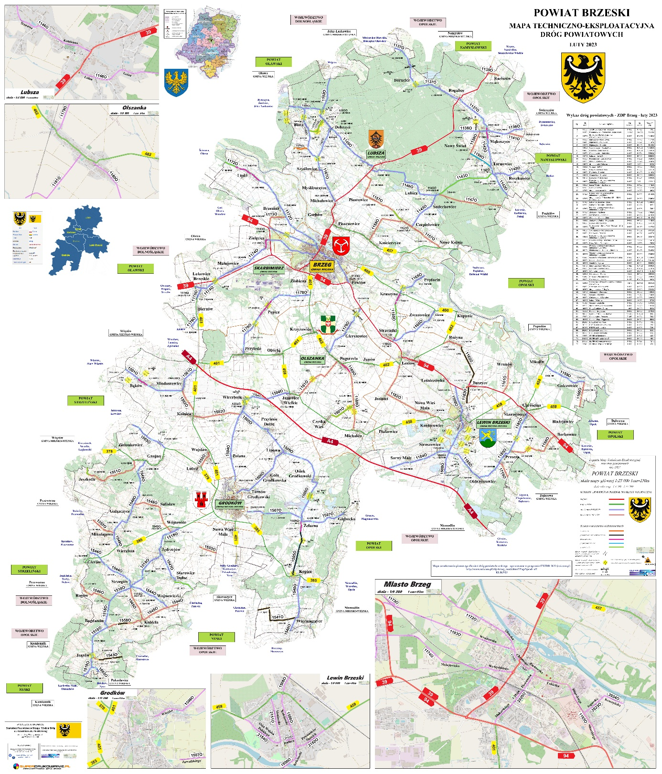
Tutejszy Wydział Dróg wykonywał zadania z zakresu planowania, budowy, modernizacji, utrzymania oraz ochrony niniejszych dróg powiatowych, określone w art. 20 ustawy o drogach publicznych (tj. Dz. U. 2024 poz. 320 z późniejszymi zmianami). Działania te miały na celu podniesienie standardów bezpieczeństwa ruchu drogowego. W ramach bieżącego utrzymania dróg wykonywane były prace tj. remonty cząstkowe nawierzchni, wymienianie i uzupełnianie oznakowania pionowego, odnowienie oznakowania poziomego, prace porządkowe i inne prace zmierzające do zwiększenia bezpieczeństwa i wygody ruchu, w tym także odśnieżanie oraz zwalczanie śliskości zimowej, koszenie poboczy dróg, strzyżenie żywopłotów oraz przycinka drzew (mające na celu poprawę widoczności, wpływającej na bezpieczeństwo ruchu pieszych oraz pojazdów).
W 2024 roku poza powyższymi zadaniami realizowane były także inwestycje na drogach powiatowych powiatu brzeskiego. Środki finansowe na te zdania pochodziły z budżetu powiatu, od współpracujących z nami samorządów gminnych oraz programów rządowych.

W ZAKRESIE INWESTYCJI WYKONANO NASTĘPUJĄCE ZADANIA:
- „Przebudowa przejść dla pieszych na skrzyżowaniu ul. Piastowskiej i ul. Trzech Kotwic na drodze powiatowej nr 2025 O w m. Brzeg”:
- zadanie obejmowało przebudowę drogi powiatowej nr 2025 O na odcinku od skrzyżowania z ul. Łokietka do ul. Jana Pawła II (rondo) w ramach przebudowy dwóch przejść dla pieszych przy ul. Trzech Kotwic
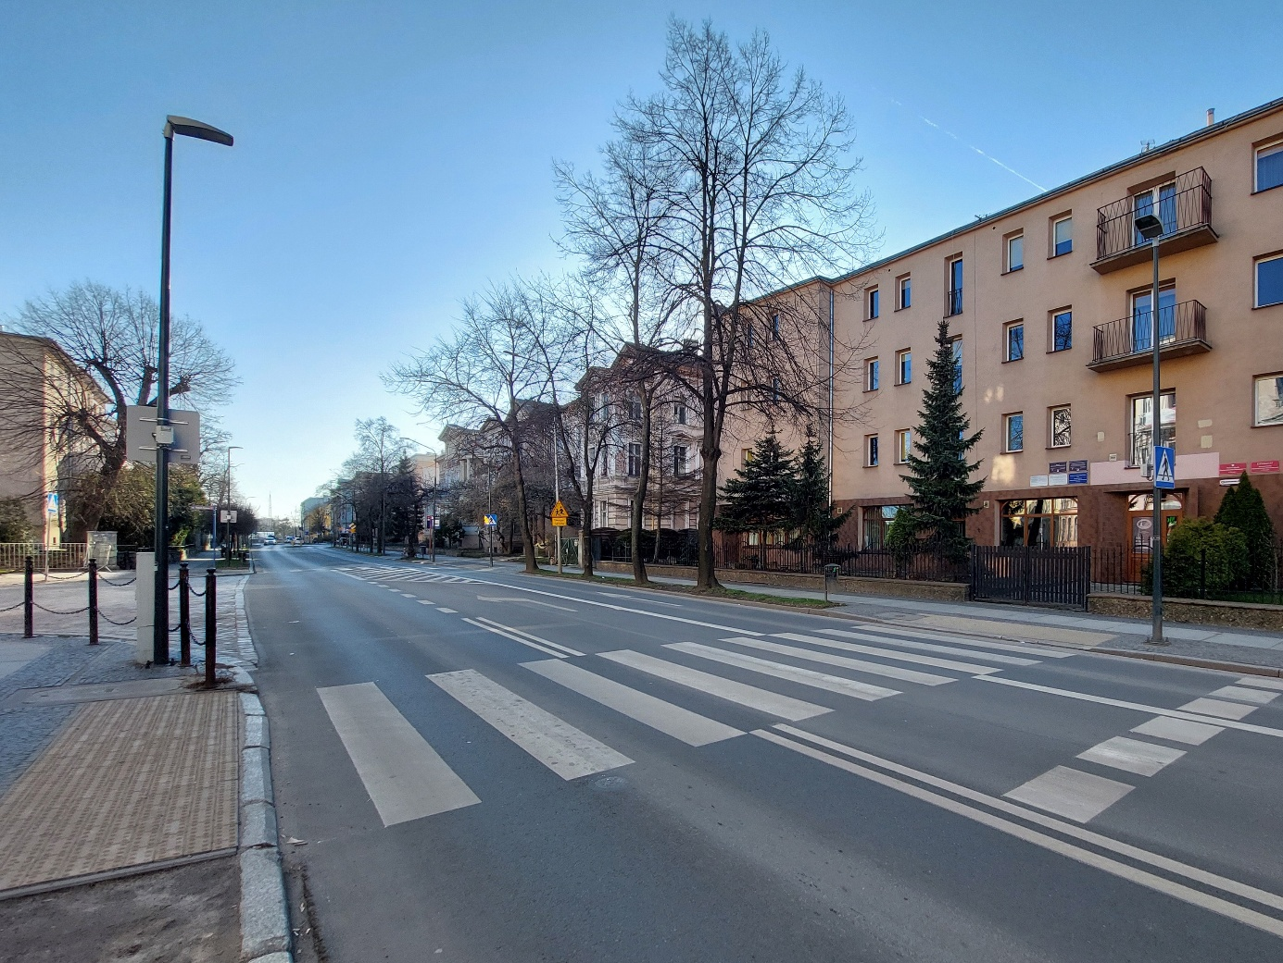
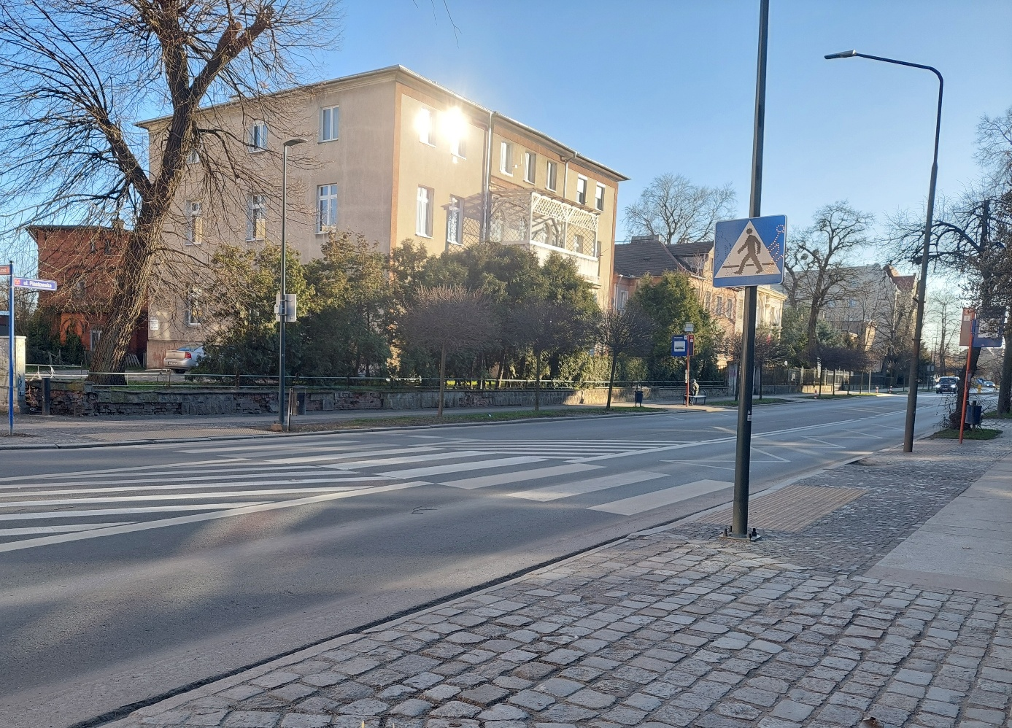
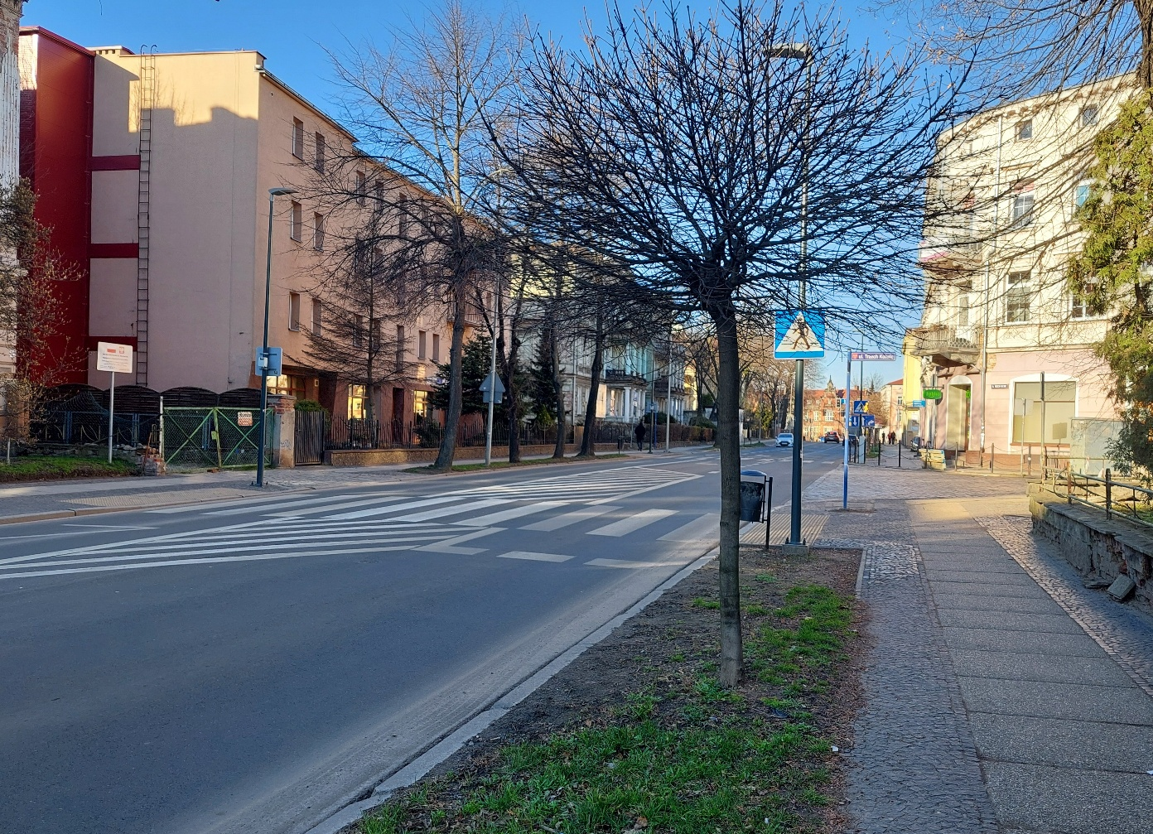
- wykonawca: KRAW-BUD s.c. Sylwester Krawczyk Zbigniew Krawczyk
- termin realizacji: 20.12.2023 r. – 26.09.2024 r.
- wartość robót budowlanych: 1 027 952,77 zł brutto
- zadanie zostało dofinansowane z Rządowego Funduszu Rozwoju dróg w wysokości 681 472,24 zł brutto, pozostała kwota stanowiła udział własny Powiatu Brzeskiego w wysokości 346 480,53 zł brutto.
- „Przebudowa przejścia dla pieszych wraz z przebudową drogi dla pieszych na drodze powiatowej nr 1193 O ul. Łokietka w m. Brzeg”:
- zadanie obejmowało przebudowę istniejącego przejścia dla pieszych z wykonaniem azylu w osi jezdni ul. Łokietka

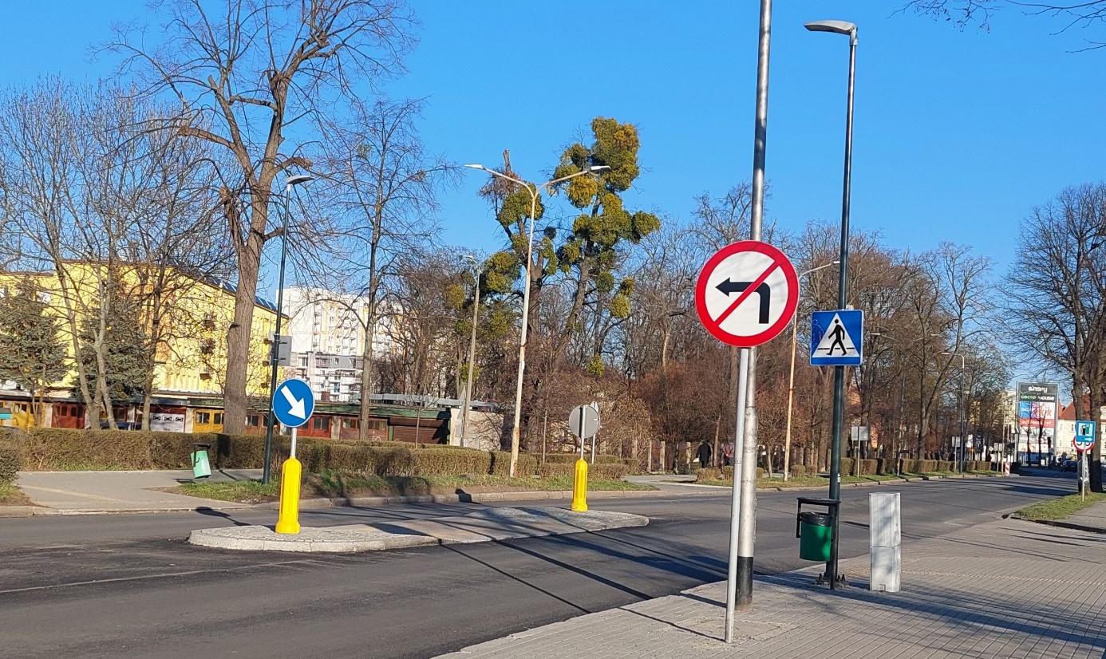
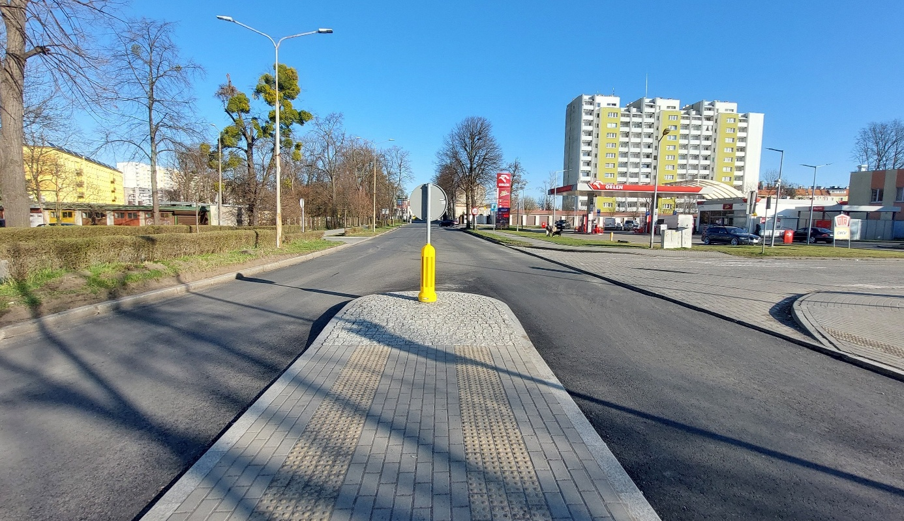
- wykonawca: KRAW-BUD s.c. Sylwester Krawczyk Zbigniew Krawczyk
- termin realizacji: 20.12.2023 r. – 29.05.2024 r.
- wartość robót budowlanych: 337 857,97 zł brutto
- zadanie zostało dofinansowane z Rządowego Funduszu Rozwoju dróg w wysokości 264 504,98 zł brutto, pozostała kwota stanowiła udział własny Powiatu Brzeskiego w wysokości 73 352,99 zł brutto.
- „Remont drogi dla pieszych na drodze powiatowej nr 1184 O w m. Stroszowice”:
- zadanie obejmowało remont istniejącego chodnika oraz odc. nawierzchni jezdni
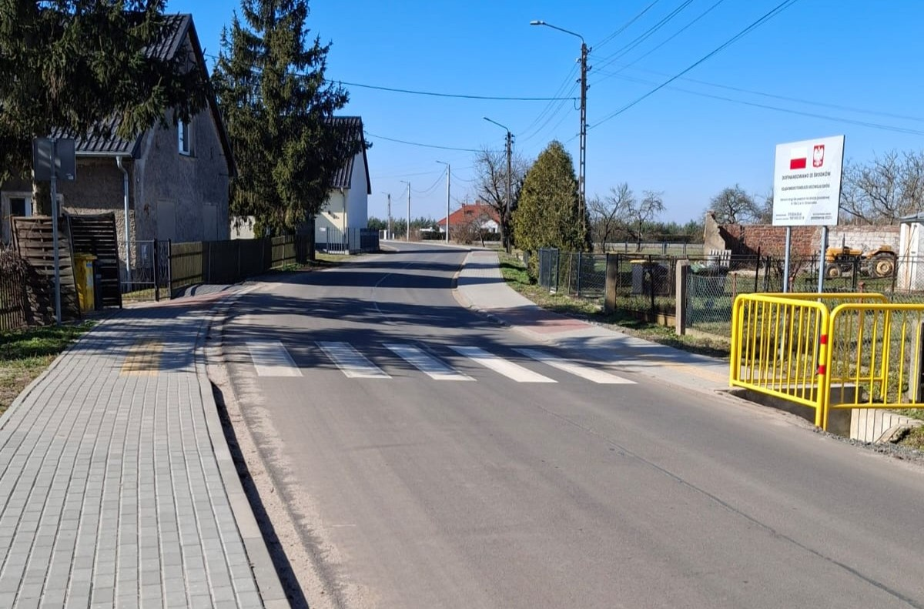
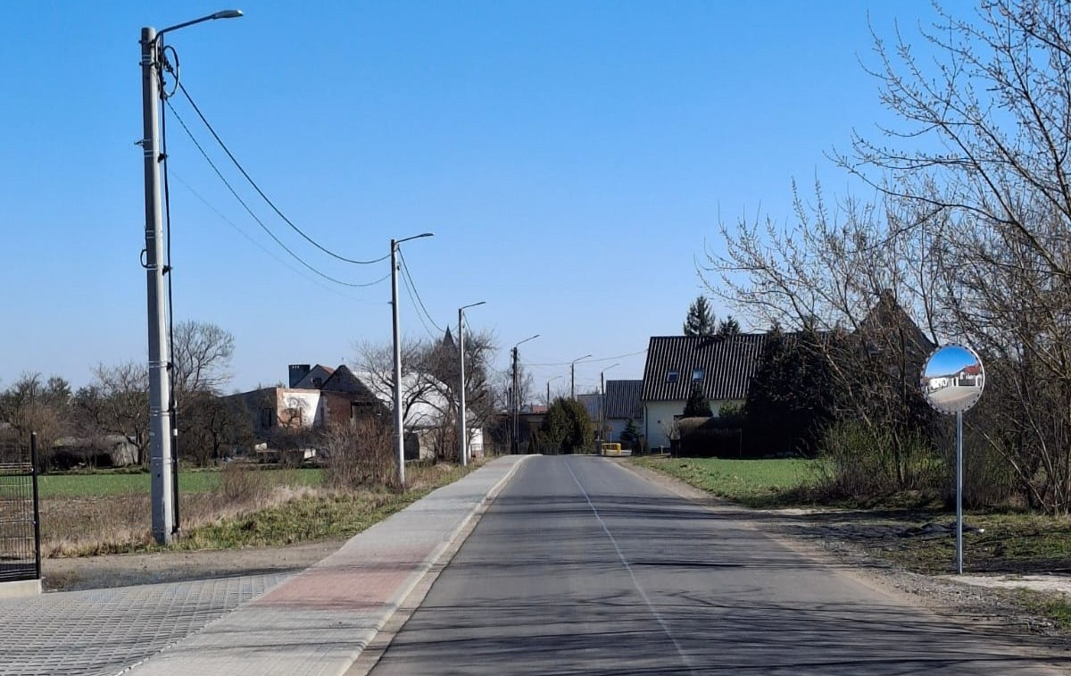
- wykonawca: Przedsiębiorstwo Robót Drogowo-Mostowych Sp. z o.o. z siedzibą
w Brzegu
- termin realizacji: 20.12.2023 r. – 27.09.2024 r.
- wartość robót budowlanych: 550 500,02 zł brutto
- zadanie zostało dofinansowane z Rządowego Funduszu Rozwoju dróg w wysokości 378 824,56 zł brutto, pozostała kwota stanowiła udział Powiatu Brzeskiego (85 896,46 zł brutto) oraz Gminy Lewin Brzeski (85 779,00 zł brutto).

W ZAKRESIE DOKUMENTACJI PROJEKTOWYCH, EKSPERTYZ
I POMIARÓW WYKONANO:

- Dokumentacja projektowo-kosztorysowa dla zadania pn.: „Przebudowa DP nr 1179 O w m. Gierszowice odc. od DK94 do m. Olszanka” – 199 260,00 zł (brutto), współfinansowana przez Gminę Olszanka w wysokości 50 % wartości (w kwocie
99 630,00 zł brutto).
- Dokumentacja projektowa sygnalizacji świetlnej dla zadania pn.: „ Przebudowa przejścia dla pieszych wraz z remontem drogi dla pieszych na drodze powiatowej
nr 1167 O w m. Szydłowice” – 13 530,00 zł (brutto).
- Dokumentacje projektowe dot.:
- remontu DP nr 1185 O w m. Przecza (długość odcinka: 425 mb od terenu zabudowy do przejazdu kolejowego);
- remontu nawierzchni DP nr 1143 O, DP nr 1158 O oraz DP nr 1157 O w miejscowości Czepielowice (łączna długość odcinków: 2317 mb);
- remontu nawierzchni DP nr 2154 O tj. al. Wojska Polskiego w m. Lewin Brzeski
(długość odcinków: 120 mb od skrzyżowania z ul. Mickiewicza oraz 36 mb przy Rynku);
- przebudowy DP nr 1174 O tj. ul. Wyszyńskiego w m. Brzeg, celem wykonania drogi dla pieszych oraz urządzeń BRD (długość odcinka: 87 mb chodnika od przejścia do parku tj. ul. Kilińskiego do Rodzinnych Ogródków Działkowych oraz wykonanie
dwóch progów zwalniających zlokalizowanych na ul. Wyszyńskiego);
- remontu DP nr 1166 O w m. Zwanowice (długość odcinka: od DW do końca zabudowy w kierunku m. Strzelniki);
- przebudowy DP nr 1193 O tj. ul. Wrocławskiej w m. Brzeg - etap II (długość odcinka: 394 mb remontu nawierzchni drogi, 355 mb chodnika, od końca zakresu etapu I);
- remontu DP nr 1193 O tj. ul. Łokietka w m. Brzeg (dł. odcinka: 350 mb remontu nawierzchni drogi oraz 466,5 mb chodnika od nowo przebudowanego przejścia dla pieszych do skrzyżowania z ul. Piwowarską);
- remontu DP nr 1193 O na odc. ul. Sikorskiego – Pawłów (dł. odcinka: 70 mb remontu nawierzchni na odcinku zjazdu do ROD RELAX 2);
- remontu DP nr 1550 O na odc. od m. Lubcz do m. Wojsław (dł. odcinka 775 mb).
- Pomiary widoczności na przejazdach kolejowych zlokalizowanych w ciągu dróg powiatowych powiatu brzeskiego - 861,00 zł (brutto).

W ZAKRESIE ZIMOWEGO UTRZYMANIA DRÓG POWIATOWYCH
I ZAPOBIEGANIU ŚLISKOŚCI, PRACE ZLECONO FIRMIE:
- Przedsiębiorstwo Robót Drogowo-Mostowych Sp. z o.o. z siedzibą w Brzegu
– odśnieżanie dróg powiatowych na terenach gminy: Lubsza, Olszanka, Skarbimierz, Lewin Brzeski, Grodków.
- Zakład Higieny Komunalnej Sp. z o.o. z siedzibą w Brzegu – odśnieżanie dróg
i chodników powiatowych na terenie miasta Brzeg.

W ZAKRESIE BIEŻĄCEGO UTRZYMANIA DRÓG POWIATOWYCH
ZLECONO M.IN. NASTĘPUJĄCE USŁUGI:
- Naprawa ubytków w nawierzchniach drogowych na terenie powiatu w technologii:
  - bitumicznej – masą na gorąco i na zimno
  - grysami na sucho
- Przedsiębiorstwo Robót Drogowo-Mostowych Sp. z o.o. z siedzibą w Brzegu.
- Wymiana i uzupełnianie elementów oznakowania pionowego:
- Przedsiębiorstwo Robót Drogowo-Mostowych Sp. z o.o. z siedzibą w Brzegu.
- Ciśnieniowe czyszczenie i udrażnianie wpustów, studni kanalizacji sanitarnej
i deszczowej oraz przepustów drogowych:
- Przedsiębiorstwo Robót Drogowo-Mostowych Sp. z o.o. z siedzibą w Brzegu.
- Interwencyjne usuwanie i utylizacja martwych zwierząt:
- Zakład Usługowy DROMOL Barbara Molęda.
- Bieżące utrzymanie i konserwacja sygnalizacji świetlnej:
- firma SYGNALIZACJA ULICZNA inż. Ireneusz Niechcaj.
- Bieżące utrzymanie i pielęgnacja terenów zielonych w ciągu dróg powiatowych
na terenie powiatu brzeskiego w 2024 r. z podziałem na zadania:
- Zadanie nr 1 - Koszenie poboczy w ciągu dróg powiatowych na terenie gminy Brzeg i Lubsza: firma Remondis Opole Sp. z o.o.
- Zadanie nr 2 - Koszenie poboczy w ciągu dróg powiatowych na terenie gminy Skarbimierz, Lewin Brzeski i Olszanka: firma Platan Usługi Komunalne s.c. Andrzej, Karolina Sójka
- Zadanie nr 3 - Koszenie poboczy w ciągu dróg powiatowych na terenie gminy
Grodków: firma Platan Usługi Komunalne s.c. Andrzej, Karolina Sójka
- Zadanie nr 4 - Pielęgnacja, wycinka drzew i zakrzaczeń oraz frezowanie pni
na terenie powiatu brzeskiego: konsorcjum firm: PAROKS Sp. z o.o.
Roksana Partyka.
- Koszenie terenów zielonych i cięcia żywopłotów na terenie m. Brzeg, Lewin Brzeski
w ramach bieżącego utrzymania i pielęgnacji terenów zielonych w ciągu dróg powiatowych na terenie powiatu brzeskiego w 2024 r.: firma PAROKS Roksana Partyka.
- Utrzymanie czystości dróg (ulic) powiatowych na terenie powiatu brzeskiego
z podziałem na części:
- Część nr 1 – „Mechaniczne oczyszczanie dróg (ulic) powiatowych wraz
z opróżnianiem koszy w m. Brzeg”: Zakład Higieny Komunalnej Sp. z o.o.
z siedzibą w Brzegu.
- Część nr 2 – „Mechaniczne oczyszczanie dróg (ulic) powiatowych wraz
z opróżnianiem koszy w m. Lewin Brzeski”: Zakład Higieny Komunalnej
Sp. z o.o. z siedzibą w Brzegu.
- Część nr 3 – „Prace porządkowe w ciągu dróg powiatowych”: firma Remondis Opole Sp. z o.o.
- Odnowa oznakowania poziomego na drogach powiatowych:
- firma „DARKO” Dariusz Drążkiewicz.

WSPÓŁPRACA Z INNYMI INSTYTUCJAMI SAMORZĄDOWYMI ORAZ KOMÓRKAMI STAROSTWA POWIATOWEGO W BRZEGU:

- Współpraca z Urzędem Wojewódzkim, celem pozyskania środków na współfinansowanie inwestycji.
- Współpraca z Urzędami Gmin, celem wydawania uzgodnień i opinii dotyczących podejmowanych inwestycji.
- Współpraca z innymi komórkami Starostwa celem przygotowywania wniosków:
- Wydziałem Budownictwa, celem pozyskiwania stosownych uzgodnień, zgłoszeń oraz decyzji dot. wydania pozwolenia na budowę.
- Wydziałem Rozwoju, celem pozyskiwania środków finansowych w ramach programów rządowych.
- Wydziałem Środowiska, celem ustalenia niezbędnych wycinek drzew i nasadzeń kompensacyjnych na drogach powiatowych.
- Wydziałem Zamówień Publicznych, celem prowadzenia postępowań przetargowych dotyczących inwestycji na drogach powiatowych.
- Zespołem ds. Zarządzania Kryzysowego, Spraw Wojskowych i Obronnych, celem prowadzenia działań ratowniczych oraz przeciwpowodziowych.

W 2024 roku wydano następujące decyzje oraz uzgodnienia:
- 68 szt. decyzji dot. zgody na lokalizację/przebudowę zjazdu lub lokalizacji urządzenia obcego niezwiązanego z potrzebami zarządzania drogami lub potrzebami ruchu drogowego;
- 158 szt. decyzji dot. zajęcia pasa drogowego, celem prowadzenia robót w pasie drogowym lub decyzji dot. umieszczenia urządzeń obcych w pasie drogowym;
- 2 szt. decyzji dot. zajęcia pasa drogowego, celem umieszczenia banerów wyborczych w pasie drogowym;
- 8 szt. zezwoleń na remont istniejących zjazdów.

Wysokość naliczonych opłat wyniosła:
- 64 611,91 zł za zajęcie pasa drogowego, celem prowadzenia w nim robót budowlanych;
- 19 601,02 zł za umieszczenie urządzeń obcych niezwiązanych z potrzebami zarządzania drogami lub potrzebami ruchu drogowego w pasie drogowym;
- 260,00 zł za zajęcie pasa drogowego, celem umieszczenia w nim banerów wyborczych.

Wszystkie prace remontowe, konserwacyjne, porządkowe rozkładają się na cały rok i mają na celu zapewnienie odpowiedniego, zgodnego z potrzebami ruchu drogowego stanu technicznego dróg, jak również sprawności i bezpieczeństwa ruchu na tych drogach zarówno w okresie letnim, jak i zimowym.
Utrzymanie nawierzchni dróg, chodników, drogowych obiektów inżynierskich, urządzeń zabezpieczających ruch i innych urządzeń związanych z drogą stanowi ciąg niekończących się działań techniczno-organizacyjnych, których celem jest zapewnienie odpowiednich warunków dla ciągłego i ekonomicznego korzystania z sieci drogowej przez wszystkich użytkowników.

Koncepcja rozwoju sieci dróg na terenie powiatu brzeskiego
Droga powinna stwarzać odpowiednie warunki bezpieczeństwa i wygody jazdy
w zależności od jej znaczenia komunikacyjnego. Obserwowany wzrost natężenia ruchu
w ostatnich latach wpływa negatywnie na stan dróg publicznych. Ulegają one znacznej degradacji głównie z powodu niedostatecznych nakładów finansowych przeznaczonych
na utrzymanie i ochronę istniejących dróg. Również realizowany program budowy autostrad
i dróg ekspresowych nie pozostaje bez wpływu na sieć dróg samorządowych. Drogi lokalne wykorzystywane są do dowozu materiałów na budowę nowych tras. Odbywa się
to wysokotonażowymi samochodami przekraczającymi dopuszczalne obciążenie. Powoduje
to olbrzymią degradację tych nawierzchni i podbudowy dróg. Także konstrukcje mostów i wiaduktów w ciągach dróg lokalnych nie są dostosowane do tak dużych obciążeń.
Taka eksploatacja dróg samorządowych powoduje ich przyspieszone niszczenie i może skutkować ich zamykaniem. Budowa tras szybkiego ruchu wpływa więc niekorzystnie na stan techniczny dróg niższych kategorii. Projekty nowych tras powinny uwzględniać przebudowę
i remonty istniejącej sieci dróg, która pełni wobec nich rolę służebną, gdyż doprowadza
i rozprowadza ruch z tych tras.

Przez powiat brzeski przebiega międzynarodowy szlak komunikacyjny kolejowy
i drogowy. Centralnie przebiega autostrada A-4, droga krajowa nr 94 relacji Chojnów – Kraków (Balice), droga krajowa nr 39 relacji Łagiewniki – Kępno oraz 9 dróg wojewódzkich. Sieć dróg na terenie powiatu brzeskiego z uwagi na wzrastające ciągle natężenie ruchu drogowego wymaga przystosowania do przenoszenia coraz to większych obciążeń komunikacyjnych. Należy dążyć także do rozwiązań uwzględniających uspokojenie ruchu
w miastach. Dotychczasowy układ funkcjonalny dróg nie odpowiada określonym parametrom technicznym oraz nie zapewnia w pełni bezpieczeństwa ruchu drogowego.
Pierwszorzędne znaczenie zmierzające do właściwego funkcjonowania układu komunikacyjnego i poprawy bezpieczeństwa ruchu drogowego będą miały następujące działania:
- budowa mostu na rzece Odrze celem usprawnienia przejazdu w kierunku południe (droga krajowa nr 94) – północ (droga krajowa nr 39 i wojewódzka nr 457). Istnienie tylko jednego przejścia mostowego przez rzekę Odrę powoduje, że ruch tranzytowy południe – północ odbywa się przez tereny zabudowane miasta ciągiem ulicy Włościańskiej – Chocimskiej – Armii Krajowej, a dalej centrum zabytkowego miasta, ulicami Chrobrego, 3-go Maja, Jagiełły, Krakusa. Wynika to z obecnego przebiegu drogi krajowej nr 39 relacji Łagiewniki – Brzeg – Namysłów – Kępno,
- budowa nowego odcinka drogi krajowej nr 39 stanowiącego obejście miejscowości Lubsza, Pisarzowice, Michałowice i Rogalice.

Planowana modernizacja dróg powiatowych obejmuje już istniejące drogi
o nawierzchni twardej, część o nawierzchni gruntowej i tłuczniowej oraz rozwiązania komunikacyjne na terenie miast Brzeg, Lewin Brzeski i Grodków w powiązaniu z drogami krajowymi, wojewódzkimi i gminnymi.

Wydział Komunikacji
Wydział Komunikacji realizuje zadania z zakresu wydawania uprawnień do kierowania pojazdami, rejestracji pojazdów oraz transportu drogowego.
Zadania zrealizowane przez Wydział Komunikacji w 2024 roku
Rejestracja pojazdów | 10779
- Wyrejestrowanie pojazdów | 1302
- Czasowe wycofania pojazdów z ruchu | 42
Wydawanie prawa jazdy (krajowe )  Wydawanie prawa jazdy ( międzynarodowe) | 2448  109
- Cofanie i zatrzymywanie uprawnień do kierowania pojazdami | 357
- Skierowania na badania lekarskie  i psychologiczne | 25
- Skierowania na kurs reedukacyjny | 0
- Skierowania na egzaminy kontrolne kierowców | 33
Wydawanie zezwoleń na kierowanie pojazdem uprzywilejowanym lub pojazdem przewożącym wartości pieniężne | 66
Wydawanie uprawnień do transportu drogowego rzeczy i osób, w tym licencje, zezwolenia na wykonywanie zawodu przewoźnika drogowego, zaświadczenia na przewóz drogowy osób lub rzeczy | 22
Zarządzanie ruchem na drogach powiatowych i gminnych | 229
Wydawanie decyzji dotyczących wykorzystania dróg w sposób szczególny (imprezy masowe) | 6
Wydawanie zezwoleń na przejazd pojazdu nienormatywnego (kat. I, II ) | 43
Coroczne i doraźne kontrole ośrodków szkolenia kierowców, wydawanie uprawnień instruktora nauki jazdy | 12  13
Przeprowadzenie corocznych  i doraźnych kontroli stacji kontroli pojazdów | 11
Wydawanie uprawnień diagnosty do prowadzenia badań technicznych pojazdów | 2
Wykonywanie czynności administracyjnych w sprawach pojazdów usuniętych na podstawie art. 130a ustawy – Prawo o ruchu drogowym | 50
Rejestrowanie zgłoszeń nabycia pojazdów | 119
Wydawanie decyzji w sprawach nałożenia kar pieniężnych | 1031
Rejestrowanie zgłoszeń zbycia pojazdów | 7210

BEZPIECZEŃSTWO I OBRONNOŚĆ
W niniejszym rozdziale przedstawiono działania Powiatu w zakresie porządku publicznego i bezpieczeństwa obywateli oraz zarządzania kryzysowego.
W roku 2024 nastąpiło zakończenie kadencji Komisji Bezpieczeństwa działającej latach 2021 – 2024 . Na podstawie art. 38a ust. 1 i ust. 2 pkt 1 – 7 ustawy z dnia 5 czerwca1998 r. o samorządzie powiatowym (Dz. U. z 2024r, poz.107). oraz zarządzenia Starosty Brzeskiego w miesiącu lutym 2025 roku została powołana na następną, 3 letnią kadencję Komisja Bezpieczeństwa i Porządku w nowym składzie.
Komisja została powołana w celu realizacji zadań Starosty w zakresie zwierzchnictwa nad powiatowymi służbami, inspekcjami i strażami. Skład osobowy Komisji daje możliwość rozpatrywania bardzo trudnych tematycznie spraw, które są rozwiązywane, lecz nie zawsze publikowane i podawane do publicznej wiadomości.
Celem podstawowym pracy Komisji w 2024 roku było doskonalenie efektywnych form realizacji zadań w zakresie ograniczania negatywnych zjawisk związanych ze sferą bezpieczeństwa publicznego, określenie środków finansowych potrzebnych do ich realizacji, skoordynowanie działalności służb odpowiedzialnych za bezpieczeństwo publiczne na terenie powiatu brzeskiego.
Podstawę prawną w zakresie bezpieczeństwa i obronności mieszkańców powiatu stanowią następujące ustawy:
- Ustawa o obronie Ojczyzny z dnia 11 marca 2022 roku ( Dz. U. z 2022, poz.655)
- Ustawa o samorządzie powiatowym z dnia z dnia 5 czerwca 1998 (Dz. U. z 2024, poz.107).
W 2025 roku planowane jest też wprowadzenie ustawy o ochronie ludności, ewakuacji i innych mających za zadanie unormowania prawnego zagadnień związanych z szeroko rozumianą obronnością i ochroną ludności w przypadku zagrożeń kryzysem lub wojną.
W związku z powyższym przygotowano w 2024 roku aktualizację „Planu Operacyjnego Funkcjonowania Powiatu Brzeskiego w warunkach zewnętrznego zagrożenia bezpieczeństwa państwa i w czasie wojny”. Zostaną wykonane na nowo Karty Realizacji Zadań Operacyjnych.
Zgodnie z zaleceniami zaktualizowano plan „Zabezpieczenia mieszkańców powiatu w wodę w warunkach specjalnych” oraz Powiatowy Plan Dystrybucji Tabletek Jodowych, zaktualizowano liczbę blistrów tabletek Lugola przewidzianych do wydania mieszkańcom powiatu na wypadek skażenia promieniotwórczego, przejęto ponownie zadania związane z jego realizacją od PSP.
Zespół ds. Zarządzania Kryzysowego, Spraw Wojskowych i Obronnych realizował zadania w zakresie zarządzania kryzysowego podejmowane przez Powiatowe Centrum Zarządzania Kryzysowego w zakresie obrony cywilnej, spraw obronnych, szkoleń, a także w zakresie logistyki. Przeszkolono 65 osób z zakresu spraw obronnych.
W związku ze zmianą ustaw dotyczących spraw obronnych, obrony cywilnej i zarządzania kryzysowego zaplanowane na 2024 rok ćwiczenia praktyczne i szkolenia odbyły się w okrojonym zakresie. Ustawa „O obronie Ojczyzny" zmieniła też zakres i zadania szkolenia obronnego oraz do czasu wprowadzenia Ustawy „O ochronie ludności" zawiesiła szkolenia z zakresu OC i Zarządzania Kryzysowego.
W związku z powyższym w 2024 roku wzięto udział i przeprowadzono następujące ćwiczenia:
- udział w wojewódzkim treningu decyzyjnym pk. „Sudety – 2024” połączonym z rozwinięciem systemu stałego dyżuru starosty i łączności bezprzewodowej – ćwiczenie to zostało ocenione przez WBiZK na poziomie bardzo dobrym
- zorganizowanie i przeprowadzenie powiatowego ćwiczenia decyzyjnego pk. „Piast – 2024” połączonego z rozwinięciem systemu stałego dyżuru starosty, łączności bezprzewodowej. Ponadto uczestniczono w 24 ćwiczeniach zorganizowanych przez WBiZK dotyczących ochrony ludności- sprawdzenia systemu alarmowania i powiadamiania ludności. Przeprowadzone ćwiczenia i szkolenia stanowiły niezbędny element przyczyniający się do utrzymania wysokiego profesjonalizmu prezentowanego w trakcie wspólnej realizacji zadań związanych z niesieniem pomocy potrzebującym mieszkańcom powiatu przez wszystkie służby.
Odnowiono i zaktualizowano umowy na wypadek wystąpienia sytuacji kryzysowych z 1. Brzeskim Pułkiem Saperów, batalionem WOT, WCR oraz Tauron Dystrybucja S.A.
W ramach szeroko rozumianej współpracy dofinansowano 5 jednostek OSP z powiatu kwotą 20 000 zł z przeznaczeniem na zakup sprzętu oraz 5000 zł dla WOPR. Przekazano dla Komendy Powiatowej PSP pompę szlamówkę o wartości 4 808 zł oraz 5 pomp pływających z oprzyrządowaniem o wartości 21 000 zł. W ramach doposażenia w sprzęt jednostki OSP otrzymały jeszcze 29 agregatów prądotwórczych. Dofinansowania, te oraz zakupy miały miejsce jeszcze przed wystąpieniem w miesiącu wrześniu powodzi która dotknęła nasz powiat.
W ramach realizacji zadań obronnych na terenie powiatu przeprowadzono w okresie
1 lutego – 4 marca 2024 roku kwalifikację wojskową. W celu realizacji ww. przedsięwzięcia ustalono skład osobowy PKLek oraz uzgodniono warunki najmu lokalu do przeprowadzenia kwalifikacji wojskowej w 2024roku- do urzędów miast i gmin przekazano obwieszczenia
i wytyczne Wojewody dotyczące przeprowadzenia kwalifikacji na terenie województwa opolskiego w 2024 roku. W oparciu o dane przekazane przez UM i UG ustalono ilość osób podlegających wezwaniu do kwalifikacji wojskowej (414 osób) oraz sporządzono plan przeprowadzenia kwalifikacji na terenie powiatu brzeskiego. Zakupiono wyposażenie materiałowo-techniczne niezbędne do pracy Powiatowej Komisji Lekarskiej- uwzględniając zmiany przepisów prawnych, przygotowano wzory druków orzeczeń Powiatowej Komisji Lekarskiej oraz druki skierowań na badania dodatkowe- wskazano przychodnie lekarskie,
z którymi Wojewoda zawarł umowy na wykonywanie badań specjalistycznych
i dodatkowych osób skierowanych przez PKLek. Zatrudniono 5 osób na umowę zlecenie do obsługi administracyjnej osób wzywanych do kwalifikacji wojskowej, przygotowano
i sporządzono dla potrzeb Wydziału Finansowego Starostwa wykaz osób z danymi niezbędnymi do naliczenia płacy dla członków PKLek. i osób zatrudnionych przez Starostę do obsługi administracyjnej komisji. Do Oddziału Spraw Obywatelskich OUW w Opolu przesłano dane niezbędne do naliczenia należności za wykonane badania dodatkowe oraz sprawozdanie z prac komisji.
Na sesji Rady Powiatu w miesiącu maju dokonano oceny stanu bezpieczeństwa publicznego powiatu. Ocenę tą przeprowadzili szefowie służb i inspekcji zespolonych i nie zespolonych.
Mając na uwadze wrześniową powódź, podjęto szereg działań zapobiegawczo- profilaktycznych min. rozbudowę systemu alarmowania i ostrzegania ludności.
Na bieżąco prowadzono raz w tygodniu sprawdzenie łączności radiowej i testy syren, analizowano informacje napływające do PCZK w zakresie zagrożeń pogodowych, stanu wody w rzekach powiatu, prognozy niebezpiecznych zjawisk. Komunikaty te przesyłano
do podległych służb i instytucji.
Przez cały rok koordynowano współpracę pomiędzy Komendą Powiatową PSP, Policją
i stacjonującymi na terenie powiatu jednostkami wojskowymi. Współpracowano także ze służbami ratowniczymi (WOPR, OSP, Ratownictwo Medyczne) w zakresie opracowania wspólnych procedur na czas kryzysu.

POWÓDŹ 2024

Powiatowe Centrum Zarządzania Kryzysowego
W związku z powodzią na terenie powiatu brzeskiego został wprowadzony przez Radę Ministrów stan klęski żywiołowej. W naszym powiecie najbardziej dotknięte zostały powodzią gminy: Lewin Brzeski, Grodków, Brzeg. Na terenie powiatu zostało zalanych 8470 mieszkańców (ewakuowano 1175 osób), zostało zniszczonych- zalanych 1747 budynków
(w tym 500 budynków gospodarczych). Zostało zniszczonych 95,5 km dróg (o wartości około 400 000 000 zł), 8 mostów, 3 przepusty, kilka obiektów sportowych ( boiska) zalane zostały obiekty szkolne i inne użyteczności publicznej.
Przez cały okres powodzi (13.09.2024 – 30.09.2024) Powiatowe Centrum Zarządzania Kryzysowego prowadziło całodobowe dyżury. Pozyskiwało z gmin informacje
o występujących zagrożeniach, prowadzonej ewakuacji, informowaniu mieszkańców
o zagrożeniach, miejscach zaopatrzenia w żywność, wodę, środki czystości. W poszczególnych gminach dotkniętych powodzią zorganizowane zostały magazyny z środkami materialnymi przeznaczonymi dla poszkodowanej ludności.
Pracownicy Starostwa prowadzili przyjmowanie i redystrybucję otrzymanych przez powiat darów rzeczowych i finansowych. Zaprzyjaźnione powiaty, gminy oraz Orkiestra Wielkiej Świątecznej Pomocy przekazały na rzecz poszkodowanych min. ponad 200 000 zł, 67 osuszaczy, kilkadziesiąt agregatów prądotwórczych różnej mocy, pomp zarówno do wody czystej jak i szlamówek. Zespół ds. Zarządzania Kryzysowego, Spraw Wojskowych
i Obronnych przez cały okres powodzi i usuwania jej skutków koordynował użycie pododdziałów Sił Zbrojnych RP, sił i środków PSP oraz OSP. Powiatowy magazyn przeciwpowodziowy wydał też dla poszkodowanych gmin 66 tyś. worków do uszczelniania wałów. Organizowano również noclegi zarówno dla biorących udział w akcji powodziowej żołnierzy, strażaków i woluntariuszy jak też ewakuowanych mieszkańców. Przez okres trwania powodzi na terenie powiatu zorganizowane było Zgrupowanie Wojsk Inżynieryjnych „ Feniks” liczące około 2500 żołnierzy wyposażonych w ciężki sprzęt inżynieryjny (działało ono
w powiecie brzeskim, nyskim i kłodzkim). W fazie początkowej powodzi prowadzili oni ochronę wałów, przepustów, ewakuację ludności, a w fazie późniejszej prowadzili prace porządkowe, odbudowę zniszczonych dróg, mostów. Podobne zgrupowanie liczące około 400 strażaków funkcjonowało przy Komendzie Powiatowej Państwowej Straży Pożarnej.
W trakcie całej powodzi pracownicy starostwa prowadzili w ramach akcji „Feniks” aplikację „Odbudowa”, w której zawarte były wszystkie straty poniesione przez powiat w czasie powodzi. W czasie powodzi odbyło się 11 posiedzeń Powiatowego Zespołu Zarządzania Kryzysowego.

Wydział Dróg
W związku z wystąpieniem powodzi we wrześniu 2024 r. na terenie południowo-zachodniej części Polski, także powiat brzeski zmagał się z poważnymi skutkami żywiołu, które dotknęły m.in. powiatową infrastrukturę drogową.
Lokalna społeczność dzielnie walczyła aby uniknąć zalania, starając się przede wszystkim zapobiec przerwaniu wałów przeciwpowodziowych. Mieszkańcy w sytuacji zagrożenia nie tylko zabezpieczali własne mienie. Ich ciężka praca polegała m.in. na umacnianiu oraz całodobowym monitorowaniu w/w wałów, jak również zabezpieczaniu dróg.
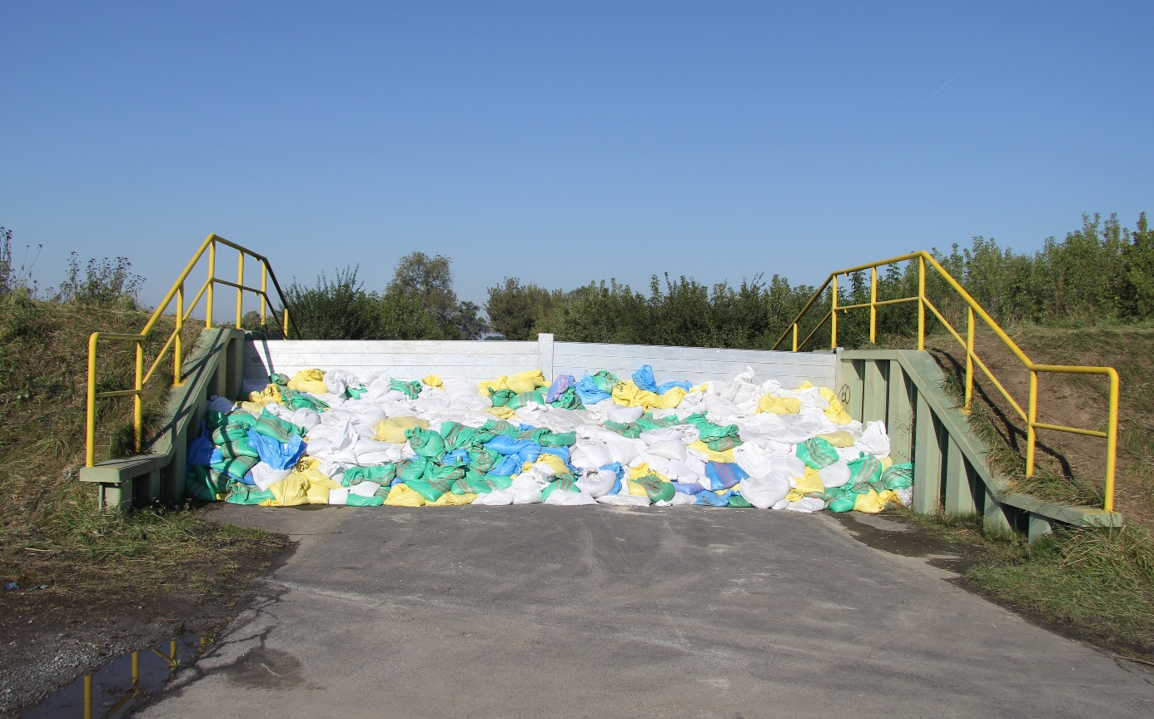

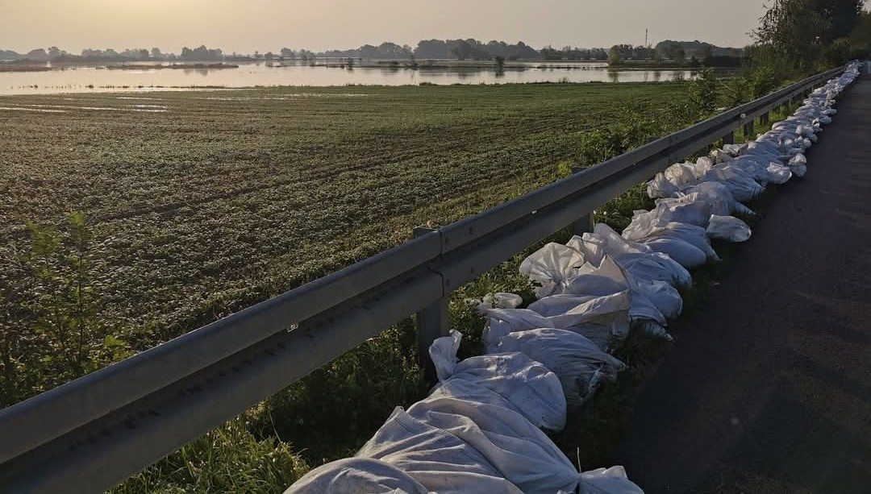

Pomimo usilnych starań wiele odcinków dróg powiatowych znalazło się pod wodą i stało się nieprzejezdnych. Najdłużej zalane były drogi na terenie gminy Lewin Brzeski, Grodków oraz Brzeg.
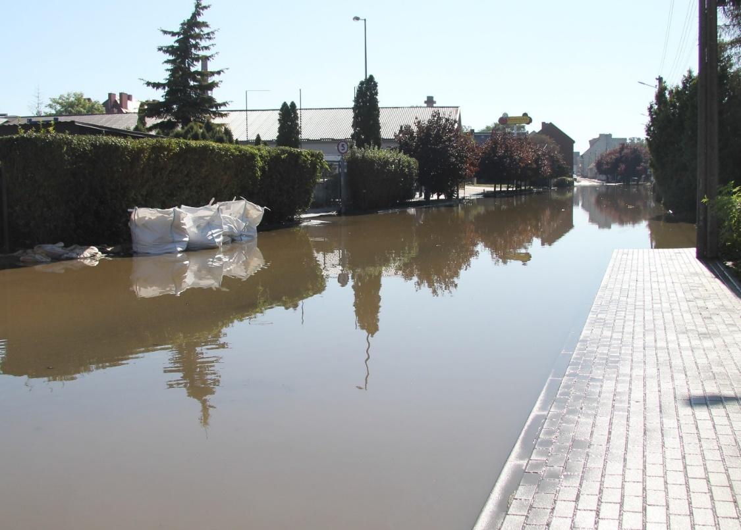
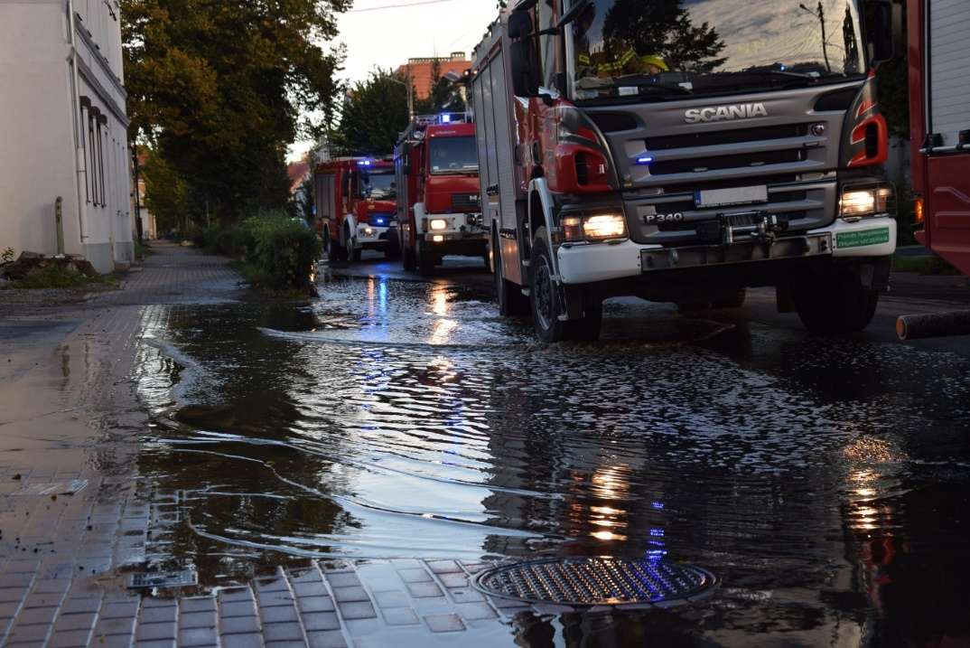
Wysoki stan wody w rzece Nysa Kłodzka i wystąpienie rzeki z koryta spowodowało także zalanie, podmycie drogi oraz zapadnięcie jezdni w okolicy obiektów mostowych na DK94
w okolicy Skorogoszczy. W związku z powyższym przejazd w/w drogą w miejscowości Skorogoszcz na wysokości skrzyżowania DK94 z DW458 w kierunku Lewina Brzeskiego
- został zablokowany, a ruch przekierowany m.in. na drogi powiatowe nr 1185 O oraz 1508 O.
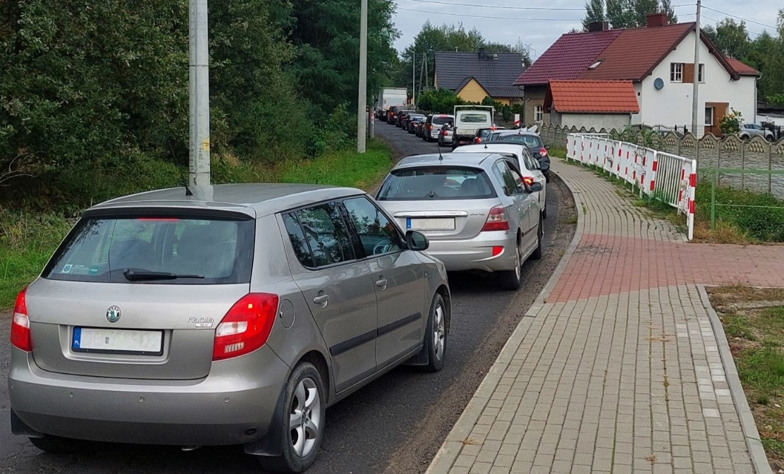
Należy podkreślić, że opadnięcie wód powodziowych nie oznaczało tym samym, że drogi
oraz mosty od razu stały się dostępne i bezpieczne dla użytkowników ruchu drogowego.
Wraz z ustąpieniem w/w wód, ukazały się w wielu miejscach podmyte oraz zerwane nawierzchnie jezdni, spękania poprzeczne oraz podłużne, pochylenia korpusu dróg, jak również rozmokłe i rozjeżdżone pobocza.
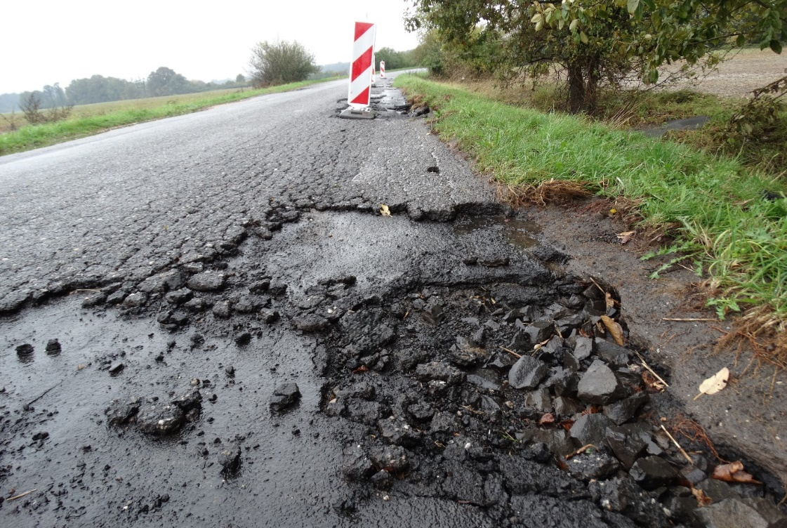
Niestety powiatowa infrastruktura drogowa uległa także znacznym uszkodzeniom w skutek prowadzenia działań ratowniczych oraz przeciwpowodziowych. W przedmiotowych akcjach udział brał ciężki sprzęt wojskowy, pożarniczy oraz samochodowy (dot. pojazdów ciężarowych przewożących mi. piasek, zaopatrzenie dla powodzian itp.), który poruszając się po nawodnionym korpusie drogi (nawodnionym również w skutek podniesienia poziomu wód gruntowych) często doprowadzał do jego zniszczenia.
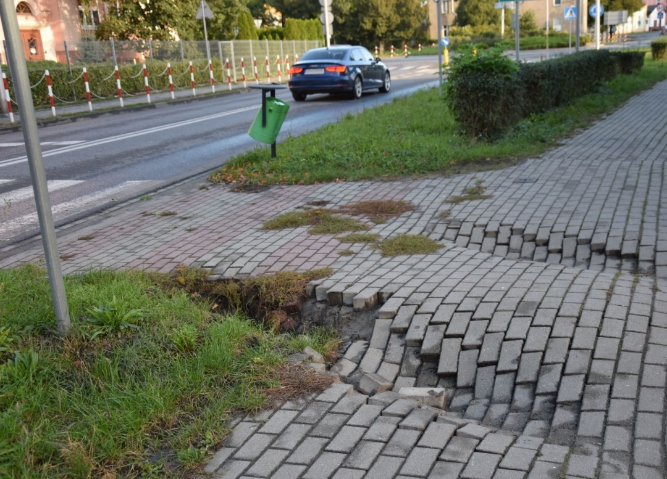
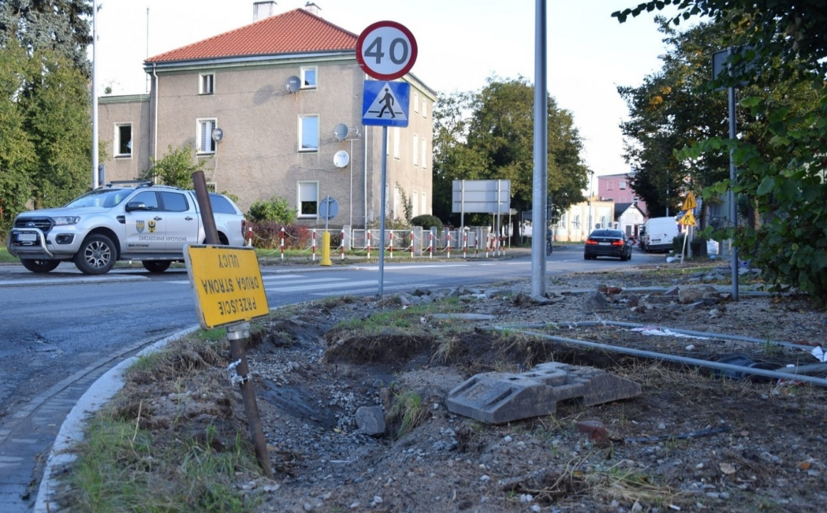
Wobec powyższego podczas zeszłorocznej powodzi ucierpiały znacznie całe pasy drogowe dróg powiatowych, łącznie z chodnikami oraz pasami zieleni.
Część obiektów mostowych zlokalizowanych w ciągach dróg powiatowych została uszkodzona poprzez zawirowania hydrodynamiczne oraz obiekty obce niesione przez wartki nurt rzeki.
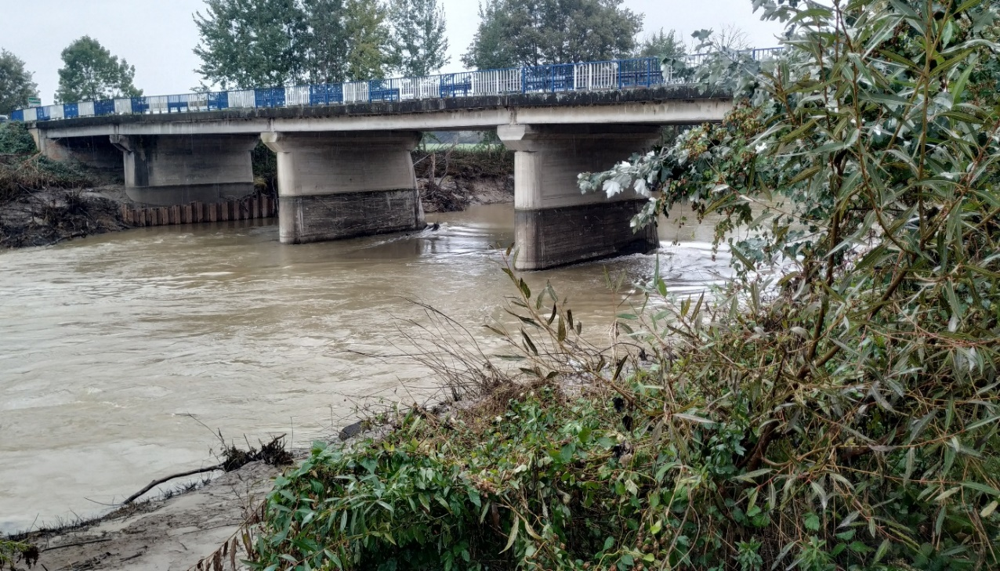
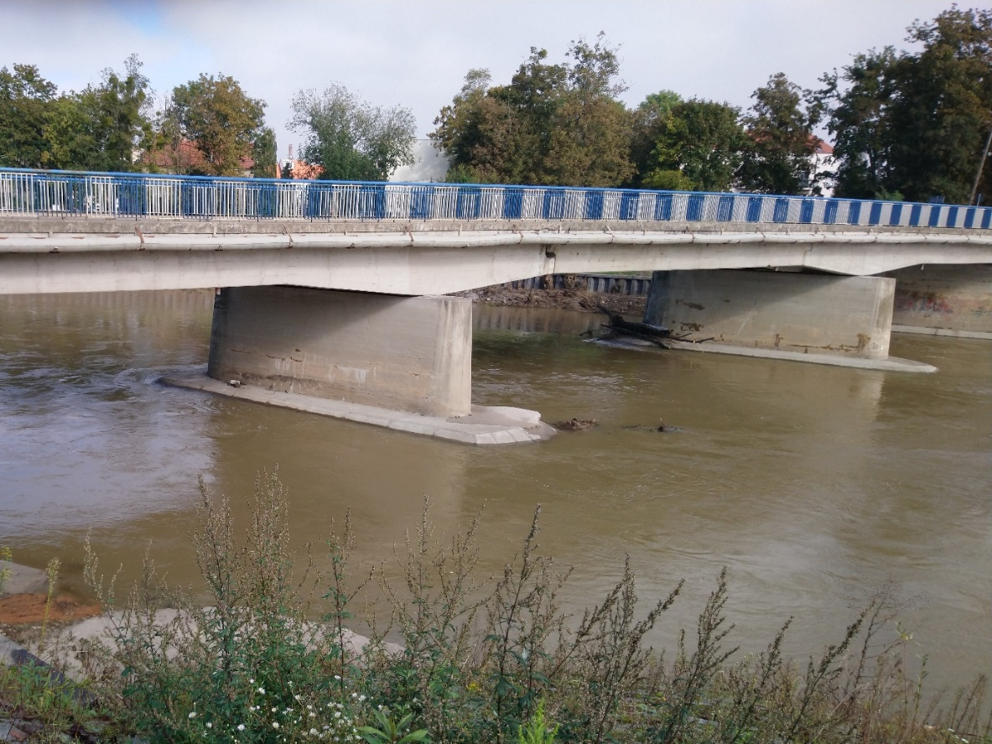
Na poszczególnych mostach ujawniono uszkodzenia tj. m.in. odspojenia ścianek czołowych, wymycia fug między ściankami, wypłukane skarpy przyczółków, wypłukane częściowo elementy fundamentów, ubytki otulin zbrojenia konstrukcji, ubytki otuliny filarów rzecznych, ubytki otulin w płycie pomostu, wypukłe skrzydełka mostu.
W związku z powyższym skala zniszczeń na drogach powiatowych oraz obiektach mostowych stanowiących mienie Powiatu Brzeskiego, które uległy uszkodzeniu w wyniku ubiegłorocznej powodzi, jest ogromna.
Mając na uwadze powstałe szkody w dniu 9 października 2024 r. Zarządzeniem nr 39/2024 Starosty Powiatu Brzeskiego w sprawie szacowania strat powodziowych została powołana komisja ds. szacowania strat (doznanych szkód majątkowych) przez Powiat Brzeski
(w tym jednostki organizacyjne powiatu nieposiadające osobowości prawnej) w powiatowej infrastrukturze komunalnej (obiektach budowlanych) w wyniku powodzi o charakterze klęski żywiołowej we wrześniu 2024 r. W skład w/w komisji wchodzili m.in. pracownicy tutejszego Wydziału Dróg.

Pierwszym etapem szacowania strat w infrastrukturze drogowej była ocena stanu technicznego obiektów zniszczonych lub uszkodzonych na skutek powodzi przeprowadzona m.in. przez służby nadzoru budowlanego. Następnie powiatowa komisja ds. szacowania strat w oparciu
o Wytyczne Ministra Spraw Wewnętrznych i Administracji w sprawie szacowania strat oraz zasad i trybu udzielania jednostkom sektora finansów publicznych dotacji celowej z budżetu państwa na dofinansowanie zadań własnych związanych z remontem, przebudową i odbudową obiektów budowlanych zniszczonych lub uszkodzonych w wyniku powodzi we wrześniu
2024 roku i przywróceniem ich funkcjonalności. Jednostki samorządu terytorialnego
w procesie szacowania strat otrzymały możliwość korzystania z nowego narzędzia jakim jest aplikacja pn.: „Odbudowa2024” opracowana oraz wdrożona przez MSWiA. Na jej podstawie w/w komisja zgłosiła potrzeby Powiatu Brzeskiego, dołączając sporządzone protokoły z wizji w terenie, dokumentację fotograficzną oraz podając szacowaną kwotę realizacji zadania.
Na podstawie powyższych danych tutejszy organ zgłosił Wojewodzie Opolskiemu zbiorcze zestawienie potrzeb, wskazując priorytetowe obiekty do odbudowy. Kolejnym etapem w/w procedury jest analiza zgłoszonych potrzeb przez wojewódzką komisję ds. weryfikacji strat.
Na jej podstawie Wojewoda Opolski przygotowuje wojewódzkie zestawienia potrzeb
i przekazuje je Ministrowi właściwemu do spraw wewnętrznych. Po jego akceptacji, Wojewoda występuje o uruchomienie środków z rezerwy celowej budżetu państwa. Niezwłocznie
po zwiększeniu puli w budżecie Wojewody, zawierane będą z jednostkami samorządu terytorialnego umowy o dotacje na finansowanie procesu odbudowy zniszczonych lub uszkodzonych obiektów.
W ramach aplikacji „Odbudowa2024” tutejsza komisja ds. szacowania strat (doznanych szkód majątkowych) przez Powiat Brzeski zgłosiła 29 odcinków dróg powiatowych, 11 obiektów mostowych oraz 2 boiska sportowe.

Należy podkreślić, że wspólnym wysiłkiem wielu mieszkańców zagrożonych gmin oraz lokalnych samorządów udało się szybko zareagować w sytuacji kryzysowej, co znacznie przyczyniło się do zmniejszenia szkód wyrządzonych przez ubiegłoroczną powódź.

Powiatowe Centrum Pomocy Rodzinie
PROGRAM „POMOC OSOBOM NIEPEŁNOSPRAWNYM POSZKODOWANYM
W WYNIKU ŻYWIOŁU LUB SYTUACJI KRYZYSOWYCH WYWOŁANYCH CHOROBAMI ZAKAŹNYMI”
Powiatowe Centrum Pomocy Rodzinie w Brzegu realizuje w ramach Modułu I i II program „Pomoc osobom niepełnosprawnym poszkodowanym w wyniku żywiołu lub sytuacji kryzysowych wywołanych chorobami zakaźnymi.” Wydane zostały środki w kwocie 248.000,00 zł
Ze wsparcia skorzystało 124 osoby niepełnosprawne, które ucierpiały w wyniku powodzi
w 2024 roku na terenie powiatu brzeskiego.
Pracownicy Powiatowego Centrum Pomocy Rodzinie w Brzegu z działu PFRON
w odpowiedzi na trudną sytuację mieszkańców terenów dotkniętych powodzią pełnili dyżury w Lewinie Brzeskim, aby ułatwić mieszkańcom możliwość złożenia wniosków
o dofinansowanie.

POZYSKANE DOTACJE W 2024 ROKU
POWÓDŹ WRZESIEŃ 2024 – WSPARCIE FINANSOWE RODZIN ZASTĘPCZYCH
W dniu 18.12.2024 podpisano umowę nr 1 PPZ/2024 w sprawie przekazania
w 2024 roku dotacji celowej z budżetu państwa na dofinansowanie zadania własnego
z zakresu pieczy zastępczej pomiędzy Wojewodą Opolskim, a Powiatem Brzeskim. Dotacja przeznaczona została na usuwanie skutków powodzi jaka miała miejsce we wrześniu 2024r. dla rodzin zastępczych oraz rodzinnego domu dziecka, które nie mogą realizować powierzonych zadań na odpowiednim poziomie z uwagi na uszkodzenia lub zniszczenia infrastruktury.
Przyznane środki w kwocie 175.000,00 [środki remontowe – 103.000,00 oraz środki na zakup wyposażenia – 72.000,00].
Przyznane środki w kwocie 175.000,00 zostały wykorzystane w całości, zgodnie
z przeznaczenie i rozliczone z Opolskim Urzędem Wojewódzkim.

WSPARCIE FINANSOWE RODZIN ZASTĘPCZYCH
W związku z wystąpieniem na terenie Powiatu Brzeskiego powodzi we wrześniu
2024 r. ucierpiały również rodziny pełniące funkcję rodzin zastępczych. Powiatowe Centrum Pomocy Rodzinie w Brzegu w ramach pomocy poszkodowanym rodzinom zastępczym udzieliło wsparcia psychologicznego.
Dodatkowo po rozeznaniu potrzeb i oszacowaniu strat poszkodowane rodziny zastępcze,
tj. 4 rodziny zastępcze spokrewnione i 1 rodzinny dom dziecka otrzymały wsparcie finansowe
w postaci świadczenia na pokrycie kosztów związanych z wystąpieniem zdarzenia losowego mającego wpływ na jakość sprawowanej opieki nad dziećmi w łącznej kwocie 85.600,00 zł
(w tym środki w kwocie 7.000,00 zł pochodziły ze środków innych powiatów, z którymi zawarte są stosowne porozumienia, z uwagi na fakt, że małoletni przed umieszczeniem
w pieczy zastępczej przebywali na terenie innego powiatu).

DZIAŁANIA NA RZECZ RODZIN ZASTĘPCZYCH, KTÓRZY UCIERPIELI
W WYNIKU POWODZI WE WRZEŚNIU 2024 R.
Powiatowe Centrum Pomocy Rodzinie w Brzegu oprócz przekazania wsparcia finansowego na rzecz rodzin zastępczych, którzy ucierpieli w wyniku powodzi we wrześniu 2024 r. udzielił następującego wsparcia:
- nawiązanie kontaktu i podjęcie współpracy ze Stowarzyszeniem Sędziów Sądów Rodzinnych w Polsce w celu pomocy dzieciom z pieczy rodzinnej, które ucierpiały
w skutek powodzi organizując i finansując spotkanie dzieci w Sali Zabaw 29.11.2024 r. (wstęp na salę zabaw, opieka psychologiczno-pedagogiczna w trakcie 3h zajęć
oraz poczęstunek) wraz z przekazaniem prezentów zakupionych przez ww. stowarzyszenie. Prezenty zostały finansowane przez Stowarzyszeniem Sędziów Sądów Rodzinnych o wartości 6.000,00 zł. Zostały przekazane przez Sędziów Sądy Rejonowego w Brzegu i w Nysie. W spotkaniu wzięło udział 19 dzieci z pieczy zastępczej z terenu Powiatu Brzeskiego;
- współpraca w ROPS w Opolu w celu określenia potrzeb i przekazania pomocy rzeczowej prowadzącym rodzinny dom dziecka w Lewinie Brzeskim oraz POW
w Skorogoszczy (m.in. agregaty prądotwórcze);
- koordynowanie przekazania pomocy humanitarnej od instytucji i osób prywatnych bezpośrednio wskazując rodziny zastępcze jako osoby poszkodowane w skutek powodzi;
- koordynacja przekazania wsparcie rzeczowego z Wielkiej Orkiestry Świątecznej Pomocy za pośrednictwem Opolskiego Urzędu Wojewódzkiego.

JEDNORAZOWY DODATEK DO WYNAGRODZENIA W KWOCIE 2.000 ZŁ DLA PRACOWNIKÓW SOCJALNYCH W ZWIĄZKU Z POWODZIĄ
W związku z art. 71 ustawy z dnia 1 października 2024 roku o zmianie ustawy
o szczególnych rozwiązaniach związanych z usuwaniem skutków powodzi wprowadzono jednorazowy dodatek do wynagrodzenia w kwocie 2.000 zł dla pracowników socjalnych. Oddelegowano trzech pracowników socjalnych PCPR do przeprowadzania rodzinnych wywiadów środowiskowych na terenach objętych powodzią – wsparcie kadrowe
Miejsko-Gminnego Ośrodka Pomocy Społecznej w Lewinie Brzeskim.
Przyznane środki w kwocie 7.180,20 zostały wykorzystane w całości, zgodnie
z przeznaczenie i rozliczone z Opolskim Urzędem Wojewódzkim.

7.4 Stanowisko ds. darów pomocy rzeczowej
W czasie ubiegłorocznej powodzi powołano koordynatora ds. darów i pomocy rzeczowej.
Do jego zadań należało realizowanie szeregu działań logistycznych i organizacyjnych, w tym m.in.:
- zarządzanie darami – koordynator był odpowiedzialny za zbieranie, sortowanie oraz dystrybucję darów przekazywanych przez darczyńców. Utrzymywał kontakt m.in.
z jednostkami samorządu terytorialnego, stowarzyszeniami oraz firmami oferującymi pomoc rzeczową dla osób poszkodowanych;
- przekazywanie darów do miejsc potrzebujących – dbał o skuteczną dystrybucję pomocy, tak aby trafiała bezpośrednio do osób poszkodowanych.
Od darczyńców otrzymano przede wszystkim środki spożywcze oraz artykuły chemiczne. Dodatkowo została podpisana umowa darowizny, której przedmiotem były osuszacze, kuchenki gazowe oraz nagrzewnice. Wartość darowizny wyniosła 101 596,26 zł netto.

Wydział Kultury i Sportu

Wydział Kultury i Sportu został od pierwszych komunikatów dotyczących ostrzeżeń III stopnia przed intensywny opadami deszczu włączony do prac zespołu zarządzania kryzysowego, będąc odpowiedzialnym za wszelkie komunikaty oraz publikacje zamieszczanie na stronie www oraz mediach społecznościowych.
W najbardziej intensywnym momencie (tj. od 12.09 do 22.09) wydział przygotował ponad sto komunikatów oraz infografik informujących o zagrożeniach, sytuacji bieżącej oraz utrudnieniach komunikacyjnych. Wydział pracował w terenie przygotowując fotorelację
z zalanych terenów powiatu, a pracownicy również brali udział we wszystkich spotkaniach sztabów kryzysowych, nie tylko w siedzibie starostwa, ale również w Lewinie Brzeskim
i Grodkowie.
Wydział przez pierwsze dwa tygodnie, od momentu powodzi współpracował również ze wszystkimi służbami mundurowymi odpowiedzialnymi za walkę z żywiołem (straż pożarna, policja, wojsko) oraz gminnymi i miejskimi zespołami ds. zarządzania kryzysowego.
Do końca roku wydział KS brał również udział w przygotowaniu akcji humanitarnych, redystrybucji darów, a także bezpośredniej pomocy osobom poszkodowanym podczas powodzi.
Warto podkreślić, że w najbardziej newralgicznym momencie, tj. w czasie realnej powodzi, komunikaty prasowe przygotowane przez wydział, trafiały do kilkudziesięciu tysięcy odbiorców (rekord to ponad 80 tysięcy osób zasięgu). To pokazuje, że zarówno strona www oraz media społecznościowe prowadzone przez starostwo są miejscem, do którego zaglądają mieszkańcy powiatu, ale i nie tylko, w poszukiwaniu sprawdzonych i rzetelnych informacji.

OCHRONA ŚRODOWISKA

Program Ochrony Środowiska
Wydział Ochrony Środowiska odpowiedzialny jest za przygotowanie, wdrożenie oraz sprawozdawanie powiatowego programu ochrony środowiska. I tak, spełniając powyższy obowiązek, Uchwałą Rady Powiatu Brzeskiego Nr XXXI/231/21 z dnia 25 listopada 2021r.
w sprawie przyjęcia ,,Programu Ochrony Środowiska dla Powiatu Brzeskiego na lata 2021–2024 z perspektywą do 2028 roku" przyjęto kolejny program ochrony środowiska, kontynuując tym samym politykę ekologiczną powiatu prowadzoną od wielu lat.
Podstawowym celem sporządzenia i uchwalenia programu ochrony środowiska jest realizacja przez jednostki samorządu terytorialnego polityki ochrony środowiska zbieżnej
z założeniami najważniejszych dokumentów strategicznych i programowych. Programy ochrony środowiska powinny stanowić podstawę funkcjonowania systemu zarządzania środowiskiem, spajając wszystkie działania i dokumenty dotyczące ochrony środowiska
i przyrody na szczeblu danej jednostki samorządu terytorialnego. Celem wprowadzonego Programu jest przedstawienie wytycznych do racjonalnych działań programowych na dalsze lata i poprawa stanu środowiska przyrodniczego obszaru powiatu brzeskiego bądź utrzymanie dobrego poziomu tam, gdzie został on osiągnięty w wyniku realizacji założeń poprzednich programów. Zawarte w Programie Ochrony Środowiska rozwiązania inwestycyjne oraz organizacyjno-informacyjne przyczynią się do właściwego, zgodnego z zasadą zrównoważonego rozwoju, gospodarowania zasobami przyrodniczymi. Opracowany Program jest wypełnieniem obowiązku Powiatu Brzeskiego w zakresie sporządzenia strategicznych dokumentów powiatowych, co pozwala władzom Powiatu na bieżąco kontrolować stan środowiska oraz planować na tej podstawie działania służące ochronie środowiska.
Projekt „Programu Ochrony Środowiska dla Powiatu Brzeskiego na lata 2021-2024
z perspektywą do 2028 roku" został sporządzony zgodnie z wytycznymi Ministra Środowiska do opracowania wojewódzkich, powiatowych i gminnych programów ochrony środowiska, które podają sposób i zakres dokumentu oraz wskazówki, co do zawartości programów.
W postępowaniu przeprowadzono procedurę strategicznej oceny oddziaływania na środowisko, opracowując ,,Prognozę oddziaływania na środowisko dla Programu Ochrony Środowiska dla Powiatu Brzeskiego na lata 2021-2024 z perspektywą do 2028 roku" oraz zapewniono możliwość udziału społeczeństwa na zasadach i w trybie określonym w ustawie
z dnia 3 października 2008 r. o udostępnianiu informacji o środowisku i jego ochronie, udziale społeczeństwa w ochronie środowiska oraz o ocenach oddziaływania na środowisko. Podczas przeprowadzonej procedury społeczeństwo nie zgłosiło uwag i wniosków dotyczących przedmiotowego dokumentu.
Zgodnie z ustawą z dnia 27 kwietnia 2001 r. Prawo ochrony środowiska, projekt powiatowego programu ochrony środowiska podlega zaopiniowaniu przez organ wykonawczy województwa. Mając na uwadze powyższe, Zarząd Województwa Opolskiego zaopiniował pozytywnie projekt ,,Programu Ochrony Środowiska dla Powiatu Brzeskiego na lata 2021–2024 z perspektywą do 2028 roku" tzw. „milczącą zgodą”.
Ustawa Prawo ochrony środowiska nakłada na Zarząd Powiatu Brzeskiego obowiązek raportowania co dwa lata wyników z realizacji założeń w/w programu, a co 4 lata jego aktualizację. Ostatni raport z realizacji Programu wykonano w 2023r. - sporządzono go za lata 2021-2022. Powyższy raport wykonano i przedstawiono Radzie Powiatu Brzeskiego na posiedzeniu w dniu 30 listopada 2023r. Zgodnie ze sporządzonym raportem zadania ujęte
w Programie są realizowane i monitorowane na bieżącą. Następny raport planowany jest do wykonania w 2025r. za lata 20023-2024 obowiązywania przyjętego Programu.
Wdrożenie Programu ochrony środowiska prowadzone jest w sposób ciągły, głównie poprzez:
- wykonywanie działań administracyjno-prawnych będących we właściwości starosty jako organu ochrony środowiska,
- wykonywania pomiarów hałasu w ramach składanych interwencji,
- realizację zadań inwestycyjnych związanych z ochroną powietrza takich jak: remonty dróg i termomodernizacje budynków,
- zakup i nasadzenia drzew,
- zakup toreb ekologicznych, bądź ekologicznych gadżetów reklamowych celem podniesienia świadomości ekologicznej w zakresie ograniczenia ilości wytwarzanych odpadów,
- wydawanie pozycji książkowych z zakresu ochrony przyrody,
- działalność edukacyjną prowadzoną przez jednostki oświatowe Powiatu.
Zgodnie z ustawą Prawo ochrony środowiska, dla stref, w których stwierdzono przekroczenia poziomów dopuszczalnych lub docelowych, powiększonych w stosownych przypadkach o margines tolerancji choćby jednej substancji spośród określonych
w Rozporządzeniu Ministra Środowiska z dnia 24 sierpnia 2012r. w sprawie poziomów niektórych substancji w powietrzu, wymagane jest przygotowanie i zrealizowanie programu ochrony powietrza.
Program ochrony powietrza dla stref województwa opolskiego jest dokumentem strategicznym, którego celem jest poprawa jakości życia mieszkańców województwa opolskiego, szczególnie ochrona ich zdrowia i warunków życia, z uwzględnieniem ochrony środowiska, z jednoczesnym zachowaniem zasad zrównoważonego rozwoju. Cel realizowany będzie poprzez wskazanie działań, które mają doprowadzić do osiągnięcia w możliwie krótkim czasie poziomów dopuszczalnych i docelowych substancji w powietrzu. Cel ten jest zbieżny
z celem Krajowego Programu Ochrony Powietrza do roku 2020.
Za wdrożenie Programu Ochrony Powietrza odpowiedzialny jest tutejszy Wydział Ochrony Środowiska. Obowiązki wynikające z Programu są na bieżąco wdrażane
i realizowane przez odpowiednie komórki starostwa i jednostki oświatowe Powiatu.
Sejmik Województwa Opolskiego przyjął nowy Program ochrony powietrza dla województwa opolskiego uchwałą nr XX/193/2020 z dnia 28 lipca 2020r. w sprawie przyjęcia „Programu ochrony powietrza dla województwa opolskiego" (Dziennik Urzędowy Województwa Opolskiego z dn. 5 sierpnia 2020 r. poz. 2186), którego integralną część stanowi Plan działań krótkoterminowych.
Program ochrony powietrza dla województwa opolskiego został przygotowany
w związku z odnotowaniem w 2018 roku przekroczenia standardów jakości powietrza:
− w strefie miasto Opole przekroczeń średniodobowych poziomu dopuszczalnego pyłu zawieszonego PM10 i docelowego poziomu benzo(a)pirenu;
− w strefie opolskiej przekroczeń poziomu średniodobowego dopuszczalnego pyłu zawieszonego PM10, dopuszczalnego poziomu średniorocznego pyłu zawieszonego PM2,5 (faza I) oraz poziomu docelowego benzo(a)pirenu.
Starostowie zobowiązani są do sporządzenia sprawozdań z realizacji zadań naprawczych wskazanych w ww. Programie w danym roku za rok poprzedni i ich przekazywania w terminie do 15 lutego każdego roku Zarządowi Województwa Opolskiego.
Obowiązki i ograniczenia dla organów administracji wynikają z planu działań krótkoterminowych.
Organy administracji powinny również przekazywać Zarządowi Województwa Opolskiego informacje o wydawanych decyzjach, których ustalenia przyczyniają się
do poprawy stanu jakości powietrza, szczególnie pozwolenia zintegrowane oraz pozwolenia na wprowadzanie gazów i pyłów do powietrza.
Uchwałą Nr LVII/592/2023 z dnia 26 września 2023r. Sejmik Województwa Opolskiego uchwalił aktualizację „Programu ochrony środowiska dla województwa opolskiego”.

Działalność Wydziału bezpośrednio i pośrednio związana z wykonywaniem działań na rzecz Powiatu Brzeskiego.
Działalność Wydziału Ochrony Środowiska bezpośrednio i pośrednio związana jest
z wykonywaniem działań na rzecz mieszkańców powiatu brzeskiego. Bezpośrednio działalność skierowana jest np. do osób fizycznych poprzez prowadzenie spraw w następujących zakresach:

Działanie | Liczba spraw
Dokonywanie wpisu do rejestru zwierząt należących do gatunków podlegających ograniczeniom na podstawie prawa Unii Europejskiej oraz umów międzynarodowych | 37
Wydawanie kart wędkarskich | 253
Przyjmowanie „innych" dokumentacji geologicznych | 0
Zatwierdzanie dokumentacji złoża kruszywa naturalnego | 1
Koncesja na wydobywanie kruszywa | 1
Wydawanie decyzji zatwierdzających projekty robót geologicznych | 2
Przyjmowanie zgłoszeń projektów robót geologicznych wykonywanych w celu wykorzystania ciepła Ziemi | 5
Wydawanie decyzji zatwierdzających dokumentacje geologiczno – inżynierskie | 1
Wydawanie decyzji zatwierdzających dokumentacje hydrogeologiczne | 2
Uzgadnianie decyzji o ustalaniu lokalizacji inwestycji celu publicznego oraz decyzji o warunkach zabudowy oraz planów przestrzennego zagospodarowania | 40
Wydawanie świadectwa legalności pozyskania drewna | 11
Wydawanie zezwoleń na posiadanie i hodowanie lub utrzymywanie chartów rasowych lub ich mieszańców | 12
Wydawanie zaświadczeń potwierdzających, iż nieruchomość przeznaczona do sprzedaży nie jest objęta uproszczonym planem urządzania lasu oraz że dla nieruchomości nie została wydana decyzja określająca zadania z zakresu gospodarki leśnej | 681

Udzielanie pozwoleń, zezwoleń i koncesji.
Pośrednio działalność Wydziału Ochrony Środowiska skierowana jest również do mieszkańców powiatu poprzez udzielanie wszelkiego rodzaju pozwoleń, zezwoleń i koncesji, uzyskiwanych przede wszystkim w procesach prowadzenia działalności gospodarczej, mającej późniejsze oddziaływanie na mieszkańców powiatu. Do zadań tych należą:
Zadania | Liczba spraw
Wydawanie pozwoleń na wprowadzanie gazów i pyłów do powietrza | 8
Wydawanie zezwoleń na emisję gazów cieplarnianych oraz ich analizy | 2
Wydawanie pozwoleń zintegrowanych oraz ich analizy | 6
Przyjmowanie zgłoszeń instalacji mogącej negatywnie oddziaływać na środowisko z uwagi na wprowadzanie gazów lub pyłów do powietrza | 7
Wydawanie decyzji eksploatacyjnych | 3
Przyjmowanie zgłoszeń instalacji mogącej negatywnie oddziaływać na środowisko z uwagi na wytwarzanie pól elektromagnetycznych | 55
Wydawani decyzji ograniczających poziom hałasu | 1
Wydawanie pozwoleń na wytwarzanie odpadów w związku z eksploatacją instalacji | 5
Wydawanie zezwoleń na zbieranie odpadów | 1
Wydawanie zezwoleń na przetwarzanie (odzysk i unieszkodliwianie) odpadów | 0
Wydawanie zezwoleń na zbieranie i przetwarzanie odpadów | 1
Wydawanie decyzji zezwalających na usunięcie drzew lub krzewów rosnącego na terenie nieruchomości będących własnością gmin – z wyjątkiem nieruchomości będących w użytkowaniu wieczystym innego podmiotu | 193
Wydawanie decyzji zezwalających na usunięcie drzew lub krzewów utrudniających widoczność sygnałów i pociągów lub eksploatację urządzeń kolejowych albo powodujących zaspy śnieżne na wniosek zarządcy infrastruktury kolejowej | 0
Wydawanie decyzji określających osobę, termin i kierunek oraz zakończenie rekultywacji gruntów | 1

Finansowanie Ochrony Środowiska
Tutejszy Wydział Ochrony Środowiska zajmuje się obsługą merytoryczną środków przeznaczonych na ochronę środowiska wpływających do Powiatu. Zgodnie z ustawą z dnia 27 kwietnia 2001 roku Prawo ochrony środowiska (tekst jednolity: Dz. U. z 2024r. poz. 154) podstawowymi źródłami pozyskiwania środków na realizację zadań związanych
z finansowaniem ochrony środowiska i gospodarki wodnej są m. in. wpływy z tytułu opłat za korzystanie ze środowiska i administracyjnych kar pieniężnych pobieranych na podstawie ustawy oraz przepisów szczególnych. Od kilkunastu lat do budżetu powiatu wpływają jedynie przekazywane przez Marszałka Województwa Opolskiego wpływy z tytułu opłat
za gospodarcze korzystanie ze środowiska.
Rada Powiatu Brzeskiego w dniu 14 grudnia 2023r. uchwałą NR LVIII/394/23
w sprawie uchwały budżetowej Powiatu Brzeskiego na rok 2024 ustaliła m. in. plan dochodów i wydatków budżetu powiatu związanych z finansowaniem ochrony środowiska i gospodarki wodnej.
Do dnia 31.12.2024r. budżet związany z finansowaniem ochrony środowiska i gospodarki wodnej zmieniono jednokrotnie - uchwałą Nr LXIII/423/24 Rady Powiatu Brzeskiego z dnia 25 kwietnia 2024r. zmieniającą uchwałę w sprawie uchwały budżetowej Powiatu Brzeskiego na rok 2024. Powyższa zmiana podyktowana była koniecznością wprowadzenia nowego zadania pn. „Zakup i nasadzenia drzew.”, co skutkowało zwiększeniem planu wydatków bieżących w Rozdziale 90005 § 4300 na kwotę 39 456,82 zł.
Zwiększenie planu wydatków w w/w Rozdziale w 2024r. było następstwem niewykorzystania w 2023r. środków w kwocie 39 456,82 zł (w zaokrągleniu 39 457 zł) przeznaczonych na finansowanie zadań związanych z ochroną środowiska i gospodarką wodną. Mając na uwadze fakt, iż zgodnie z szacunkami wykonanymi przez tut. Wydział, zadanie
to miało być realizowane etapowo, w układzie wieloletnim, środki niewykorzystane z 2023 roku zasadnym było wykorzystać na ten cel. Zgodnie z obowiązującymi przepisami niewykorzystane środki powinny być wydatkowane na zadania związane tylko i wyłącznie
z ochroną środowiska i gospodarką wodną.
Podstawowe wyniki realizacji planu finansowego (po zmianach) związanego
z finansowaniem ochrony środowiska i gospodarki wodnej na dzień 31.12.2024r. przedstawiały się następująco:
- dochody bieżące wyniosły 71 982,57 zł, (planowane 70.000,00 zł), co stanowiło realizację planowanych dochodów na poziomie 102,83%.
- wykonanie wydatków wyniosło 42 102,60 zł (planowane 109 456,82 zł), co stanowiło realizację planowanych wydatków na poziomie 38,47 %.
Szczegółowy plan dochodów i wydatków (po zmianach).
Przewidywał on wykonanie następujących zadań:
- Inwentaryzacja stanu lasów – Ustawa o lasach (tekst jednolity Dz.U z 2023, poz. 1356) w art. 19 ust 3 i 21 ust 2 stanowi, iż dla lasów rozdrobnionych
o powierzchni do 10 ha, niestanowiących własności Skarbu Państwa, zadania
z zakresu gospodarki leśnej określa decyzja starosty wydana na podstawie inwentaryzacji stanu lasów. Inwentaryzację stanu lasów przeprowadza się na zlecenie starosty. Na terenie Powiatu Brzeskiego występują lasy, dla których konieczne jest sporządzenie takiej inwentaryzacji. Poprzednia inwentaryzacja była sporządzona na okres 10 lat i obowiązuje do końca 2024r. w związku
z czym w 2024r. konieczne było sporządzenie nowej inwentaryzacji, która miała obowiązywać od stycznia 2025r przez następne 10 lat. Mając na uwadze powyższe w 2024r koniecznym było zlecenie sporządzenia przedmiotowej inwentaryzacji. Szacunkowa wycena takiego opracowania opiewała na kwotę ok 60 000 zł.
- Interwencyjne pomiary hałasu wraz z analizą - w związku z wejściem
w życie ustawy z dnia 11 sierpnia 2021 r. o zmianie ustawy o utrzymaniu czystości i porządku w gminach, ustawy – Prawo ochrony środowiska oraz ustawy o odpadach (Dz. U. 2021 poz. 1648), nastąpiły zmiany w postępowaniu dotyczącym wydawania decyzji o dopuszczalnym poziomie hałasu
w środowisku. Zmiany polegały między innymi na tym, iż aktualnie Starostwa nie zlecają wykonania pomiarów emisji hałasu do GIOŚ, tylko do akredytowanych laboratoriów prywatnych a środki na realizację powyższych pomiarów muszą zabezpieczyć we własnym budżecie. Mając na uwadze powyższe zaplanowano zabezpieczyć w budżecie minimalną kwotę 10 000 zł na realizację dwóch tego typu spraw.
- Zakup i nasadzenia drzew – w ramach zadania przewidziano zlecenie zakupu i nasadzenia drzew w pasach dróg powiatowych wynikających z decyzji administracyjnych. Kwota zabezpieczona na w/w zadanie miała stanowić dodatkowe zabezpieczenie środków tzw. „wkładu własnego” w projekcie pn.: „Ochrona różnorodności biologicznej w Subregionie Brzeskim”.
Do dnia 31.12.2024 roku z 3 planowanych zadań zrealizowano dwa zadania, jednakże nie wykorzystując w pełni kwot przeznaczonych na sfinansowanie powyższych zadań, co było związane w przypadku zadania:
- „Inwentaryzacja stanu lasów”- z dynamicznie zmieniającym się rynkiem cen wykonania tego typu opracowań i tym samym koniecznością zabezpieczenia wyższej kwoty w budżecie, dającej możliwość zlecenia wykonania zadania przy ewentualnym wzroście cen usług (należy podkreślić, iż zadanie należało wykonać w 2024r. w związku z ustawowym obowiązkiem - dlatego należało przewidzieć ryzyko finansowe związane ze wzrostem cen planując wartość zadania w 2023r.),
- „Interwencyjne pomiary hałasu wraz z analizą” – z konicznością zabezpieczenia hipotetycznej kwoty, gdyż wydatkowanie tych środków związane jest z prowadzonymi postępowaniami z zakresu przekroczeń emisji hałasu, co do których ilości organ nie ma wiedzy, gdyż związane są one głównie z interwencjami (skargami) stron na ponadnormatywne oddziaływanie emisji hałas.
Do dnia 31.12.2024 roku nie zrealizowano jednego zadania pn.: „Zakup i nasadzenia drzew”- co było związane z dokonaną przez tut Wydział analizą merytoryczną i finansową posiadanych dokumentów stwierdzającą, że ilości wymaganych do nasadzenia drzew, a co za tym idzie środki potrzebne na ich realizację przekraczają znacząco środki finansowe, którymi dysponuje Wydział Ochrony Środowiska (środki przekazywane przez Marszałka Województwa Opolskiego przeznaczone na ochronę środowiska i gospodarkę wodną) w związku z czym brak było możliwości finansowych na realizację zadania w bieżącym roku budżetowym. Zabezpieczone na ten cel środki były stanowczo niewystarczające. Wydział uznał, iż w związku ze specyfiką przekazanych dokumentów i określonych w nich terminach, jak również koniecznością zabezpieczenia na ten cel wysokich środków finansowych, koniecznym jest realizowanie przedmiotowego zadania w układzie wieloletnim z koniecznością zabezpieczenia środków na ten cel w budżecie Powiatu - pochodzących z innych wpływów, niż tutejsza komórka dysponuje. O powyższych ustaleniach poinformowano kierownictwo urzędu, celem finansowego zabezpieczenia środków na ten cel. Rozpoczęto również starania o pozyskanie na ten cel środków z Funduszy Europejskich dla Opolskiego uznając, iż niewykorzystane
w bieżącym roku środki budżetowe będą stanowiły wkład własny do projektu złożonego
w 2024r w ramach Funduszy Europejskich dla Opolskiego. W związku z faktem,
iż rozpatrzenie wniosku aplikacyjnego nie nastąpiło w 2024r. i trwa nadal nie możliwe było wydatkowanie powyższych środków.
Pozyskiwanie środków pieniężnych.
Zgodnie z ustawą z dnia 27 kwietnia 2001 roku Prawo ochrony środowiska
(tekst jednolity: Dz. U. z 2024r. poz. 54) podstawowymi źródłami pozyskiwania środków na realizację zadań związanych z finansowaniem ochrony środowiska i gospodarki wodnej są m. in. wpływy z tytułu opłat za korzystanie ze środowiska i administracyjnych kar pieniężnych pobieranych na podstawie ustawy oraz przepisów szczególnych.
Wpływy z w/w tytułów przekazywane są przez Zarząd Województwa Opolskiego do budżetu powiatu i kształtują się odpowiednio:
- 10% wpływów z tytułu opłat i kar za składowanie i magazynowanie odpadów na terenie powiatu,
- 10% wpływów z tytułu opłat i kar za pozostałe rodzaje gospodarczego korzystania ze środowiska i dokonywania w nim zmian,
- 100% wpływów z tytułu opłat i kar za usunięcie drzewa lub krzewu nakładanych przez starostę.
Od kilkunastu lat do budżetu powiatu wpływają jedynie wpływy z tytułu opłat za gospodarcze korzystanie ze środowiska.
Analizując przychody i wydatki Powiatu związane z koniecznością realizacji szerokiego spektrum zadań związanych z ochroną środowiska, będących do wykonania na szczeblu powiatowym można z całą pewnością stwierdzić, iż przychody przekazywane na ten cel są stanowczo za niskie w stosunku do wykonywanych zadań i potrzeb, co powoduje, iż Powiat ogranicza się jedynie do realizacji zadań niezbędnych do wykonania.

Informacja o przebiegu realizacji projektu „Ochrona różnorodności biologicznej
w Subregionie Brzeskim” w 2024r.
W 2024r. podjęto działania w sprawie pozyskania funduszy zewnętrznych na realizację zadania dotyczącego nasadzeń drzew w pasach dróg powiatowych, wynikających z decyzji administracyjnych. W związku z powyższym w ostatnim kwartale roku rozpoczęto prace nad złożeniem wniosku aplikacyjnego o środki pochodzących z Unii Europejskiej w ramach Programu „Fundusze Europejskie dla Opolskiego na lata 2021-2027” na projekt w ramach którego powiat planuje wykonanie zadania polegającego na odbudowie zielonych korytarzy wzdłuż dróg powiatowych poprzez zabiegi pielęgnacyjne oraz wykonanie nasadzeń uzupełniających w pasach zieleni przydrożnej, planowany do realizacji w partnerstwie z Gminą Brzeg, Gminą Olszanka, Gminą Lubsza oraz Gminą Grodków. Projekt otrzymał nazwę „Ochrona różnorodności biologicznej w Subregionie Brzeskim”. Rozpatrzenie wniosku aplikacyjnego nie nastąpiło w 2024r. i trwa nadal. Obecnie oczekujemy na podpisanie umowy o dofinansowanie.
Jednocześnie mając na uwadze konieczność zabezpieczenia w budżecie powiatu środków na realizację projektu pn.: „Ochrona różnorodności biologicznej w Subregionie Brzeskim”, zainicjowanego podpisaniem przez Powiat Brzeski Porozumienia Partnerskiego na rzecz realizacji projektu w ramach Programu Fundusze Europejskie dla Opolskiego 2021-2027 „Ochrona różnorodności biologicznej w Subregionie Brzeskim” oraz złożeniem w dniu 15.01.2024 r. wniosku aplikacyjnego zawnioskowano o wprowadzenie do wieloletniej prognozy finansowej budżetu Powiatu Brzeskiego przedmiotowego projektu. Okres realizacji projektu określono na lata 2024, 2025, 2026 (pierwszy kwartał). Zgodnie z pierwotnym wnioskiem aplikacyjnym wartość projektu realizowanego w części przez Powiat określona
w 2024 r. wynosiła 801 231,00 zł, z czego: dofinansowanie z funduszy unijnych w wysokości 85% wynosiło 681 046,35 zł, wkład własny wynosił 120 184,65 zł. Finansowanie projektu miało polegało na refundacji w związku z czym należało zabezpieczyć środki na całą wartość projektu.
Cześć projektu realizowana przez Powiat przewidywała:
- wykonanie studium wykonalności – wykonanie 2024r,
- wykonanie nasadzeń uzupełniających drzew i krzewów oraz ich pielęgnacja
w wybranych pasach dróg powiatowych – wykonanie 2025r.,
- wykonanie albumów „Parki Powiatu Brzeskiego” – wykonanie 2025r.,
- nadzór drogowy i branżowy nad wykonywanymi nasadzeniami – 2025r.,
- zakup i montaż tablic promocyjnych w miejscu realizacji projektu – 2025r.
Zakończenie finansowania projektu ze strony Powiatu zgodnie z wnioskiem aplikacyjnym powinno się dokonać do końca 2025r. natomiast refundacja środków (przekazanie środków
z Urzędu Marszałkowskiego) powinna nastąpić w pierwszej połowie 2026r.
Zadanie miało być realizowane jako wydatek bieżący w kwocie 801 231,00 zł (zgodnie
z wnioskiem aplikacyjnym do projektu) w Rozdziale 90005 w układzie finansowym, w rozbiciu na odpowiednie paragrafy księgowe:
- 85% dofinansowania, na kwotę 681 046,35 zł w § 4307,
- 15% wkładu własnego co stanowi kwotę 120 184,65 zł w § 4309.
Zgodnie z wnioskiem aplikacyjnym po zmianach (wymuszonych uzupełnieniem
i poprawieniem wniosku aplikacyjnego) z października 2024 r. wartość projektu realizowanego w części przez Powiat wyniosła 801 231,00 zł, z czego: dofinansowanie z funduszy unijnych w wysokości 85% wyniosło 669 084,02 zł, wkład własny wyniósł: 118 073,66 zł (wkład własny kwalifikowany) + 14073,32 (wkład własny niekwalifikowany), co dało sumaryczny wkład własny Powiatu w wysokości 132 146,98 zł.
Zadanie będzie realizowane jako wydatek bieżący w kwocie 801 231,00 zł (zgodnie
z wnioskiem aplikacyjnym do projektu po zmianach) w Rozdziale 90005 w układzie finansowym, w rozbiciu na odpowiednie paragrafy księgowe:
- 85% dofinansowania, na kwotę 669 084,02 zł w § 4307,
- 15% wkładu własnego co stanowi sumaryczną kwotę 132 146,98 zł w § 4309.
W 2024r. z zaplanowanych do wydatkowania w ramach projektu na studium wykonalności 25 000 zł wydatkowano 24 477 zł, wskutek czego zaoszczędzono kwotę
523 zł. Kwota ta stanowiła jednak ogólną pulę całego zadania w związku z czym z rezerwy budżetowej na 2025r. należało przenieść powyższą kwotę na uzupełnienie kwoty całego zadania planowanego do realizacji w 2025 r., co dokonano w nowym roku budżetowym 2025.

ADMINISTRACJA ARCHITEKTONICZNO-BUDOWLANA

Informacja na temat spraw prowadzonych w Wydziale Budownictwa

W 2024 roku do Wydziału Budownictwa wpłynęło ogółem 1593 wniosków, które dotyczyły:
- wydania pozwolenia na budowę oraz jego zmiany, a także przeniesienia pozwolenia na budowę na inną osobę - 556 wniosków,
- wydania pozwolenia na rozbiórkę - 47 wnioski,
- przyjęcia zgłoszeń: wykonania robót budowlanych, rozbiórki obiektu, zmiany sposobu użytkowania obiektu lub jego części - 640 wniosków,
- wydania zaświadczenia o samodzielności lokalu – 157 wniosków na podstawie których wydano 226 zaświadczenia o samodzielności lokalu,
- udostępnienia informacji publicznej – 30 wnioski,
- innych spraw niż w/w – 163 wniosków.

Informacja o ruchu budowlanym w powiecie
W poniższej tabeli przedstawiono ruch budowlany – ilość wydanych pozwoleń na budowę
w 2024 roku w odniesieniu do roku wcześniejszego z podziałem na poszczególne obiekty budowlane tj. budynki mieszkalne jednorodzinne, budynki mieszkalne wielorodzinne, budynki użyteczności publicznej, budynki gospodarcze i inwentarskie, budynki przemysłowe i magazynowe, obiekty infrastruktury technicznej. W poniższym zestawieniu nie uwzględniono decyzji o pozwoleniu na budowę obejmujących przebudowę budynków, robót budowlanych w budynkach wpisanych do rejestru zabytków i innych wymagających uzyskania pozwolenia na budowę.

Rok  Rodzaj obiektu | 2023 r. | 2024 r.
Budynki mieszkalne jednorodzinne | 177 | 132
Budynki mieszkalne wielorodzinne | 8 | 7
Budynki użyteczności publicznej | 19 | 14
Budynki gospodarcze i inwentarskie | 13 | 4
Budynki przemysłowe i magazynowe | 9 | 14
Obiekty infrastruktury technicznej | 70 | 16
Ogółem: | 296 | 187

Natomiast w poniższych tabelach przedstawiono bilans wydanych wszystkich decyzji o pozwoleniu na budowę i przyjętych zgłoszeń robót budowlanych w 2024 roku w odniesieniu do roku wcześniejszego z podziałem na poszczególne gminy.
BILANS DECYZJI O POZWOLENIU NA BUDOWĘ W 2023/2024 ROKU
Z PODZIAŁEM NA POSZCZEGÓLNE GMINY

Rok | Brzeg | Grodków | Lewin  Brzeski | Lubsza | Olszanka | Skarbimierz | Suma
2023 | 113 | 66 | 48 | 57 | 22 | 96 | 402
2024 | 121 | 80 | 46 | 84 | 25 | 78 | 434

BILANS PRZYJĘTYCH ZGŁOSZEŃ ROBÓT BUDOWLANYCH
W 2023/2024 ROKU Z PODZIAŁEM NA POSZCZEGÓLNE GMINY

Rok | Brzeg | Grodków | Lewin  Brzeski | Lubsza | Olszanka | Skarbimierz | Suma
2023 | 135 | 124 | 79 | 61 | 30 | 85 | 514
2024 | 137 | 91 | 91 | 76 | 23 | 85 | 503

RYNEK PRACY I BEZROBOCIE

Ogólna sytuacja na lokalnym rynku pracy w 2024 r.
Na koniec grudnia 2024 roku w Powiatowym Urzędzie Pracy w Brzegu zarejestrowanych było 2 262 bezrobotnych oraz 41 osób poszukujących pracy.
W porównaniu do 2023 roku liczba zarejestrowanych bezrobotnych zmniejszyła się o 29 osób, natomiast poszukujących pracy zmniejszyła się o 10 osób. Prawo do zasiłku, według stanu na dzień 31 grudnia 2024 roku, posiadało 442 osób (~19,54% zarejestrowanych bezrobotnych).

Stopa bezrobocia w 2024 r.
W 2024 roku łącznie zarejestrowało się 3 697 osób bezrobotnych, a wyłączono
z ewidencji 3 726 osób.
Stopa bezrobocia na dzień 31 grudnia 2024 roku wyniosła w powiecie brzeskim 8,3 % i po uwzględnieniu korekty GUS z października 2024 zwiększyła się w porównaniu do ubiegłego roku o 0,1 %. Powiat Brzeski zajmował IV miejsce w woj. opolskim pod względem wielkości stopy bezrobocia.

Stopa bezrobocia w latach 2022-2024 r.
 | 2022 | 2023 |  | 2024
 | XII | I | XII | I | II | III | IV | V | VI | VII | VIII | IX | X | XI | XII
Powiat Brzeski | 7,9% | 8,6% | 8,2% | 8,8% | 8,7% | 8,4% | 8,1% | 7,9% | 7,9% | 8% | 8,2% | 8,0% | 8,0% | 8,0% | 8,3%
Województwo Opolskie | 5,9% | 6,3% | 5,9% | 6,2% | 6,2% | 6% | 5,8% | 5,7% | 5,6% | 5,7% | 5,8% | 5,7% | 5,7% | 5,7% | 5,9%
Polska | 5,2% | 5,5% | 5,1% | 5,4% | 5,4% | 5,3% | 5,1% | 5.0% | 4,9% | 5,0% | 5,0% | 5,0% | 4,9% | 5,0% | 5,1%

Struktura bezrobocia w powiecie brzeskim w 2024 r.
Gmina/  Powiat | Liczba  bezrobotnych  ogółem | z kolumny 2. |  |  |  |  |  |  |  | bezrobotni  z prawem do zasiłku | poszukujący pracy ogółem | z kol. 12. | Ogółem w rejestrach PUP
 |  | do 30 r.ż. | z kolumny 3. | długotrwale  bezrobotni | powyżej 50 r. ż. | posiadający co najmniej jedno dziecko  do 6 r. ż. | niepełno  -sprawni | absolwenci *) | bez  kwalifikacji zawodowych |  |  | niepełno  -sprawni
 |  |  | do 25 r. ż.
1. | 2. | 3. | 4. | 5. | 6. | 7. | 8. | 9. | 10. | 11. | 12. | 13. | 14.
Grodków | 555 | 125 | 64 | 320 | 154 | 76 | 30 | 21 | 268 | 89 | 2 | 0 | 557
Lewin Brzeski | 298 | 75 | 34 | 138 | 82 | 39 | 16 | 8 | 92 | 58 | 4 | 1 | 302
Lubsza | 216 | 60 | 35 | 106 | 64 | 22 | 14 | 13 | 44 | 45 | 1 | 0 | 217
Olszanka | 112 | 25 | 11 | 49 | 23 | 14 | 7 | 5 | 26 | 21 | 1 | 0 | 113
Skarbimierz | 207 | 47 | 22 | 86 | 53 | 20 | 19 | 13 | 54 | 37 | 7 | 1 | 214
Powiat Brzeski | 1 388 | 332 | 166 | 699 | 376 | 171 | 86 | 60 | 484 | 250 | 15 | 2 | 1 403
M. Brzeg | 874 | 174 | 86 | 371 | 263 | 97 | 72 | 33 | 268 | 192 | 26 | 3 | 900
Powiat Brzeski  ogółem | 2 262 | 506 | 252 | 1 070 | 639 | 268 | 158 | 93 | 752 | 442 | 41 | 5 | 2 303
*) - do 12 miesięcy od dnia ukończenia nauki

Największą grupę osób bezrobotnych na koniec grudnia 2024 r. stanowiły osoby długotrwale bezrobotne 47,30 %, mieszkańcy wsi 45,18 %, bez kwalifikacji zawodowych 33,24 %, natomiast najmniej było absolwentów 4,11 %.
Biorąc pod uwagę wiek bezrobotnych najliczniejszą grupą były osoby w wieku od 35 do 44 roku życia (592 osoby bezrobotne), natomiast najmniejszą grupę stanowiły osoby powyżej 60 roku życia (182 osoby bezrobotne).

Osoby z wykształceniem średnim ogólnokształcącym oraz wyższym stanowiły po ~12 % ogółu zarejestrowanych bezrobotnych, natomiast największa grupa osób zarejestrowanych to osoby posiadające wykształcenie policealne i średnie zawodowe branżowe - około 26 %.

Pośrednictwo pracy
Pośrednictwo pracy jest jedną z podstawowych usług rynku pracy, realizowaną przez pośredników pracy - doradców klienta na rzecz aktywizacji zawodowej osób bezrobotnych, poszukujących pracy i pracodawców. Usługa jest realizowana na podstawie ustalonych wcześniej Indywidualnych Planów Działania. Pośrednicy Pracy/Doradcy Klienta zgodnie z obowiązującymi przepisami podejmują oraz utrzymują kontakty z zarejestrowanymi osobami bezrobotnymi oraz poszukującymi pracy. W 2024r. zarejestrowano 25 482 kontaktów
z klientami Urzędu. Każdy Doradca Klienta wspólnie z osobą bezrobotną przeprowadza „Kwestionariusz Wywiadu” oraz tworzy Indywidualny Plan Działania. W 2024r. przygotowano 3 672 Planów Działania. W wyniku realizacji zaplanowanych działań 2 114 osób bezrobotnych zostało wyłączonych z ewidencji PUP z powodu podjęcia pracy lub rozpoczęcia działalności gospodarczej.
W 2024r. Powiatowy Urząd Pracy w Brzegu pozyskał 1 197 ofert pracy i miejsc aktywizacji zawodowej kierując na nie osoby bezrobotne i poszukujące pracy. Ponadto tut. Urząd Pracy w Brzegu posiadał w dyspozycji 417 wakatów u pracodawców na terenie Unii Europejskiej w ramach Europejskich Służb Zatrudnienia.
Liczba zgłoszonych wolnych miejsc pracy i aktywizacji zawodowej w okresie
od 01.01 - 31.12.2024r.
Lp. | Rodzaj zgłoszonego miejsca pracy | Ogółem
Oferty pracy subsydiowane, w tym: |  | 559
1 | Prace interwencyjne | 17
2 | Roboty publiczne | 59
3 | Staże dla osób poniżej 30 r.ż. | 158
4 | Staże dla osób powyżej 30 r.ż. | 262
5 | Prace społecznie użyteczne | 17
6 | Doposażenie stanowiska pracy | 38
7 | Dofinansowanie wynagrodzenia za zatrudnienie osób powyżej 50r.ż. | 8
Oferty pracy niesubsydiowane |  | 638
 | OGÓŁEM | 1 197

Legalne zatrudnienie cudzoziemców w powiecie brzeskim
W 2024r. Powiatowy Urząd Pracy w Brzegu realizował zadania w zakresie legalizacji zatrudnienia cudzoziemców. Zatrudnienie cudzoziemca przez pracodawcę wymaga przeprowadzenia procedur określonych przepisami. Formalności związane z legalnym zatrudnieniem cudzoziemca w Polsce są uzależnione od tego, jaki jest jego kraj pochodzenia.
Podstawowa zasada obowiązująca pracodawców na terenie Polski, którzy chcą zatrudnić cudzoziemca: „Legalny pobyt + Zezwolenie na pracę = Legalna praca”
W omawianym okresie organ realizując powyższe zadanie prowadził postępowania administracyjne w formach:
- Rejestracji oświadczeń o powierzeniu wykonywania pracy wpisane do ewidencji oświadczeń:
- Wpisanie oświadczeń do ewidencji – 254,
- Anulowane – 4,
- Bez rozpoznania – 6,
- Odmowy rejestracji, zakończone wydaniem decyzji administracyjnej o odmowie wpisania do ewidencji oświadczeń o powierzeniu wykonywania pracy – 21.
- Wydania decyzji zezwolenia na pracę sezonową typu S – 2 (zezwolenia wydane na podstawie wniosków złożonych w ubiegłym roku).
- Prowadzenia elektronicznego rejestru powiadomienia o powierzeniu wykonywaniu pracy obywatelom Ukrainy – 1 088. Powiadomienia składane są wyłącznie elektronicznie za pośrednictwem portalu praca.gov.pl.
- Badanie rynku pracy z informacją starosty – 29.
Realizacja usług pośrednictwa pracy w ramach Europejskiej Sieci EURES
Publiczne służby zatrudnienia w Polsce są członkiem europejskiej sieci EURES. W ramach Europejskich Służb Zatrudnienia pośrednicy pracy udostępnili 417 wakatów zagranicznych pracodawców na terenie Unii Europejskiej. Oferty te były kierowane do osób
o określonych kwalifikacjach a nade wszystko z dobrą znajomością języka kraju, w którym praca miała być wykonywana. W 2024r. z usług EURES skorzystało 257 osób, oraz 19 pracodawców polskich. Usługi EURES są realizowane jako ustawowe i dodatkowe zadania przez pośredników pracy. W ramach świadczonych usług obywatele Polscy uzyskali informacje ogólne o EURES, natomiast obywatele Ukrainy (16) pozyskali informację na temat warunków życia i pracy w Polsce.
W omawianym okresie doradcy klienta zorganizowali wydarzenia grupowe o charakterze informacyjnym:
- Organizacja prelekcji dla młodzieży nt. Bezpiecznej pracy za granicą wygłoszonej przez Doradcę EURES Wojewódzkiego Urzędu Pracy w Opolu w ramach jubileuszu 30–lecia EURES w Europie i 20–lecia EURES w Polsce.
- Organizacja 2 spotkań informacyjnych pn. „STOP Handlu Ludźmi”. Wydarzenie zrealizowano w formie grupowych zajęć w ramach których przedstawiono następujące bloki informacyjne: bezpieczne poszukiwanie pracy, zjawisko handlu ludźmi, zasady legalności zatrudnienia, poszukiwanie pracy na stronach EURES i CBOP. Adresatem było 40 osób młodych wchodzących na rynek pracy.
Wydarzenia aktywizujące rynek pracy
- Giełdy pracy i grupowe spotkania z pracodawcami i instytucjami
Jedną z form realizacji usług pośrednictwa pracy jest zorganizowanie dla pracodawcy spotkania rekrutacyjnego z wybranymi kandydatami do pracy, tzw. Giełda Pracy. Na wniosek pracodawców oraz partnerów rynku pracy organizowaliśmy spotkania informacyjne w celu przedstawienie warunków zatrudnienia i możliwości rozwoju. Tabela poniżej przedstawia zorganizowane spotkania informacyjne z osobami bezrobotnymi w 2024r.
Nazwa pracodawcy | Data zorganizowania spotkania informacyjnego | Cel spotkania | Ilość osób uczestniczących  w spotkaniu informacyjnym | Organizator
Firma Usługowo – Handlowa KARAS Paweł Karaszewski | 18.01.2024 | Prezentacja warunków pracy i płacy na stanowisku:  Monter rusztowań | 16 | PUP Brzeg
HRKO  Sp. z o.o. | 17.04.2024 | Prezentacja warunków pracy i płacy na stanowisku:  Pracownik wspomagający procesy produkcyjne | 3 | PUP Brzeg
InterKadra  Sp. z o.o. | 15.05.2024 | Prezentacja warunków pracy i płacy na stanowisku:  Operator - monter | 30 | PUP Brzeg
Multidealer  Sp. z o.o. | 09.08.2024 | Prezentacja warunków pracy i płacy na stanowisku:  Elektryk | 3 | PUP Brzeg
 |  | Mechanik
 |  | Spawacz
 |  | Ślusarz
InterKadra  Sp. z o.o. | 12.08.2024 | Prezentacja warunków pracy i płacy na stanowisku:  Pracownik selekcji ziemniaków | 25 | PUP Brzeg
Mechanika i Elektromechanika Samochodowa Marcin Mielnik | 09.09.2024 | Prezentacja warunków pracy i płacy na stanowisku:  Pomocnik mechanika | 1 | PUP Brzeg
DINO Polska S.A. | 15.10.2024 | Prezentacja warunków pracy i płacy na stanowisku:  Kasjer – Sprzedawca | 15 | PUP Brzeg
Mechanika i Elektromechanika Samochodowa Marcin Mielnik | 14.11.2024 | Prezentacja warunków pracy i płacy na stanowisku:  Pomocnik mechanika | 8 | PUP Brzeg
PKP Intercity Remtrak  Sp. z o.o. | 04.12.2024 | Prezentacja warunków pracy i płacy na stanowisku: Spawacz | 46 | PUP Brzeg
 |  | Manewrowy
 |  | Mechanik taboru kolejowego
 |  | Stolarz
 |  | Elektryk
Źródło: dane PUP
- Organizacja cyklu spotkań z pracodawcami:

- Spotkania informacyjne pn. „Zostań Żołnierzem Rzeczypospolitej”
W dniu 16.02.2024r. oraz 06.09.2024r. w siedzibie tut. Urzędu odbyły się spotkania informacyjne zorganizowane dla Wojskowego Centrum Rekrutacji w Brzegu. Podczas spotkań osoby zainteresowane mogły uzyskać informacje na temat dobrowolnej zasadniczej służby wojskowej oraz innych rodzajów czynnej służby wojskowej.
- Targi Pracy i Edukacji
W dniu 12.03.2024r. w Zamku Piastów Śląskich w Brzegu odbyły się XVIII Targi Pracy i Edukacji. Głównym organizatorem Targów był Powiatowy Urząd Pracy w Brzegu we współpracy z Zespołem Szkół Zawodowych nr 1 w Brzegu oraz Młodzieżowym Centrum Kariery OHP w Brzegu. W wydarzeniu uczestniczyło 46 przedstawicieli pracodawców z terenu województwa opolskiego oraz dolnośląskiego, agencji pracy, służb mundurowych, Urzędu Skarbowego, ZUS, Państwowej Inspekcji Pracy, a także szkół oraz uczelni wyższych. Do dyspozycji osób zainteresowanych podjęciem pracy było ponad 700 miejsc pracy w kraju i za granicą. Pracownicy PUP w Brzegu udzielali informacji na temat ofert pracy oraz organizowanych form wsparcia osób bezrobotnych, m.in. szkoleń, staży, bonów, dotacji na podjęcie działalności gospodarczej i innych.
- Warsztaty dla młodzieży szkolonej
W dniu 12.03.2024r. w Zamku Sali Portretowej doradcy zawodowi przygotowali spotkanie informacyjne dla uczniów szkół pn. „Kreowanie własnej marki w ujęciu edukacyjno – zawodowym". Podczas spotkania młodzież miała również okazję wysłuchać prelekcji nt. bezpiecznej pracy za granicą wygłoszonej przez Doradcę EURES Wojewódzkiego Urzędu Pracy w Opolu w ramach jubileuszu 30-lecia EURES w Europie i 20-lecia EURES
w Polsce.
- Spotkanie informacyjne dla przedsiębiorców w Lewinie Brzeskim.
W dniu 21.03.2024r. w ramach cyklu spotkań dla przedsiębiorców pn. Opolskie Inspiracje Gospodarcze, Powiatowy Urząd Pracy w Brzegu uczestniczył w śniadaniu biznesowym dla przedsiębiorców w Lewinie Brzeskim organizowanym przez Opolską Izbę Gospodarczą oraz Urząd Miejski w Lewinie Brzeskim. Podczas spotkania pracownicy urzędu pracy przedstawili informację dot. projektu „Aktywizacja zawodowa osób pozostających bez zatrudnienia realizowana przez PUP w Brzegu (II)” oraz Krajowego Funduszu Szkoleniowego.
- Dzień Technika i Pracownika
W dniu 29 maja 2024r. Powiatowy Urząd Pracy w Brzegu po raz kolejny uczestniczył w organizowanym przez Zespół Szkół Zawodowych nr 1 w Brzegu „Dniu Technika i Pracownika”. Na stoisku Urzędu Pracy można było skorzystać z informacji oraz oferty Urzędu w zakresie wszystkich form pomocy subsydiowanych oraz ofert pracy. Ponadto młodzież mogła pozyskać informację o sezonowej pracy za granicą w ramach sieci Eures. Specjaliści ds. rejestracji służyli informacją w zakresie warunków niezbędnych do zarejestrowania się w PUP.
- Spotkanie ekspertów rynku pracy: „Barometr zawodów”
Powiatowy Urząd Pracy w Brzegu w dniu 25.09.2024r. uczestniczył w jubileuszowej X edycji badania pn. „Barometr zawodów”. Badanie zostało przeprowadzone wspólnie z Wojewódzkim Urzędem Pracy w Opolu oraz przedstawicielem Wojewódzkiego Urzędu Pracy w Krakowie. Zespół ekspertów stanowią pracodawcy, organizacje, specjaliści ds. rozwoju zawodowego, doradcy zawodowi i pośrednicy pracy.
Celem badania jest prognoza sytuacji pracowników w określonych grupach zawodów w kolejnym roku na poziomie powiatów. Uczestnicy badania w trakcie dyskusji udzielają odpowiedzi na pytania „Jak zmieni się zapotrzebowanie na pracowników w danym zawodzie w nadchodzącym roku” oraz „Jak będzie się kształtować relacja między dostępnymi pracownikami a zapotrzebowaniem pracodawców w danym zawodzie”.
- Spotkanie informacyjne dla przedsiębiorców w Brzegu
W dniu 12 listopada 2024r. w Brzegu odbyło się spotkanie informacyjne dla przedsiębiorców pn. „Opolskie Inspiracje Gospodarcze w Brzegu. Organizatorem spotkania była Burmistrzyni Brzegu – Violetta Jaskólska-Palus, Starosta Brzeski – Jacek Monkiewicz oraz Prezes OIG – Bartosz Ryszka. Podczas spotkania pracownicy Powiatowego Urzędu Pracy w Brzegu przedstawili informację nt. Wsparcia przedsiębiorczości w PUP w Brzegu – wsparcie dla firm poszkodowanych na skutek powodzi.
- Dni Pracodawców
Powiatowy Urząd Pracy w Brzegu po raz kolejny przystąpił do organizacji corocznych Ogólnopolskich Dni Pracodawców od dnia 02.12.2024r. do dnia 06.12.2024r. W ramach wydarzenia zorganizowano prezentacje warunków zatrudnienia i płacy pracodawców Komendy Powiatowej Policji w Brzegu oraz PKP Intercity Remtrak Sp. z o.o.
- Warsztaty dla dojrzałych kobiet
W dniu 06.12.2024r. Powiatowy Urząd Pracy w Brzegu uczestniczył w wydarzeniu
w Zespole Szkól Zawodowych nr 1 Brzegu w ramach KPO pn. „Zbudowanie systemu koordynacji i monitorowania regionalnych działań na rzecz kształcenia zawodowego, szkolnictwa wyższego, uczenia się przez całe życie w tym osób dorosłych”. Wydarzenie skierowano do dojrzałych kobiet, zainteresowanych podnoszeniem swoich kwalifikacji.
W trakcie spotkania Powiatowy Urząd Pracy w Brzegu przedstawił moduł pn. „Potencjał dojrzałych kobiet na brzeskim rynku pracy” wraz z ofertą form pomocy. Następnie odbyły się warsztaty pt. „Jak zadbać o swój rozwój aby nie wypaść z rynku pracy w wieku dojrzałym”. Uczestnicy spotkania wyrazili chęć uczestnictwa w kolejnych wydarzeniach.

Poradnictwo zawodowe
Usługa poradnictwa zawodowego realizowana jest przez doradców zawodowych w formie indywidualnych porad zawodowych, porad grupowych oraz spotkań informacyjnych. Poradnictwo zawodowe to usługa, podczas której doradca zawodowy w sposób świadomy i celowy stosuje różne metody i techniki doradcze, których celem jest motywowanie i wspieranie osób bezrobotnych i poszukujących pracy do aktywnego współdziałania w rozwiązywaniu problemów zawodowych.
W badanym okresie przeprowadzono indywidualne porady i grupowe, spotkania informacyjne. Łącznie z usług poradnictwa zawodowego skorzystały 1 903 osoby.
Klienci Urzędu uczestniczyli w tematycznych poradach grupowych realizowanych
w formie warsztatów, między innymi:
- Spotkanie w formie zajęć warsztatowych dla uczniów Publicznej Szkoły Podstawowej nr 8 w Brzegu w ramach Dni Kariery Zawodowej
Celem porady było wyposażenie młodych ludzi w podstawowe informacje o rynku pracy, o instytucjach rynku pracy, jak stawiać pierwsze kroki kariery, czym się kierować przy wyborze zawodu.
- Porada grupowa pn. „Umiejętności zawodowe na europejskim rynku pracy”
Celem warsztatów było wyposażenie młodych osób - uczniów w podstawową wiedzę na temat bezpiecznego poruszania się po europejskim rynku pracy; udzielenie praktycznych informacji na temat zachowania się w sytuacjach kryzysowych.
- „Spotkanie informacyjne w zakresie wsparcia i pomocy Powiatowego Urzędu Pracy
w Brzegu skierowane do absolwentów szkół ponadpodstawowych
Celem porady było wyposażenie młodych ludzi w podstawowe informacje potrzebne do poruszania się po rynku pracy; między innymi zaznajomienie się
z prawami i obowiązkami pracownika; poszukiwanie możliwości i szans rozwoju zawodowego z wykorzystaniem środków publicznych; redagowania dokumentów aplikacyjnych; poszukiwania pracy oraz prezentacji siebie w social-mediach; przygotowania do rozmowy kwalifikacyjnej w formie osobistej i prowadzonej zdalnie .
- „Kreowanie własnej marki w ujęciu edukacyjno - zawodowym”.
Celem porady było zwiększenie świadomości uczestników, wpływu realizacji swoich pasji na tworzenie własnej przyszłości zawodowej. Uczestnik dokonywał autodiagnozy dotyczycącej indywidualnego obrazu ścieżki edukacyjnej lub zawodowej.
- „Moje kluczowe i cyfrowe kompetencje”
Przeprowadzono 35 porad grupowych z osobami młodymi.
Celem ich była diagnoza kompetencji zawodowych wśród osób młodych, znaczenia umiejętności cyfrowych na rynku. W oparciu o dodatkowe porady indywidualne udzielono informacji o wyborze własnej ścieżki zawodowej z wykorzystaniem form wsparcia proponowanych przez tut. Urząd, tj. staży zawodowych, szkoleń zawodowych, jednorazowych środków na rozpoczęcie własnej działalności gospodarczej. Testami kompetencjami cyfrowych objęto 385 osób.

Poradnictwo zawodowe dla przedsiębiorców
Urząd Pracy świadczy usługi poradnictwa zawodowego adresowane do pracodawców, obejmujące: pomoc w doborze kandydatów do pracy, oraz pomoc we wspieraniu w rozwoju zawodowym pracodawcy i jego pracowników.
W ramach tego zadania w 2024 roku zostały zrealizowane:
- Konferencja on-line pn.: „ABC Krajowego Funduszu Szkoleniowego a zatrudnienie cudzoziemców”.
Program konferencji zawierał moduły tematyczne dotyczące: zatrudnienia cudzoziemców, cyber-bezpieczeństwa w sieci, zasad wydatkowania środków KFS na rok 2024, znaczenia wyboru instytucji szkolenia w kontekście jakości szkolenia pracowników i rozwoju firmy. Celem było podniesienie świadomości pracodawców na temat KFS – możliwości uzupełnienia wiedzy, uprawnień niezbędnych do niwelowania niedopasowań kompetencji do wymagań, jakie płyną z dynamicznie zmieniającej się gospodarki. Wsparcie finansowe dla kadr pozwala na poprawę pozycji firmy i samych pracowników na konkurencyjnym rynku.
- Kampania informacyjna dot. legalności zatrudnienia
Prowadzenie kampanii informacyjnej wśród pracodawców i cudzoziemców na temat aktualnych przepisów dot. legalnego zatrudnienia w Polsce cudzoziemców, a w szczególności obywateli Ukrainy, za pośrednictwem: strony internetowej, poczty elektronicznej, kontaktów telefonicznych, bezpośrednich kontaktów z klientami PUP.

Wsparcie pracodawców, bezrobotnych oraz osób poszukujących pracy
- Krajowy Fundusz Szkoleniowy – wsparcie pracodawców w finansowaniu kształcenia ustawicznego pracowników i pracodawcy
KFS adresowany jest zarówno do pracowników jak i pracodawców, którzy chcieliby skorzystać z różnych form kształcenia ustawicznego. Głównym celem KFS jest zapobieganie utracie zatrudnienia przez osoby pracujące z powodu kompetencji nieadekwatnych do wymagań dynamicznie zmieniającej się gospodarki.
O dofinansowanie kosztów kształcenia ustawicznego mogą wystąpić wszystkie podmioty definiowane jako pracodawcy, w rozumieniu art. 2 ust. 1 pkt 25 ustawy o promocji zatrudnienia …, tj. każda jednostka organizacyjna, chociażby nie posiadała osobowości prawnej, a także osoba fizyczna, jeżeli zatrudnia co najmniej jednego pracownika na umowę o pracę prowadząca działalność na terenie powiatu brzeskiego.
W 2024r. tutejszy Urząd pozyskał 556 335,27 zł ze środków Krajowego Funduszu Szkoleniowego oraz Rezerwy Ministra na sfinansowanie kształcenia ustawicznego na pracowników i pracodawców. Z form kształcenia ustawicznego w roku 2024 skorzystały 232 osoby. Realizowane szkolenia w ramach KFS to między innymi:
- kursy i szkolenia z zakresu księgowości oraz kadr,
- cyberbezpieczeństwo systemy cyfrowe oraz optymalizacja procesu sprzedaży,
- prawo jazdy kat C oraz kwalifikacje dla kierowców,
- operatorzy koparek różnych klas,
- szkolenia z zakresu rehabilitacji osób niepełnosprawnych,
- kurs operatora koparko-ładowarki,
- certyfikat związku szkółkarzy polskich jesień 2024,
- choroby i szkodniki roślin, sposoby ich zwalczania,
- kurs dla fizjoterapeutów, terapia czaszkowo –krzyżowa,
- obsługa arkusza kalkulacyjnego ms excel - poziom średniozaawansowany,
- akademia podatkowa 2024 dla księgowych,
- akademia prawa pracy i bhp w praktyce,
- warsztaty podatkowe i księgowe 2024 - vat, cit, pit,
- kadry i płace - studia podyplomowe,
- operator suwnic ogólnego przeznaczenia,
- wózki jezdniowe podnośnikowe z mechanicznym napędem podnoszenia z wyłączeniem wózków z wysięgnikiem oraz wózków z osobą obsługującą podnoszoną wraz z ładunkiem,
- kierowanie zespołami - budowanie relacji z pracownikami,
- lean manufacturing - podstawy, ukierunkowanie na 5s,
- lean management,
- obliczanie wytrzymałościowe w programie solid works.
Organizacja szkoleń osób bezrobotnych
Usługa organizacji szkolenia pomaga w zdobyciu nowych uprawnień oraz umiejętności zgodnie z zapotrzebowaniem lokalnego i europejskiego rynku pracy. Oferta szkolenia osób bezrobotnych i poszukujących pracy jest najszybszym instrumentem rynku reagującym na niedopasowanie kwalifikacji zawodowych do potrzeb rynku pracy.
W 2024 roku Powiatowy Urząd Pracy w Brzegu realizował zadania organizacji szkoleń w formach:
- szkoleń zawodowych organizowanych w formie indywidualnej wg potrzeb wskazanych przez osoby bezrobotne,
- bonów szkoleniowych dla osób młodych do 30 roku życia,
- kosztów egzaminów umożliwiających uzyskanie świadectw, dyplomów, zaświadczeń, certyfikatów, określonych uprawnień lub tytułów zawodowych, oraz licencji niezbędnych do wykonywania danego zawodu,
- dofinansowania kosztów studiów podyplomowych.
W ramach szkoleń zawodowych skierowanych zostało 36 osób, które wzięły udział w 39 szkoleniach, w tym 9 osób skorzystało z 12 szkoleń w ramach przyznanego bonu szkoleniowego.
- Szkolenia indywidualne realizowane były w zakresie:
prawa jazdy kategorii: C, D po B, kwalifikacji wstępnej przyspieszonej oraz szkolenia okresowego; operatorów: koparek, ładowarek, koparko-ładowarek, wózków jezdniowych podnośnikowych; spawania metodami MIG, MAG, TIG, florystyki, uprawnień energetycznych oraz pomiarów elektrycznych, w zakresie umiejętności obsługi urządzeń pomiarowych niezbędnych do wykonywania zawodu elektryka, totalnej biologii, PDR – usuwania wgnieceń bez lakierowania, elektropneumatyki przemysłowej, lektora języka angielskiego, groomingu, diagnosty badań technicznych, posadzkarstwa – glazurnictwa,
kaletnictwa.
- Szkolenia w ramach bonu szkoleniowego realizowane były w zakresie:
prawa jazdy kat. C wraz z kwalifikacją wstępną, operatorów: koparki, koparko-ładowarki, wózków jezdniowych podnośnikowych, operatora – programisty CNC+CAM, spawania metodami TIG, MAG, groomingu.
- Koszt egzaminów, licencji
Zawarto umowę z 1 osobą bezrobotną o sfinansowanie kosztów egzaminów umożliwiających odnowienie uprawnień spawalniczych.
- Studia podyplomowe
W 2024r. z 13 osobami (w tym 6 osób poszukujących pracy) podpisano umowy na dofinansowanie kosztów studiów podyplomowych w zakresie m.in.:
- Edukacji i rehabilitacji osób z niepełnosprawnością: intelektualną (Oligofrenopedagogika), wzrokową (tyflopedagogika), autyzmem, zespołem Aspergera (7 osób),
- Poradnictwa psychologicznego i interwencji kryzysowych,
- Administracji – prawo, zarządzanie i organizacja kadr i płac (2 osoby),
- Bezpieczeństwa i higieny pracy,
- Ekologii w biznesie z elementami ochrony środowiska.

Wsparcie pracodawców, bezrobotnych oraz osób poszukujących pracy
w ramach usług i instrumentów rynku pracy.
Projekty realizowane przez PUP Brzeg w 2024r.:
- „Aktywizacja zawodowa osób pozostających bez zatrudnienia realizowana przez PUP w Brzegu (II)” – projekt regionalny Fundusze Europejskie dla Opolskiego na lata 2021-2027, współfinansowany ze środków Europejskiego Funduszu Społecznego Plus realizowany w latach 2024-2025.
Celem projektu było zwiększenie możliwości zatrudnienia osób bezrobotnych oraz poszukujących pracy, w tym zwłaszcza: kobiet, osób w wieku 18-29 lat, osób
z niepełnosprawnościami, osób w wieku 50 lat i więcej, osób długotrwale bezrobotnych, osób o niskich kwalifikacjach, którym do powrotu na rynek pracy niezbędne są formy pomocy przewidziane do realizacji w ramach Działania 5.1 FEO 2021-2027.
Budżet projektu: 5 935 070,00 zł
W ramach projektu w 2024 roku planowano aktywizację 322 osób, a objęto projektem 347 osób bezrobotnych co stanowi 107,7% planu, w tym:
• 138 osób młodych w wieku 18-29 lat (planowano 80 osób),
• 209 kobiet (planowano 174 kobiety),
• 15 osób z niepełnosprawnościami (planowano 10 osób),
• 58 osób długotrwale bezrobotnych (planowano 30 osób),
• 19 osób w wieku 55+ (planowano 10 osób).
W projekcie zorganizowano:
➢ staże dla 270 osób (planowano 249 osoby),
➢ udzielono 61 dotacji na podjęcie działalności gospodarczej (planowano 58 osób),
➢ dofinansowano wyposażenie stanowiska pracy dla 16 osób (planowano 15 osób).
- „Program aktywizacji zawodowej bezrobotnych w regionach wysokiego bezrobocia” ze środków rezerwy Funduszu Pracy, będącej w dyspozycji Ministra Rodziny i Polityki Społecznej na aktywizację bezrobotnych w regionach wysokiego bezrobocia.
Budżet programu: 398 981,00 zł (realizacja od czerwca 2024r.)
Środki z rezerwy przeznaczono na realizację:
- szkoleń dla 4 osób, w tym 3 osoby w ramach bonów szkoleniowych
- staży dla 38 osób.
- „Program aktywizacji zawodowej bezrobotnych w regionach wysokiego bezrobocia” ze środków rezerwy Funduszu Pracy, będącej w dyspozycji Ministra Rodziny i Polityki Społecznej na aktywizację bezrobotnych w regionach wysokiego bezrobocia.
Budżet programu: 472 426,00 zł (realizacja od sierpnia 2024r.)
Środki z rezerwy przeznaczono na realizację:
- szkoleń dla 6 osób,
- doposażenia stanowiska pracy dla 3 osób bezrobotnych,
- dotacji na rozpoczęcie działalności gospodarczej dla 3 osób,
- staży dla 25 osób.
- „Program aktywizacji zawodowej bezrobotnych na terenach, na których w 2024 r. miały miejsce klęski żywiołowe” ze środków rezerwy Funduszu Pracy będącej w dyspozycji Ministra Rodziny i Polityki Społecznej na aktywizację bezrobotnych.
Budżet programu: 243 760,00 zł (realizacja od października 2024r.)
Środki z rezerwy przeznaczono na skierowanie w ramach robót publicznych 22 osób bezrobotnych w celu realizacja zadań związanych z usuwaniem skutków powodzi na terenie objętym klęską żywiołową (gmina i miasto Lewin Brzeski).
- W 2024 r. z uwagi na sytuację wywołaną klęską żywiołową związaną z powodzią mającą miejsce na terenie naszego powiatu w miesiącu wrzesień, w której ucierpieli mieszkańcy Brzegu oraz Gminy Lewin Brzeski realizowano zadania na podstawie ustawy z dnia 16 września 2011r. o szczególnych rozwiązaniach związanych z usuwaniem skutków powodzi (t. j. Dz. U. z 2024 r. poz. 654).
Budżet programu wynosił 2 811 500 zł na pomoc dla firm i bezrobotnych poszkodowanych w wyniku powodzi, w tym głównie na refundację wynagrodzeń
i składek ZUS dla poszkodowanych przedsiębiorstw (zrefundowano wynagrodzenia 256 pracowników) oraz podpisano umowę na zatrudnienie 2 osób bezrobotnych u pracodawcy poszkodowanego na skutek powodzi (prace interwencyjne).
Środki finansowe na usuwanie skutków powodzi wydatkowano w 89% limitu.

W 2024r. Powiatowy Urząd Pracy w Brzegu aktywizował w ramach usług
i instrumentów rynku pracy łącznie 895 osób (bezrobotnych oraz pracowników firm).

W 2024r. na promocję zatrudnienia oraz przeciwdziałanie bezrobociu Powiatowy Urząd Pracy w Brzegu przeznaczył łącznie 9 147 563,29 zł, z czego:
➢ środki podstawowe Funduszu Pracy wynosiły: 2 097 326,29 zł;
➢ środki finansowe programu regionalnego FEO: 5 935 070,00 zł;
➢ środki z rezerwy Ministra-1: 398 981,00 zł;
➢ środki z rezerwy Ministra-2: 472 426,00 zł;
➢ środki z rezerwy Ministra-3: 243 760,00 zł;
➢ Krajowy Fundusz Szkoleniowy: 570 060,25 zł;
➢ środki rezerwy na realizację zadań związanych z usuwaniem skutków powodzi: 2 811 300,00 zł.

Efektywność zatrudnieniowa podstawowych form aktywizacji w PUP Brzeg za 2024r. na dzień 28.02.2025r.
Aktywna forma/  usługa | Liczba osób skierowanych | Podjęło zatrudnienie/  Ukończyło daną formę | Efektywność zatrudnieniowa
Prace interwencyjne | 17 | 10/10 | 100%
Roboty publiczne | 56 | 29/47 | 61,70%
Staże | 409 | 311/381 | 81,63%
Szkolenia | 36 | 21/36 | 58,33%
- w tym bony | 9
Dotacje na podjęcie działalności gospodarczej | 64 | 54/55 | 98,18%
Refundacje wyposażenia stanowisk pracy | 39 | 46/49 | 93,88%
Ogółem | 621 | 471/578 | 81,49%

POMOC SPOŁECZNA

Powiatowe Centrum Pomocy Rodzinie
Powiatowe Centrum Pomocy Rodzinie w Brzegu w roku 2024 realizowało:
- zadania własne powiatu z zakresu pomocy społecznej,
- zadania powiatu z zakresu administracji rządowej dotyczące przeciwdziałania przemocy w rodzinie,
- zadania powiatu z zakresu rehabilitacji społecznej osób niepełnosprawnych,
- zadania własne powiatu określone ustawą o wspieraniu rodziny i systemie pieczy zastępczej.

- W powiecie brzeskim według stanu na dzień 31.12.2024 roku funkcjonowało 114 rodziny zastępcze, w których przebywało 147 dzieci.
Zdecydowaną przewagę wśród rodzin zastępczych mają rodziny spokrewnione
z dziećmi, których na koniec grudnia 2024 było 85 rodzin spokrewnionych.
- Na terenie powiatu brzeskiego funkcjonowały 4 Rodzinne Domy Dziecka;
- Rodzinny Dom Dziecka w Brzegu
- Rodzinny Dom Dziecka w Zwanowicach
- Rodzinny Dom Dziecka w Lewinie Brzeskim
- Rodzinny Dom Dziecka w Śmiechowicach
W w/w Rodzinnych Domach Dziecka przebywało na koniec 2024 roku 37 dzieci.
- Na terenie powiatu brzeskiego funkcjonowała także 1 rodzina zastępcza zawodowa,
w której na dzień 31.12.2024 roku przebywało 3 dzieci.
- W roku 2024 roku dzieci, które opuściły pieczę zastępczą to:
- 3 dzieci przebywających w rodzinnej pieczy zastępczej zostało adoptowane,
- 10 dzieci z rodzinnej pieczy zastępczej postanowieniem Sądu powróciło do rodzin biologicznych,
- 6 wychowanków usamodzielniło się.
- Rodziny zastępcze na terenie poszczególnych gmin powiatu brzeskiego wg. stanu na dzień 31 grudzień 2024 r. wyglądał następująco:
- Gmina Miasto Brzeg - 53 rodziny zastępcze, w których przebywa 64 dzieci oraz 1 Rodzinny Dom Dziecka, w którym przebywa 5 dzieci (łącznie 69 dzieci)
- Gmina Grodków – 17 rodzin zastępczych, w których przebywa 19 dzieci oraz
1 rodzina zastępcza zawodowa, w której przebywa 3 dzieci (łącznie 22 dzieci)
- Gmina Lewin Brzeski- 17 rodzin zastępczych, w których przebywa 23 dzieci oraz 1 Rodzinny Dom Dziecka, w którym przebywa 14 dzieci (łącznie 37 dzieci)
- Gmina Lubsza - 16 rodzin zastępczych, w których przebywa 25 dzieci oraz
1 Rodzinny Dom Dziecka, w którym przebywa 13 dzieci (łącznie 38 dzieci)
- Gmina Olszanka - 4 rodziny zastępcze, w których przebywa 8 dzieci
- Gmina Skarbimierz – 8 rodzin zastępczych, w których przebywa 12 dzieci oraz 1 Rodzinny Dom Dziecka, w którym przebywa 6 dzieci (łącznie 18 dzieci).

Dzieci, które trafiają do pieczy wielokrotnie wymagają wsparcia i diagnozy z uwagi na traumę odrzucenia, zaniedbania rozwojowe i emocjonalne.
Powiatowe Centrum Pomocy Rodzinie w Brzegu we współpracy z Centrum Rozwoju
i Wsparcia w Brzegu udziela wsparcia dzieciom poprzez możliwość skorzystania
z pomocy specjalistów:
- Psycholog
- Psychiatra dzieci i młodzieży
- Logopeda
- Terapeuta Integracji Sensorycznej (SI) – diagnoza i terapia.
Dzieci z rodzin zastępczych ze wsparcia specjalistów korzystają bezpłatnie

Powiatowe Centrum Pomocy Rodzinie w Brzegu w roku 2024 zapewniło również osobom pełniącym funkcję rodziny zastępczej wsparcie psychologiczne poprzez możliwość uczestnictwa w grupie wsparcia, gdzie rodziny mogły podzielić się swoimi trudnościami
i doświadczeniem. Grupy miały również charakter psychoedukacyjny w celu podniesienia wiedzy i kompetencji rodzin zastępczych.

KWALIFIKACJE KANDYDATÓW NA RODZINY ZASTĘPCZE
W okresie 01.01.2024-31.12.2024 wobec 25 rodzin podjęto działania kwalifikujące do pełnienia funkcji rodziny zastępczej.

Powiatowe Centrum Pomocy Rodzinie w Brzegu zapewniło możliwość szkolenia dla kandydatów na rodziny zastępcze niezawodowe dla 8 osób. Te osoby po szkoleniu merytorycznym miały również uczestniczyć w praktyce w Rodzinnych Domach Dziecka na terenie Powiatu Brzeskiego. Każda z rodzin przyjęła pod opiekę dzieci i już pełni funkcję opiekunów zastępczych.

WYDARZENIA ORGANIZOWANE PRZEZ POWIATOWE CENTRUM POMOCY RODZINIE W 2024 R.

III POWIATOWA KONFERENCJA ROLA PIECZY ZASTĘPCZEJ W POWIECIE BRZESKIM
Powiatowe Centrum Pomocy Rodzinie organizowało 6 czerwca 2024 roku III Powiatową Konferencję, której tematem była Rola Pieczy Zastępczej w powiecie brzeskim. Spotkanie miało miejsce na Zamku Piastów Śląskich. Wśród zaproszonych gości byli pracownicy ośrodków pomocy społecznej, kuratorzy, sędziowie, rodziny zastępcze. Tym razem w temacie zaburzenia więzi i pracy z dzieckiem wychowującym się w pieczy zastępczej – w ramach współpracy z Warszawską Fundacją Dajemy Dzieciom Siłę prelekcje wygłosi przedstawicielka fundacji Wiktoria Kuc. W konferencji wzięło udział 115 osób, również pracownicy innych powiatowych centrów pomocy rodzinie funkcjonujących w województwie opolskim.

DZIEŃ PIECZY ZASTĘPCZEJ
Powiatowe Centrum Pomocy Rodzinie w Brzegu na terenie II LO w Brzegu w dniu 22 czerwca 2024 roku organizowało Dzień Pieczy Zastępczej, w którym wzięły udział zaproszone rodziny zastępcze z terenu powiatu oraz placówki opiekuńczo-wychowawcze. W ramach inicjatywy zapewniono dzieciom szereg atrakcji – dmuchane zamki, zjeżdżalnie, zabawy z animatorami, malowanie twarzy, brokatowe tatuaże, zabawy z Wesołymi Misiami, bańki mydlane, zabawy ruchowe, upominki i poczęstunek. Wspierały nas: II LO w Brzegu, Straż Pożarna w Brzegu, OSP w Lubszy, Komenda Powiatowa Policji w Brzegu, Jeronimo Skarbimierz Osiedle – paczki słodyczy dla dzieci oraz sponsorzy – pozyskane środki w kwocie 4.500 zł.

SPOTKANIE Z MIKOŁAJEM
Powiatowe Centrum Pomocy Rodzinie w Brzegu w dniu 14 grudnia 2024 roku dla dzieci przebywających w rodzinach zastępczych, jak również najmłodszych dzieci przebywających
w placówkach opiekuńczo-wychowawczych zorganizowało Spotkanie z Mikołajem dzieci
z pieczy zastępczej w Powiecie Brzeskim. Wspólną zabawę z animatorami prowadziła Akademia Twórczej Zabawy Akuku z Kluczborka. W trakcie zabawy mikołajkowej ponad 100 maluchów z pieczy zastępczej otrzymało paczki od Mikołaja.

RZĄDOWY PROGRAM WSPARCIA POWIATU W ORGANIZOWANIU I TWORZENIU RODZINNYCH FORM PIECZY ZASTĘPCZEJ W 2024 ROKU.

W dniu 24.10.2024 rok podpisano umowę Nr 1 RZ/2024 na dofinansowanie zadań
w ramach rządowego programu wsparcia powiatu w organizowaniu i tworzeniu rodzinnych form pieczy zastępczej w 2024 roku zawartą pomiędzy Wojewodą Opolskim a Powiatem Brzeskim.
Przyznano środki w łącznej kwocie 57.900,00 na wynagrodzenia wraz z pochodnymi
od wynagrodzeń dla 4 osób prowadzących rodzinne domy dziecka oraz jednej osoby prowadzącej rodzinę zastępczą zawodową.
Przyznane środki w kwocie 57.900,00 zostały wykorzystane w całości, zgodnie
z przeznaczenie i rozliczone z Opolskim Urzędem Wojewódzkim.

PROJEKT „BLIŻEJ RODZINY I DZIECKA - WSPARCIE RODZIN PRZEŻYWAJĄCYCH PROBLEMY OPIEKUŃCZO-WYCHOWAWCZE ORAZ WSPARCIE PIECZY ZASTĘPCZEJ - ETAP II” - WSPÓŁPRACA Z ROPS W OPOLU
Podpisano umowę o partnerstwie IPS.4011-3/UP/2024 z dnia 06.08.2024 pomiędzy Regionalnym Ośrodkiem Polityki Społecznej w Opolu, a Powiatem Brzeskim na rzecz realizacji projektu pn. „Bliżej rodziny i dziecka - wsparcie rodzin przeżywających problemy opiekuńczo-wychowawcze oraz wsparcie pieczy zastępczej- etap II" realizowanego w ramach Funduszy Europejskich dla Opolskiego na lata 2021-2027, Priorytet/Działanie 6.7 Wsparcie rodziny i pieczy zastępczej. Okres realizacji od 01.03.2024 do 30.11.2026r. Wartość całkowita projektu jako PARTNER wynosi 887.880,00, w tym: dofinansowanie EFS+: 799.092,00,
co stanowi 90,00%, dotacja z budżetu państwa: 88.788,00, co stanowi 10,00%.
W ramach projektu realizowane będą dwa zadania:
- Zadanie nr 21: Usługi aktywnej integracji w powiecie brzeskim, w tym organizacja zajęć wyrównawczych dla uczestników projektu oraz organizacja warsztatów stacjonarnych: edukacyjno-naukowych, kulinarnych, kosmetycznych, artystycznych, fotograficznych oraz ekologicznych.
- Zadanie nr 22: Usługi wsparcia dla rodzin zastępczych i wychowanków pieczy zastępczej w powiecie brzeskim, w tym: organizacja warsztatów wyjazdowych, wyjazdów integracyjno-kulturalnych, poradnictwo psychologiczne, socjalne, konsultacje prawne, terapia uzależnień oraz przeciwdziałania przemocy oraz organizacja grup wsparcia dla rodzin zastępczych.

STANDARDY OCHRONY MAŁOLETNICH
Na podstawie art. 22b ustawy z dnia 13 maja 2016 r. o przeciwdziałaniu zagrożeniom przestępczością na tle seksualnym i ochronie małoletnich z dniem 14 sierpnia 2024 roku ustalono i wprowadzono Standardy Ochrony Małoletnich w Powiatowym Centrum Pomocy Rodzinie w Brzegu. Tym samym zobowiązuję wszystkich pracowników Powiatowego Centrum Pomocy Rodzinie w Brzegu do zapoznania się i stosowania Standardów Ochrony Małoletnich. Jest to dokument zawierający informacje, które pomogą chronić dzieci przed wszelkimi formami krzywdzenia, zaniedbania, wykorzystania, przemocy oraz cyberprzemocy.

POWIATOWY PROGRAM NA RZECZ ROZWOJU PIECZY ZASTĘPCZEJ NA LATA 2024 – 2026
Uchwałą Nr IX/64/24 Rady Powiatu Brzeskiego z dnia 19 grudnia 2024 r. został uchwalony Powiatowego Programu na Rzecz Rozwoju Pieczy Zastępczej na lata 2024 – 2026.
Celem głównym programu jest rozwijanie i wspieranie istniejącego systemu rodzinnej
i instytucjonalnej pieczy zastępczej oraz organizowanie wsparcia wychowankom rodzinnej
i instytucjonalnej pieczy zastępczej, a także osobom usamodzielniającym się.
Realizacja celu głównego to także działania zmierzające do uregulowania sytuacji prawnej
i życiowej dziecka przebywającego w pieczy zastępczej oraz podejmowanie działań zmierzających do powrotu dziecka do rodziców biologicznych.

POMOC DLA CUDZOZIEMCÓW PRZEBYWAJĄCYCH NA TERENIE POWIATU BRZESKIEGO
Powiat Brzeski otrzymał dotację w ramach realizacji zadania – pomoc dla cudzoziemców – Indywidualny Program Integracji w kwocie 12.978,00.
Objęto 2 osoby z przeznaczeniem na kursy języka polskiego A1, A2, B1, przygotowanie
do egzaminu oraz korepetycje.
Przyznane środki w kwocie 12.978,00 zostały wykorzystane w całości, zgodnie
z przeznaczenie i rozliczone z Opolskim Urzędem Wojewódzkim.

Instytucjonalna Piecza Zastępcza w Powiecie Brzeskim
DEINSTYTUCJONALIZACJA W POWIECIE BRZESKIM
- W wyniku procesu deinstytucjonalizacji pieczy zastępczej na terenie powiatu brzeskiego
w 2024 roku funkcjonowały 4 wystandaryzowane placówki, które zostały dostosowane do wymaganej ilości miejsc, tj. 14.
- Centrum Administracyjne Placówek Opiekuńczo-Wychowawczych w Skorogoszczy, które obsługuje następujące placówki:
- POW typu socjalizacyjnego „Dom nad rzeką” w Skorogoszczy
- POW typu interwencyjnego „Zielony dom” w Skorogoszczy.
- Centrum Administracyjne Placówek Opiekuńczo-Wychowawczych w Strzegowie, które obsługuje następujące placówki:
  - POW typu socjalizacyjnego „Przyszłość”
  - POW typu interwencyjnego „Nadzieja”

W Powiecie Brzeskim jeszcze funkcjonuje:
- Centrum Obsługi Administracyjnej Placówek Opiekuńczo Wychowawczych w Brzegu, które obsługuje:
- Dom Dziecka nr 1 ilość miejsc 14
- Dom Dziecka nr 2 ilość miejsc 30
Placówki w Brzegu oczekują na standaryzację, a obecnie w ramach inwestycji
z pozyskanych środków z Polskiego Ładu trwa budowa 3 nowych budynków pieczy zastępczej.

- Łącznie koszty utrzymania placówek opiekuńczo-wychowawczych w powiecie brzeskim w roku 2024 wynosiły: 7.924.367,40 zł , w tym:
- CAPOW w Brzegu: 3.038.261,72 zł
- CAPOW w Strzegowie: 2.392.080,20 zł
- CAPOW w Skorogoszczy: 2.494.025,48 zł

Prowadzenie całodobowych placówek opiekuńczo wychowawczych jest zadaniem własnym powiatu. W roku 2024 do naszych placówek przybyło 17 nowych wychowanków.

Tworzenie i realizacja programów osłonowych
PROGRAM KOREKCYJNO – EDUKACYJNY DLA SPRAWCÓW PRZEMOCY
W ramach zadań związanych z przeciwdziałania przemocy w rodzinie został zrealizowany cykl spotkań z psychologiem i specjalistą przeciwdziałania przemocy w zakresie programu korekcyjno-edukacyjnego dla sprawców przemocy w rodzinie.
W programie uczestniczyło 22 osoby z różnych gmin powiatu. Osoby typowane były przez Zespoły Interdyscyplinarne funkcjonujące na terenie gmin powiatu i zgłaszane przez kierowników ośrodków pomocy społecznej. Zajęcia miały charakter indywidualny (150h). Wartość dofinansowania wyniosła 21.850 zł.

V POWIATOWA KONFERENCJA PRZECIW PRZEMOCY DOMOWEJ
W POWIECIE BRZESKIEM
Powiatowe Centrum Pomocy Rodzinie w Brzegu wraz z Powiatem Brzeskim i Centrum Wsparcia i Terapii w Brzegu zorganizowało 19-20 listopada 2024 roku V Powiatową Konferencję Przeciw Przemocy Domowej w Powiecie Brzeskiem. Ogólnopolscy specjaliści współpracujący m.in. z Fundacją Dajmy Dzieciom Siłę, Stowarzyszeniem Bliżej dziecka, psychoterapeuci, superwizorzy przeciwdziałania przemocy, psychologowie przedstawili zagadnienia takie jak:
- Gotowanie żaby, czyli jak w Polsce doświadczamy przemocy domowej?
- Jak reagować na manipulacje ze strony osób stosujących przemoc?
- Kiedy zazdrość staje się przemocą?
- Przemoc wobec osób starszych
- Prawo do ochrony po traumie przemocy seksualnej
Konferencja była dedykowana specjalistom i pracownikom instytucji, którzy działają
w obszarze przeciwdziałania przemocy. Konferencja cieszyła się ogromną popularnością wzięło w niej udział 120 osób, była realizowana w formie on-line.

Prowadzenie i rozwój infrastruktury domów pomocy społecznej
o zasięgu ponadgminnym oraz umieszczanie w nich skierowanych osób
DOMY POMOCY SPOŁECZNEJ W POWIECIE BRZESKIM
- Powiat Brzeski jest organem prowadzącym domy pomocy społecznej o zasięgu ponadgminnym, tj.:
- Dom Pomocy Społecznej w Grodkowie,
- Dom Pomocy Społecznej w Jędrzejowie.

- Dom Pomocy Społecznej w Grodkowie jest domem dla osób przewlekle somatycznie chorych i osób w podeszłym wieku i dysponuje 53 miejscami.
- Dom Pomocy Społecznej w Jędrzejowie jest domem dla mężczyzn niepełnosprawnych intelektualnie i dysponuje 95 miejscami.

KOSZT UTRZYMANIA
- Łączny koszt utrzymania domów pomocy społecznej w powiecie brzeskim w roku 2024 wyniósł 12 895.736,46 złotych z czego:
- koszty związane z utrzymaniem DPS Jędrzejów wyniosły 8 434.246,09 zł, a
- koszty utrzymania DPS Grodków wyniosły 4 461.490,37 zł.
RUCH PENSJONARIUSZY W 2024 ROKU
- Ruch pensjonariuszy w obydwu jednostkach w roku 2024 r.:
- DPS Jędrzejów opuścił 1 mieszkaniec, przyjęto 9 nowych mieszkańców.
- DPS Grodków opuściło 14 mieszkańców, przybyło 18 nowych mieszkańców.
- Średniomiesięczne wykorzystanie miejsc wynosiło:
- dla Jędrzejowa 90,08 miejsc/ miesiąc,
dla Grodkowa 52,92 miejsc/miesiąc.
Według stanu na dzień 31.12.2024 w DPS Jędrzejów przebywało 55 mieszkańców powiatu brzeskiego a w DPS Grodków 41 mieszkańców powiatu brzeskiego.

Wyrównywanie szans osób niepełnosprawnych
ŚRODKI PFRON DLA POWIATU BRZESKIEGO
Zgodnie z obowiązującymi przepisami powiat brzeski według algorytmu określonego rozporządzeniem na realizację zadań w 2024 roku otrzymał decyzją Prezesa PFRON kwotę 4.963.025,00 zł, z czego:
- kwota 2.527.200,00 zł stanowiła kwotę zobowiązań dotyczących warsztatów terapii zajęciowej;
- kwota 2.435.825,00 zł to środki przeznaczone na realizację zadań z zakresu rehabilitacji zawodowej i społecznej.
Faktyczna realizacja zadań rozpoczęła się w miesiącu marcu, po podjęciu przez Radę Powiatu Uchwały w sprawie podziału środków przekazanych powiatowi brzeskiemu i podjęciu uchwały przez Radę Powiatu Brzeskiego.

UDZIELONE DOFINANSOWANIA
W ramach wsparcia osób niepełnosprawnych w roku 2024 roku udzielono dofinansowania do:
- zakupu sprzętu rehabilitacyjnego, przedmiotów ortopedycznych i środków pomocniczych na łączną kwotę 1.369.956,22 zł dla 1448 osób.
- 68 osobom dofinansowano do likwidacji barier architektonicznych, technicznych
i w komunikowaniu się na kwotę 274.116,75 zł,
- 391 osobom wraz z opiekunami, w tym dzieciom niepełnosprawnym dofinansowano do uczestnictwa w turnusach rehabilitacyjnych na kwotę 751.531,00 zł
- 80 osób skorzystało z dofinansowania do sportu, kultury i rekreacji na kwotę 33.200,00 zł.
Łącznie z różnego rodzaju form wsparcia finansowego w roku 2024 skorzystały 1987 osoby niepełnosprawne.

PROGRAM AKTYWNY SAMORZĄD
W ramach Programu „Aktywny Samorząd” w okresie 01.03.2024-31.12.2024 udzielono wsparcia dla osób niepełnosprawnych w dofinansowaniu między innymi:
do pomocy w zakupie i montażu oprzyrządowaniu samochodu, pomocy w uzyskaniu prawa jazdy, pomocy w zakupie sprzętu elektronicznego lub jego elementów oraz oprogramowania, pomocy w dofinasowaniu szkoleń w zakresie obsługi nabytego
w ramach programu sprzętu elektronicznego i oprogramowania, pomocy w utrzymaniu sprawności technicznej posiadanego sprzętu elektronicznego, pomoc w zakupie wózka inwalidzkiego o napędzie elektrycznym, pomocy w utrzymaniu sprawności technicznej posiadanego skutera lub wózka inwalidzkiego o napędzie elektrycznym, pomocy
w zakupie protezy kończyny, w której zastosowano nowoczesne rozwiązania technologiczne, pomocy w utrzymaniu sprawności technologicznej elektrycznym lub oprzyrządowania elektrycznego do wózka ręcznego, pomocy w utrzymaniu aktywności zawodowej poprzez zapewnienie opieki dla osoby zależnej, dodatek na opłaty za energię elektryczną, pomocy w uzyskaniu wykształcenia na poziomie wyższym na łączną kwotę 444 046,27 zł, w tym ramach Modułu I – 263.708,27 zł oraz na Moduł II – 180 338,00 zł. Z tej formy wsparcia skorzystało 58 osób niepełnosprawnych.

PROJEKT SKIEROWANY DO OPIEKUNÓW OSÓB NIEPEŁNOSPRAWNYCH
We wrześniu 2024 roku Powiatowe Centrum Pomocy Rodzinie w Brzegu we współpracy
z ROPS w Opolu zgłosiło chęć udziału Powiatu Brzeskiego w projekcie na rzecz osób niepełnosprawnych. W związku z tym na terenie powiatu odbyły się „Motywacyjne warsztaty wytchnieniowe dla opiekunów osób z niepełnosprawnościami.” Opiekunowie, którzy każdego dnia zmagają się z niepełnosprawnością członka rodziny mogli uczestniczyć
w zajęciach grupowych prowadzonych prze Coacha, jak również z sesji indywidualnych. Opiekunowie uczestniczyli w zajęciach ruchowych z trenerem jogi. Zajęcia konsultacyjne w zakresie ubioru, makijaży i autoprezentacji zakończyła profesjonalna sesja fotograficzna. W tracie zajęć dla opiekunów ich podopieczni zapewnione mieli zajęcia z terapeutami zajęciowymi. Projekt finansowany przez Samorząd Województwa Opolskiego za pośrednictwem Regionalnego Ośrodka Polityki Społecznej w Opolu, realizowany przez Fundację Rozwoju PROspołecznego Ludzkie Sprawy ze środków PFRON.

WARSZTATY TERAPII ZAJECIOWEJ W POWIECIE BRZESKIM
W powiecie brzeskim funkcjonują warsztaty terapii zajęciowej. Warsztaty prowadzone
są przez organizacje pozarządowe działające na rzecz osób niepełnosprawnych. Finansowanie warsztatów odbywa się ze środków PFRON przekazywanych powiatowi zgodnie z algorytmem ustalonym rozporządzeniem oraz ze środków samorządu powiatowego.
Są to:
- WTZ w Brzegu
- WZT w Lewinie Brzeskim
- WTZ w Jędrzejowie.

Wszystkie warsztaty przeznaczone są dla takiej samej liczby uczestników - 25 osób niepełnosprawnych (łącznie 75 osób). Warsztaty są jednostkami działającymi od poniedziałku do piątku , czas pracy warsztatów wynosi 8 godzin dziennie.
Wysokość dofinansowania ze środków PFRON wynosi 90%.
Miesięczny koszt utrzymania jednego uczestnika WTZ wynosi 3.120,00 zł.
Roczne dofinansowanie do uczestnika ze środków PFRON wynosi 33.696,00 zł.

EDUKACJA
Wśród najważniejszych zadań Powiatu Brzeskiego w zakresie oświaty i edukacji wymienić należy:
- zakładanie, przekształcanie, likwidowanie i prowadzenie szkół i placówek oświatowych
- nadzór nad działalnością szkół i placówek oświatowych podległych powiatowi
- prowadzenie spraw związanych z kierowaniem uczniów do różnych form kształcenia specjalnego w szkołach i placówkach,
- prowadzenie spraw związanych z zapewnieniem uczniom w szkołach pomocy psychologiczno-pedagogicznej, rewalidacji, nauczania indywidualnego,
- prowadzenie ewidencji szkół i placówek niepublicznych, rejestracja, wykreślanie szkół i placówek oraz przeprowadzanie kontroli w zakresie udziału słuchaczy w obowiązkowych zajęciach edukacyjnych .
W ramach wymienionych powyżej zadań w 2024r. realizowano między innymi następujące zadania:
- założono Branżową Szkołę II stopnia nr 1 w Brzegu, a następnie włączono ją do Zespołu Szkół Zawodowych nr 1 w Brzegu;
- realizowano i współrealizowano programy i projekty finansowane ze środków zewnętrznych, skierowane do szkół i placówek oświatowych („Narodowy Program Rozwoju Czytelnictwa”, „Za życiem”, „Wyposażenie szkół w podręczniki, materiały edukacyjne i materiały ćwiczeniowe w 2024 r.”, „Aktywna Tablica”; „I Ty możesz zostać Żołnierzem NATO - szkolenie strzeleckie i proobronne - 25 1at obecności w Sojuszu";
- sporządzono 5 wniosków o nagrody, medale i odznaczenia dla dyrektorów szkół zasłużonych dla oświaty;
- dokonano 5 zmian w ewidencji szkół i placówek niepublicznych;
- przeprowadzono 9 kontroli w szkołach publicznych i 7 kontroli w szkołach niepublicznych;
- przeprowadzono 1 konkurs na stanowisko dyrektora szkoły;
- przeprowadzono 13 postępowań egzaminacyjnych na stopień nauczyciela mianowanego
- wydano 93 skierowania do kształcenia specjalnego
- udzielono wsparcia dla 24 nauczycieli i nauczycieli emerytów w ramach bezzwrotnej zapomogi zdrowotnej;
- Starosta Powiatu Brzeskiego przyznał 24 nagrody dla dyrektorów i nauczycieli szkół z okazji Dnia Edukacji Narodowej.
W roku 2024 Powiat Brzeski pełnił rolę organu prowadzącego dla następujących szkół i placówek:
- I Liceum Ogólnokształcące w Brzegu;
- II Liceum Ogólnokształcące w Brzegu;
- Zespół Szkół Zawodowych nr 1 w Brzegu (Technikum nr 1, Szkoła Branżowa I stopnia nr 1, Szkoła Branżowa II stopnia);
- Zespół Szkół Ekonomicznych w Brzegu (Technikum nr 2);
- Zespół Szkół Budowlanych w Brzegu (Technikum nr 3, Szkoła Branżowa I stopnia
nr 3);
- Zespół Szkół Ponadpodstawowych Grodkowie (Liceum Ogólnokształcące, Technikum, Szkoła Branżowa I stopnia);
- Zespół Szkół Specjalnych w Brzegu;
- Specjalny Ośrodek Szkolno-Wychowawczy w Grodkowie;
- Poradnia Psychologiczno-Pedagogiczna w Brzegu;
- Poradnia Psychologiczno-Pedagogiczna w Grodkowie.

Kształcenie ponadpodstawowe
Szkoły ponadpodstawowe w roku 2024 (rok szkolny 2023/2024) prowadziły kształcenie
w zawodach i profilach wymienionych poniżej:
licea ogólnokształcące
szkoła | profile | liczba uczniów w roku szkolnym 2023/2024. | liczba oddziałów
I Liceum Ogólnokształcące im. B. Chrobrego w Brzegu,  ul. Armii Krajowej 7 | biologiczno-chemiczny  matematyczno-fizyczny  humanistyczny  ekonomiczny  ekologiczny | 406 | 12
II Liceum Ogólnokształcące im. Z. Herberta w Brzegu,  ul. 1 Maja 3 | biologiczno-chemiczny  matematyczno – fizyczny  informatyczno - matematyczny  humanistyczny  dwujęzyczny | 436 | 15
Liceum Ogólnokształcące im. Bohaterów Powstań Śląskich w Grodkowie  ul. Sienkiewicza 29  (w Zespole Szkół Ponadpodstawowych w Grodkowie) | biologiczno– chemiczny matematyczny  humanistyczny  z rozszerzonym angielski | 111 | 4

zespoły szkół kształcące w zawodach
szkoła |  | zawody | liczba uczniów rok szk.2023/2024 | liczba oddziałów
Zespół Szkół Zawodowych nr 1 im. M. Curie-Skłodowskiej w Brzegu,  ul. Słowiańska 18 | Technikum Nr 1 | - technik informatyk,  - technik elektryk,  - technik handlowiec,  - technik żywienia i usług gastronomicznych  - technik organizacji turystyki  - technik hotelarstwa  - technik technologii żywności  - technik programista  - technik robotyk | 635 | 22
 | Branżowa Szkoła I stopnia nr 1 | - elektryk  - kucharz  - cukiernik  - sprzedawca  - pracownik obsługi hotelowej | 227 | 7
 | Branżowa Szkoła II stopnia nr 1 (od września 2024r.) | - technik elektryk | 26 | 1
Zespół Szkół Ekonomicznych w Brzegu, ul. Jana Pawła II 28 | Technikum nr 2 | - technik ekonomista,  - technik logistyk,  - technik reklamy,  - technik grafiki i poligrafii cyfrowej  - technik architektury krajobrazu | 681 | 22
Zespół Szkół Budowlanych im. Księcia Jerzego II Piasta w Brzegu,  ul. Kamienna 3 | Technikum nr 3 | - technik logistyk  - technik pojazdów samochodowych  - technik renowacji elementów architektury  - technik budownictwa  - technik spedytor  - technik eksploatacji portów i terminali | 284 | 10
 | Branżowa Szkoła I stopnia nr 3 | - oddziały wielozawodowe dla młodocianych pracowników | 301 | 11
Zespół Szkół Ponadpodstawowych w Grodkowie,  ul. Krakowska 20 | Technikum | - technik pojazdów samochodowych,  - technik mechanizacji rolnictwa i agrotroniki  - technik ekonomista  - technik logistyk  - technik informatyk | 298 | 11
 | Branżowa Szkoła I stopnia nr 1 | - oddziały wielozawodowe dla młodocianych pracowników  - magazynier logistyk  - mechanik pojazdów samochodowych | 172 | 7

Z powyższych zestawień wynika, że w szkołach Powiatu Brzeskiego w roku 2024 kształciło się łącznie 3748 uczniów, w tym:
- 953 w liceach,
- 1898 w technikach,
- 700 w szkołach branżowych I stopnia,
- 26 w szkole branżowej II stopnia.

Kształcenie specjalne
Szkoły specjalne w roku 2024 (rok szkolny 2023/2024) prowadziły kształcenie
w zawodach i profilach wymienionych poniżej:
szkoły specjalne
szkoła | profile | liczba uczniów
Zespół Szkół Specjalnych w Brzegu, ul. Mossora 4 | - Publiczna Szkoła Podstawowa nr 7 Specjalna | 54
 | - Szkoła Specjalna Przysposabiająca do Pracy | 16
 | - Zajęcia rewalidacyjne | 18
Specjalny Ośrodek Szkolno – Wychowawczy w Grodkowie,  ul. Krakowska 31 | - Publiczna Szkoła Podstawowa Specjalna | 45
 | - Branżowa Szkoła I stopnia nr 2 Specjalna | 23
 | - Publiczna Szkoła Specjalna Przysposabiająca do Pracy | 11
 | - Wczesne Wspomaganie Rozwoju Dziecka | 13
 | - Grupy Wychowawcze (internat) | 15
 | - Zajęcia rewalidacyjne | 4
W szkołach specjalnych Powiatu Brzeskiego w roku szk. 2023/2024 kształciło się łącznie 171 uczniów.

Egzaminy zewnętrzne w roku szkolnym 2023/2024
EGZAMIN MATURALNY
Egzamin maturalny jest przeprowadzany z przedmiotów obowiązkowych w części pisemnej (j. polski, j. obcy, matematyka i wybrany przedmiot) i części ustnej (j. polski i j. obcy) oraz z przedmiotów dodatkowych. Aby zdać egzamin maturalny, absolwent musi otrzymać co najmniej 30% punktów możliwych do uzyskania z egzaminu z każdego przedmiotu obowiązkowego w części ustnej i w części pisemnej, a także przystąpić do egzaminu z jednego przedmiotu dodatkowego w części pisemnej na poziomie rozszerzonym, a w przypadku języka obcego nowożytnego – na poziomie rozszerzonym albo dwujęzycznym.
Jeżeli uczeń/absolwent technikum zdał egzamin zawodowy z drugiej kwalifikacji oraz ma zdaną pierwszą kwalifikację (czyli ma zdane obie kwalifikacje), to może zrezygnować z przystąpienia do egzaminu maturalnego z przedmiotu dodatkowego lub przedmiotów dodatkowych na poziomie rozszerzonym. Jeżeli uczeń nie zrezygnuje ze zdawania egzaminu maturalnego z przedmiotu/przedmiotów dodatkowych na poziomie rozszerzonym, to - aby zdać całą maturę - musi przystąpić do egzaminu z przedmiotu dodatkowego zadeklarowanego w deklaracji maturalnej, ale osiągnięty wynik nie wpływa na zdanie egzaminu maturalnego.

Zdawalność egzaminów maturalnych absolwentów 2023/2024
szkoła | liczba absolwentów |  | przystąpiło do matury | zdało | nie zdało | zdawalność egzaminów maturalnych w % | % wszystkich absolwentów, którzy otrzymali świadectwo maturalne
I LO | 59 |  | 56 | 51 | 5 | 91 | 86
II LO | 102 |  | 97 | 95 | 2 | 98 | 93
LO Grodków | 19 |  | 19 | 19 | 0 | 100 | 100
średnia w powiecie |  |  |  |  |  | 96%
średnia w województwie |  |  |  |  |  | 92%
średnia w kraju |  |  |  |  |  | 92,5%
ZSZ nr 1 | 116 | 90 |  | 72 | 18 | 80 | 62
ZSE | 76 | 66 |  | 59 | 7 | 89 | 77
ZSB | 47 | 29 |  | 16 | 13 | 55 | 34
ZSP Grodków | 49 | 24 |  | 19 | 5 | 79 | 38
średnia w powiecie |  |  |  |  |  | 76%
średnia w województwie |  |  |  |  |  | 83%
średnia w kraju |  |  |  |  |  | 85%

Zdawalność egzaminów maturalnych absolwentów 2023/2024 - przedmioty obowiązkowe
szkoła | j. polski w % | matematyka w % | j. angielski w %
I LO | 98 | 93 | 98
II LO | 100 | 98 | 100
LO Grodków | 100 | 100 | 100
średnia w powiecie | 99 | 97 | 99
średnia w województwie | 97 | 94 | 97
ZSZ nr 1 | 96 | 80 | 94
ZSE | 100 | 87 | 98
ZSB | 97 | 52 | 97
ZSP Grodków | 96 | 83 | 88
średnia w powiecie | 97 | 75,5 | 94
średnia w województwie | 95 | 88 | 95

Średni wynik procentowy z przedmiotów obowiązkowych maturalnych
szkoła | j. polski | matematyka | j. angielski
I LO | 59 | 65 | 82
II LO | 65 | 77 | 90
LO Grodków | 63 | 61 | 86
ZSZ nr 1 | 48 | 48 | 73
ZSE | 57 | 52 | 76
ZSB | 49 | 48 | 61
ZSP Grodków | 59 | 41 | 72

UZYSKANIE DYPLOMÓW TECHNIKA I ŚWIADECTWA MATURALNEGO
 | Zespół Szkół Zawodowych nr 1 w Brzegu
 | zawód | % uzyskanych dyplomów | % uzyskanych dyplomów zawodowych i świadectw maturalnych
 | technik elektryk | 36 | 25
 | technik żywienia i usług gastronomicznych | 40 | 10
 | technik hotelarstwa | 100 | 56
 | technik organizacji turystyki | 92 | 64
 | technik technologii żywności | 64 | 9
 | technik informatyk | 36 | 34
Zespół Szkół Ekonomicznych w Brzegu
zawód |  | % uzyskanych dyplomów | % uzyskanych dyplomów zawodowych i świadectw maturalnych
technik ekonomista |  | 100 | 100
technik logistyk |  | 93 | 86
technik reklamy |  | 82 | 55
technik grafiki i poligrafii cyfrowej |  | 100 | 75
 | Zespół Szkół Budowlanych w Brzegu
 | zawód | % uzyskanych dyplomów | % uzyskanych dyplomów zawodowych i świadectw maturalnych
 | technik logistyk | 74 | 30
 | technik renowacji elementów architektury | 85 | 85
 | technik pojazdów samochodowych | 58 | 12
 | Zespół Szkół Ponadpodstawowych w Grodkowie
 |  | % uzyskanych dyplomów | % uzyskanych dyplomów zawodowych i świadectw maturalnych
 | technik informatyk | 60 | 53
 | technik pojazdów samochodowych | 33 | 0
 | technik logistyk | 50 | 30
 | technik ekonomista | 92 | 66

Poradnictwo psychologiczno-pedagogiczne
Pomoc psychologiczno – pedagogiczna w 2024r. w powiecie brzeskim prowadzona była przez dwie poradnie:
- Poradnię Psychologiczno – Pedagogiczną w Brzegu, ul. Poprzeczna 3
- Poradnię Psychologiczno – Pedagogiczną w Grodkowie, ul. Kasztanowa 3
Poradnie realizowały zadania w następującym zakresie:
- diagnozowanie dzieci i młodzieży;
- udzielanie dzieciom i młodzieży oraz rodzicom bezpośredniej pomocy psychologiczno-pedagogicznej;
- realizowanie zadań profilaktycznych oraz wspierających wychowawczą i edukacyjną funkcję przedszkola, szkoły i placówki, w tym wspieranie nauczycieli w rozwiązywaniu problemów dydaktycznych i wychowawczych;
- organizowanie i prowadzenie wspomagania przedszkoli, szkół i placówek w zakresie realizacji zadań dydaktycznych, wychowawczych i opiekuńczych.
W obu poradniach działały zespoły orzekające wydające orzeczenia o potrzebie kształcenia specjalnego, nauczania indywidualnego oraz opinie o wczesnym wspomaganiu rozwoju dzieci. Ponadto poradnie wydały opinie w sprawie uczniów oraz dzieci w wieku przedszkolnym, zawierające wskazania do stymulowania ich rozwoju, ukierunkowania na udzielanie pomocy psychologiczno-pedagogicznej w szkołach oraz wspierania w środowisku domowym.
Rejon działania Poradni Psychologiczno-Pedagogicznej w Brzegu obejmował gminy: Brzeg, Lewin Brzeski, Skarbimierz, Lubsza. Natomiast Poradnia w Grodkowie terenem działania obejmowała gminę Grodków i Olszanka.
W roku szkolnym 2023/2024 działania poradni przedstawiały się następująco:
Rodzaje działań podejmowanych przez poradnie psychologiczno-pedagogiczne
informacje | Poradnia PP  Brzeg | Poradnia PP  Grodków
liczba placówek w rejonie działania poradni | 44 | 22
liczba dzieci objętych działaniem poradni | 11 500 | 3 295
liczba dzieci przyjętych | 1091 | 420
liczba wydanych opinii | 668 | 159
liczba wydanych orzeczeń | 340 | 110
porady bez badań odnotowywane w kartach klientów | 85 | 40
pomoc udzielana rodzicom, wychowawcom i nauczycielom | 262 uczestników | 888 uczestników
zajęcia psychoedukacyjne w szkołach | 911 uczestników | 378 uczestników
badania przesiewowe wzroku, słuchu, logopedyczne, ryzyka dysleksji | 657uczestników | 68 uczestników
wczesne wspomaganie rozwoju | 14 dzieci + 33 dzieci w ramach projektu „Za życiem”, | nie prowadzi się wwr w PPP Grodków

Kształcenie w szkołach niepublicznych
Powiat Brzeski w 2024 r. był organem rejestrującym i dotującym niepubliczne licea ogólnokształcące, szkoły policealne, branżowe szkoły I i II stopnia:
Na terenie powiatu funkcjonowały:
- Liceum Ogólnokształcące dla Dorosłych w Grodkowie ul. Krakowska 31 K (zaoczna);
- Liceum Ogólnokształcące dla Dorosłych w Grodkowie ul. Warszawska 42 (zaoczna);
- Niepubliczne Liceum Ogólnokształcące im św. Tomasza z Akwinu (dzienna);
- Branżowa Szkoła I Stopnia Edukacja w Grodkowie (dzienna);
- Branżowa Szkoła II Stopnia. Edukacja w Grodkowie (zaoczna);
- Szkoła Policealna Zaoczna nr 1 w Grodkowie ul. Warszawska 42 (stacjonarna i zaoczna);
- Szkoła Policealna nr 2 zaoczna w Grodkowie ul. Krakowska 31 K (stacjonarna i zaoczna);
- Policealna Szkoła Edukacji Innowacyjnej w Brzegu.
W roku 2024 ogółem do szkół niepublicznych uczęszczało 1741 słuchaczy. W szkołach ogólnokształcących uczyło się 979 słuchaczy, w szkołach branżowych pierwszego i drugiego stopnia 79, a w szkołach policealnych 683 słuchaczy. W szkołach zawodowych słuchacze kształcili się w zawodach: technik ekonomista, technik bezpieczeństwa i higieny pracy, technik informatyk, technik rachunkowości, opiekun osoby starszej, opiekun medyczny, asystent osoby niepełnosprawnej, terapeuta zajęciowy. Na każdego słuchacza szkoły niepublicznej Powiat Brzeski w danym roku kalendarzowym udzielono dotacji.
Wysokość udzielonych dotacji dla szkół niepublicznych w 2024 r. wynosiła:
- dla liceów ogólnokształcących:- 890 394,82 zł
- dla szkół policealnych -2 507 222,80 zł
- dla szkół branżowych I i II stopnia -1 469 631,08 zł

Dotacje wykorzystane były na dofinansowanie realizacji zadań szkół, tj. pokrycie wydatków bieżących szkół takich jak wynagrodzenie nauczycieli, zakup pomocy dydaktycznych, opłat za media.

Finansowanie oświaty publicznej
Dla Powiatu Brzeskiego jako organu prowadzącego publiczne szkoły ponadpodstawowe, szkoły specjalne oraz placówki oświatowe na każdy rok kalendarzowy przyznawana jest
z budżetu państwa subwencja oświatowa na finansowanie działalności oświatowej.
O wysokości subwencji oświatowej decyduje liczba uczniów, a także wysokość standardu A oraz wskaźnika korygującego Di. W latach 2017 – 2024 liczby te przedstawiają się następująco:

Rok | Liczba uczniów w szkołach publicznych | Wysokość kwoty standardu A | Wysokość kwoty wskaźnika D1
2017 | 2376 | 5292,7779 | 1,0388084957
2018 | 2329 | 5409,1141 | 1,0463508753
2019 | 2873 | 5568,5657 | 1,0414319572
2020 | 2881 | 5917,8938 | 1,0249883975
2021 | 2963 | 6069,3770 | 1,0279801715
2022 | 2923 | 6081,3219 | 1,0138609829
2023 | 3722 | 6898,6902 | 1,0174796626
2024 | 3748 | 8991,3565 | 0,0180487410

W roku 2024 strukturę wydatków oświatowych w szkołach i placówkach publicznych przedstawia poniższa tabela:
L.P. | Nazwa placówki | Wynagrodzenia, narzuty na wynagrodzenia | Pozostałe wydatki
1 | I Liceum Ogólnokształcące w Brzegu | 4 632 904,84 | 703 556,83
2 | II Liceum Ogólnokształcące w Brzegu | 4 954 582,01 | 767 893,79
3 | Zespół Szkół Budowlanych w Brzegu | 6 230 475,15 | 1 528 047,61
4 | Zespół Szkół Ekonomicznych w Brzegu | 8 162 346,11 | 866 275,63
5 | Zespół Szkół Zawodowych nr 1 w Brzegu | 9 640 584,71 | 1 272 553,21
6 | Zespół Szkół Specjalnych w Brzegu | 5 727 071,67 | 432 543,16
7 | Specjalny Ośrodek Szkolno-Wychowawczy w Grodkowie | 7 257 001,67 | 1 105 688,26
8 | Zespół Szkół Ponadpodstawowych w Grodkowie | 8 664 944,18 | 1 668 278,88
9 | Poradnia Psychologiczno-Pedagogiczna w Brzegu | 1 736 995,31 | 192 110,11
10 | Poradnia Psychologiczno-Pedagogiczna w Grodkowie | 824 847,11 | 225 716,25
 | Razem | 57 831 752,76 | 8 762 663,73

W roku 2024 subwencja oświatowa wynosiła 64 305 507 zł. Wydatki na „oświatę” w omawianym okresie wynosiły ok.71 461 665,19 zł (bez środków na fundusz pomocowy), co oznacza, że Powiat Brzeski dofinansował utrzymanie szkół i placówek oświatowych
z własnych środków. Wysokość otrzymanej z Ministerstwa Edukacji Narodowej subwencji oświatowej nie zaspokaja wszystkich potrzeb związanych z utrzymaniem szkół. Powiat Brzeski w roku 2024 doinwestował publiczną oświatę w kwocie około 7 000 000 zł (kwota nie obejmuje zadań inwestycyjnych w szkołach).

PROMOCJA, KULTURA I SPORT

Promocja powiatu i współpraca z mediami
Wydział Kultury i Sportu wprowadza i aktualizuje informacje w Biuletynie Informacji Publicznej. W 2024 roku zamieszczono 238 informacji w BIP. Na bieżąco prowadzona jest aktualizacja strony internetowej powiatu www.brzeg-powiat.pl oraz fanpage na Facebooku
(419 informacji), gdzie zamieszczane są informacje, wykazy, ogłoszenia i przetargi. Ww. informacje przesyłane są do lokalnej prasy (Gazeta Brzeska, Przegląd Brzeski)
Na początku roku opracowano tabelę rocznicowych i patriotycznych uroczystości
we współpracy z przedstawicielami organizacji społecznych i kombatanckich
oraz duchownych. Na bieżąco przygotowywane były podziękowania, listy gratulacyjne
na jubileusze, święta itp.
W ramach promocji powiatu na bieżąco wykonywano materiały promocyjne z herbem Powiatu Brzeskiego: kalendarze, kubki, torby ekologiczne, długopisy, scyzoryki, pendrive itp.

Działalność sportowa
Wydział Kultury i Sportu współpracował z Powiatowym Koordynatorem ds. Sportu współorganizując zawody sportowe poprzez zamawianie i opłacanie transportów na zawody
do Opola, Kluczborka, Namysłowa, Grodkowa, Nysy, Krapkowic i Głuchołaz. Wydział drukował dyplomy na zawody oraz zamawiał i opłacał zakup nagród oraz pucharów. Ze środków budżetowych wydziału opłacano sędziów na zawodach. Wydział organizował również i opłacał zabezpieczenia medyczne zawodów.
Zadania | Liczba spraw
Sędziowanie | 92
Przewozy uczniów na zawody sportowe | 40
Nagrody sportowe na zawody | 18
Zabezpieczenie medyczne | 8

W 2024 roku za wybitne osiągnięcia sportowe 10 osób otrzymywało comiesięczne stypendia sportowe oraz 10 osób otrzymało jednorazowe nagrody za osiągnięcia sportowe. Zgodnie
z klasyfikacją punktową szkoły powiatowe otrzymały jednorazowe nagrody za osiągnięcia sportowe, żadna szkoła nie została pominięta, wszystkie placówki otrzymały dofinansowanie na zakup sprzętu sportowego.
Ponadto wydział KS prowadzi ewidencję uczniowskich klubów sportowych (38)
oraz stowarzyszeń nie prowadzących działalności gospodarczej (59).
Zestawienie wydanych zaświadczeń i decyzji stowarzyszeń nie prowadzących działalności gospodarczej oraz uczniowskich klubów sportowych w 2024 r.
 | UKS | LZS
Liczba wydanych zaświadczeń | 10 | 15
Liczba wydanych decyzji o wpisie/bądź wykreśleniu | 0 | 1

Wspierał również imprezy sportowe takie jak: zawody sportowe Dotlenieni RUN- Drzewo i woda, Bieg Malucha, Bieg Rycerski, Turniej o Puchar Starosty, X Memoriał im. Elżbiety Żebrowskiej- Marchewki, Ogólnopolskie Igrzyska Młodzieży Szkolnej w koszykówce, Turniej Masters Piłki Ręcznej Kobiet i Mężczyzn, Finały Ogólnopolskie Igrzysk Młodzieży Szkolnej- Dźwirzyno 2024, Turniej Podnoszenia Ciężarów w Skorogoszczy, Memoriał im. Anny Lityńskiej, Turniej Tenisowy o Puchar Starosty w Brzegu, I Manewry wodne dla Jednostek Straży Pożarnych z Powiatu Brzeskiego, IV Ogólnopolski Turniej Koszykówki Meson Cup Koszykarska Wiosna 2024, Mistrzostwa Pierwszej Pomocy.

13.3. Działalność kulturalna

W 2024 r. Wydział Kultury i Sportu zorganizował:
- Koncert Noworoczny - wspólnie z Państwową Akademią Nauk Stosowanych w Nysie i Parafią pw. Podwyższenia Krzyża Świętego w Brzegu;
- Brzeski Dzień Kobiet na sportowo- nordic walking 3,5 km;
- Obchody Święta Flagi;
- Muzyczne zakończenie wakacji z Powiatem Brzeskim- wystąpili GRUBSON i LemON;
- obchody rocznicy wybuchu II Wojny Światowej;
- Biała Sobota w Powiecie Brzeskim;
- obchody 106. Rocznicy Odzyskania Niepodległości.

Zakupiono i dostarczono dzieciom z domów dziecka, Oddziału Dziecięcego BCM oraz ZSS słodycze z okazji Dnia Dziecka oraz z okazji „Mikołajek”.
Zorganizowano spotkanie przedświąteczne (Boże Narodzenie) z prezesami organizacji kombatanckich, na którym starosta wręczył drobne upominki.
Wydział Kultury i Sportu wspierał również takie imprezy jak: Święto Policji, 80- lecie 1 BPS, Dzień Diabetyka, Dzień Pieczy Zastępczej w powiecie brzeskim, Światowy Dzień Walki
z Cukrzycą, Dni Kultury Kresowej, XI-Konferencja Genealogiczna, Światło i Dźwięk, Brzeska Krajowa Wystawa Kolekcjonerska pn. 230 rocznica wybuchu Insurekcji Kościuszkowskiej. Polskie Zrywy Niepodległościowe, Festiwal kulinarno-kulturany „Fiesta Smaków Produktów Regionalnych”, Dni Honorowych Dawców Krwi, Festiwal Zespołów Muzyki Alternatywnej Tarnogranie, Dolnośląska Wystawa Owczarków Niemieckich, Brzeskie Dni Trzeźwości. Uczestniczyliśmy w akcji zbiórki elektroodpadów pn. Ekomobilizacja.
Wsparto festiwal „Tobie Polsko”, konkurs literacki SYFON, Zamkowy Turniej Poetycki
im. Janusza Ireneusza Wójcika, konkurs poezji patriotycznej i religijnej „Fides et Patria”
im. ks. ppłk. Zbigniewa Stefaniaka.
Dofinansowano spotkania autorskie z Barbara Gruszką- Zych autorką autorką książki „Moi ważni. Portrety prywatne” i genialnym muzykiem, kompozytorem, multiinstrumentalistą Józefem Skrzekiem, który jest jedną z niezwykłych osobowości w tej książki sportretowanych.

Ufundowano nagrody na konkursy historyczne w I LO i II LO, konkurs Georgianum w ZSB.
Finansowe wsparcie otrzymały akcje takie jak: WOŚP, Dzień Świadomości Autyzmu.
Uhonorowaliśmy także najlepszych absolwentów klas maturalnych szkół powiatowych. Wsparliśmy wyjazd Koła Gospodyń Wiejskich na Europejskie Targi Chłopskie w Kusel.
Wydział Kultury i Sportu zorganizował wyjazd przedstawicieli organizacji kombatanckich oraz uczniów szkół Powiatu Brzeskiego osiągających najlepsze wyniki z historii do Muzeum AK
w Krakowie.

13.4. Działalność Muzeum Piastów Śląskich w Brzegu
Muzeum Piastów Śląskich w Brzegu jest instytucją o charakterze narodowym, współprowadzoną przez Ministerstwo Kultury i Dziedzictwa Narodowego, Urząd Marszałkowski w Opolu i Starostwo Powiatowe w Brzegu.
Działalność Muzeum określa Statut oraz wewnętrzne regulaminy i zarządzenia, które definiują działania administracyjne i podstawową działalność merytoryczną, polegającą
na gromadzeniu (zakupy, dary, przekazy, pozyskiwanie drogą badań), naukowym opracowaniu, konserwacji i upowszechnianiu zbiorów.
- INFORMACJE O STANIE INWESTYCJI ROZPOCZĘTYCH/REALIZOWANYCH
- Wykonanie zadania pn. „Prace modernizacyjne i aranżacyjne sali ekspozycyjnej
w skrzydle wschodnim (z ekspozycją makiety miasta – parter) wraz z wymianą oświetlenia”
Termin realizacji: 15.02 – 15.04.2024
Koszt: 61 843,08 (kwota netto).
- Wykonanie zadania pn. „Zakup sprzętu i wyposażenia do tworzonej Pracowni Digitalizacji”
Termin realizacji: 22.05 – 17.09.2024 r.
Koszt: 478 800,00 zł (kwota brutto); dotacja: 50 000,00 zł Urząd Marszałkowski Województwa Opolskiego, 450 000,00 zł – Ministerstwo Kultury i Dziedzictwa Narodowego.
- Niepełne wykonanie zadania pn. „Przebudowa budynku dawnego Gimnazjum Piastowskiego w Brzegu wraz z adaptacją na cele muzealne i zagospodarowaniem terenu dla Muzeum Dziedzictwa i Kultury Kresów. Wyłonienie Inwestora zastępczego dla
etapu I”.
Termin realizacji 11.06.2024 - 31.12.2025
Koszt: 934 800,00 zł (kwota brutto); dotacja Ministerstwa Kultury i Dziedzictwa Narodowego.

- WYSTAWY I DZIAŁANIA EDUKACYJNE
Wystawy stałe: 8 (21 sal o łącznej powierzchni ok. 3 250m²):
- „Memoriae Piastorum Principum Silesiae” – ekspozycja zorganizowana w podziemiach zamkowych, obejmuje:
- 13 oryginalnych sarkofagów Piastów brzeskich, XVI – XVII w., pochodzących z dawnej nekropolii piastowskiej – kościoła przyzamkowego p.w. św. Jadwigi śląskiej w Brzegu (m.in. ks. ks. Jerzego II, jego żony Barbary, Jana Chrystiana, Jerzego III i in.),
- 13 kopii płyt nagrobnych Piastów śląskich, pochowanych w kościołach we Wrocławiu, w Opolu, w Legnicy, w Trzebnicy i in. (m.in. książąt śląskich Henryka Brodatego, Henryka Pobożnego, książąt świdnickich Bolka I i Bolka II, książąt opolskich Bolesława I i Bolesława II, książąt legnickich Wacława II i Ludwika II z żoną Elżbietą, i in.),
- kopię medalionu epitafijnego ostatniej Piastówny Karoliny, pochowanej w Trzebnicy,
- kopie rzeźb przedstawiających ks. brzeskiego Jerzego II i żonę Barbarę (oryginały na bramie zamkowej) oraz ks. brzesko-legnicko-wołowskiego Jerzego IV Wilhelma, ostatniego Piasta, wykonane w 1941 r.,
- kopię XIV-XV-wiecznej rzeźby św. Jadwigi śląskiej
- kopię tablicy fundacyjnej z Mauzoleum w Legnicy
- odlewy tarcz herbowych z nagrobków książąt piastowskich Śląska,
- sarkofag Ludwiki Marii Karoliny córki Bogusława Radziwiłła, pochowanej w brzeskim kościele przyzamkowym w 1695 r.
- „Brzeg – 750 lat” – na wystawie, zorganizowanej na parterze zamku w salach z zachowanym oryginalnym XVI-wiecznym wystrojem, prezentowana jest makieta miasta Brzegu, prezentująca miasto z XVII/XVIII w.,
- „Malowane dzieje Polski” – wystawa zorganizowana na I piętrze zamku prezentuje:
- obraz Jana Styki „Polonia” – malowany poemat narodowy,
- obraz Jana Styki „Grunwald” – fragment niezrealizowanej Panoramy Grunwaldzkiej,
- obraz Jana Styki „Madonna majowa”,
- obraz Wojciecha Kossaka „Odwrót Napoleona spod Moskwy”,
- kopię obrazu Wojciecha Kossaka „Bitwa pod Grunwaldem”,
- militaria XVIII – XIX w.,
- numizmaty bite przez Stanisława Augusta Poniatowskiego,
- współczesne numizmaty okolicznościowe, upamiętniające m.in. historię Orła Białego, Konstytucję 3 Maja, odzyskanie niepodległości w 1918 r.,
- druki z artykułami Konstytucji 3 Maja.
- „Z przeszłości i tradycji Piastów śląskich” – ekspozycja zorganizowana na I piętrze zamku, na bieżąco uzupełniana, prezentuje:
- drzewa genealogiczne różnych linii Piastów śląskich (brzeskich, wrocławskich, opolskich, świdnickich, żagańskich),
- portrety wybranych Piastów śląskich (m.in. św. Jadwigi śląskiej, Henryka Brodatego, Henryka Pobożnego, Jerzego II, Fryderyka II, Jerzego IV Wilhelma i in.),
- kopie medalionów znajdujących się na bramach zamków w Legnicy i w Chojnowie (ks. Fryderyka II i żony Zofii, ks. Fryderyka III i żony Katarzyny),
- mennictwo Piastów (polskich, śląskich i brzesko–legnickich; ok. 750 numizmatów złotych, srebrnych i miedzianych),
- współczesne monety (próby) i medale, poświęcone Piastom,
- kopie rzeźb ostatnich Piastów: Chrystiana, Ludwiki, Jerzego IV Wilhelma i Karoliny (oryginały w Mauzoleum w Legnicy),
- meble renesansowe i neorenesansowe, XVI i XIX w. (stoły, zydle, szafy, stalle),
- rekonstrukcje dwóch renesansowych pieców kaflowych, wykonanych na podstawie zachowanych oryginalnych kafli z XVI w.
- „Cykl 12 obrazów autorstwa Giovanniego Pinottiego z 1545 r.” – wystawa zorganizowana na I piętrze zamku
- „Sztuka śląska XV – XVIII w.” – wystawa zorganizowana ze zbiorów Muzeum Narodowego we Wrocławiu i częściowo ze zbiorów własnych, na II piętrze zamku, prezentuje rzeźby, ołtarze i skrzydła ołtarzowe, epitafia, obrazy obrazujące sztukę śląską w podanym okresie czasu; eksponowane są m.in.: jedyne zachowane na Śląsku Ukrzyżowanie Tęczowe z XV w., charakterystyczne Piękne Madonny, licznie reprezentowane epitafia mieszczańskie z kościołów dolnośląskich (także z kościoła p.w. św. Mikołaja w Brzegu), kolekcja obrazów Michała Łukasza Leopolda Willmanna, rzeźby z XVIII-wiecznego prospektu organowego z kościoła p.w. św. Mikołaja w Brzegu.
- „Twórczość Izabeli Rapf-Sławikowskiej” – wystawa zajmująca salę na I piętrze zamku prezentuje dorobek artystyczny (obrazy, ręcznie wykonane ozdoby choinkowe) malarki, tkaczki, projektantki, urodzonej w 1920 r. w Taszkiencie, absolwentki krakowskiej ASP (1952), której prace znajdują się m.in. w zbiorach szwedzkiej rodziny królewskiej, Białego Domu w Waszyngtonie, Zamku Królewskiego na Wawelu. Kolekcja ofiarowana przez córkę artystki.

- „Kresy. Ocalone wspomnienia” – wystawa powstała ze względu na bardzo duże zainteresowanie środowiska Kresowian i systematyczne przekazywanie przez nich do zbiorów Muzeum pamiątek osobistych, rodzinnych, dokumentujących tragiczne losy obecnych mieszkańców Brzegu i Śląska; zajmuje pomieszczenie na parterze zamku i przedstawia:
- wnętrza dworku szlacheckiego, mieszczańskie i chałupy wiejskiej (z wyposażeniem),
- liczne archiwalia: dokumenty, fotografie, listy, rysunki, świadectwa szkolne, karty pocztowe, wycinki prasowe, przepisy kulinarne, pamiętniki,
- sprzęty gospodarstwa domowego, zabawki, ubrania, walizki,
- prezentację multimedialną ukazującą dworki, kościoły, itp. dawnych Kresów Wschodnich Rzeczypospolitej,
- budkę telefoniczną z nagranymi wspomnieniami brzeskiej Kresowianki (do odsłuchania przez zwiedzających),
- rekonstrukcję torów kolejowych, prowadzących ze Lwowa, Stanisławowa i innych miejscowości dawnych Kresów do Brzegu i innych miejscowości na tzw. Ziemiach Odzyskanych.

Wystawy czasowe: 10
- „Na rubieżach dawnej Rzeczypospolitej. Polskie przedmurze chrześcijańskiej Europy” (kontynuacja)
- „Szóstaki Jana III Sobieskiego” (kontynuacja)
- „Jerzy II” (kontynuacja)
- „Modlitwa w stepie Józefa Brandta” (kontynuacja).
- „Madonna Litta Leonarda da Vinci. Naukowa rekonstrukcja autorstwa Łukasza Nawrockiego” (kontynuacja)
- „Od kresowych darczyńców”
- „Gerwazy i Protazy Antoniego Kozakiewicza”
- XXVI Brzeska Krajowa Wystawa Kolekcjonerska „Tadeusz Kościuszko”
- Światy równoległe”. Twórczość Tomasza Kafla
- „500 lat reformacji w Brzegu i księstwie brzeskim”

Lekcje muzealne: 56/ 1253 uczestników (stacjonarnie).
Odczyty/wykłady: 16 / 583 uczestników (stacjonarnie).
Warsztaty: 45 / 539 uczestników (stacjonarnie).
Przewodnictwo: 231 grup / 5106 osób, w tym:
- dzieci i młodzież – 58 grup / 1403 osoby,
- dorośli – 173 grupy / 3 703 osoby.
Inne:
- Ogólnopolska Biblioteka Cyfrowa – 264 odsłony,
- strona Muzeum na portalu społecznościowym – 498 postów,
- strona internetowa Muzeum – 299 wpisów (informacje merytoryczne i organizacyjne),
- informacje do mediów (TV, radio, prasa) – 38,
- wprowadzono możliwość zwiedzania Muzeum z audioprzewodnikiem lub bezpłatną aplikacją mobilną.

- DZIAŁALNOŚĆ NAUKOWA I WYDAWNICZA
Kwerendy archiwalno-biblioteczne i muzealne: 146
Konsultacje: 119
Publikacje pracowników merytorycznych Muzeum: 11
- Oficjałowie C.k. Urzędu Cyrkularnego w Rzeszowie w latach 1772-1798, „Varia Genealogica”, t.V, 2024, s.121-133 (Michał Plutarski)
- Rodzina Hirschberg von Bischofswalde. Zaginiona szlachta śląsko-morawska, „Varia Genealogica”, t.V, 2024, s.221-232 (Michał Plutarski)
- Oficjałowie C.k. Czortkowskiego Urzędu Cyrkularnego w Zaleszczykach w latach 1816-1826, „Brzeski Rocznik Zamkowy”, R.5, 2024 (Michał Plutarski)
- Formy piernikarskie w polskich kolekcjach muzealnych. Katalog pod red. M. Mikulskiej-Wernerowicz i Krzysztofa Lewandowskiego, Toruń 2024 (Formy piernikarskie w zbiorach Działu Sztuki i Rzemiosła Artystycznego MPŚl – Karolina Jarkiewicz)
- Jak brzmi najstarszy opis Brzegu?, Sterowiec Graf Zeppelin nad Brzegiem, Siedziba Brzeskiego Centrum Kultury to dawny teatr miejski – budynek z ponad dwustuletnią historią, Z dziejów cmentarza, na którym wzniesiono brzeski szpital, Skarb z piastowskiej biblioteki, Jak dawniej zaopatrywano Brzeg w wodę? – 6 artykułów popularno-naukowych, „Przegląd Brzeski” (Marek Pyzowski)
- Do Brzegu na kresy, „Semper Fidelis. Pismo Towarzystwa Miłośników Lwowa i Kresów Południowo-Wschodnich”, Wrocław (Dział Dziedzictwa i Kultury Kresów)

Konferencje zorganizowane w Muzeum Piastów Śląskich w Brzegu: 7 / 680 uczestników:
- III Powiatowa Konferencja „Rola pieczy zastępczej w powiecie brzeskim. Łączy nas niewidzialna nić” (Powiatowe Centrum Pomocy Rodzinie w Brzegu),
- Konferencja podsumowująca nadzór pedagogiczny sprawowany w roku szkolnym 2023/2024 (Kuratorium Oświaty w Opolu),
- II Edycja Brzeskiego Tygodnia Świadomości Autyzmu. Konferencja „Kierunek – dojrzałość” (Stowarzyszenie Zdrowie przy Medycznym Studium Zawodowym w Brzegu, Zespół Szkół Medycznych w Brzegu).
- 11. Konferencja Genealogiczna „Geneami” (Stowarzyszenie Opolscy Genealodzy, Archiwum Państwowe w Opolu, Biblioteka Publiczna w Opolu).
- Konferencja poświęcona życiu i twórczości Zbigniewa Herberta – finał Tygodnia z Herbertem, wręczenie nagród laureatom konkursu literackiego „Kresy nie tylko Herberta”, występ zespołu „Kwiat na kamieniu” z Kamieńca Podolskiego, wykład Marii Jeziorowskiej z Zakładu Narodowego im. Ossolińskich pt. „Herbert i Różewicz. Czyli barbarzyńcy i klasycy w ogrodzie sztuk”.
- II Konferencja naukowo-szkoleniowa „Szablą i palcatem. Śladami dawnej chwały” (Wrocławski Klub Polskiej Sztuki Walki Signum Polonicum).
Konferencja na rzecz zrównoważonego rozwoju (ESG CHANQES sp. z o.o., Jelcz-Laskowice).
Muzeum Piastów Śląskich w Brzegu występuje w roli współorganizatora wszystkich konferencji odbywających się w siedzibie Muzeum.
- ZARZĄDZANIE ZBIORAMI
Ogólna charakterystyka zbiorów:
Dział Historii: numizmaty, militaria, wyroby rzemiosła, zabytki cechowe, sprzęt gospodarstwa domowego, sprzęt oświetleniowy, archiwalia, przyrządy miernicze i in. – 5 930 + pomoce wystawiennicze (rekonstrukcje, kopie, atrapy, itp. oraz współczesne obiekty związane z dziejami miasta) – 2 984 + tzw. Sala Myśliwska – 228 = 9 142 szt.
Dział Archeologii: zabytki pozyskane w okresie międzywojennym, jak i z badań wykopaliskowych prowadzonych głównie w latach 1960-1990 przez archeologów dolnośląskich oraz badań bieżących – 8 939 szt.
Dział Sztuki i Rzemiosła Artystycznego: rzeźby, obrazy, grafiki, rysunki, meble, ceramika, porcelana, szkło, zegary, kafle i in. – 3 422 szt.
Dział Biblioteczny: starodruki, rękopisy, kartografia, pocztówki, archiwalne fotografie – 15 827 muzealiów + literatura fachowa, współczesne druki zwarte, czasopisma – 26342 = 42 169 szt.
Część zbiorów zasilających dotychczas Dział Biblioteczny jako osobne tzw. Archiwum
Dział Dziedzictwa i Kultury Kresów: etnografia, archiwalia, fotografie – 2382 szt. + zbiory pomocnicze, tj. Archiwum Kresowe, Biblioteka, pomoce wystawiennicze – 1317 = 3699 szt.
Zakupy: 100
Dary: 879
Przekazy: 0
Pozyskane drogą badań: 0
Ogółem stan zbiorów Muzeum 31.12. 2024 r.: 67 371 szt.
Wypożyczono/udostępniono: 4350 muzealiów na wystawy stałe i czasowe, lekcje muzealne, do celów popularno-naukowych i badawczych.
Konserwacja: 171 muzealiów
- 128 – Dział Biblioteczny (konserwacja zabezpieczająca)
- 40 – Pracownia Konserwacji:
20 konserwacja pełna: zbiory Muzeum Okręgowego w Toruniu i Muzeum Narodowego we Wrocławiu: 4 kolumny tj. 4 bazy, 4 trzony, 4 kapitele (12 elementów) stanowiące dawne wyposażenie kościoła św. Mikołaja w Brzegu i 8 kafli piecowych odnalezionych podczas prac wykopaliskowych prowadzonych na terenie dziedzińca dawnego Gimnazjum Piastowskiego w Brzegu
20 prace zabezpieczające i oczyszczenie: 14 elementów prospektu organowego z kościoła św. Mikołaja w Brzegu, konserwacja obrazu Matka Boska z Dzieciątkiem, XV w. (prace konserwatorskie prowadzone z myślą o ekspozycji na wystawie czasowej Muzeum), przygotowanie 5 grafik do wypożyczenia
- 3 – zbiory Działu Sztuki i Rzemiosła Artystycznego (konserwacja pełna – wykonawca: ASP w Krakowie; nadzór konserwatorski Pracowni Konserwacji MPŚl).
Prowadzono 2 nadzory archeologiczne (budowa budynku wielorodzinnego przy ul Rybackiej w Brzegu, inwestycja „Modernizacja ul. Wysokiej, ul. Rzeźniczej, odcinka ul. Polskiej oraz przebudowa ul. Stare Koszary w Brzegu”).
Udział w 2 komisjach konserwatorskich i 1 nadzór konserwatorski nad obiektami ze zbiorów Muzeum, poddawanymi konserwacji w ramach prac dyplomowych prowadzonych na ASP w Krakowie.
Zdigitalizowano: 111 muzealiów.

Frekwencja ogółem: 46 497, w tym:
- 26 765 zwiedzających wystawy muzealne, indywidualnie i w grupach
- 1 253 uczestników lekcji muzealnych,
- 539 uczestników warsztatów,
- 583 uczestników wykładów, odczytów, spotkań autorskich, itp.
- 680 uczestników konferencji,
- 2 391 uczestników koncertów,
- 2 045 uczestników spektakli
- 12 241 uczestników 62 imprez/wydarzeń organizowanych na terenie Muzeum
(tj. Festiwal Tanga, Rajd Przedszkolaka, uroczystości o charakterze państwowym, rocznicowe, okolicznościowe, itp. i uroczystości prywatne).

ZDROWIE

Działalność Brzeskiego Centrum Medycznego Samodzielnego Publicznego Zakładu Opieki Zdrowotnej
Brzeskie Centrum Medyczne jest podmiotem medycznym, który został utworzony 1 lipca 1966 roku i jest największą placówką medyczną w powiecie brzeskim. Od 1 października 2017 r. podmiot leczniczy został włączony do systemu podstawowego szpitalnego zabezpieczenia świadczeń opieki zdrowotnej. Sieć szpitali jest usprawnieniem organizacji udzielania świadczeń opieki zdrowotnej przez szpitale oraz przychodnie przyszpitalne oraz poprawienie dostępu pacjentom do leczenia specjalistycznego w szpitalach. W 2024 roku w ramach Poradni POZ rozpoczęła działalność Poradnia położnej podstawowej opieki zdrowotnej. W lipcu 2024 roku rozpoczęła się inwestycja, pod nazwą „Przebudowa i wyposażenie SOR w Brzegu”. Celem głównym inwestycji jest poprawa funkcjonowania Szpitalnego Oddziału Ratunkowego poprzez jego modernizację tj. przebudowę w ramach istniejącej powierzchni (co przełoży się na usprawnienie jego pracy), doposażenie go w nowy sprzęt do szybkiej diagnostyki
i monitorowania pacjenta oraz niezbędny sprzęt ratunkowy.

Świadczenia BCM
ZAKRES ŚWIADCZEŃ MEDYCZNYCH W BRZESKIM CENTRUM MEDYCZNYM

ZAKŁAD OPIEKUŃCZO - LECZNICZY
PORADNIA POZ
PORADNIE SPECJALISTYCZNE
ODDZIAŁY SZPITALNE
DIAGNOSTYKA

NOCNA I ŚWIĄTECZNA OPIEKA ZDROWOTNA W BRZEGU
LABORATORIUM
CHIRURGII OGÓLNEJ
CHIRURGII OOGÓLNEJ
PRACOWNIA RTG
PROFIL OGÓLNY
CHIRURGII URAZOWO - ORTOPEDYCZNEJ
CHIRURGII URAZOWO - ORTOPEDYCZNEJ
PROFIL PSYCHIATRYCZNY
RATOWNICTWO MEDYCZNE
PRACOWNIA USG

PRACOWIA
TOMOGRAFII
KOMPYTEROWEJ
CHORÓB WEWNĘTRZNYCH
MEDYCYNY SPORTOWEJ

KARDIOLOGICZNA
OAiIT
P.GINEKOLOGICZNO - POŁOŻNICZA
PRACOWNIA ENDOSKOPOWA
DZIECIĘCY
UROLOGICZNA
DZIAŁ REHABILITACJI LECZNICZEJ
OTOLARYNGOLOGII
ENDOKRYNOLOGICZNA
DZIENNY REHABILITACYJNY
PEDIATRII
REHABILITACJI NEUROLOGICZNEJ
DIABETOLOGII
PODODDZIAŁ.LECZENIA DOROSŁYCH ZE ŚPIĄCZKĄ
NEUROLOGICZNA

PROKTOLOGICZNA
DZIENNY PSYCHIATRYCZNY

PRELUKSACYJNA
SZPITALNY ODDZIAŁ RATUNKOWY

MEDYCYNY PALIATYWNEJ

GINEKOLOGICZNO - POŁOŻNICZY

BLOK PORODOWY

SZKOŁA RODZENIA

BLOK OPERACYJNY
NOWORODKÓW

W 2024 roku z usług Brzeskiego Centrum Medycznego skorzystało 80 408 pacjentów.
Dokładne dane prezentują poniższe tabele.

Tab. 1 liczba pacjentów w 2024 roku na poszczególnych oddziałach szpitalnych
Nazwa oddziału | Liczba pacjentów z powiatu Brzeskiego | Liczba pacjentów spoza powiatu Brzeskiego | Ogólna liczba pacjentów
Chirurgii Ogólnej | 863 | 627 | 1490
Wewnętrzny | 1558 | 216 | 1774
Anestezjologii i Intensywnej Terapii | 86 | 46 | 132
Dziecięcy | 829 | 314 | 1143
Chirurgii Urazowo - Ortopedycznej | 615 | 446 | 1061
Ginekologiczno - Położniczy | 914 | 203 | 1117
Noworodków | 191 | 63 | 254
Otolaryngologiczny | 209 | 402 | 611
Dzienny Psychiatryczny | 113 | 36 | 149
Rehabilitacji Neurologicznej | 50 | 135 | 185
Pododdział Leczenia Dorosłych Chorych ze Śpiączką | 2 | 18 | 20
Rehabilitacji Dziennej | 285 | 41 | 326
Medycyny Paliatywnej | 127 | 20 | 147
SOR | 11330 | 2437 | 13767
SUMA | 17172 | 5004 | 22176

Tab. 2 liczba pacjentów przyjętych w poradniach Brzeskiego Centrum Medycznego w 2024 r.
Poradnia | Liczba pacjentów  z powiatu brzeskiego | Liczba pacjentów spoza powiatu Brzeskiego | Ogólna liczba pacjentów
Endokrynologiczna | 1186 | 604 | 1790
Kardiologiczna | 1676 | 65 | 1741
Medycyny Sportowej | 227 | 46 | 273
Ginekologiczno - Położnicza | 4425 | 280 | 4705
Chirurgii Ogólnej | 4790 | 1045 | 5835
Chirurgii Urazowo - Ortopedycznej | 3371 | 1675 | 5046
Urologicznej | 5144 | 467 | 5611
Gastroenterologicznej | 510 | 74 | 584
Pediatryczna | 317 | 66 | 383
Diabetologiczna | 1692 | 34 | 1726
Neurologiczna | 1280 | 85 | 1365
Proktologiczna | 361 | 116 | 477
Preluksacyjna | 303 | 24 | 327
SUMA | 25282 | 4581 | 29863

Tab. 3 Ilość pacjentów przyjęta w pozostałych komórkach organizacyjnych Brzeskiego Centrum Medycznego w 2024 r.
Nazwa komórki | Liczba pacjentów z powiatu brzeskiego | Liczba pacjentów spoza powiatu Brzeskiego | Ogólna liczba pacjentów
Podstawowa Opieka Zdrowotna | 8172 | 371 | 8543
Nocna i Świąteczna Opieka Zdrowotna | 14187 | 2346 | 16533
Zakład Opiekuńczo – Leczniczy Profil Ogólny | 23 | 49 | 72
Zakład Opiekuńczo – Leczniczy  Profil Psychiatryczny | 4 | 22 | 26
Rehabilitacja ambulatoryjna | 1909 | 83 | 1992
Pracownia Endoskopowa | 1068 | 135 | 1203
SUMA | 25363 | 3006 | 28369

Współpraca z innymi jednostkami, w tym jst, stowarzyszeniami, związkami itp. oraz polityki, programy, strategie realizowane przez Brzeskie Centrum Medyczne

- Współpraca z innymi jednostkami:.
- Brzeskie Centrum Medyczne ściśle współpracuje z Powiatowym Urzędem Pracy w Brzegu w zakresie:
- Pomocy w poszukiwaniu kandydatów do pracy,
- Podnoszenia kompetencji i kwalifikacji pracowników,
- Wsparcia w tworzeniu miejsc pracy.

W 2024 r. w ramach dofinansowania z PUP Brzeg Brzeskie Centrum Medyczne przyjęło na:
- staż 1 osobę,
- roboty publiczne 1 osobę.

W szkoleniach dofinansowanych w ramach Krajowego Funduszu Szkoleniowego uczestniczyło 38 pracowników, kwota dofinansowania wyniosła 25 918,97 zł

- W 2024 r. Brzeskie Centrum Medyczne otrzymało od:
- Wielkiej Orkiestry Świątecznej Pomocy Komputer PC z monitorem
do rejestrowania wyników badań słuchu noworodków o wartości 2 066,14 zł
- Centrum Administracyjnego Placówek Opiekuńczo – Wychowawczych
w Skorogoszczy sprzęt (łóżko rehabilitacyjne TAURUS, Materac przeciwodleżynowy Protector II Herdegen, Szafka przyłóżkowa Virgo typ H, Krzesło metalowe, Stolik do kroplówki typ SM-04, Stolik zabiegowy seria K-3 typ C-02/A, Koncentrator tlenu Aerti AE-5W ,Ssak elektryczny CA-MI, Lampa bakteriobójcza UV-C, Lampa przyłóżkowa MatMay, Dozownik bezdotykowy, Kosz z klapą na odzież 70 l, Pojemnik metalowy na ręczniki, Taca metalowa na posiłki, Pojemnik na odpady Merida) o wartości 14 276,55 zł
- Gminy Lewin Brzeski produkty (parawan szpitalny szt. 66, ręczniki papierowe, papier toaletowy, mydło w płynie, worki na śmieci 120 l/ 160 l, rękawice gumowe, płyn dodezynfekcji) o wartości 66 978,42 zł
- Fundacji Ronalda McDonalda 8 łóżek szpitalnych z przeznaczeniem na oddział dziecięcy o wartości 13 305,60 zł
- Ministerstwa Zdrowia 15 zestawów komputerowych o wartości 66 978,42 zł
- Powiat Brzeski darowizny 4 550,00 zł z przeznaczeniem dla Zakładu Opiekuńczo – Leczniczego oraz 2 087,15 zł na konto apteki szpitalnej.

- Projekty realizowane ze środków pochodzących z Funduszu Medycznego.

Wykaz projektów finansowych ze środków Ministerstwa Zdrowia realizowanych w Brzeskim Centrum Medycznym ze stanem realizacji na koniec 2024 r.

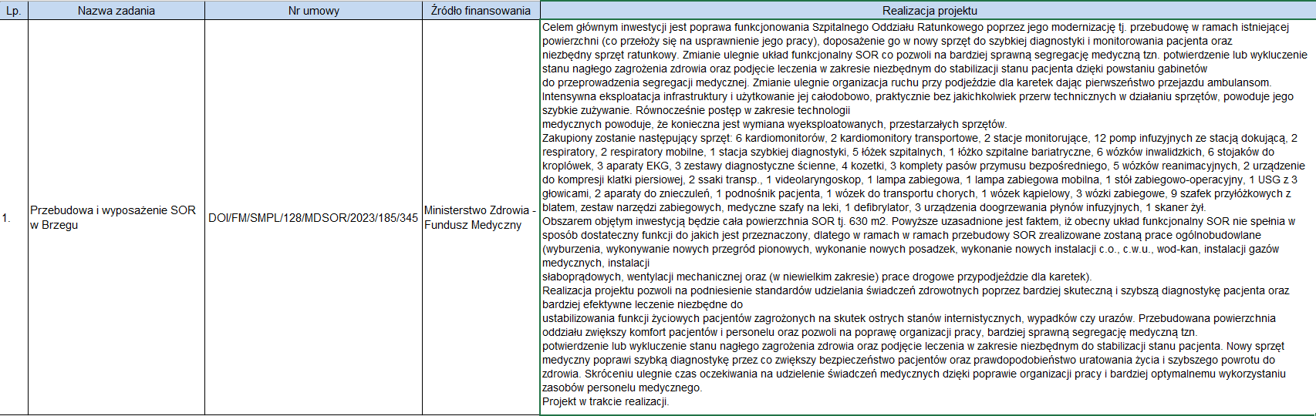

Powiatowy Zespół ds. Orzekania o Niepełnosprawności
Zadania Powiatowego Zespołu zostały określone w rozporządzeniu Ministra Gospodarki, Pracy i Polityki Społecznej z dnia 15.07.2003 r. w sprawie orzekania
o niepełnosprawności i stopniu niepełnosprawności, na podstawie którego powiatowe i wojewódzkie zespoły wydają odpowiednio orzeczenia: o niepełnosprawności osób, które nie ukończyły 16 roku życia; o stopniu niepełnosprawności osób, które ukończyły 16 rok życia; o wskazaniach do ulg i uprawnień osób posiadających orzeczenia o inwalidztwie lub niezdolności do pracy.

Dotacja celowa do Powiatowego Zespołu rokrocznie przekazywana jest w comiesięcznych transzach.
Ponadto zgodnie z ustawą z dnia 7 lipca 2023r. o świadczeniu wspierającym Powiatowy Zespół ds. Orzekania wydaje od 1 stycznia 2024r. wnioski ustalające poziom potrzeby wsparcia
i przekazuje je do Wojewódzkiego Zespołu ds. Orzekania o niepełnosprawności w Opolu oraz wystawia zaświadczenia potwierdzające złożenie wniosku o wydanie orzeczenia o stopniu niepełnosprawności lub orzeczenia o niepełnosprawności, które określają termin ważności dotychczasowego orzeczenia (ustawa z dnia 24 lipca 2024r. o zmianie ustawy o rehabilitacji zawodowej i społecznej oraz zatrudnianiu osób niepełnosprawnych) .
W 2024r. rozpowszechniano informację o bezpłatnych badaniach mammograficznych
w ramach współpracy z LUX MED Diagnostyka. Badania mammograficzne skierowane
do kobiet w wieku 45-74 lat w ramach Programu Profilaktyki Raka Piersi finansowanego przez NFZ. Badanie mammograficzne umożliwia wykrycie zmian w bardzo wczesnym etapie rozwoju. Pozwala na wykrycie zmian, których nie można zaobserwować podczas samokontroli piersi, a wcześnie wykryty nowotwór umożliwia natychmiastowe, skuteczne leczenie oraz daje niemal 100% gwarancje powrotu do zdrowia. Badania w mobilnej pracowni mammograficznej LUX MED można było wykonać w dwóch miejscowościach na terenie powiatu brzeskiego
w dniu 19 września 2024 r w Lewinie Brzeskim oraz 18 września 2024 r. w Grodkowie.
W dniu 23.03.2024 mieszkańcy powiatu brzeskiego w ramach „Zdrowej soboty”, której organizatorem był Powiat Brzeski, Brzeskie Centrum Medyczne oraz Narodowy Fundusz mogli skorzystać z konsultacji diabetologicznej, fizjoterapeutycznej, badania skóry, pomiaru ciśnienia krwi, masażu relaksacyjnego dłoni i grzbietu, nauki pierwszej pomocy przedmedycznej, konsultacji – analiza składu masy ciała z poradą żywieniową, wyrobienia karty Ekuz, potwierdzenie profilu zaufanego, promocja portali diety NFZ, Akademia NFZ, instruktaż samobadania piersi z zastosowaniem fantomów i wielu innych informacji udzielanych przez specjalistów.
Ponadto zgodnie z ustawą o zdrowiu publicznym oraz rozporządzeniem Ministra Zdrowia
w sprawie zrealizowanych lub podjętych zadaniach z zakresu zdrowia publicznego na terenie powiatu brzeskiego podległe nam jednostki oświatowe realizowały programy zdrowotne/profilaktyczne tj. „Ratownicy marzeń”, „Profilaktyka nowotworów skóry”, „Lustro”, „Profilaktyka przewlekłych zakażeń HCV i HBV”, ”Szkoła odpowiedzialna cyfrowo”, „Warsztaty z zakresu profilaktyki HIV i AIDS” mające za zadanie uczyć młodzież odpowiedzialnych zachowań prozdrowotnych postaw, budowania świadomości oraz upowszechniania wiedzy na temat skutecznej profilaktyki.

WSPÓŁPRACA Z ORGANIZACJAMI POZARZĄDOWYMI

Program współpracy z organizacjami pozarządowymi
W 2024 r. realizowany był roczny program przyjęty uchwałą LVII/385/23 Rady Powiatu z dnia 30 listopada 2023 r. Program na 2024 r. jako priorytetowe określał zlecenie realizacji niektórych zadań publicznych w niżej wymienionym zakresie. Ponadto, wykonując program, zapewniono pomoc szkoleniową i informacyjną na rzecz organizacji oraz ich inicjatywy obejmowano patronatem lub promocją.

Zlecanie przez Powiat realizacji zadań publicznych organizacjom pozarządowym
Powiat w roku 2024, planując wydać na ten cel 90 000 zł, zlecił organizacjom pozarządowym w ramach 4 otwartych konkursów ofert realizację 13 zadań, a przekazano środki na:
1) działalność na rzecz osób niepełnosprawnych — 10 000 zł;
2) ochronę i promocję zdrowia – 9 620 zł;
3) kulturę — 9 900 zł;
4) wspieranie i upowszechnianie kultury fizycznej — 30 000 zł.
Ponadto w roku 2024 rozstrzygnięto konkurs na udzielanie w roku 2025 nieodpłatnej pomocy prawnej i nieodpłatnego poradnictwa obywatelskiego, w tym edukacji prawnej, za 139 903,68 zł z dotacji z budżetu państwa.

Powiatowa Rada Działalności Pożytku Publicznego
Skład Powiatowej Rady Działalności Pożytku Publicznego w Brzegu III kadencji powołanej uchwałą Nr 474/2022 Zarządu Powiatu Brzeskiego z dnia 16 marca 2022 r., zmieniony w roku 2023, kolejny raz uległ zmianie w 2024 r. Jej skład to 8 przedstawicieli organizacji pozarządowych, 3 przedstawicieli Zarządu Powiatu Brzeskiego i 2 przedstawicieli Rady Powiatu Brzeskiego.
W roku 2024 przekazano do zaopiniowania przez PRDPP 13 aktów.

Nadzór nad działalnością organizacji pozarządowych
Starosta Powiatu Brzeskiego w swojej ewidencji i nadzorze obejmował na 31.12.2024:
- 222 stowarzyszenia, z czego w roku 2024 dopisano nowych 5 (na podstawie otrzymanych postanowień sądu i zgłoszeń jednostek terenowych),
- 20 stowarzyszeń zwykłych, z czego w roku 2024 dopisano 3 nowe,
- 51 fundacji, z czego w roku 2024 dopisano 7 nowe (na podstawie otrzymanych postanowień sądu).

USŁUGI OBYWATELSKIE

System nieodpłatnej pomocy prawnej i nieodpłatnego poradnictwa obywatelskiego, w tym mediacji oraz edukacji prawnej
W powiecie brzeskim w 2024 r. ze środków dotacji Ministerstwa Sprawiedliwości (zadanie zlecone z zakresu administracji rządowej) zorganizowano:
- punkt nieodpłatnej pomocy prawnej w Brzegu przy ul. Kard. Wyszyńskiego 23 na II piętrze pokój 214 przez adwokatów na podstawie porozumienia z Okręgową Izbą Adwokacką w Opolu oraz przez radców prawnych na podstawie porozumienia
z Okręgową Izbą Radców Prawnych w Opolu — w poniedziałki, środy i piątki godz. 9:00–13:00, wtorki i czwartki 11:00–15:00;
- punkt nieodpłatnego poradnictwa obywatelskiego w Lewinie Brzeskim przy ul. Rynek 14 (w siedzibie Miejsko-Gminnego Domu Kultury) na parterze w pokoju nr 3 świadczonego przez doradców w ramach zadania powierzonego organizacji pozarządowej w drodze konkursu – Stowarzyszeniu Sursum Corda — od poniedziałku do piątku godz. 10:00–14:00;
- punkt nieodpłatnej pomocy prawnej w Grodkowie przy ul. Szpitalnej 13 (w siedzibie Ośrodka Pomocy Społecznej) na I piętrze w pokoju nr 6 w ramach zadania powierzonego organizacji pozarządowej w drodze konkursu (Stowarzyszenie Sursum Corda), udzielanej przez adwokatów i radców prawnych — w poniedziałki, wtorki, czwartki i piątki godz. 9:00–13:00 oraz w środy 11:00–15:00.

Nieodpłatna pomoc prawna w 2024 r. przysługiwała osobie uprawnionej, która nie jest w stanie ponieść kosztów odpłatnej pomocy prawnej, w tym osobie fizycznej prowadzącej jednoosobową działalność gospodarczą niezatrudniającą innych osób w ciągu ostatniego roku. Osoba uprawniona przed uzyskaniem pomocy składała pisemne oświadczenie, że nie jest w stanie ponieść jej kosztów, przy czym w niektórych przypadkach oświadczenie nie jest wymagane (jeżeli porada jest udzielana środkami porozumiewania się na odległość lub poza lokalem punktu ze względu na stan: zagrożenia epidemicznego, epidemii lub nadzwyczajnym). Obowiązywała uprzednia rejestracja telefoniczna na wspólny numer dla wszystkich punktów (dni robocze w godz. pracy urzędu).
Nieodpłatna pomoc prawna w 2024 r. obejmowała: 1) poinformowanie osoby fizycznej, zwanej dalej „osobą uprawnioną”, o obowiązującym stanie prawnym oraz przysługujących jej uprawnieniach lub spoczywających na niej obowiązkach, w tym w związku z toczącym się postępowaniem przygotowawczym, administracyjnym, sądowym lub sądowo-administracyjnym lub 2) wskazanie osobie uprawnionej sposobu rozwiązania jej problemu prawnego, lub 3) sporządzenie projektu pisma w sprawach, o których mowa w pkt 1 i 2, z wyłączeniem pism procesowych w toczącym się postępowaniu przygotowawczym lub sądowym i pism w toczącym się postępowaniu sądowo-administracyjnym, lub 4) sporządzenie projektu pisma o zwolnienie od kosztów sądowych lub ustanowienie pełnomocnika z urzędu w postępowaniu sądowym lub ustanowienie adwokata, radcy prawnego, doradcy podatkowego lub rzecznika patentowego w postępowaniu sądowo-administracyjnym oraz poinformowanie o kosztach postępowania i ryzyku finansowym związanym ze skierowaniem sprawy na drogę sądową.
Z zakresu edukacji prawnej, w 2024 r. na zlecenie powiatu ww. organizacje dystrybuowały informatory i poradniki (papierowo 8, elektronicznie 46); inne publikacje (20); (77) kampanie społeczne.
Liczba porad w 2024 r. nieznacznie zmalała:
dane dotyczące NPP/O | 2018 | 2019 | 2020 | 2021 | 2022 | 2023 | 2024
liczba porad NPP/O | 900 | 688 | 854 | 1 005 | 828 | 1 273 | 1 218
poniesione koszty na NPP/O (brutto) | 250 323,37 zł | 262 559,87 zł | 263 999,88 zł | 261 285,06 zł | 263 933,64 zł | 197 461,93 zł | 209788,24 zł
średni koszt 1 porady NPP/O (brutto) | 278,14 zł | 381,63 zł | 309,13 zł | 259,98 zł | 320,30 zł | 155,12 zł | 172,20 zł

Biuro rzeczy znalezionych
Biuro Rzeczy Znalezionych przyjęło w 2024 r. 14 zawiadomień o znalezieniu rzeczy, z których: 3 rzeczy miały wartość mniejszą niż 100 zł i nie przyjmowano ich na przechowanie; 6 rzeczy wydano już uprawnionym osobom; a dla pozostałych rzeczy wezwano uprawnionych do ich odbioru.

Potwierdzanie profilu zaufanego w starostwie
Punkt potwierdzający profil zaufany (tj. służący do elektronicznego składania darmowego podpisu zaufanego w korespondencji z urzędami, równoważnego z podpisem własnoręcznym) przyjął 484 wnioski, w tym 87 wniosków zostało unieważnionych. Łącznie potwierdzono 397wniosków
(o 192 więcej niż w roku poprzednim). Alternatywą są również: darmowy podpis osobisty
w elektronicznej warstwie nowego dowodu osobistego oraz odpłatny kwalifikowany podpis elektroniczny.

ADMINISTRACJA I ZARZĄDZANIE

Starostwo Powiatowe w Brzegu
W 2024 r. przyjęto co najmniej 54 217 przesyłek wpływających i wysłano co najmniej 30 414 przesyłek wychodzących, w tym gońcem wysłano 4 713 przesyłek, przez ePUAP wysłano co najmniej 203 przesyłek, a przez e-Doręczenia wysłano 14 przesyłek.
NAJWAŻNIEJSZE DOKUMENTY MAJĄCE WPŁYW NA FUNKCJONOWANIE STAROSTWA:
- ustawa z dnia 5 czerwca 1998 r. o samorządzie powiatowym (Dz. U. z 2024 r. poz. 107, z późn. zm.);
- ustawa z dnia 21 listopada 2008 r. o pracownikach samorządowych (Dz. U. z 2024 r. poz. 1135);
- uchwała Nr XLII/300/14 Rady Powiatu Brzeskiego z dnia 26 czerwca 2014 r. w sprawie statutu powiatu (Dz. Urz. Woj. Opolskiego z 2022 r. poz. 254, z 2023 r. poz. 2859 oraz z 2024 r. poz. 222);
- uchwała Nr 139/2016 Zarządu Powiatu Brzeskiego z dnia 1 marca 2016 r. w sprawie regulaminu organizacyjnego starostwa (z późn. zm.);
- zarządzenie Nr 12/2024 Starosty Powiatu Brzeskiego z dnia 10 maja 2024 r. w sprawie podziału nadzoru;
- zarządzenie Nr 14/2024 Starosty Powiatu Brzeskiego z dnia 3 czerwca 2024 r. w sprawie wewnętrznej organizacji komórek organizacyjnych starostwa (z późn. zm.);
- zarządzenie Nr 25/2008 Starosty Powiatu Brzeskiego z dnia 12 września 2008 r. w sprawie regulaminu pracy Starostwa Powiatowego w Brzegu (z późn. zm.);
- zarządzenie Nr 15/2009 Starosty Powiatu Brzeskiego z dnia 5 maja 2009 r. w sprawie regulaminu wynagradzania w Starostwie Powiatowym w Brzegu (z późn. zm.);
- zarządzenie Nr 15/2012 Starosty Powiatu Brzeskiego z dnia 8 maja 2012 r. w sprawie obiegu dokumentacji (z późn. zm.);
- i inne.

Struktura organizacyjna starostwa obowiązująca 31.12.2024:
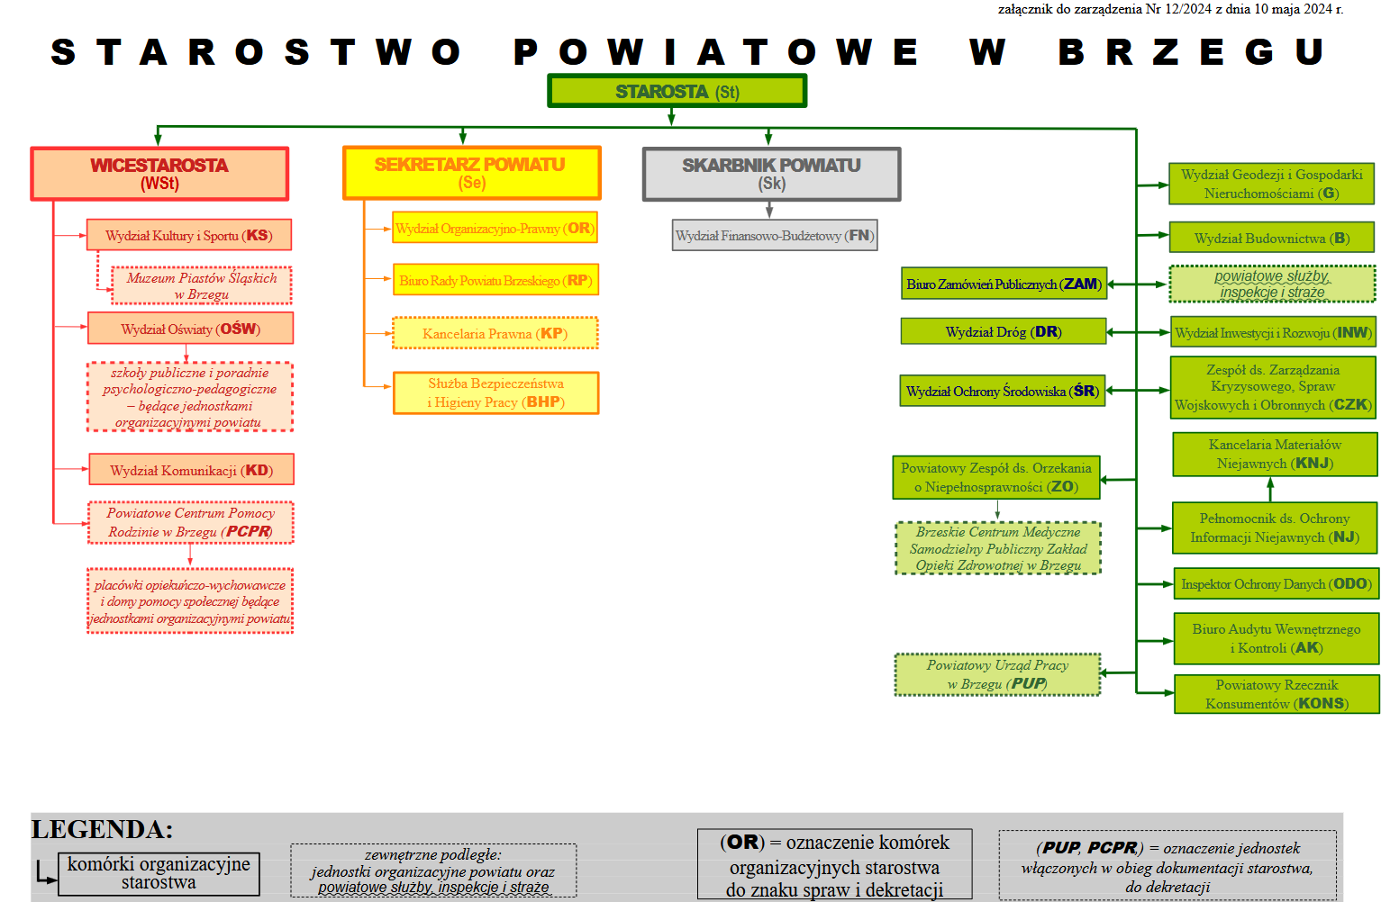

Skargi i wnioski w starostwie
Wydział Organizacyjno-Prawny Starostwa Powiatowego w Brzegu w 2024 r. do rejestru skarg i wniosków przyjął 8 skarg, z których: 5 należących do właściwości Starosty i 3 należące do właściwości Rady. Spośród nich, 5 uznano za niezasadne, 1 uznana za zasadną, 1 pozostała bez rozpoznania jako anonimowa, 1 przekazana wg właściwości oraz 1 wniosek: 1
do rozpoznania przez Radę.

Kontrole zewnętrzne w starostwie
W 2024 r. w Starostwie Powiatowym w Brzegu przeprowadzona została 1 kontrola przez Zakład Ubezpieczeń Społecznych Wydział Kontroli Płatników Składek (dot. m.in. prawidłowości i rzetelności obliczania składek na ubezpieczenia społeczne, prawidłowości i terminowości opracowania wniosków o świadczenia rentowe i emerytalne, prawidłowości i rzetelności przekazanych wniosków o świadczenia postojowe. Stwierdzone uchybienia zostały wyjaśnione.

Ochrona danych osobowych
Do podstawowych zadań inspektora ochrony danych należy m.in.:
- informowanie administratora, podmiotu przetwarzającego oraz pracowników, którzy przetwarzają dane osobowe, o obowiązkach jakie spoczywają na nich na mocy obowiązujących przepisów,
- monitorowanie przestrzegania przepisów o ochronie danych osobowych,
- współpraca z organem nadzorczym i pełnienie punktu kontaktowego dla organu nadzorczego.

Powyższe zadania realizowane są zarówno w Starostwie Powiatowym w Brzegu,
jak i w 7 szkołach, dla których organem prowadzącym jest powiat brzeski oraz w 2 poradniach psychologiczno-pedagogicznych.
Odnośnie zarządzeń i polityk obowiązujących w 2022r., informuję, że polityka bezpieczeństwa Powiatu Brzeskiego –Starostwa Powiatowego w Brzegu została określona w Zarządzeniu nr 39/2019 Starosty Powiatu Brzeskiego z 31 maja 2019r. w sprawie bezpieczeństwa informacji w tym ochrony danych osobowych z późn. zm. Polityka bezpieczeństwa oraz instrukcja zarządzania systemem informatycznym stanowią integralną część ww. zarządzenia.
Polityka bezpieczeństwa to zbiór zasad i procedur stosowanych w procesach przetwarzania danych osobowych. Natomiast instrukcja zarządzania systemem informatycznym zawiera opis stosowanych zabezpieczeń zarówno organizacyjnych, technicznych jak i informatycznych.
Oba dokumenty nie stanowią informacji publicznej i nie podlegają udostępnianiu w tym trybie oraz nie podlegają innym publikacjom. Ujawnienie treści ww. zarządzenia mogłoby narazić powiat na utratę bezpieczeństwa informacji w tym ochrony danych osobowych,
a co za tym idzie na szkody materialne i finansowe.
Patrząc przez pryzmat mieszkańca powiatu działalność inspektora ochrony danych sprowadza się do dbania, aby klienci urzędu byli poinformowani w jaki sposób ich dane są przetwarzane
i chronione.

Zatrudnienie w starostwie
Na podstawie art. 4 ust. 2 ustawy o pracownikach samorządowych z dnia 21 listopada 2008 r. o pracownikach samorządowych (Dz. U. z 2022 r. poz. 530) pracownicy samorządowi są zatrudniani na stanowiskach:
1) urzędniczych, w tym kierowniczych stanowiskach urzędniczych;
2) pomocniczych i obsługi.
Wykaz stanowisk, z uwzględnieniem podziału na stanowiska kierownicze urzędnicze, urzędnicze, pomocnicze i obsługi oraz minimalne wymagania kwalifikacyjne niezbędne do wykonywania pracy na poszczególnych stanowiskach określa rozporządzenie Rady Ministrów z dnia 25 października 2021 r. w sprawie wynagradzania pracowników samorządowych (Dz. U. poz. 1960).
Jeżeli zachodzi konieczność zastępstwa pracownika w czasie jego usprawiedliwionej nieobecności w pracy, pracodawca może w tym celu zatrudnić innego pracownika na podstawie umowy o pracę na czas określony, obejmujący czas tej nieobecności.

Liczba etatów w Starostwie Powiatowym w Brzegu:
- na 31.12.2023: 126,26
- na 31.12.2024: 127,50
Liczba pracowników w Starostwie Powiatowym w Brzegu:
- na 31.12.2023: 128
- na 31.12.2024: 130
Etat to stanowisko służbowe przewidziane w organizacji zakładu pracy. Etat jest pojęciem odrębnym od pracownika, który może być zatrudniony na pełny etat czyli pracować w pełnym wymiarze czasu pracy, jednak nie większym 40 godzin tygodniowo. Pracownik może również podjąć zatrudnienie na część etatu czyli w niepełnym wymiarze czasu pracy, przy czym ta część, oznaczana jest zwyczajowo ułamkiem naturalnym (½ etatu, ⅓ etatu, ¼ etatu, itd.) i dowolnie ustalona w umowie o pracę.

ZATRUDNIENIE W STAROSTWIE POWIATOWYM W BRZEGU
NA 31.12.2024 (% do liczby osób zatrudnionych)
ogółem | w tym % |  | w tym % |  | w tym
130 | kobiet | mężczyzn | pełnozatrudnieni | niepełnozatrudnieni | emeryci
 | 77 % | 23 % | 97 % | 3 % | 5 %

Liczba pracowników stan na 31.12.2024 | w tym pracownicy na zastępstwo | Liczba pracowników  (z wyłączeniem pracowników na zastępstwo)
130 | 3 | 127

ORGANIZACJA STAŻY DLA OSÓB BEZROBOTNYCH ZAREJESTROWANYCH W PUP W STAROSTWIE POWIATOWYM W BRZEGU
2023 | 2024
16 | 12

ILOŚĆ PRAKTYK ZAWODOWYCH ZORGANIZOWANYCH W LATACH
2023 | 2024
1 | 3

ILOŚĆ ZAREJESTROWANYCH SZKOLEŃ PRZEZ PRACOWNIKÓW
2023 | 2024
54 | 44

Wyjazdy i delegacje służbowe
LICZBA DELEGACJI ODBYTYCH PRZEZ PRACOWNIKÓW
STAROSTWA POWIATOWEGO W BRZEGU W LATACH
(obejmują wyjazdy służbowe na teren powiatu, jak i poza powiat, z wyłączeniem delegacji zagranicznych)
2018 | 2019 | 2020 | 2021 | 2022 | 2023 | 2024
286 | 234 | 77 | 72 | 81 | 100 | 87

WYDATKI NA ZAKUP PALIWA DO POJAZDÓW
2018 | 2019 | 2020* | 2021 | 2022 | 2023 | 2024
22 549,31 zł | 11 200,51 zł | 15 239,49 zł | 16 750,39 zł | 25 876,11 zł | 26 688,80 zł | 23 698,59 zł

KOSZTY USŁUG TELEKOMUNIKACYJNYCH (TELEFONIA KOMÓRKOWA)
2018 | 2019 | 2020* | 2021 | 2022 | 2023 | 2024
16 204,78 zł | 13 090,68 zł | 15 775,12 zł | 12 029,71 zł | 12 398,15 zł | 11 772,86 zł | 12 501,69 zł
* od 01.06.2020 przejęto zobowiązania po Zarządzie Dróg Powiatowych

Dostępność
W 2024 r. nie było informacji, wniosków ani skarg z zakresu dostępności, w rozumieniu nowych przepisów jej dotyczących. Informowano klientów zainteresowanych zapewnieniem tłumacza języka migowego o możliwości zapewnienia takiego tłumacza i pokrycia jego kosztów przez urząd, w 2024 r. jeden klient skorzystał z tłumacza języka migowego (Powiatowy Zespół ds. Orzekania o Niepełnosprawności).

Informatyzacja starostwa

Mając na celu podnoszenie rozwoju administracji stanowisk pracy oraz poprawy bezpieczeństwa pod względem teleinformatycznym, Starostwo Powiatowe w Brzegu doposażyło oraz unowocześniło stanowiska pracy oraz infrastrukturę poprzez:
Zakupiono:
- 13 komputerów wraz z oprogramowaniem
- 21 tabletów wraz z etui i ładowarką (do obsługi głosowań i zwołań sesji/posiedzeń organów powiatu)
- 25 monitorów 27 calowych
- 1 serwer plikowy wraz z dyskami
- 1 laptop
- 6 drukarek monochromatycznych
- 1 drukarkę kolorową mobilną
- 2 urządzenia wielofunkcyjne

Administrowanie budynkami
Starostwo Powiatowe w Brzegu samodzielnie administruje dwoma budynkami w Brzegu przy ul. Robotniczej 20 (budynek główny – siedziba, w 2024 r. zajmowały
go: kierownictwo urzędu, Wydział Organizacyjno-Prawny, Biuro Zamówień Publicznych, Inspektor Ochrony Danych, Wydział Finansowo-Budżetowy, Służba BHP, Zespół ds. Zarządzania Kryzysowego, Spraw Wojskowych i Obronnych, Pełnomocnik ds. Informacji Niejawnych, Biuro Rady Powiatu i Wydział Kultury i Sportu) oraz ul. Kard. Wyszyńskiego 23 (w 2024 r. zajmowały go: Wydział Komunikacji, Wydział Organizacyjno-Prawny, Wydział Dróg, Powiatowy Zespół ds. Orzekania o Niepełnosprawności, Wydział Ochrony Środowiska, Wydział Budownictwa, Wydział Rozwoju i Inwestycji, Biuro Audytu Wewnętrznego i Kontroli, Wydział Oświaty, ponadto Powiatowe Centrum Pomocy Rodzinie, nieodpłatna pomoc prawna i poradnictwo obywatelskie, w tym mediacja, niektóre organizacje pozarządowe i firmy, pomoc obywatelom Ukrainy). Starostwo korzystało również z budynku będącego współwłasnością z Gminą Brzeg przy ul. Robotniczej 12 (Wydział Geodezji i Gospodarki Nieruchomościami) oraz z Gminą Grodków przy ul. Warszawskiej 29 (oddział Wydziału Komunikacji), jak również z budynku Gminy Lewin Brzeski, Rynek 26 (oddział Wydziału Komunikacji).

Struktura kosztów utrzymania administrowanych budynków:
Rodzaj kosztu | Brzeg Robotnicza 20 | Brzeg Wyszyńskiego 23
Energia elektryczna (sprzedaż) | 39 048,00 zł | 57 058,30 zł
Energia elektryczna (dystrybucja) | 54 506,51 zł | 93 430,62 zł
Gaz | 68 005,85 zł | -
Ciepło miejskie | - | 224 438,52 zł
Woda i ścieki | 4 847,09 zł | 12 804,24 zł
Ochrona fizyczna | - | -
Monitorowanie ppoż/ włamania | 11 867,04 zł | -
Odpady | 15 378,00 zł | 15 609,00 zł
RAZEM: | 193 652,49 zł | 403 340,68 zł

Ponieważ koszty partycypacji w utrzymaniu budynku przy ul. Robotniczej 12 w Brzegu są duże, w trakcie przygotowania jest inwestycja polegająca na przygotowaniu własnych pomieszczeń przy ul. Kard. Wyszyńskiego 23 celem przeniesienia tam Wydziału Geodezji i Gospodarki Nieruchomościami oraz składów chronologicznych kancelarii ogólnej (biura podawczego).

PODSUMOWANIE
Niniejszy Raport przedstawia podsumowanie działań Zarządu Powiatu Brzeskiego
w roku 2024. Pomimo trudnej sytuacji finansowej, pomimo zmian w samorządzie i przede wszystkim pomimo powodzi, która nawiedziła nasz region, udało nam się zrealizować ważne inwestycje. Jako jednostka samorządu terytorialnego pokazaliśmy również, że w trakcie sytuacji kryzysowych radzimy sobie doskonale w każdym aspekcie.
Dokument ten skłania także do refleksji nad rolą Powiatu w kształtowaniu rozwoju lokalnego w wielu obszarach życia. Po ponad 20 latach funkcjonowania samorządu nie sposób nie zauważyć zmian, jakie dokonały się w tym czasie. Zastrzyk unijnych, jak również państwowych pieniędzy powoduje rozwój gospodarczy regionu i daje możliwości realizacji wielu istotnych zadań oraz inwestycji. Powiat powinien nadal rozwijać się w wielu obszarach życia: społecznym, kulturowym, gospodarczym, czy infrastrukturalnym. Najważniejsze zadania na najbliższe lata to poprawa finansów samorządu powiatowego, jak również kilka kluczowych zadań, m.in. budowa nowego budynku rehabilitacji i rozwój brzeskiego szpitala, a także modernizacja dróg zniszczonych po powodzi. Pracuje nad tym już nowo wybrany Zarząd Powiatu Brzeskiego, jak również sami radni kadencji 2024-2029.

